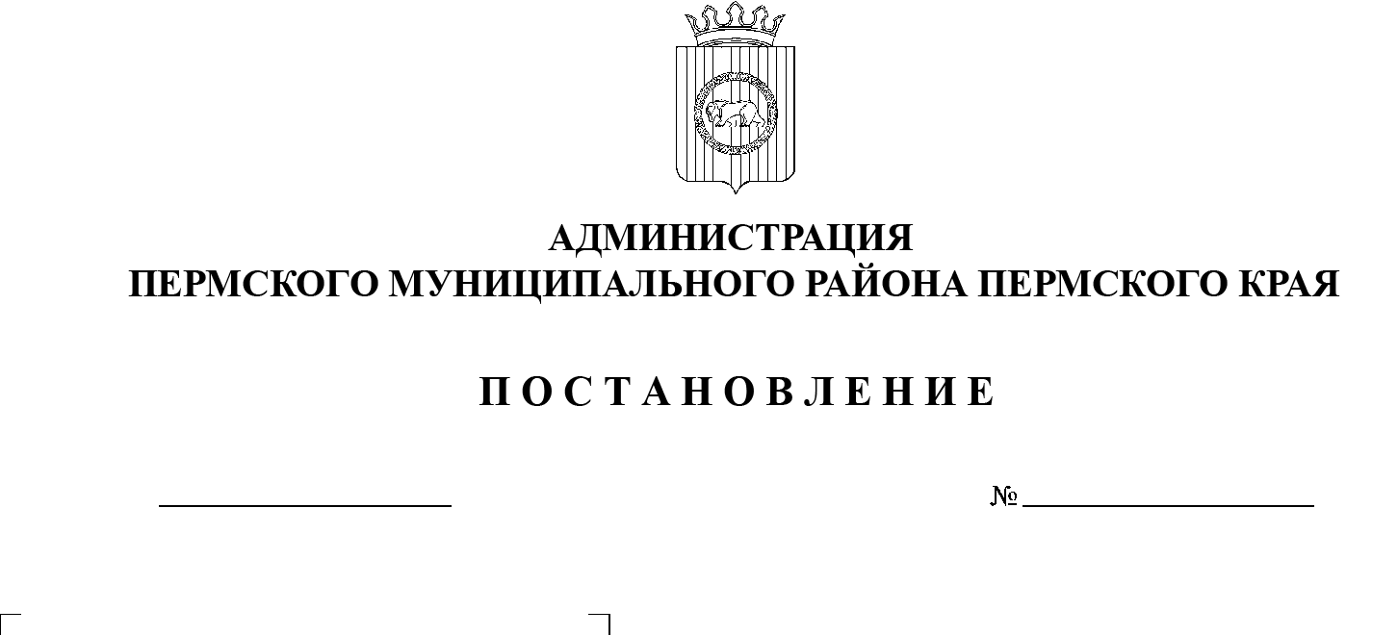
СЭД-2021-299-01-01-05.С-538
Об утверждении проекта внесения изменений в проект планировки и проект межевания части территории Пальниковского сельского поселения Пермского муниципального района Пермского края, предусматривающей строительство водозаборных скважин для водоснабжения объектов Баклановского месторождения, утвержденные постановлением администрации Пермского муниципального района от 26 октября 2017 г.
№ 410-С

12.10.2021

В соответствии с п. 20 ч. 1, ч. 4 ст. 14, ст. 28 Федерального закона от 06.10.2003 № 131-ФЗ «Об общих принципах организации местного самоуправления в Российской Федерации», ч. 13 ст. 46 Градостроительного кодекса Российской Федерации, п. 6 ч. 2 ст. 47 Устава муниципального образования «Пермский муниципальный район», распоряжением управления архитектуры и градостроительства администрации Пермского муниципального района от 09.03.2021 № СЭД-2021-299-12-12-01Р-30 «О разработке проекта внесения изменений в проект планировки и проект межевания части территории Пальниковского сельского поселения Пермского муниципального района Пермского края, предусматривающей строительство водозаборных скважин для водоснабжения объектов Баклановского месторождения, утвержденные постановлением администрации Пермского муниципального района от 26 октября 2017 г. № 410-С», протоколом публичных слушаний по проекту внесения изменений в проект планировки и проект межевания части территории Пальниковского сельского поселения Пермского муниципального района Пермского края, предусматривающей строительство водозаборных скважин для водоснабжения объектов Баклановского месторождения, утвержденные постановлением администрации Пермского муниципального района от 26 октября 2017 г. № 410-С, от 02.09.2021, заключением о результатах публичных слушаний по проекту внесения изменений в проект планировки и проект межевания части территории Пальниковского сельского поселения Пермского муниципального района Пермского края, предусматривающей строительство водозаборных скважин для водоснабжения объектов Баклановского месторождения, утвержденные постановлением администрации Пермского муниципального района от 26 октября 2017 г. № 410-С, от 08.09.2021
администрация Пермского муниципального района ПОСТАНОВЛЯЕТ:
- Утвердить проект внесения изменений в проект планировки части территории Пальниковского сельского поселения Пермского муниципального района Пермского края, предусматривающей строительство водозаборных скважин для водоснабжения объектов Баклановского месторождения, утвержденные постановлением администрации Пермского муниципального района от 26 октября 2017 г. № 410-С, с шифром 2019/206/ДС80-РРТ, являющийся приложением 1 к настоящему постановлению.
2. Утвердить проект внесения изменений в проект межевания части территории Пальниковского сельского поселения Пермского муниципального района Пермского края, предусматривающей строительство водозаборных скважин для водоснабжения объектов Баклановского месторождения, утвержденный постановлением администрации Пермского муниципального района от 26 октября 2017 г. № 410-С, с шифром 2019/206/ДС80-РРТ, являющийся приложением 2 к настоящему постановлению.
3. Управлению архитектуры и градостроительства администрации Пермского муниципального района в течение 7 дней со дня принятия настоящего постановления направить проект межевания территории главе Пальниковского сельского поселения.
4. Настоящее постановление опубликовать в бюллетене муниципального образования «Пермский муниципальный район» и разместить на официальном сайте Пермского муниципального района www.permraion.ru.
5. Настоящее постановление вступает в силу со дня его официального опубликования и распространяется на правоотношения, возникшие с 08 октября 2021 г.
6. Проект внесения изменений в проект планировки и проект межевания части территории разместить на официальном сайте Пермского муниципального района www.permraion.ru.
7. Контроль за исполнением настоящего постановления возложить на начальника управления архитектуры и градостроительства администрации Пермского муниципального района, главного архитектора.

Глава муниципального района В.Ю. Цветов

Приложение 1
к постановлению администрации Пермского муниципального района
от 12.10.2021 № СЭД-2021-299-01-01-05.С-538

Проект внесения изменений в проект планировки и проект межевания части территории Пальниковского сельского поселения Пермского муниципального района Пермского края, предусматривающей строительство водозаборных скважин для водоснабжения объектов Баклановского месторождения, утвержденные постановлением администрации Пермского муниципального района от 26.10.2017 № 410-С

Проект планировки территории

Т1. Основная часть проекта планировки территории

2019/206/ДС80-PPT

Состав документации по планировке территории

Проект планировки территории
Т1. Основная часть проекта планировки территории
Раздел 1 «Проект планировки территории. Графическая часть»
Раздел 2 «Положение о размещении линейных объектов»

Т2. Материалы по обоснованию проекта планировки территории
Раздел 3 «Материалы по обоснованию проекта планировки территории. Графическая часть»
Раздел 4 «Материалы по обоснованию проекта планировки территории. Пояснительная записка»

Проект межевания территории
Т1. Основная часть проекта межевания территории
Раздел 1 «Проект межевания территории. Графическая часть»
Раздел 2 «Проект межевания территории. Текстовая часть»

Т2. Материалы по обоснованию проекта межевания территории:
Раздел 3 «Материалы по обоснованию проекта межевания территории. Графическая часть»
Раздел 4 «Материалы по обоснованию проекта межевания территории. Пояснительная записка»

Содержание
Раздел 1 « Проект планировки территории. Графическая часть» | 4
Чертеж красных линий | 5
Чертеж границ зон планируемого размещения линейного объекта | 7
Раздел 2 «Положение о размещении линейных объектов» | 9
2.1. Наименование, основные характеристики и назначение планируемых для размещения линейных объектов | 10
2.2. Перечень субъектов Российской Федерации, перечень муниципальных районов, городских округов в составе субъектов Российской Федерации, перечень поселений, населенных пунктов, внутригородских территорий городов федерального значения, на территориях которых устанавливаются зоны планируемого размещения линейных объектов | 13
2.3. Предельные параметры разрешенного строительства, реконструкции объектов капитального строительства, входящих в состав линейных объектов в границах зон их планируемого размещения. | 22
2.4. Информация о необходимости осуществления мероприятий по защите сохраняемых объектов капитального строительства (здание, строение, сооружение, объекты, строительство которых не завершено), существующих и строящихся на момент подготовки проекта планировки территории, а также объектов капитального строительства, планируемых к строительству в соответствии с ранее утвержденной документацией по планировке территории, от возможного негативного воздействия в связи с размещением линейного объекта | 23
2.5. Информация о необходимости осуществления мероприятий по сохранению объектов культурного наследия от возможного негативного воздействия в связи с размещением линейного объекта | 23
2.6. Информация о необходимости осуществления мероприятий по охране окружающей среды | 24
2.7. Информация о необходимости осуществления мероприятий по защите территории от чрезвычайных ситуаций природного и техногенного характера, в том числе по обеспечению пожарной безопасности и гражданской обороне природного и техногенного характера, в том числе по обеспечению пожарной безопасности и гражданской обороне | 28

Раздел 1 «Проект планировки территории. Графическая часть»

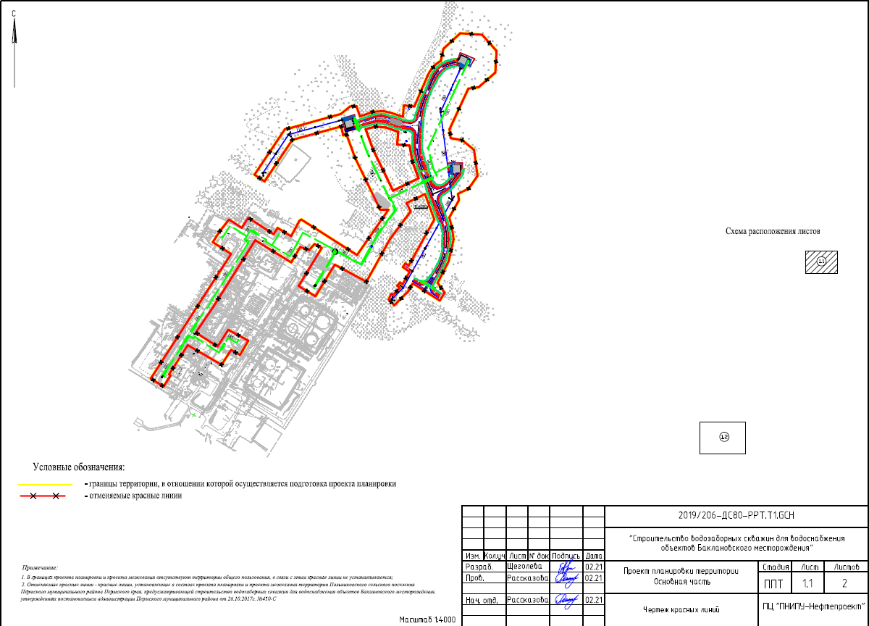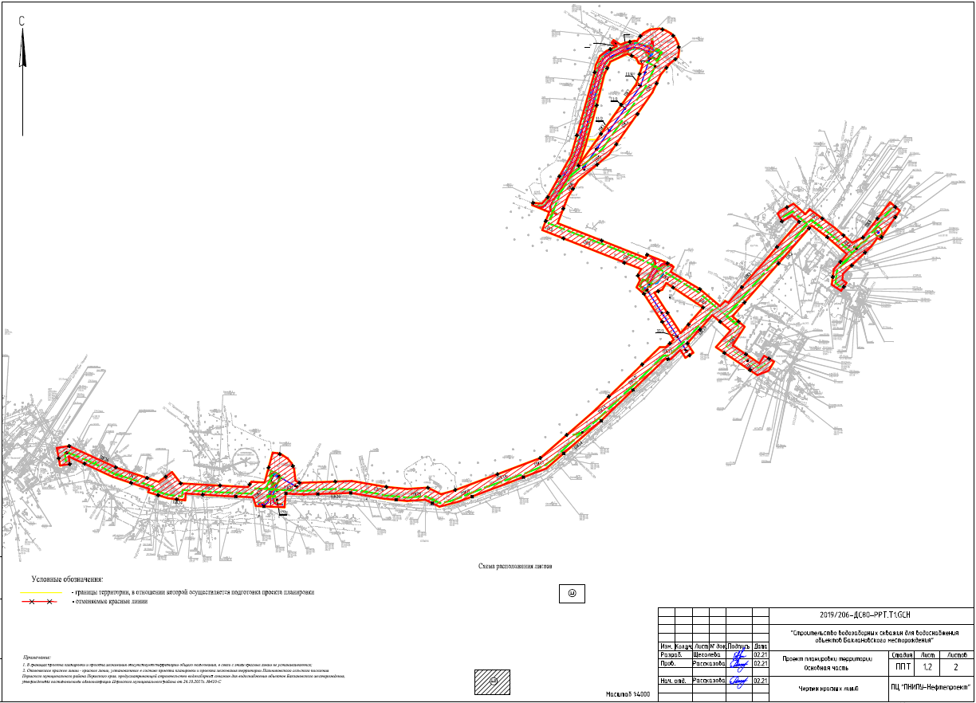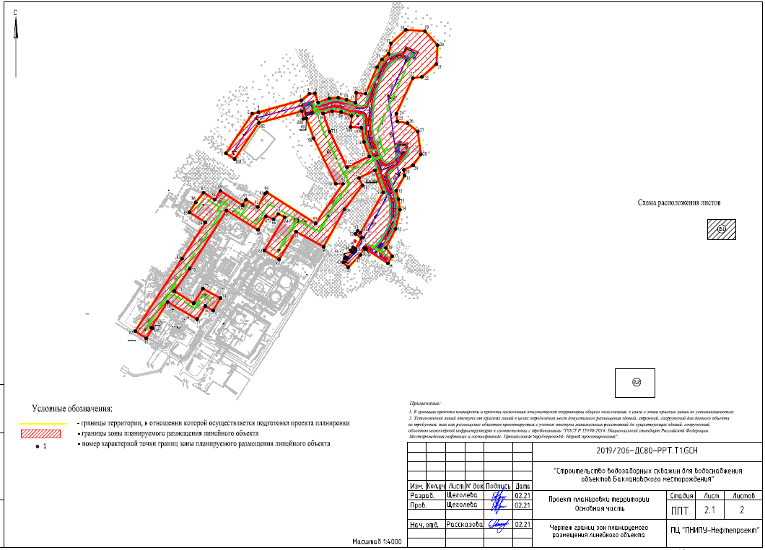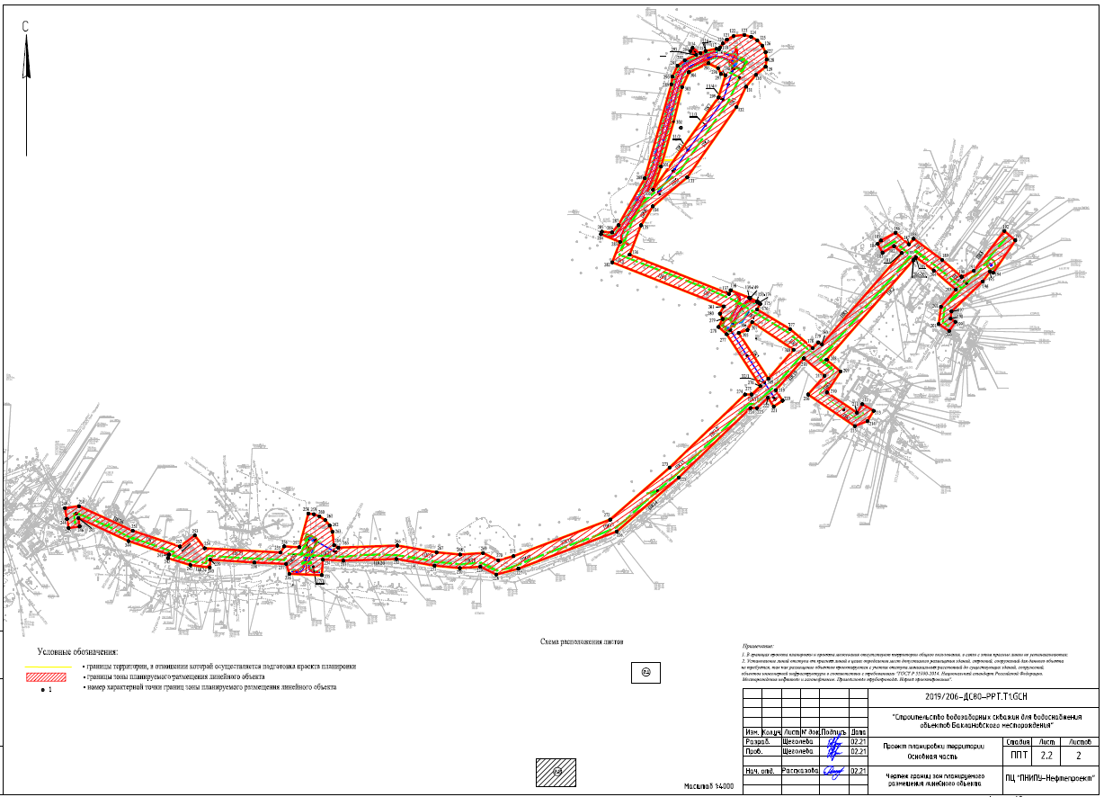

Раздел 2 «Положение о размещении линейных объектов»

2.1. Наименование, основные характеристики и назначение планируемых для размещения линейных объектов

Проектной документацией предусматривается строительство водозаборных скважин для водоснабжения объектов Баклановского месторождения.
Строительство предусматривается по этапам в том числе:
Строительство водозаборных скважин УППН «Баклановка»
1-й этап. Строительство водозаборных скважин УППН «Баклановка»
Скважина №25, №26, №27,
2-й этап. Строительство водозаборных скважин УПСВ «Баклановка»
Скважина №30, №31, №32,
Также проектной документацией предусматривается строительство внеплощадочных коммуникаций:
1-й этап
- трасса низконапорного водовода от скв.25 до проектируемого противопожарного кольца на УППН «Баклановка»;
- трасса низконапорного водовода от скв.26 до т. вр.1 в водовод до проектируемого противопожарного кольца на УППН «Баклановка»;
- трасса низконапорного водовода от скв.27 до т.вр.2 в водовод до проектируемого противопожарного кольца на УППН «Баклановка»;
- трасса низконапорного водовода от т.вр.3 в водовод до «КНС-1802»;
- трасса подъездной автодороги к водозаборной скважине №25;
- трасса подъездной автодороги к водозаборной скважине №26;
- трасса подъездной автодороги к водозаборной скважине №27;
- трасса отпайки от ВЛ-6 кВ фидер 01 ПС 110/35/6 кВ «Кулешовка» до водозаборных скважин №25, №26;
- трасса отпайки от ВЛ-6 кВ фидер 01 ПС 110/35/6 кВ «Кулешовка» до водозаборной скважины №27;
2-й этап
- трасса низконапорного водовода от скв.32 до АБК бригады ДНГ№0801;
- трасса низконапорного водовода «т. вр.1 до насосной пожаротушения АБК ЦДНГ-8 «Баклановка»;
- трасса низконапорного водовода « от скв.31 до т. вр.2 в водовод до АБК бригады ДНГ№0801»;
- трасса низконапорного водовода «от т. вр.3 до гаража ООО «Осинское УТТ»;
- трасса низконапорного водовода «от т. вр.4 до пункта приготовления жидкости глушения скважин» ;
- трасса низконапорного водовода «от т. вр.5 до теплового пункта ГТЭС «Баклановка»;
- трасса низконапорного водовода «от скв.30 до т. вр.6 в водовод до АБК бригады ДНГ№0801»;
- трасса низконапорного водовода «от т. вр.8 до насосной станции пожаротушения»;
- трасса низконапорного водовода «от т. вр.9 до БКНС-0807;
- трасса подъездной автодороги к водозаборной скважине №30;
- трасса подъездной автодороги к водозаборной скважине №31;
- трасса подъездной автодороги к водозаборной скважине №32;
- трасса отпайки от ВЛ-6 кВ фидер 11 ПС 110/35/6 кВ «Баклановка» до водозаборной скважины №32;
- трасса отпайки от ВЛ-6 кВ фидер 14 ПС 110/35/6 кВ «Баклановка» до водозаборной скважины №31;
- трасса отпайки от ВЛ-6 кВ фидер 14 ПС 110/35/6 кВ «Баклановка» до водозаборной скв. №30.

Таблица 1 – Состав проектируемых сооружений
№ | Наименование | Ед. изм. | Кол-во | Характеристика
1 этап
1 | Насосная станция над артскважиной | шт | 3 | Блок-бокс  проекта 108А-00.000
2 | Водонапорная башня | шт. | 1 | БР-25У-15,  объем бака 25 м3,  высота ствола башни 15м
3 | Низконапорный водовод | км | 1,512 | Полиэтиленовые армированные трубы ПАТ 95 с толщиной стенки 12,0 мм на рабочее давление до 4,0 МПа «Техническая» по ТУ 2248-005-54112451, производства ЗАО «ПОЛИМАК» г. Екатеринбург.
4 | КЛ-0,4кВ | км | 0,310 | 0,4 кВ
5 | Трансформаторная подстанция | шт | 3 | КТП-63/6/0,4кВ
6 | ВЛ-6 кВ | км | 0,737 | 0,6 кВ
7 | Автодороги | км | 0,653 | V техническая категория
2 этап
1 | Насосная станция над артскважиной | шт | 3 | Блок-бокс  проекта 108А-00.000
2 | Водонапорная башня | шт. | 1 | БР-25У-15,  объем бака 25 м3,  высота ствола башни 15м
3 | Низконапорный водовод | км | 7,544 | Полиэтиленовые армированные трубы ПАТ 95 с толщиной стенки 12,0 мм на рабочее давление до 4,0 МПа «Техническая» по ТУ 2248-005-54112451, производства ЗАО «ПОЛИМАК» г. Екатеринбург.
4 | КЛ-0,4кВ | км | 0,123 | 0,4 кВ
5 | Трансформаторная подстанция | шт | 3 | КТП-63/6/0,4кВ
6 | ВЛ-6 кВ | км | 0,539 | 6 кВ
7 | Автодороги | км | 0,632 | V техническая категория

Необходимость разработки чертежа красных линий отсутствует, т.к. в границах территории, в отношении которой осуществляется подготовка проекта планировки территории отсутствуют территории общего пользования, т.е. красные линии проектом не устанавливаются и не изменяются.
Необходимость разработки чертежа границ зон планируемого размещения линейных объектов, подлежащих реконструкции в связи с изменением их местоположения, отсутствует, т.к. проектом предусмотрено новое строительство линейного объекта. По этой же причине не приводится перечень координат характерных точек границ зоны планируемого размещения линейных объектов, подлежащих реконструкции в связи с изменением их местоположения.

2.2. Перечень субъектов Российской Федерации, перечень муниципальных районов, городских округов в составе субъектов Российской Федерации, перечень поселений, населенных пунктов, внутригородских территорий городов федерального значения, на территориях которых устанавливаются зоны планируемого размещения линейного объекта

В административном отношении объекты строительства расположены на территории действующего предприятия Баклановского нефтяного месторождения, эксплуатируемого ЦДНГ-8, Пермского муниципального района Пермского края. На землях:
- Пальниковского сельского поселения Пермского муниципального района;
- Лалаян Г.Л.;
- Пермского лесничества, Кукуштанского участкового лесничества;
- ООО «ЛУКОЙЛ-ПЕРМЬ».
В кадастровом квартале 59:32:4470101.
Категории земель:
- земли сельскохозяйственного назначения;
- земли лесного фонда;
- земли промышленности, энергетики, транспорта, связи, радиовещания, телевидения, информатики, земли для обеспечения космической деятельности, земли обороны, безопасности и земли иного специального назначения.
Особо ценные продуктивные сельскохозяйственные угодья отсутствуют.
Площадка УППН «Баклановка» находится вне зоны влияния высоких вод ручья без названия и реки Большая Березовка. Площадка УПСВ «Баклановка» находится вне зоны влияния высоких вод реки Елымовка и реки Черная Речка.
Водозаборная скважина №25, водозаборная скважина №26, водозаборная скважина №27, водозаборная скважина №30, водозаборная скважина №31, водозаборная скважина №32 находится вне зоны влияния высоких вод ближайших водотоков (ручья без названия).
Трасса низконапорного водовода от скв.32 до АБК бригады ДНГ№0801 на ПК32+3,9 – ПК32+11,7 пересекает реку Елымовка.
Трасса низконапорного водовода от скв.32 до АБК бригады ДНГ№0801 на ПК32+75,7 – ПК32+77,8 пересекает ручей без названия, который является правобережным притоком реки Елымовка.
Минимальное расстояние от трассы низконапорного водовода от скв.32 до АБК бригады ДНГ№0801 до ближайших водотоков:
- правый притока р. Полуденка – 420 м;
- ручей без названия (правый приток р.Елымовка) – 381 м.
Ближайший населенный пункт к участку изысканий на УПСВ «Баклановка» – Октябрьский, район работ расположен в 8.6км к северо-западу. От населенного пункта Сухобизярка район работ удален на 10.9км к юго-западу, от населенного пункта Аннинск – 13.3км к северу, от населенного пункта Куляшовка – 13.4км к юго-западу, от населенного пункта Бизяр – 14.4км к западу.
Ближайший населенный пункт к участку изысканий на УППН «Баклановка» – Куляшовка, район работ расположен в 8.2км северо-западнее. От населенного пункта Сухобизярка район работ удален на 10.1км к северу.
Проезд к объектам осуществляется в любое время года по асфальтированным дорогам «Пермь-Екатеринбург», «Кукуштан-Чайковский» далее по промысловым дорогам.
Общая площадь занимаемых земель на период проведения строительных работ составляет 21,6768 га, площадь вновь образуемых земельных участков и частей земельных участков составляет 14,8767 га, площадь ранее отведенных земельных участков – 6,8001 га.
1 этап. Строительство водозаборных скважин УППН "Баклановка"
Площадь занимаемых земель на период проведения строительных работ составляет 8,2607 га, площадь вновь образуемых земельных участков и частей земельных участков составляет 5,2590 га, площадь ранее отведенных земельных участков – 3,0017 га.
Распределение по категориям земель следующее:
- земли сельскохозяйственного назначения – 3,1915 га;
- земли лесного фонда – 2,4836 га;
- земли промышленности, энергетики, транспорта, связи, радиовещания, телевидения, информатики, земли для обеспечения космической деятельности, земли обороны, безопасности и земли иного специального назначения (земли ООО «ЛУКОЙЛ-ПЕРМЬ») – 2,5856 га.
2 этап. Строительство водозаборных скважин УПСВ "Баклановка"
Площадь занимаемых земель на период проведения строительных работ составляет 13,4161 га, площадь вновь образуемых частей земельных участков составляет 9,6177 га, площадь ранее отведенных земельных участков – 3,7984 га.
Распределение по категориям земель следующее:
- земли лесного фонда – 10,2639 га;
- земли промышленности, энергетики, транспорта, связи, радиовещания, телевидения, информатики, земли для обеспечения космической деятельности, земли обороны, безопасности и земли иного специального назначения (земли ООО «ЛУКОЙЛ-ПЕРМЬ») – 3,1522 га.
Перечень координат характерных точек границ зоны планируемого размещения линейного объекта, приведен в таблице 2.
Таблица 2 - Перечень координат характерных точек границ зоны планируемого размещения линейного объекта.
Система координат МСК-59
№ | Х | Y
1 этап. Строительство водозаборных скважин УППН "Баклановка"
1 | 474476.83 | 2219026.17
2 | 474559.32 | 2219081.28
3 | 474562.49 | 2219093.89
4 | 474587.34 | 2219183.27
5 | 474601.02 | 2219200.17
6 | 474601.55 | 2219211.71
7 | 474582.97 | 2219218.27
8 | 474591.15 | 2219241.49
9 | 474592.73 | 2219260.49
10 | 474588.64 | 2219277.42
11 | 474582.07 | 2219296.57
12 | 474603.03 | 2219297.98
13 | 474601,00 | 2219317.30
14 | 474656.71 | 2219341.33
15 | 474672.29 | 2219351.27
16 | 474684.14 | 2219365.47
17 | 474706.04 | 2219370.18
18 | 474734.40 | 2219400.98
19 | 474731.72 | 2219440.77
20 | 474702.27 | 2219467.06
21 | 474662.91 | 2219464.84
22 | 474636.16 | 2219434.46
23 | 474633.59 | 2219415.68
24 | 474559.48 | 2219381.33
25 | 474543.41 | 2219383.46
26 | 474539.63 | 2219404.64
27 | 474522,00 | 2219426.08
28 | 474474.56 | 2219432.38
29 | 474451.60 | 2219416.27
30 | 474441.99 | 2219396.95
31 | 474430.35 | 2219398.50
32 | 474398.93 | 2219381,00
33 | 474381.01 | 2219385.63
34 | 474359.22 | 2219388.85
35 | 474319.14 | 2219379.70
36 | 474279.78 | 2219359.72
37 | 474261.99 | 2219372.53
38 | 474247.46 | 2219363.56
39 | 474276.71 | 2219318.12
40 | 474279.05 | 2219314.31
41 | 474264.25 | 2219305.98
42 | 474238.95 | 2219280.86
43 | 474249.27 | 2219270.47
44 | 474257.52 | 2219273.92
45 | 474259.84 | 2219275.38
46 | 474258.47 | 2219279.10
47 | 474270.57 | 2219291.12
48 | 474274.50 | 2219286.16
49 | 474280.77 | 2219291.13
50 | 474276.98 | 2219295.90
51 | 474299.98 | 2219308.71
52 | 474308.61 | 2219296.31
53 | 474315.17 | 2219300.87
54 | 474311.02 | 2219306.85
55 | 474395.17 | 2219353.73
56 | 474441.50 | 2219336.73
57 | 474425.25 | 2219303.19
58 | 474409.97 | 2219310.61
59 | 474359.67 | 2219273.04
60 | 474281.93 | 2219229.94
61 | 474313.04 | 2219172.29
62 | 474255.44 | 2219137.24
63 | 474274.15 | 2219106.48
64 | 474343.50 | 2219148.67
65 | 474350.65 | 2219135.47
66 | 474339.36 | 2219125.48
67 | 474345.26 | 2219109.45
68 | 474317.14 | 2219093.00
69 | 474357.46 | 2219027.47
70 | 474236.11 | 2218950.95
71 | 474189.30 | 2218919.21
72 | 474163.88 | 2218958.86
73 | 474194.38 | 2218978.25
74 | 474174.61 | 2219014.82
75 | 474148.59 | 2218999.66
76 | 474157.95 | 2218983.60
77 | 474130.71 | 2218966.13
78 | 474166.43 | 2218904.56
79 | 474113.06 | 2218870.39
80 | 474111.32 | 2218873.17
81 | 474090.98 | 2218860.42
82 | 474105.59 | 2218837.11
83 | 474256.74 | 2218934.63
84 | 474332.47 | 2218983.44
85 | 474353.93 | 2218950.12
86 | 474374.11 | 2218963.12
87 | 474395.16 | 2218979.65
88 | 474380.11 | 2219002.88
89 | 474398.35 | 2219014.82
90 | 474368.40 | 2219061.02
91 | 474379.90 | 2219068.09
92 | 474364.74 | 2219092.72
93 | 474392.84 | 2219107.98
94 | 474395.21 | 2219111.42
95 | 474330.47 | 2219212.97
96 | 474413.10 | 2219270.17
97 | 474413.10 | 2219255.17
98 | 474507.81 | 2219209.29
99 | 474550.06 | 2219193.74
100 | 474548.41 | 2219187.72
101 | 474564.77 | 2219184.14
102 | 474540.28 | 2219095.02
103 | 474464.61 | 2219044.47
104 | 474559.84 | 2219228.50
105 | 474564.47 | 2219247.37
106 | 474562.76 | 2219265.65
107 | 474554.92 | 2219287.98
108 | 474531.78 | 2219286.02
109 | 474529.86 | 2219308.67
110 | 474500.37 | 2219313.83
111 | 474470.28 | 2219325.05
112 | 474447.69 | 2219278.41
113 | 474521.91 | 2219242.46
2 этап. Строительство водозаборных скважин УПСВ "Баклановка"
114 | 463733.96 | 2212928.35
115 | 463723.01 | 2212944.65
116 | 463727.56 | 2212955.43
117 | 463732.25 | 2212977.88
118 | 463731.19 | 2212983.60
119 | 463734.99 | 2212985.50
120 | 463743.12 | 2212991.07
121 | 463751.22 | 2212999.49
122 | 463758.63 | 2213013.50
123 | 463760.79 | 2213035.98
124 | 463756.83 | 2213050.02
125 | 463749.59 | 2213062.68
126 | 463738.54 | 2213073.13
127 | 463724.85 | 2213079.82
128 | 463709.80 | 2213082.11
129 | 463694.75 | 2213079.79
130 | 463678.21 | 2213059.98
131 | 463653.37 | 2213038.94
132 | 463611.24 | 2213019.42
133 | 463465.21 | 2212917.20
134 | 463405.07 | 2212845.78
135 | 463365.79 | 2212821.16
136 | 463304.96 | 2212797.66
137 | 463223.42 | 2213003.74
138 | 463231.07 | 2213007.09
139 | 463215.34 | 2213045.95
140 | 463215.27 | 2213046.13
141 | 463215.20 | 2213046.30
142 | 463215.11 | 2213046.48
143 | 463215.03 | 2213046.67
144 | 463214.96 | 2213046.85
145 | 463214.88 | 2213047.02
146 | 463214.79 | 2213047.20
147 | 463214.71 | 2213047.38
148 | 463214.62 | 2213047.55
149 | 463214.53 | 2213047.73
150 | 463207.47 | 2213061.86
151 | 463207.29 | 2213062.21
152 | 463207.20 | 2213062.40
153 | 463207.10 | 2213062.58
154 | 463207.01 | 2213062.75
155 | 463206.91 | 2213062.92
156 | 463206.81 | 2213063.10
157 | 463206.71 | 2213063.27
158 | 463206.60 | 2213063.45
159 | 463206.51 | 2213063.62
160 | 463206.41 | 2213063.79
161 | 463206.29 | 2213063.96
162 | 463206.19 | 2213064.13
163 | 463206.08 | 2213064.30
164 | 463205.97 | 2213064.46
165 | 463205.86 | 2213064.63
166 | 463205.75 | 2213064.80
167 | 463205.64 | 2213064.96
168 | 463205.52 | 2213065.13
169 | 463205.41 | 2213065.29
170 | 463205.28 | 2213065.45
171 | 463205.16 | 2213065.61
172 | 463205.04 | 2213065.77
173 | 463204.92 | 2213065.93
174 | 463204.80 | 2213066.09
175 | 463202.66 | 2213068.83
176 | 463191.28 | 2213062.23
177 | 463150.33 | 2213130.67
178 | 463110.81 | 2213177.79
179 | 463122.79 | 2213189.61
180 | 463118.56 | 2213196.85
181 | 463308.35 | 2213362.94
182 | 463322.58 | 2213346.78
183 | 463309.25 | 2213322.58
184 | 463327.27 | 2213312.66
185 | 463334.09 | 2213319.27
186 | 463350.53 | 2213349.85
187 | 463326.06 | 2213377.63
188 | 463337.89 | 2213387.45
189 | 463293.91 | 2213446.59
190 | 463259.13 | 2213486.86
191 | 463271.45 | 2213512.28
192 | 463354.16 | 2213575.78
193 | 463334.29 | 2213598.64
194 | 463267.12 | 2213552.50
195 | 463269.87 | 2213545.82
196 | 463249.30 | 2213530.76
197 | 463186.99 | 2213465.94
198 | 463172.09 | 2213464.01
199 | 463165.39 | 2213473.96
200 | 463146.31 | 2213461.12
201 | 463160.94 | 2213439.37
202 | 463196.88 | 2213444.03
203 | 463232.32 | 2213475.07
204 | 463272.05 | 2213429.06
205 | 463299.58 | 2213392.04
206 | 463294.64 | 2213387.87
207 | 463293.28 | 2213386.40
208 | 463086.64 | 2213206.60
209 | 463062.46 | 2213235.42
210 | 463018.93 | 2213207.21
211 | 462976.66 | 2213269.71
212 | 462994.45 | 2213280.86
213 | 462980.82 | 2213304.09
214 | 462959.47 | 2213291.51
215 | 462948.98 | 2213265.25
216 | 463014.57 | 2213168.07
217 | 463053.46 | 2213202.58
218 | 463089.49 | 2213159.63
219 | 463023.46 | 2213101.05
220 | 463001.67 | 2213115.19
221 | 462989.69 | 2213096.74
222 | 463008.06 | 2213084.81
223 | 462986.45 | 2213062.03
224 | 462986.54 | 2213048.46
225 | 462842.29 | 2212899.49
226 | 462730.36 | 2212770.85
227 | 462653.02 | 2212566.43
228 | 462640.89 | 2212520.69
229 | 462657.17 | 2212487.59
230 | 462654.34 | 2212444.96
231 | 462659.49 | 2212392.39
232 | 462673.12 | 2212313.21
233 | 462669.62 | 2212203.17
234 | 462671.64 | 2212160.71
235 | 462639.65 | 2212158.19
236 | 462642.36 | 2212090.96
237 | 462662.95 | 2212084.35
238 | 462665.90 | 2212017.99
239 | 462671.65 | 2211926.75
240 | 462655.82 | 2211925.64
241 | 462660.68 | 2211885.38
242 | 462674.92 | 2211838.59
243 | 462682.49 | 2211841.19
244 | 462710.50 | 2211756.87
245 | 462758.51 | 2211652.71
246 | 462740.58 | 2211655.28
247 | 462737.31 | 2211632.52
248 | 462756.12 | 2211629.01
249 | 462778.75 | 2211624.79
250 | 462782.92 | 2211653.89
251 | 462731.89 | 2211765.59
252 | 462699.11 | 2211863.59
253 | 462722.07 | 2211894.53
254 | 462695.53 | 2211914.95
255 | 462686.61 | 2212072.28
256 | 462699.37 | 2212080.57
257 | 462697.57 | 2212111.36
258 | 462767.57 | 2212130.34
259 | 462766.13 | 2212141.76
260 | 462761.76 | 2212153.22
261 | 462753.79 | 2212165.31
262 | 462742.71 | 2212174.62
263 | 462729.44 | 2212180.40
264 | 462701.83 | 2212183.77
265 | 462696.78 | 2212192.77
266 | 462701.07 | 2212315.23
267 | 462687.21 | 2212396.65
268 | 462682.43 | 2212445.41
269 | 462685.60 | 2212493.22
270 | 462670.22 | 2212524.50
271 | 462679.17 | 2212556.43
272 | 462754.97 | 2212757.03
273 | 462862.98 | 2212880.62
274 | 463014.61 | 2213037.05
275 | 463014.52 | 2213050.94
276 | 463031.94 | 2213069.30
277 | 463139.72 | 2212999.30
278 | 463154.77 | 2212982.37
279 | 463171.46 | 2212990.46
280 | 463182.44 | 2212984.87
281 | 463197.47 | 2212993.20
282 | 463288.94 | 2212761.45
283 | 463331.02 | 2212777.71
284 | 463347.32 | 2212738.05
285 | 463352.62 | 2212740.03
286 | 463350.94 | 2212760.72
287 | 463365.96 | 2212774.21
288 | 463463.42 | 2212829.10
289 | 463658.41 | 2212884.22
290 | 463674.47 | 2212886.37
291 | 463696.66 | 2212896.98
292 | 463708.23 | 2212911.96
293 | 463719.29 | 2212935.85
294 | 463727.32 | 2212923.89
295 | 463701.99 | 2212960.85
296 | 463691.98 | 2212981.10
297 | 463679.88 | 2212987.21
298 | 463676.97 | 2212996.71
299 | 463631.00 | 2212981.85
300 | 463439.58 | 2212846.10
301 | 463487.79 | 2212862.75
302 | 463580.81 | 2212888.77
303 | 463652.64 | 2212906.51
304 | 463683.31 | 2212920.76
305 | 463142.23 | 2213023.90
306 | 463149.00 | 2213042.38
307 | 463164.85 | 2213051.88
308 | 463107.48 | 2213138.18
309 | 463047.34 | 2213085.54

2.3. Предельные параметры разрешенного строительства, реконструкции объектов капитального строительства, входящих в состав линейных объектов в границах зон их планируемого размещения.

Предельные параметры разрешенного строительства, реконструкции объектов капитального строительства, входящих в состав линейных объектов в границах зон их планируемого размещения, не регламентируются.

2.4. Информация о необходимости осуществления мероприятий по защите сохраняемых объектов капитального строительства (здание, строение, сооружение, объекты, строительство которых не завершено), существующих и строящихся на момент подготовки проекта планировки территории, а также объектов капитального строительства, планируемых к строительству в соответствии с ранее утвержденной документацией по планировке территории, от возможного негативного воздействия в связи с размещением линейного объекта

В связи с отсутствием возможного негативного воздействия при размещении линейного объекта не требуется осуществления мероприятий по защите сохраняемых объектов капитального строительства (здание, строение, сооружение, объекты, строительство которых не завершено), существующих и строящихся на момент подготовки проекта планировки территории, а также объектов капитального строительства, планируемых к строительству в соответствии с ранее утвержденной документацией по планировке территории.

2.5. Информация о необходимости осуществления мероприятий по сохранению объектов культурного наследия от возможного негативного воздействия в связи с размещением линейного объекта

В границах участка строительства объекты культурного наследия, включенные в Единый государственный реестр, либо выявленные объекты культурного наследия, а также объекты, обладающие признаками объекта культурного наследия, отсутствуют. Участок расположен вне зон охраны и защитных зон объектов культурного наследия. Следовательно, в данном проекте отсутствует необходимость осуществления мероприятий по сохранению объектов культурного наследия от возможного негативного воздействия в связи с размещением линейного объекта.

2.6. Информация о необходимости осуществления мероприятий по охране окружающей среды

В данном проекте существует необходимость в проведении мероприятий по охране окружающей среды.
Для предотвращения и снижения неблагоприятных последствий на состояние компонентов природной среды, а также сохранение экологической ситуации на территории проектируемых работ необходимо:
соблюдать технологию производственного процесса;
соблюдать нормы и правила природоохранного законодательства;
проводить эколого-аналитический контроль за состоянием окружающей среды при эксплуатации проектируемого объекта.
Атмосферный воздух
Для сохранения состояния приземного слоя воздуха в период строительства рекомендуется:
не допускать разведение костров и сжигание в них любых видов материалов и отходов;
постоянно контролировать соблюдение технологических процессов в период строительно-монтажных работ с целью обеспечения минимальных выбросов загрязняющих веществ;
параметры применяемых машин, оборудования, транспортных средств, в части состава отработавших газов, в процессе эксплуатации должны соответствовать установленным стандартам и техническим условиям предприятия-изготовителя, согласованным с санитарными органами;
определяющим условием минимального загрязнения атмосферы отработавшими газами дизельных двигателей дорожных машин и оборудования является правильная эксплуатация двигателя, своевременная регулировка системы подачи и ввода топлива;
при проведении технического обслуживания машин следует особое внимание уделять контрольным и регулировочным работам по системе питания, зажигания и газораспределительному механизму двигателя. Эти меры обеспечивают полное сгорание топлива, снижают его расход, значительно уменьшают выброс токсичных веществ;
при заправке строительной техники автозаправщиком не допускать проливов ГСМ на поверхность земли.
При эксплуатации объекта выбросы в атмосферный воздух незначительны и кратковременны. В целях сокращения вредных выбросов в атмосферу от технологических процессов при эксплуатации необходимо закладывать в проекты такие решения, как:
контроль качества строительно-монтажных работ с целью предотвращения аварийных ситуаций в дальнейшем;
более совершенное аппаратурное оформление технологических процессов, разработанное с учетом требований экологии;
комплексная автоматизация технологических и вспомогательных процессов, обеспечивающая надежную эксплуатацию проектируемых объектов;
системы контроля степени загрязнения окружающей среды;
системы противоаварийной защиты процесса и оборудования.
Гидросфера
Для сохранения состояния приповерхностной гидросферы рекомендуется в период строительно-монтажных работ:
не допускать попадание ГСМ в водные объекты при производстве работ;
осуществлять заправку строительной техники горючесмазочными материалами на специально оборудованной площадке, расположенной за пределами водоохранных зон водных объектов;
не производить мойку техники в водотоках.
Согласно Водному кодексу, в пределах водоохранных зон запрещается движение и стоянка транспортных средств (кроме специальных транспортных средств), за исключением их движения по дорогам и стоянки на дорогах и в специально оборудованных местах, имеющих твердое покрытие.
В границах водоохранных зон допускаются проектирование, размещение, строительство, реконструкция, ввод в эксплуатацию, эксплуатация хозяйственных и иных объектов при условии оборудования таких объектов сооружениями, обеспечивающими охрану водных объектов от загрязнения, засорения и истощения вод в соответствии с водным законодательством и законодательством в области охраны окружающей среды.
Почвы
Для минимизации отрицательного воздействия на почвы требуется:
проведение работ строго в полосе отвода земель;
в целях сохранения плодородного слоя почвы на площади временного и постоянного отвода по сельскохозяйственным и лесным угодьям предусмотреть комплекс мероприятий технического и биологического этапов рекультивации;
при заправке строительной техники автозаправщиком не допускать проливов ГСМ на поверхность земли;
предотвращение захламления территории отходами строительства и потребления (сбор всех видов отходов в специальные контейнеры с последующим вывозом в установленные места).
Растительность
Для уменьшения отрицательного воздействия на растительность рекомендуются следующие мероприятия:
работы необходимо проводить строго в установленных границах земельного отвода;
осуществлять движение транспортной и строительной техники круглогодично только по постоянным дорогам, а в зимний период – по специально подготовленным зимним технологическим дорогам;
с целью сохранения растительного покрова от пожара все строительные объекты обеспечить средствами пожаротушения;
ввести запрет на выжигание растительности.
Животный мир
Проектом необходимо предусмотреть следующие мероприятия, обеспечивающие снижение воздействия на животный мир:
провести с исполнителями обязательную техническую учебу по охране окружающей среды;
строго соблюдать требования к предотвращению гибели объектов животного мира при осуществлении производственных процессов при эксплуатации транспортных магистралей, трубопроводов, линий связи и электропередачи на территории Пермского края, утвержденные постановлением Правительства Пермского края от 15.12.2008г. №706-п.;
для предотвращения случайного попадания животных устанавливать ограждение на период рытья траншей, котлованов;
ограничить доступ животных на технологические площадки путем установки ограждений и простейших отпугивающих устройств;
соблюдать санитарные нормы и правила, предписывающих утилизацию бытового мусора и пищевых отходов;
ограничить все строительные работ строго полосой земельного отвода;
своевременно проводить рекультивационные работы;
соблюдать пожарную безопасность в процессе проводимых работ;
не оставлять не закопанными траншеи, ямы, котлованы на длительное время, во избежание попадания туда животных.
Предприятие, осуществляющее реализацию данного проекта, несет ответственность за сохранение и воспроизводство объектов животного мира, занесенных в Красные Книги в соответствии с законодательством РФ и законодательством субъектов РФ (ст. 24 Федерального закона от 24.04.1995г. №52-ФЗ «О животном мире»).

2.7. Информация о необходимости осуществления мероприятий по защите территории от чрезвычайных ситуаций природного и техногенного характера, в том числе по обеспечению пожарной безопасности и гражданской обороне

Согласно приложению 1 ФЗ-116 «О промышленной безопасности опасных производственных объектов» (в редакции №271-ФЗ от 29.07.2019), проектируемые сооружения являются опасным производственным объектом, на котором обращаются опасные вещества: горючая жидкость и воспламеняющийся газ – нефть и попутный нефтяной газ.
Проектируемые сооружения не являются самостоятельным производственным объектом, входят в состав существующего опасного производственного объекта
При нормальной эксплуатации проектируемых объектов отсутствуют постоянно действующие опасные факторы на окружающую среду, население.
Мероприятия по защите персонала и предупреждению чрезвычайных ситуаций, вызванных авариями на рядом расположенных объектах производственного назначения и линейных объектах, включают в себя:
-ознакомление персонала с возможной опасностью при авариях на рядом расположенных транспортных коммуникациях, а также с характером воздействия АХОВ на организм человека, симптомами поражения людей и мерами первой медицинской помощи пострадавшим;
-экстренная эвакуация людей с территории объекта в направлении перпендикулярном направлению ветра;
-использование средств индивидуальной защиты;
-наличие на проектируемом объекте комплекта медицинских средств для оказания первой помощи пострадавшим;
-укрытие работающего персонала в защитных сооружениях ГО.
Настоящей проектной документацией выполняется строительство объектов системы водоснабжения УППН и УПСВ «Баклановка» Баклановского нефтяного месторождения, включающее в себя:
- строительство водозабора для УППН «Баклановка» и обустройство артезианских скважин №25, 26, 27;
- строительство водозабора для УПСВ «Баклановка» и обустройство артезианских скважин №30, 31, 32;
- строительство подъездных автодорог к артезианским скважинам;
- строительство ВЛ-6 кВ.
В соответствии с требованиями статьи 5 Федерального закона № 123-ФЗ каждый объект защиты должен иметь систему обеспечения пожарной безопасности.
Система обеспечения пожарной безопасности объекта создается в целях предотвращения пожара, обеспечения безопасности людей и защиты имущества при пожаре. Система обеспечения пожарной безопасности объекта защиты включает в себя:
•систему предотвращения пожара;
•систему противопожарной защиты;
•комплекс организационно-технических мероприятий по обеспечению пожарной безопасности.
Целью создания системы предотвращения пожаров, является исключение условий возникновения пожаров. Исключение условий возникновения пожаров достигается исключением условий образования горючей среды и (или) исключением условий образования в горючей среде (или внесения в нее) источников зажигания. Исключение условий образования горючей среды на проектируемом объекте обеспечиваться следующими способами:
- применением негорючих веществ и материалов в технологическом процессе и в конструкции проектируемых сооружений - в проектируемых сооружениях обращается подтоварная вода после водоподготовки, трубопроводы выполняются из материалов группы «НГ» в соответствии со статьей 13 Федерального закона №123-ФЗ.
Исключение условий образования в горючей среде (или внесения в нее) источников зажигания на проектируемом объекте достигаться:
- применением быстродействующих средств защитного отключения электроустановок или других устройств, исключающих появление источников зажигания;
- устройством молниезащиты;
- устройством заземления сооружений и оборудования.
Целью создания систем противопожарной защиты является защита людей и имущества от воздействия опасных факторов пожара и (или) ограничение его последствий. Защита людей и имущества от воздействия опасных факторов пожара и (или) ограничение его последствий обеспечиваются снижением динамики нарастания опасных факторов пожара, эвакуацией людей и имущества в безопасную зону и (или) тушением пожара. Защита людей и имущества от воздействия опасных факторов пожара и (или) ограничение последствий их воздействия обеспечиваются следующими способами:
- применение решений, обеспечивающих ограничение распространения пожара за пределы очага посредством соблюдения соответствующих противопожарных разрывов между существующими и проектируемыми сооружениями;
- применение основных строительных конструкций с пределами огнестойкости и классами пожарной опасности, соответствующими требуемым степени огнестойкости и классу конструктивной пожарной опасности зданий и сооружений;
- устройство эвакуационных путей, удовлетворяющих требованиям безопасной эвакуации людей при пожаре;
- организация деятельности подразделений пожарной охраны в рамках заключенных договоров.
Комплекс организационно-технических мероприятий по пожарной безопасности для проектируемого объекта включают в себя:
-организацию проведения технологических процессов в соответствии с регламентами, правилами технической эксплуатации и другой, утвержденной в установленном порядке нормативно-технической и эксплуатационной документацией;
- разработку и утверждение инструкций по обеспечению пожарной безопасности и действию персонала при возникновении пожара;
- организацию обучения персонала мерам пожарной безопасности на производстве;
- организацию взаимодействия персонала объекта с подразделениями пожарной охраны при тушении пожаров.
Проектом предусматриваются мероприятия по пожарной безопасности, направленные на обеспечение безопасных условий для производственного процесса, обеспечение возможности безопасной эвакуации людей с территории объекта при возникновении пожара, нераспространение и ограничение распространения пожара.

Проект внесения изменений в проект планировки и проект межевания части территории Пальниковского сельского поселения Пермского муниципального района Пермского края, предусматривающей строительство водозаборных скважин для водоснабжения объектов Баклановского месторождения, утвержденные постановлением администрации Пермского муниципального района от 26.10.2017 № 410-С

Проект планировки территории

Т2. Материалы по обоснованию проекта планировки территории

2019/206/ДС80-PPT

Содержание
Раздел 3 «Материалы по обоснованию проекта планировки территории. Графическая часть» | 4
Схема расположения элемента планировочной структуры | 5
Схема использования территории в период подготовки  проекта планировки территории | 6
Схема границ зон с особыми условиями использования территории | 9
Схема границ лесничеств | 11
Схема границ территорий, подверженных риску возникновения чрезвычайных ситуаций природного и техногенного характера | 12
Раздел 4 «Материалы по обоснованию проекта планировки территории. Пояснительная записка» | 14
Введение | 15
4.1. Исходно-разрешительная документация | 16
4.2. Цель разработки проекта | 18
4.3. Описание природно-климатических условий территории, в отношении которой разрабатывается проект планировки территории | 18
4.4. Обоснование определения границ зон планируемого размещения линейных объектов | 32
4.5. Обоснование определения границ зон планируемого размещения линейных объектов, подлежащих реконструкции в связи с изменением их местоположения | 42
4.6. Обоснование определения предельных параметров застройки территории в границах зон планируемого размещения объектов капитального строительства, входящих в состав линейных объектов | 43
4.7. Ведомость пересечений границ зон планируемого размещения линейного объекта (объектов) с сохраняемыми объектами капитального строительства (здание, строение, сооружение, объект, строительство которого не завершено), существующими и строящимися на момент подготовки проекта планировки территории | 43
4.8. Ведомость пересечений границ зон планируемого размещения линейного объекта (объектов) с объектами капитального строительства, строительство которых запланировано в соответствии с ранее утвержденной документацией по планировке территории | 73
4.9. Ведомости пересечений границ зон планируемого размещения линейного объекта (объектов) с водными объектами (в том числе с водотоками, водоемами, болотами и т.д.) | 73
Приложения | 74

Раздел 3 «Материалы по обоснованию проекта планировки территории. Графическая часть»

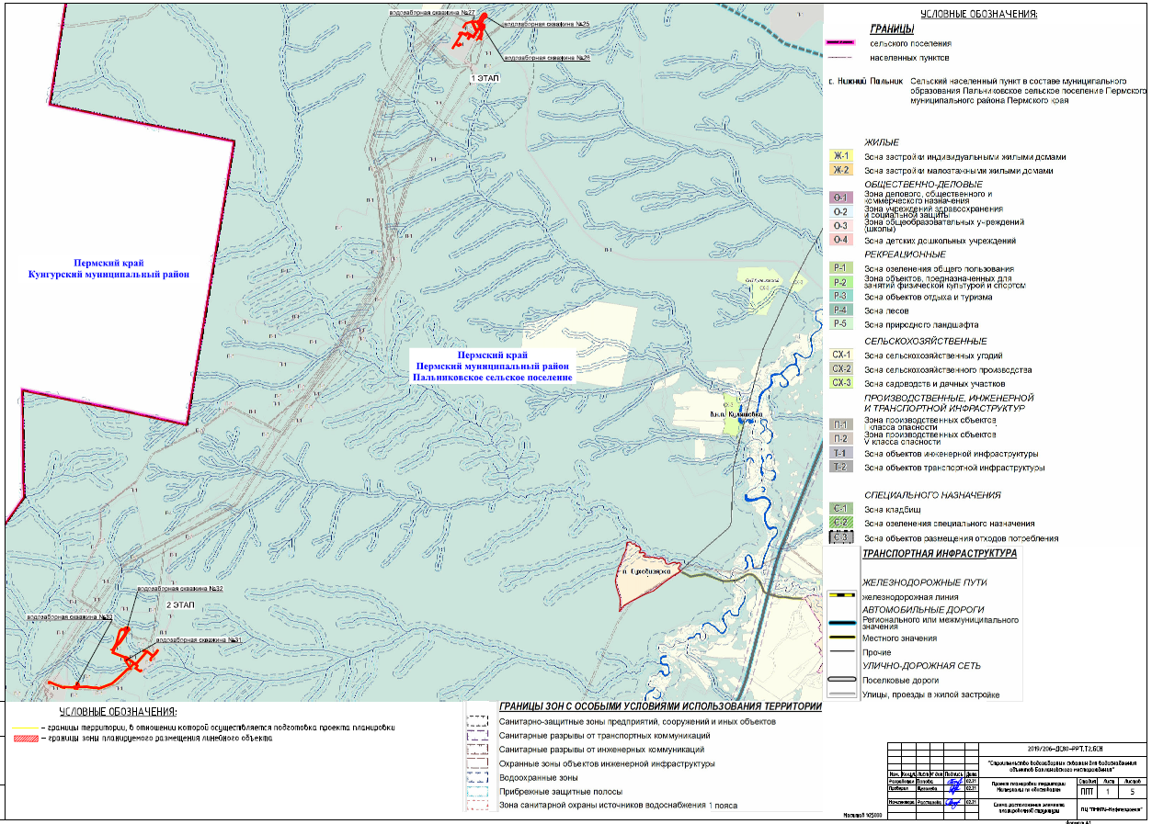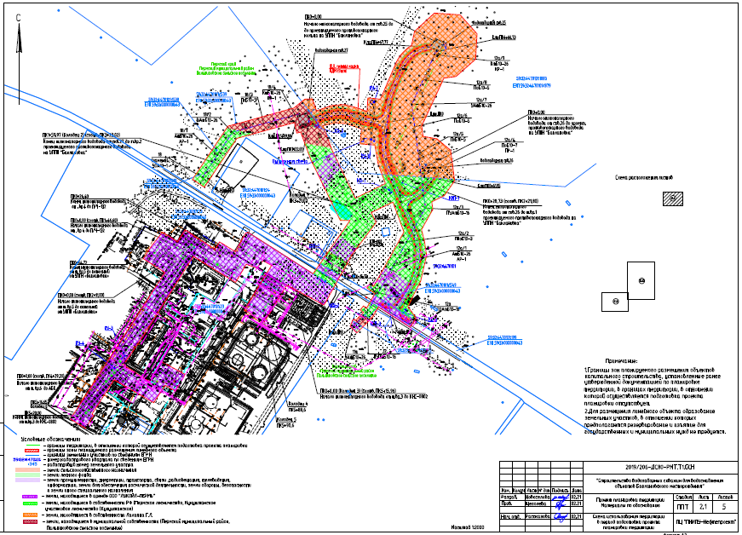
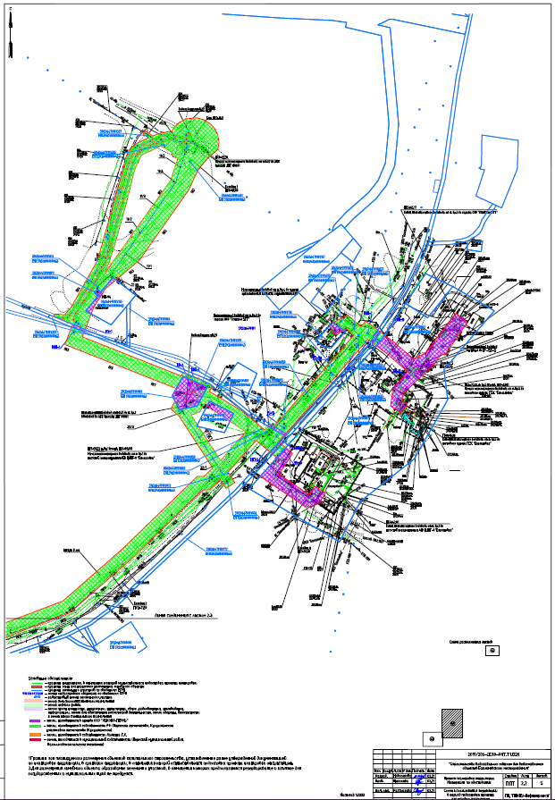
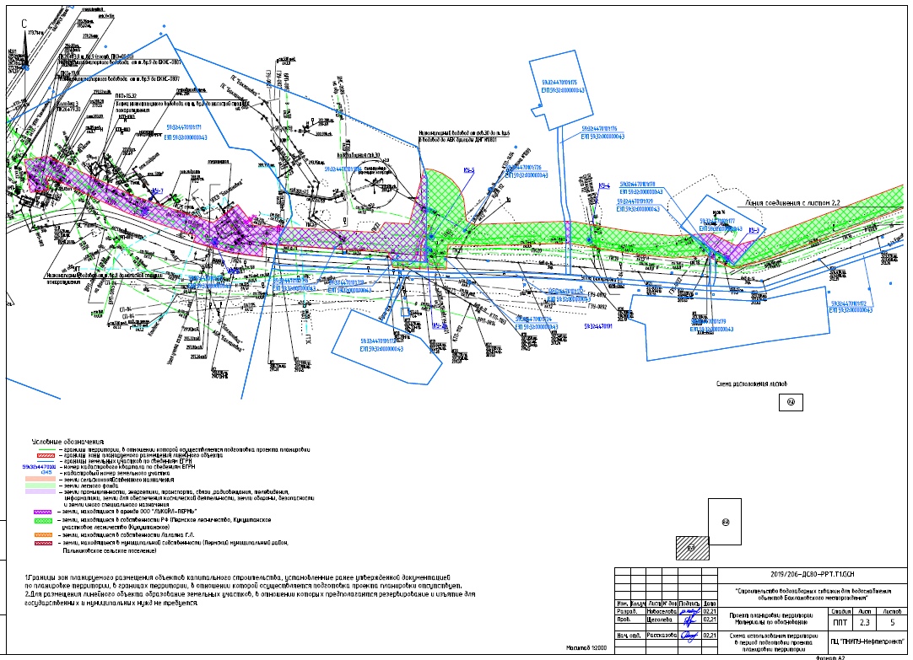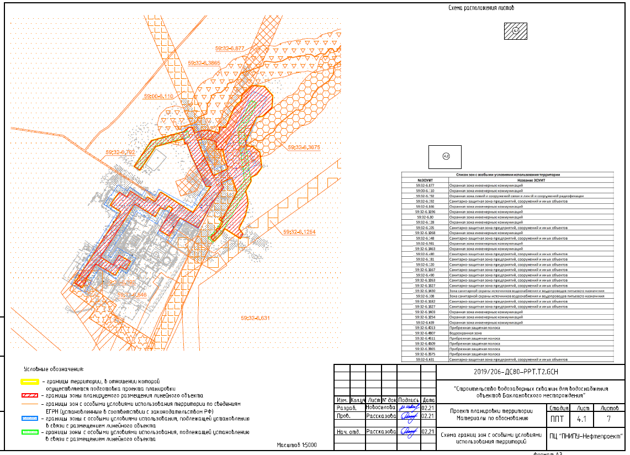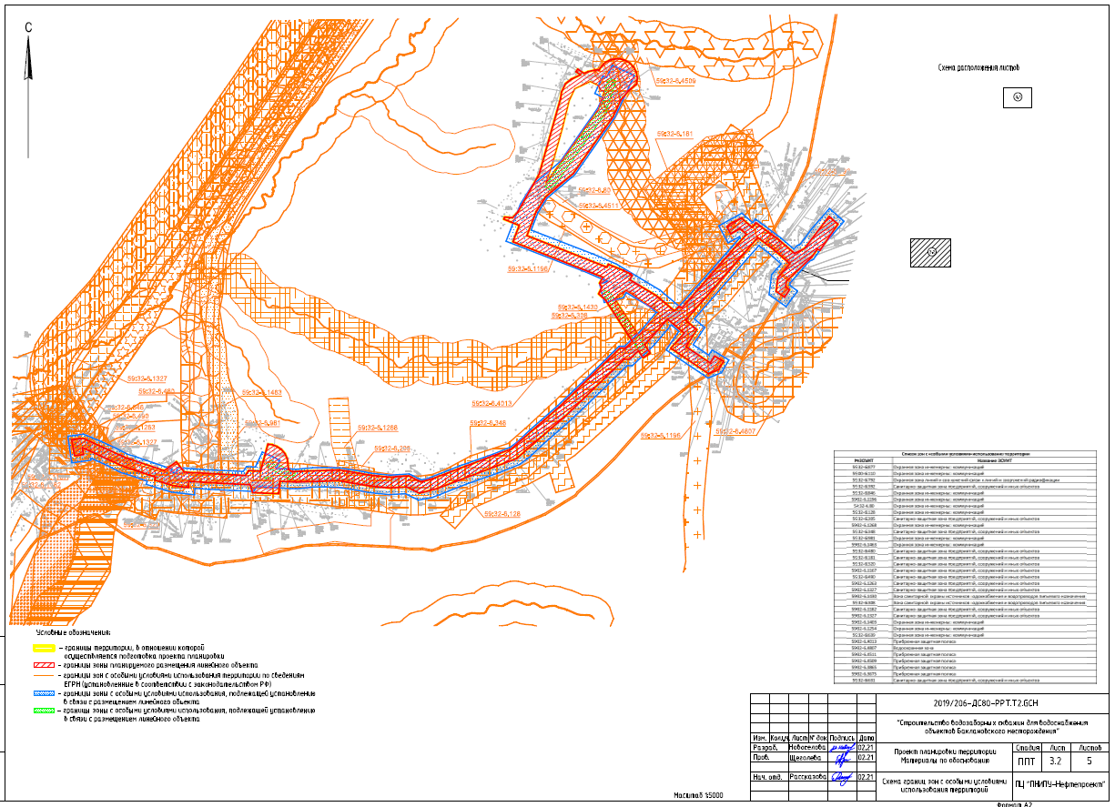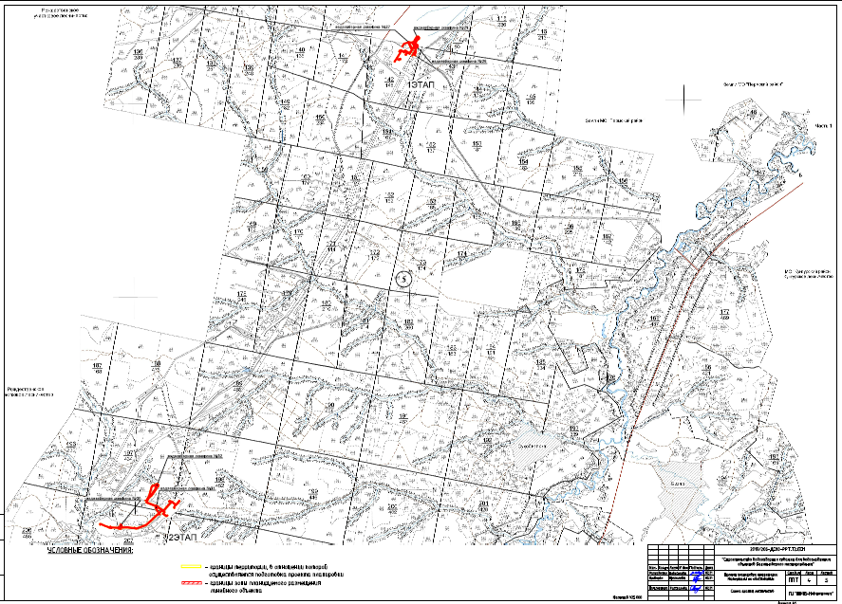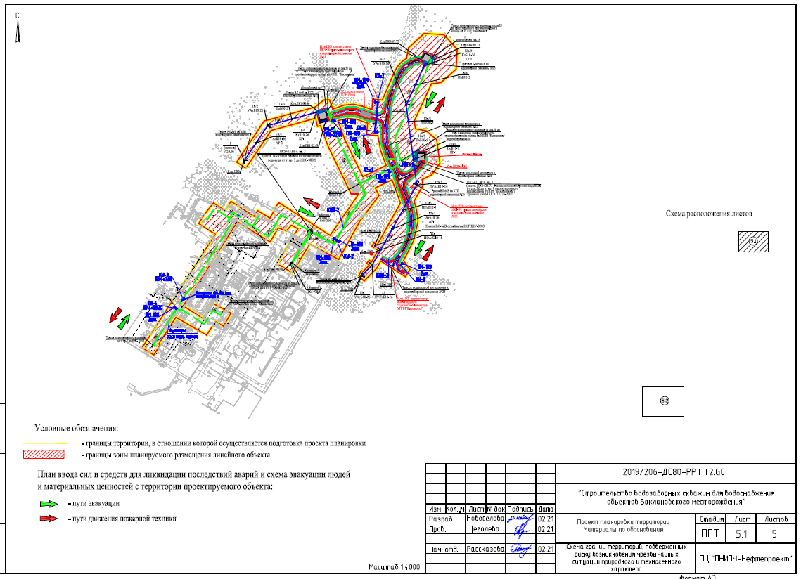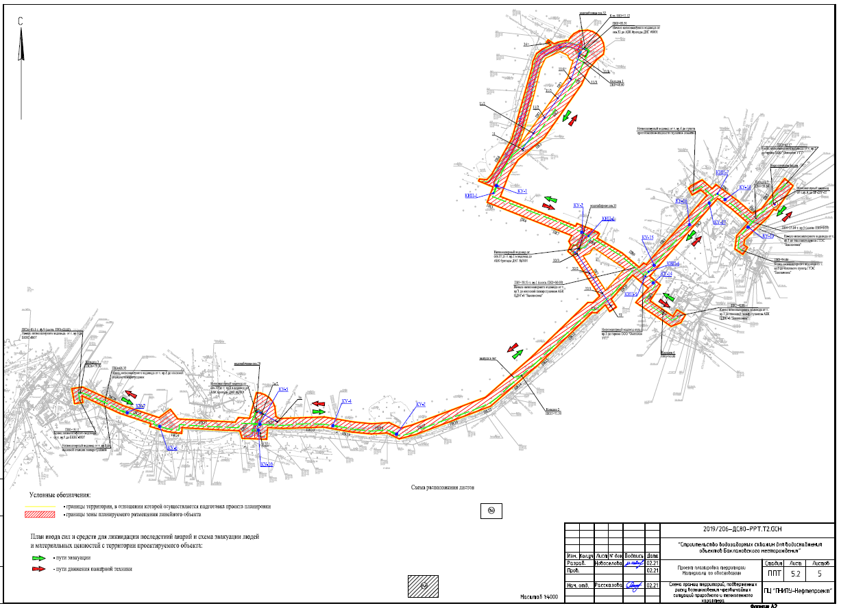

Раздел 4 «Материалы по обоснованию проекта планировки территории. Пояснительная записка»

Введение

Проект планировки территории и проект межевания территории, предусматривающие размещение объекта «Строительство водозаборных скважин для водоснабжения объектов Баклановского месторождения» выполнен ПЦ «ПНИПУ-Нефтепроект» в рамках договора №19z0500/2019/206 от 15.04.2019г. с ООО «ЛУКОЙЛ-ПЕРМЬ», задания на проектирование «Строительство водозаборных скважин для водоснабжения объектов Баклановского месторождения», утвержденное Первым заместителем Генерального директора – Главным инженером ООО «ЛУКОЙЛ-ПЕРМЬ» О.В. Третьяковым 27.06.2014г., лицензии на разработку Баклановского нефтяного месторождения выдана 18.07.2004 года серия ПЕМ №12462 НЭ и распоряжение управления архитектуры и градостроительства администрации Пермского муниципального района № СЭД-2021-299-12-12-01Р-30 от 09.03.2021г. «О разработке проекта внесения изменений в проект планировки и проект межевания части территории Пальниковского сельского поселения Пермского муниципального района Пермского края, предусматривающей строительство водозаборных скважин для водоснабжения объектов Баклановского месторождения, утвержденные постановлением администрации Пермского муниципального района от 26.10.2017 № 410-С».
Подготовка документации по планировке территории осуществляется в целях обеспечения устойчивого развития территорий, выделения элементов планировочной структуры (кварталов, микрорайонов, иных элементов), установления границ земельных участков, на которых расположены объекты капитального строительства, границ земельных участков, предназначенных для строительства и размещения линейных объектов.
Задачами проекта планировки территории являются:
выявление территории, занятой линейным объектом;
выявление территории охранной зоны линейного объекта;
указание существующих и проектируемых объектов, функционально связанных с проектируемым линейным объектом;
определение архитектурно-планировочной структуры территории;
установление границ земельных участков, предназначенных для строительства и размещения линейного объекта.
Изменение существующих административных границ муниципального образования, границ земель особо охраняемых природных территорий, границ территорий объектов культурного наследия не предусматривается.
Картографический материал выполнен в местной системе координат МСК- 59.
Проект выполнен в объеме, необходимом для определения размещения проектируемых объектов на соответствующей территории с учетом инженерно- технических аспектов.

Исходно-разрешительная документация

Основанием для разработки проекта планировки территории и проекта межевания территории являются:
распоряжение управления архитектуры и градостроительства администрации Пермского муниципального района № СЭД-2021-299-12-12-01Р-30 от 09.03.2021г. «О разработке проекта внесения изменений в проект планировки и проект межевания части территории Пальниковского сельского поселения Пермского муниципального района Пермского края, предусматривающей строительство водозаборных скважин для водоснабжения объектов Баклановского месторождения, утвержденные постановлением администрации Пермского муниципального района от 26.10.2017 № 410-С»;
задания на проектирование «Строительство водозаборных скважин для водоснабжения объектов Баклановского месторождения», утвержденное Первым заместителем Генерального директора – Главным инженером ООО «ЛУКОЙЛ-ПЕРМЬ» О.В. Третьяковым 27.06.2014г.,
лицензия на разработку Баклановского нефтяного месторождения выдана 18.07.2004 года серия ПЕМ №12462 НЭ;
технические отчёты по результатам инженерно-геодезических, инженерно-геологических, инженерно-гидрометеорологических и инженерно-экологических изысканий, выполненные в октябре 2016г.
При разработке проекта планировки территории и проекта межевания территории использованы нормативные документы:
Градостроительный кодекс РФ от 29.12.2004 г № 190-ФЗ;
Земельный Кодекс РФ от 25.10.2001 г. № 136-ФЗ;
Федеральный закон от 13.07.2015 г. N 218-ФЗ «О государственной регистрации недвижимости»;
Постановление Правительства РФ от 12.05.2017 года № 564 "Об утверждении Положения о составе и содержании проектов планировки территории, предусматривающих размещение одного или несколько линейных объектов";
Правила землепользования и застройки муниципального образования «Пальниковское сельское поселение» Пермского муниципального района Пермского края, утвержденные решением Совета депутатов Пальниковского сельского поселения Пермского муниципального района от 28.12.2012г. № 56;
Генеральный план муниципального образования «Пальниковское сельское поселение» муниципального образования Пермский муниципальный района Пермского края, утвержденный решением Совета депутатов Пальниковского сельского поселения от 30.07.2013г. №35.
Исходными данными для разработки документации по планировке территории послужили:
сведения Единого государственного реестра недвижимости в виде кадастровых планов территории, а также в виде выписок Единого государственного реестра недвижимости об основных характеристиках и зарегистрированных правах на объекты недвижимости;
материалы инженерно-геодезических изысканий;
иные материалы, необходимые для разработки данного проекта.

4.2. Цель разработки проекта

Целью разработки проекта планировки и проекта межевания территорий является выделение элементов планировочной структуры, установление параметров планируемого развития элементов планировочной структуры, установления границ земельных участков и зон планируемого размещения объекта.

4.3. Описание природно-климатических условий территории, в отношении которой разрабатывается проект планировки территории

Климат
При составлении климатической характеристики района изысканий использовались материалы по метеостанции Оханск.
Согласно схематической карте климатического районирования территории Российской Федерации для строительства участок работ относится к строительно-климатическому подрайону IB.
Климат рассматриваемой территории континентальный, с холодной, про-должительной зимой, теплым, но сравнительно коротким летом, ранними осенними и поздними весенними заморозками. Зимой на Урале часто наблюдается антициклон с сильно охлажденным воздухом. Охлаждение воздуха в антициклонах происходит, главным образом, в нижних слоях, одновременно уменьшается влагосодержание этих слоев. С высотой температура воздуха в зимнее время обычно возрастает.
Особое значение, как фактор климата, имеет циклоническая деятельность, которая усиливает меридиональный обмен воздушных масс. Таким образом, увеличивается климатическое значение адвекции. Непосредственным результатом этого является большая временная и пространственная изменчивость всех метеорологических характеристик и погоды в целом.
Температура воздуха. Средняя годовая температура воздуха в районе со-ставляет плюс 2,1 °С по метеостанции Оханск. Самым холодным месяцем в году является январь. Средняя температура составляет минус 16,6 °С. Абсолютный минимум температуры составил минус 50 °С.
Самым теплым месяцем в году является июль. Средняя месячная темпера-тура июля составляет плюс 24,8 °С. Абсолютный максимум температуры составил плюс 38 °С по метеостанции Оса.
Осадки. Количество осадков за период с ноября по март составляет 178 мм по метеостанции Оханск. Количество осадков за период с апреля по октябрь составляет 379 мм по метеостанции Оханск. Суточный максимум осадков равен 48 мм по метеостанции Оханск.
Испарение. Годовая величина испарения с поверхности рассматриваемой территории лежит в пределах 430 мм в год. В данном районе величина испарения в основном определяется радиационным балансом. По мере увеличения осадков интенсивность роста испарения снижается. При осадках более 650 мм испарение практически не меняется. Некоторая тенденция его уменьшения при осадках более 750 мм объясняется снижением величины радиационного баланса.
Снежный покров. Согласно районированию территории по весу снегового покрова район изысканий относится к V району, расчётное значение веса снегового покрова Sg составляет 3,2 кПа; нормативное значение снеговой нагрузки S0 определено умножением расчетного значения на коэффициент 0,7 и составило 2,24 кПа.
Глубина промерзания почво-грунтов. Наибольшая измеренная глубина промерзания почво-грунтов составляет 135 см.
Ветровой режим. В период с декабря по февраль и в период с марта по апрель преобладают ветры южного направления. В период с июля по август преобладают ветры северного направления.
По ветровому давлению район изысканий относится ко II району, норма-тивное ветровое давление на высоте 10 м составляет 500 Па, соответствующая нормативная скорость ветра на высоте 10 м составляет 29 м/с.
По давлению ветра территория изысканий относится к I району, нормативное значение ветрового давления w0 в зависимости от ветрового района составляет 0,23 кПа.
По региональной карте скорость ветра, возможная 1 раз в 25 лет составляет 21,0 – 22,9 м/с (II район).
Скорость ветра, вероятность превышения которой в течение года составляет 5%, равна 6 м/с.
Атмосферные явления на рассматриваемой территории обусловливаются особенностями циркуляции атмосферы, а отдельные сезоны – и влиянием орографии. В связи с отсутствием данных об атмосферных явлениях по метеостанции Оханск, данные приведены по метеостанции Ножовка.
Грозы. В среднем за год в районе изысканий наблюдается 23 дня с грозой, максимально – 32 дня, по метеостанции Ножовка. Среднегодовая продолжительность расчетного значения составляет 40–60 часов.
Метели. Средняя продолжительность периода с метелями в год – 34 дня, наибольшая – 54 дня, по метеостанции Ножовка.
Туманы. Среднегодовое количество дней с туманами – 12 дней, наибольшее – 21 день по метеостанции Ножовка.
Град. Среднее число дней с градом в год составляет 0,9 дня, наибольшее – 3 дня, по метеостанции Ножовка.
Гололед. Гололёдный сезон на рассматриваемой территории начинается обычно в октябре и заканчивается в апреле, однако явления гололёда (мокрый снег) отмечаются иногда и в сентябре.
В среднем за год отмечается 3,6 дня с гололедом, 10,5 дней с изморозью, 1 день со сложными отложениями, обледенение всех видов составляет 14,4 дня. Наибольшее количество дней в году с обледенением всех видов достигает 34 дня.
Рельеф
В геоморфологическом отношении район работ (УППН «Баклановка») находится на водоразделе ручья без названия, являющегося левобережным притоком реки Кулешовка и реки Большая Березовка, осложненном ручьями и логами.
Площадка водозаборной скважины №25 находится на правобережном склоне долины ручья без названия, являющегося левобережным притоком реки Большая Березовка. Рельеф площадки ровный, поверхность задернована, залесена.
Площадка водозаборной скважины №26 находится на правобережном склоне долины ручья без названия, являющегося левобережным притоком реки Большая Березовка. Территория площадки свободна от застройки. Рельеф ровный, поверхность задернована, залесена.
Площадка водозаборной скважины №27 находится на правобережном склоне долины ручья без названия, являющегося левобережным притоком реки Большая Березовка. Территория площадки свободна от застройки. Рельеф ровный. Поверхность задернована, залесена. Площадка ограничена с севера логом, простирающимся в северо-восточном направлении.
В геоморфологическом отношении район работ (УПСВ «Баклановка») приурочен к склоново-водораздельному пространству рек Полуденная, Котловка, Елымовка и Черная Речка (левобережный приток реки Елымовка), Соколовка, осложненному ручьями и логами; к долине реки Елымовка.
Площадка водозаборной скважины №30 находится на левобережном склоне долины ручья без названия, являющегося левобережным притоком реки Черная Речка. Рельеф ровный. Поверхность площадки задернована, ее восточная часть залесена.
Площадка водозаборной скважины №31 находится на правобережном склоне долины ручья без названия, являющегося левобережным притоком реки Черная Речка. Рельеф ровный. Поверхность площадки задернована, ее юго-западная часть залесена.
Площадка водозаборной скважины №32 находится на правобережном склоне долины ручья без названия, являющегося левобережным притоком реки Черная Речка второго порядка. Поверхность спланирована. Площадка расположена на правобережном склоне долины ручья без названия, протекающего в 4-12.5м западнее проектируемых сооружений. Рельеф поверхности в пределах дна и склона лога претерпел техногенное изменение в процессе устройства проезда через ручей, укладки водопропускной трубы и бурения водозаборной скважины. Юго-западнее площадки в пределах дна лога расположен сырой участок, заросший влаголюбивой растительностью.
Площадка водонапорной башни на УППН «Баклановка» находятся на водоразделе ручья без названия, являющегося левобережным притоком реки Кулешовка и реки Большая Березовка, осложненном ручьями и логами. С севера и северо-востока площадка проектируемых сооружений ограничена автодорогой а.д. УППН «Баклановка» – на а.д. Кукуштан-Чайковский, с запада - пожарным депо. Территория свободна от застройки. Поверхность спланирована, рельеф ровный.
Площадка водонапорной башни на УПСВ «Баклановка» находятся на водоразделе реки Елымовка и реки Черная Речка, являющейся ее левобережным притоком. Территория площадки свободна от застройки. Рельеф с уклоном в юго-восточном направлении, поверхность задернована.
Из геологических процессов и явлений, осложняющих инженерно-геологические условия, на исследуемой территории следует отметить подтопление и сезонное пучение грунтов в пределах глубины промерзания.
В пределах района работ грунты в зоне сезонного промерзания (до глубины 1.62м) проявляют пучинистые свойства.
Геологическое строение
В геологическом строении изысканной территории по результатам бурения инженерно-геологических скважин до глубины 2.0-7.0м принимают участие четвертичные техногенные (tQ), аллювиально-делювиальные (аdQ) и делювиальные (dQ) грунты.
С поверхности практически повсеместно развит почвенно-растительный слой с корнями и без корней деревьев, на период изысканий мерзлый. Мощность 0.1-0.3м.
Четвертичная система (Q)
Техногенные грунты (tQ)
Техногенные грунты представлены суглинком, суглинком с гравием, су-глинком с галькой, глиной, суглинком гравелистым, гравийным грунтом с су-песчаным, суглинистым, глинистым заполнителем, галечниковым грунтом с суглинистым заполнителем, щебенистым грунтом, песком средней плотности.
Суглинок коричневый, серый, серо-коричневый легкий пылеватый, тяжелый пылеватый твердой и полутвердой консистенции и мерзлый. Встречен с поверхности и под техногенными грунтами на глубине 0.1-1.8 на участках переходов через навалы грунта и автодороги, в пределах спланированных участков на территории УППН, на площадке водозаборной скважины №32, на площадке водонапорной башни на УППН «Баклановка», по трассам низконапорного водовода от скв.32 до АБК бригады ДНГ№0801 (ПК0-ПК0+23.9, ПК2+31.6-ПК2+48.8, ПК5+4.8-ПК5+23.2, ПК7+43-ПК7+52.2, ПК8+37.2-ПК8+44.7, ПК18+99-ПК19+9, ПК33+26.6-ПК33+29.7, ПК33+30.1-ПК33+41.2, ПК33+72.8-ПК33+73.9, ПК43+44.7-ПК43+61.2, ПК45+11.4-ПК45+41.7, ПК61+82.3-ПК61+96; низконапорного водовода от т.вр.3 до гаража ООО «Осинское УТТ» (ПК2+68.6-ПК2+78.4); низконапорного водовода от скв.25 до проектируемого противопожарного кольца на УППН «Баклановка» (ПК4+28.6-ПК4+51.9); ВЛ-6кВ на КТП водозаборной скважины №25 (ПК0+35.9-ПК0+55.9); ВЛ-6кВ на КТП водозаборной скважины №27 (ПК0+64.1-ПК0+78.8, ПК0+86.8-ПК0+97.2); ВЛ-6кВ на КТП водозаборной скважины №32 (ПК0+80.2-ПК0+99.1, ПК3+1.9-ПК3+08.54 (к.тр.)); подъездной автодороги к водозаборной скважине №25 (ПК0-ПК0+12.4); подъездной автодороги к водозаборной скважине №30 (ПК0-ПК0+8.3); подъездной автодороги к водозаборной скважине №31 (ПК0-ПК0+4.4); подъездной автодороги к водозаборной скважине №32 (ПК0-ПК0+5.2, ПК4+24.7-ПК4+30.4, ПК4+96.5-ПК5+11.12 (к.тр.)). Мощность – 0.1-1.6м.
Глина коричневая легкая пылеватая твердая и мерзлая. Встречена с поверхности на участках переходов через навалы грунта и автодороги по трассам низконапорного водовода от скв.32 до АБК бригады ДНГ№0801 (ПК45+72.8-ПК45+83.3); низконапорного водовода от т.вр.1 до насосной пожаротушения АБК ЦДНГ-8 «Баклановка» (ПК0+31-ПК0+32.9); низконапорного водовода от скв.25 до проектируемого противопожарного кольца на УППН «Баклановка» (ПК2+96.2-ПК3+5.3, ПК4+28.6-ПК4+51.9); низконапорного водовода от скв.27 до т.вр.2 в водовод до проектируемого противопожарного кольца на УППН «Баклановка» (ПК0+81.2-ПК0+88.2, ПК1+20.2-ПК1+27.2); низконапорного водовода от т.вр.3 до КНС-0802 (ПК5+2.5-ПК5+20.00 (к.тр.)); ВЛ-6кВ на КТП водозаборной скважины №25 (ПК0+35.9-ПК0+55.9); подъездной автодороги к водозаборной скважине №25 (ПК0+28-ПК0+36.2); подъездной автодороги к водозаборной скважине №27 (ПК0+56.7-ПК0+62.3). Мощность – 0.1-1.5м.
Суглинок коричневый, серый гравелистый твердой и тугопластичной консистенции и мерзлый, гравия и гальки 25.36-41.32%. Встречен на глубине 0.1-2.0м под техногенными грунтами на площадке водозаборной скважины №32, по трассам низконапорного водовода от скв.32 до АБК бригады ДНГ№0801 (ПК0-ПК0+23.9, ПК4+74-ПК4+81.6, ПК17+63.5-ПК17+70.3); ВЛ-6кВ на КТП водозаборной скважины №32 (ПК3+1.9-ПК3+08.54 (к.тр.)); подъездной автодороги к водозаборной скважине №32 (ПК0-ПК0+5.2, ПК4+96.5-ПК5+11.12 (к.тр.)). Мощность – 0.7-2.1м.
Гравийный грунт с супесчаным коричневым мерзлым заполнителем (47.38%), суглинистым серым, серо-коричневым, коричневым мерзлым, а также твердым полутвердым заполнителем (45-49.65%), глинистым коричневым мерзлым заполнителем (47.75%); гравий и галька метаморфических пород (50.35-55%) прочные; неоднородный. Встречен с поверхности и под асфальтом, техногенными грунтами на участках переходов через автодороги на глубине 0.1-1.5м на площадке водозаборной скважины №32, по трассам низконапорного водовода от скв.32 до АБК бригады ДНГ№0801 (ПК0-ПК0+23.9, ПК17+63.5-ПК17+70.3, ПК25+42.3-ПК25+49.9, ПК28+6.1-ПК28+19.5, ПК28+36.7-ПК28+42, ПК54+23.7-ПК54+32.7, ПК61+82.3-ПК61+96, ПК63+49.1-ПК63+59.67 (к.тр.)); низконапорного водовода от т.вр.1 до насосной пожаротушения АБК ЦДНГ-8 «Баклановка» (ПК0+39.7-ПК0+61); низконапорного водовода от т.вр.3 до гаража ООО «Осинское УТТ» (ПК0+17.9-ПК0+34.3, ПК5+11.4-ПК5+65.17 (к.тр.)); низконапорного водовода от т.вр.5 до теплового пункта ГТЭС «Баклановка» (ПК0+21-ПК0+28.5); низконапорного водовода от т.вр.3 до КНС-0802 (ПК3+12.5-ПК4+81.5); низконапорного водовода от скв.30 до т.вр.6 в водовод АБК бригады ДНГ№0801 (ПК0-ПК1+29); низконапорного водовода от т.вр.6 до АБК УППН «Баклановка»; ВЛ-6кВ на КТП водозаборной скважины №32 (ПК3+1.9-ПК3+08.54 (к.тр.)); подъездной автодороги к водозаборной скважине №30 (ПК0-ПК0+8.3); подъездной автодороги к водозаборной скважине №31 (ПК0-ПК0+4.4); подъездной автодороги к водозаборной скважине №32 (ПК4+96.5-ПК5+11.12 (к.тр.)). Мощность – 0.1-1.8м.
Галечниковый грунт с суглинистым коричневым мерзлым, а также твердым и полутвердым заполнителем (30.24-40%), галька и гравий метаморфических пород (60-69.76%) прочные; неоднородный. Встречен с поверхности и под асфальтом, бетоном на участках переходов через автодороги по трассам низконапорного водовода от т.вр.3 до гаража ООО «Осинское УТТ» (ПК1+89-ПК1+97.8, ПК3+4.2-ПК3+25.4); низконапорного водовода от скв.25 до проектируемого противопожарного кольца на УППН «Баклановка» (ПК4+28.6-ПК4+51.6, ПК5+39.3-ПК5+93.44(к.тр.)); низконапорного водовода от т.вр.3 до КНС-0802 (ПК0+2.5-ПК4+88.7); низконапорного водовода от т.вр.5 до котельной УППН «Баклановка»; низконапорного водовода от т.вр.6 до АБК УППН «Баклановка» (ПК0-ПК0+55.3); низконапорного водовода от т.вр.4 до ППЧ-132; ВЛ-6кВ на КТП водозаборной скважины №25 (ПК0+35.9-ПК0+55.9); подъездной автодороги к водозаборной скважине №25 (ПК0-ПК0+12.4). Мощность – 0.1-3.0м.
Щебенистый грунт, щебень осадочных и метаморфических горных пород. Встречен с поверхности по трассам низконапорного водовода от скв.32 до АБК бригады ДНГ№0801 (ПК24+10.4-ПК24+17.8, ПК63+14.5-ПК63+15.8); низконапорного водовода от т.вр.3 до КНС-0802 (ПК1+92-ПК1+98.5, ПК4+41.5-ПК4+51.4, ПК4+56.9-ПК4+60.3). Мощность – 0.1-0.2м.
Песок средней крупности серовато-коричневый средней степени водонасыщения, средней плотности с единичными включениями гравия и гальки. Вскрыт на глубине 1.0м под техногенными грунтами по трассе низконапорного водовода от т.вр.4 до ППЧ-132 (ПК0+9.7-ПК0+24.40 (к.тр.)). Мощность – 1.0м.
Техногенные грунты слежавшиеся, отсыпаны «сухим» способом, давность отсыпки более 5 лет.
Аллювиально-делювиальные грунты (аdQ)
Суглинок серый легкий пылеватый текучий с примесью органического вещества. Вскрыт на глубине 0.3-1.5м под водой, почвенно-растительным слоем, суглинком по трассе низконапорного водовода от скв.32 до АБК бригады ДНГ№0801 (ПК31+38.1-ПК32+2.8 ПК32+7.4-ПК33+4.3). Мощность – 0.7-3.3м.
Суглинок коричневый тяжелый пылеватый твердой и мягкопластичной консистенции. Вскрыт на глубине 0.3-1.5м под почвенно-растительным слоем, суглинком с примесью органического вещества по трассе низконапорного водовода от скв.32 до АБК бригады ДНГ№0801 (ПК31+38.4-ПК32+3.9, ПК32+7.4-ПК32+43). Мощность – 0.7-3.5м.
Гравийный грунт с суглинистым коричневым твердым, полутвердым, мягкопластичным заполнителем (40-49.24%), гравий и галька метаморфических пород (50.76-60%) прочные; неоднородный. Вскрыт на глубине 0.7-3.6м под водой, суглинком с примесью органического вещества по трассе низконапорного водовода от скв.32 до АБК бригады ДНГ№0801 (ПК32-ПК33+2.2). Мощность – 1.4-4.3м.
Галечниковый грунт с суглинистым коричневым твердым заполнителем (34.07%), галька и гравий метаморфических пород (65.93%) прочные; неоднородный. Вскрыт на глубине 2.2м под суглинком с примесью органического вещества по трассе низконапорного водовода от скв.32 до АБК бригады ДНГ№0801 (ПК31+72.5-ПК32). Мощность – 2.8м.
Делювиальные грунты (dQ)
Суглинок серый легкий пылеватый текучий с примесью органического вещества. Вскрыт на глубине 0.1 и 1.8м под водой и глиной по трассам низконапорного водовода от скв.32 до АБК бригады ДНГ№0801 (ПК58+64.2-ПК58+86.6) и низконапорного водовода от т.вр.5 до теплового пункта ГТЭС «Баклановка» (ПК0+58.2-ПК0+96.86). Мощность – 1.1 и 2.5м.
Суглинок коричневый тяжелый пылеватый твердой, полутвердой и мягкопластичной консистенции и мерзлый; в с-101 – красновато-коричневый со щебнем алевролита, аргиллита (24.64%) и с единичными включениями дресвы алевролита, аргиллита. Вскрыт с поверхности и на глубине 0.1-5.0м под водой, почвенно-растительным слоем, техногенными грунтами, суглинком с примесью органического вещества, глиной, гравийным грунтом с суглинистым заполнителем, галечниковым грунтом с супесчаным заполнителем практически повсеместно, за исключением трасс низконапорного водовода от т.вр.3 до КНС-0802, низконапорного водовода от т.вр.4 до ППЧ-132, низконапорного водовода от т.вр.5 до котельной УППН «Баклановка», низконапорного водовода от т.вр.6 до АБК УППН «Баклановка», ВЛ-6кВ отпайка на 2КТПНУ-0103. Мощность – 0.3-5.8м.
Глина коричневая легкая пылеватая твердой и полутвердой консистенции и мерзлая. Вскрыта на глубине 0.2-5.0м под почвенно-растительным слоем, техногенными грунтами, суглинком, гравийным грунтом с суглинистым заполнителем, галечниковым грунтом с суглинистым заполнителем практически повсеместно, за исключением площадок водозаборных скважин №№26, 27, 31, трасс низконапорного водовода от скв.31 до т.вр.2 в водовод до АБК бригады ДНГ№0801, низконапорного водовода от т.вр.4 до пункта приготовления жидкости глушения скважин, низконапорного водовода от т.вр.7 до АБК УПСВ «Баклановка», низконапорного водовода от т.вр.8 до насосной станции пожаротушения, низконапорного водовода от т.вр.9 до БКНС-0807, подъездной автодороги к водозаборной скважине №30, ВЛ-6кВ на КТП водозаборной скважины №30, ВЛ-6кВ на КТП водозаборной скважины №31. Мощность – 0.3-4.5м.
Гравийный грунт с суглинистым коричневым твердым, полутвердым и тугопластичным заполнителем (35.24-40%), гравий и галька метаморфических пород 51.44-60% прочные; неоднородный. Вскрыт на глубине 0.8-4.5м под суглинками, глиной на площадках водозаборных скважин №№31,32, по трассам низконапорного водовода от скв.32 до АБК бригады ДНГ№0801 (ПК0-ПК0+64.4, ПК4+6-ПК8+65, ПК22+63.2-ПК26+38.9); низконапорного водовода от скв.31 до т.вр.2 в водовод до АБК бригады ДНГ№0801; низконапорного водовода от т.вр.3 до гаража ООО «Осинское УТТ» (ПК1+9.8-ПК4+40); низконапорного водовода от т.вр.4 до пункта приготовления жидкости глушения скважин (ПК0-ПК0+30.7); низконапорного водовода от т.вр.5 до теплового пункта ГТЭС «Баклановка» (ПК0-ПК0+8.9); низконапорного водовода от т.вр.7 до АБК УПСВ «Баклановка»; низконапорного водовода от т.вр.8 до насосной станции пожаротушения; ВЛ-6кВ на КТП водозаборной скважины №31 (ПК0+88.3-ПК1+76.04 (к.тр.)); ВЛ-6кВ на КТП водозаборной скважины №32 (ПК2+83.1-ПК3+08.54 (к.тр.)); подъездной автодороги к водозаборной скважине №32. Мощность – 0.4-3.8м.
Галечниковый грунт с коричневым суглинистым твердым и полутвердым заполнителем (31.86-38.46%); глинистым твердым и полутвердым заполнителем (30.04-43.52%); галька и гравий метаморфических пород (56.48-69.96%) прочные; неоднородный. Вскрыт на глубине 0.5-5.0м на площадках водозаборных скважин №№ 25, 26, 27, на площадках водонапорных башен на УППН «Баклановка» и на УПСВ «Баклановка», по трассам низконапорного водовода от скв.32 до АБК бригады ДНГ№0801 (ПК15+34.5-ПК18+48.9, ПК27+49.9-ПК29+34); низконапорного водовода от т.вр.3 до гаража ООО «Осинское УТТ» (ПК4+40-ПК5+65.17 (к.тр.)); низконапорного водовода от т.вр.10 до АБК ЗАО «Энергосервис»; низконапорного водовода от скв.25 до проектируемого противопожарного кольца на УППН “Баклановка»; ВЛ-6кВ на КТП водозаборной скважины №25; низконапорного водовода от скв.26 до т.вр.1 в водовод до проектируемого противопожарного кольца на УППН «Баклановка»; низконапорного водовода от скв.27 до т.вр.2 в водовод до проектируемого противопожарного кольца на УППН «Баклановка»; низконапорного водовода от т.вр.3 до КНС-0802 (ПК0-ПК5+5.2); низконапорного водовода от т.вр.4 до ППЧ-132; низконапорного водовода от т.вр.5 до котельной УППН «Баклановка» (ПК0-ПК0+32.4); низконапорного водовода от т.вр.6 до АБК УППН «Баклановка»; ВЛ-6кВ на КТП водозаборной скважины №25; ВЛ-6кВ на КТП водозаборной скважины №27 (ПК0+94.9-ПК1+89.80 (к.тр.)); ВЛ-6кВ отпайка на 2КТПНУ-0103; подъездных автодорог к водозаборным скважинам №№25, 26, 27. Вскрытая мощность – 0.7-6.0м.
Гидрогеологические условия
Согласно схематической карте естественной защищенности пресных подземных вод от поверхностного загрязнения, разработанной в ПермНИПИнефть, территория месторождения в целом расположена на участке, хорошо защищенном от поверхностного загрязнения.
Территория района входит в Камскую гидрогеологическую область и характеризуется довольно простой и однообразной гидрогеологической обстановкой.
В гидрогеологическом отношении в строении территории принимают участие:
- водоносный горизонт четвертичных аллювиально-делювиальных отложений;
- белебеевский водоносный горизонт;
- шешминский водоносный горизонт.
Водоносный горизонт четвертичных аллювиально-делювиальных отложений
Горизонт распространен в присклоновой части балок, а также местами на водораздельных частях. Глубина залегания уровня от 0,0 м до 5 м.
Водовмещающие породы – глины и тяжелые уплотненные суглинки с коэффициентом фильтрации 0,001-0,0005 м/сут. Широко развиты хорошо проницаемые суглинки и супеси с коэффициентом фильтрации до 2,5 м/сут. Галечники и пески встречаются очень редко. Общая мощность покрова от 1-2 м до 30 м и более.
Воды обычно пресные, по типу – гидрокарбонатно-кальциевые с минерализацией 0,1-0,7 г/дм3. Для области распространения гипсов Уфимского плато отмечается наличие сульфатных вод, что объясняется либо притоком в элювиально-делювиальную толщу карстовых вод, либо выщелачиванием элювия гипсов. Минерализация сульфатных вод достаточно велика – до 2-3 г/дм3.
Питание подземных вод происходит за счет инфильтрации атмосферных осадков и подтока вод из верхнепермских отложений.
Грунтовые воды аллювиально-делювиальных отложений не имеют широкого распространения, отличаются небольшим притоком в колодцы и подвержены легкому загрязнению; большого практического значения не имеют.
Шешминский водоносный горизонт (P2ss)
Литологически сложен часто переслаивающимися, замещающимися по простиранию и выклинивающимися песчаниками, алевролитами и аргиллитами с прослоями и линзами конгломератов, известняков и мергелей. Характерной особенностью шешминских отложений в описываемом районе является их загипсованность на отдельных участках. Водоносные породы (песчаники, алевролиты и известняки) залегают в виде прослоев и линз различной мощности и протяженности. Водоупорами являются аргиллиты и глинистые алевролиты, разделяющие прослои и линзы водоносных пород. Мощность водообильных слоев варьирует от первых сантиметров до 10 м.
Фильтрационные свойства пород обусловлены эффективной трещиноватостью, положением в разрезе и структурно-тектоническими условиями. Наиболее характерный диапазон значений коэффициента фильтрации 0,02-2,0 м/сут. Наибольшей водопроницаемостью обладает верхняя часть комплекса. Выше местного эрозионного вреза, развиты трещинно-грунтовые воды, глубина залегания которых зависит от расчлененности рельефа и колеблется от 0,0 до 15,0 м. Ниже уровня местных базисов дренирования развиты трещинно-пластовые воды, обладающие некоторым напором, и вскрываются скважинами на глубине от 1,0 до 90,0 м. Напор вод возрастает с погружением пород на запад.
Подземные воды комплекса разгружаются в долинах рек как в виде многочисленных нисходящих и восходящих родников, так и скрытым путем. Дебиты родников шешминского водоносного комплекса варьируют от 0,01 до 26,0 л/сек, но преобладающими являются значения 0,2-0,5 л/сек. Дебиты скважин – 0,4-0,5 л/сек.
По химическому составу воды гидрокарбонатно-кальциевые, реже гидрокарбонатно-кальциево-магниевые, а также сульфатные и хлоридные. В зоне дренирующего влияния речных долин воды характеризуются как пресные с минерализацией, не превышающей 0,4 г/дм3, но увеличивающейся с глубиной до 1 г/дм3.
Основным источником питания подземных вод данного комплекса являются атмосферные осадки.
Белебеевский водоносный горизонт (P2bl)
Водоносными породами являются песчаники, алевролиты, конгломераты, известняки. Глубина залегания горизонта колеблется в пределах 0,2-31,4 м, при характерных – от 5 м до 9 м. Фильтрационные свойства этих пород зависят от литологического состава и трещиноватости пород.
Коэффициенты фильтрации характеризуются низкими величинами (0,08-5,8 м/сут), при этом замечено уменьшение коэффициента фильтрации с глубиной. В целом горизонт представляет собой слабо проницаемую песчано-глинистую толщу с зоной экзогенной трещиноватости, развитой до глубины около 50 м, спорадически пронизанную зонами повышенной трещиноватости.
В верхней части комплекса развиты безнапорные трещинно-грунтовые воды; в нижней- напорные трещинно-пластовые.
Комплекс характеризуется низкой водообильностью (дебиты скважин варьируют в пределах до 1,2 л/сек).
По химическому составу воды пресные гидрокарбонатно-кальциево- магниевые; гидрокарбонатно- натриево-кальциевые с минерализацией 0,1-0,8 г/дм3.
Движение подземных вод комплекса происходит к местным дренам, где они разгружаются в виде родников и скрытым путем.

4.4. Обоснование определения границ зон планируемого размещения линейных объектов

Размер границ зон планируемого размещения объекта обеспечивает размещение проектируемой трассы, строительных механизмов, площадок складирования материалов и изделий, временных инвентарных бытовых помещений.
Перед началом строительства осуществляется расчистка территории в пределах строительной полосы.
Трасса проектируемого водовода имеет санитарно - защитную полосу, ширина которой принимается от крайних линий водовода:
а) при отсутствии грунтовых вод - не менее 10 м при диаметре водово-дов до 1000 мм и не менее 20 м при диаметре водоводов более 1000 мм;
б) при наличии грунтовых вод - не менее 50 м вне зависимости от диа-метра водоводов.
Ширину санитарно - защитной полосы следует принимать по обе стороны от крайних линий водопровода: В случае необходимости допускается сокращение ширины санитарно - защитной полосы для водоводов, проходящих по застроенной территории, по согласованию с центром государственного санитарно - эпидемиологического надзора.
Размер охранной зоны указывается на указательных знаках, устанавливаемых по трассе водовода.
В охранных зонах водовода должны быть предусмотрены плакаты с запретительными надписями против всякого рода действий, которые могут нарушить нормальную эксплуатацию трубопроводов либо привести к их повреждению.
Для исключения возможности повреждения промыслового трубопровода (высоконапорного водовода) устанавливаются охранные зоны согласно РД 39-132-94: вдоль трассы водовода – в виде участка земли, ограниченного условными линиями, находящимися в 25 м от оси трубопровода с каждой стороны.
Порядок установления охранных зон объектов электросетевого хозяйства, а также особые условия использования земельных участков, расположенных в пределах охранных зон определяется в соответствии с Правилами установления охранных зон объектов электросетевого хозяйства и особых условий использования земельных участков, расположенных в границах таких зон, утвержденными Постановлением Правительства Российской Федерации от 24 февраля 2009 г. №160.
Для обеспечения нормальных условий эксплуатации и исключения возможности повреждения проектируемых объектов электросетевого хозяйства, согласно Постановлению от 24 февраля 2009 года № 160 «О порядке установления охранных зон объектов электросетевого хозяйства и особых условий использования земельных участков, расположенных в границах таких зон», Приложение, установлена ширина охранных зон:
- вдоль воздушных линий электропередачи (проектный номинальный класс напряжения 6 кВ) - в виде части поверхности участка земли и воздушного пространства (на высоту, соответствующую высоте опор воздушных линий электропередачи), ограниченной параллельными вертикальными плоскостями, отстоящими по обе стороны линии электропередачи от крайних проводов при неотклоненном их положении на следующем расстоянии: 10 м.
В охранных зонах запрещается осуществлять любые действия, которые могут нарушить безопасную работу объектов электросетевого хозяйства, в том числе привести к их повреждению или уничтожению, и (или) повлечь причине-ние вреда жизни, здоровью граждан и имуществу физических или юридических лиц, а также повлечь нанесение экологического ущерба и возникновение пожаров, в том числе:
а) набрасывать на провода и опоры воздушных линий электропередачи посторонние предметы, а также подниматься на опоры воздушных линий электропередачи;
б) размещать любые объекты и предметы (материалы) в пределах, создан-ных в соответствии с требованиями нормативно-технических документов проходов и подъездов для доступа к объектам электросетевого хозяйства, а также проводить любые работы и возводить сооружения, которые могут препятствовать доступу к объектам электросетевого хозяйства, без создания необходимых для такого доступа проходов и подъездов;
в) находиться в пределах огороженной территории и помещениях распределительных устройств и подстанций, открывать двери и люки распределительных устройств и подстанций, производить переключения и подключения в электрических сетях (указанное требование не распространяется на работников, занятых выполнением разрешенных в установленном порядке работ), разводить огонь в пределах охранных зон вводных и распределительных устройств, подстанций, воздушных линий электропередачи, а также в охранных зонах кабельных линий электропередачи;
г) размещать свалки;
д) производить работы ударными механизмами, сбрасывать тяжести массой свыше 5 тонн, производить сброс и слив едких и коррозионных веществ и горюче-смазочных материалов (в охранных зонах подземных кабельных линий электропередачи).
В пределах охранных зон без письменного решения о согласовании сетевых организаций юридическим и физическим лицам запрещаются:
а) строительство, капитальный ремонт, реконструкция или снос зданий и сооружений;
б) горные, взрывные, мелиоративные работы, в том числе связанные с вре-менным затоплением земель;
в) посадка и вырубка деревьев и кустарников;
г) дноуглубительные, землечерпальные и погрузочно-разгрузочные работы, добыча рыбы, других водных животных и растений придонными орудиями лова, устройство водопоев, колка и заготовка льда (в охранных зонах подводных кабельных линий электропередачи);
д) проход судов, у которых расстояние по вертикали от верхнего крайнего габарита с грузом или без груза до нижней точки провеса проводов переходов воздушных линий электропередачи через водоемы менее минимально допустимого расстояния, в том числе с учетом максимального уровня подъема воды при паводке;
е) проезд машин и механизмов, имеющих общую высоту с грузом или без груза от поверхности дороги более 4,5 метра (в охранных зонах воздушных линий электропередачи);
ж) земляные работы на глубине более 0,3 метра (на вспахиваемых землях на глубине более 0,45 метра), а также планировка грунта (в охранных зонах подземных кабельных линий электропередачи);
з) полив сельскохозяйственных культур в случае, если высота струи воды может составить свыше 3 метров (в охранных зонах воздушных линий электропередачи);
и) полевые сельскохозяйственные работы с применением сельскохозяйственных машин и оборудования высотой более 4 метров (в охранных зонах воздушных линий электропередачи) или полевые сельскохозяйственные работы, связанные с вспашкой земли (в охранных зонах кабельных линий электропередачи).
Экологические ограничения
Особо охраняемые природные территории (ООПТ) – это участки земли, водной поверхности и воздушного пространства над ними, где располагаются природные комплексы и объекты, которые имеют особое природоохранное, научное, культурное, эстетическое, рекреационное и оздоровительное значение. К ним относятся заповедники, заказники, национальные парки и памятники природы.
Особо охраняемые природные территории федерального значения на территории Пермского края находятся: на территории Гремячинского, Горнозаводского и Красновишерского муниципальных районов – Государственный природный заповедник «Вишерский», образован Постановлением Совета Министров РСФСР № 120 от 26.02.1991 г.; на территории Гремячинского и Горнозаводского районов – Государственный природный заповедник «Басеги», образован Решением совета министров РСФСР за №531.
Проектируемый объект расположен вне границ ООПТ федерального значения.
Согласно сведениям Министерства природных ресурсов, лесного хозяйства и экологии Пермского края (копия письма №СЭД-30-01-25-1510 от 26.12.2016г.) особо охраняемые природные территории федерального и регионального значения, в том числе государственные природные биологические охотничьи заказники на территории проектируемого объекта отсутствуют.
По сведениям администрации Пермского муниципального района муниципальное казенное учреждение управление градостроительства Пермского муниципального района (копия письма №1734 от 20.10.2016 г.) в районе проектируемого объекта особо охраняемых природных территорий местного значения отсутствуют.
Поэтому необходимость разработки схемы границ особо охраняемых природных территорий отсутствует.
Согласно Федеральному закону от 07.05.2001 №49-ФЗ и в соответствии с распоряжением правительства РФ №631-р от 08.05.2009г утвержден перечень мест традиционного проживания и традиционной хозяйственной деятельности коренных малочисленных народов РФ и перечень видов традиционной хозяйственной деятельности коренных малочисленных народов РФ.
Согласно данного перечня территория Пермского края не относится к территориям проживания и традиционной хозяйственной деятельности коренных малочисленных народов РФ и традиционной хозяйственной деятельности коренных малочисленных народов РФ. Таким образом, территории традиционного природопользования в районе работ отсутствуют.
Согласно данным Министерства культуры Пермского Края (копия письма №СЭД-27-01-35-08-1547 от 27.12.2016г.), в границах испрашиваемого земельного участка, объекты культурного наследия, включенные в единый государственный реестр, либо выявленные объекты культурного наследия, а также объекты обладающие признаками объекта культурного наследия отсутствуют. Участок расположен вне территории объектов культурного наследия и зон их охраны.
Поэтому необходимость разработки схемы границ территорий объектов культурного наследия отсутствует.
Согласно сведениям, предоставленным Министерством природных ресурсов, лесного хозяйства и экологии Пермского края (копия письма №СЭД-30-01-25-1510 от 26.12.2016г.), на участке изысканий обследование территории на наличие мест обитания животного и растительного мира, занесенных в Красную книгу Российской Федерации, а также глухариных и тетеревиных токов и путей миграции видов охотничьих ресурсов Министерством природных ресурсов, лесного хозяйства и экологии Пермского края не проводилось.
Водоохраной зоной является территория, примыкающая к береговой линии (границам водного объекта) морей, рек, ручьев, каналов, озер, водохранилищ и на которой устанавливается специальный режим осуществления хозяйственной и иных видов деятельности в целях предотвращения загрязнения, засорения, заиления указанных водных объектов и истощения их вод, а также сохранения среды обитания водных биологических ресурсов и других объектов животного и растительного мира.
Размер водоохранной зоны установлен в соответствии со ст. 65 Водного кодекса Российской Федерации от 03.06.06 г. №74-ФЗ.
В границах водоохранных зон запрещаются:
1) использование сточных вод в целях регулирования плодородия почв;
2) размещение кладбищ, скотомогильников, объектов размещения отходов производства и потребления, химических, взрывчатых, токсичных, отравляющих и ядовитых веществ, пунктов захоронения радиоактивных отходов;
3) осуществление авиационных мер по борьбе с вредными организмами;
4) движение и стоянка транспортных средств (кроме специальных транспортных средств), за исключением их движения по дорогам и стоянки на дорогах и в специально оборудованных местах, имеющих твердое покрытие;
5) размещение автозаправочных станций, складов горюче-смазочных материалов (за исключением случаев, если автозаправочные станции, склады горюче-смазочных материалов размещены на территориях портов, судостроительных и судоремонтных организаций, инфраструктуры внутренних водных путей при условии соблюдения требований законодательства в области охраны окружающей среды и настоящего Кодекса), станций технического обслуживания, используемых для технического осмотра и ремонта транспортных средств, осуществление мойки транспортных средств;
6) размещение специализированных хранилищ пестицидов и агрохимикатов, применение пестицидов и агрохимикатов;
7) сброс сточных, в том числе дренажных, вод;
8) разведка и добыча общераспространенных полезных ископаемых (за исключением случаев, если разведка и добыча общераспространенных полез-ных ископаемых осуществляются пользователями недр, осуществляющими разведку и добычу иных видов полезных ископаемых, в границах предоставленных им в соответствии с законодательством Российской Федерации о недрах горных отводов и (или) геологических отводов на основании утвержденного технического проекта в соответствии со статьей 19.1 Закона Российской Федерации от 21 февраля 1992 года N 2395-1 "О недрах").

Таблица 1 – Ширина водоохранных зон, прибрежных защитных полос водотоков
 | Протяженность водотока, км | Ширина водоохраной зоны, м | Ширина прибрежной защитной полосы, м
Р. Елымовка | 25 | 100 | 50
Р. Черная Речка | <10 | 50 | 50
Р. Полуденка | 10 | 100 | 50
Р. Котловка | <10 | 50 | 50

Таблица 2. Ширина водоохранных зон, прибрежных защитных полос водотоков вблизи УППН «Баклановка»
 | Протяженность водотока, км | Ширина водоохраной зоны, м | Ширина прибрежной защитной полосы, м
Р. Кулешовка | 10 | 100 | 50
Р. Бол. Березовка | <10 | 50 | 50

Площадка УППН «Баклановка» находится вне зоны влияния высоких вод ручья без названия и реки Большая Березовка.
Площадка УПСВ «Баклановка» находится вне зоны влияния высоких вод реки Елымовка и реки Черная Речка.
Водозаборная скважина №25, водозаборная скважина №26, водозаборная скважина №27, водозаборная скважина №30, водозаборная скважина №31, водозаборная скважина №32 находится вне зоны влияния высоких вод ближайших водотоков (ручья без названия).
Трасса низконапорного водовода от скв.32 до АБК бригады ДНГ№0801 на ПК32+3,9 – ПК32+11,7 пересекает реку Елымовка.
Трасса низконапорного водовода от скв.32 до АБК бригады ДНГ№0801 на ПК32+75,7 – ПК32+77,8 пересекает ручей без названия, который является правобережным притоком реки Елымовка.
Минимальное расстояние от трассы низконапорного водовода от скв.32 до АБК бригады ДНГ№0801 до ближайших водотоков:
- правый притока р. Полуденка – 420 м;
- ручей без названия (правый приток р.Елымовка) – 381 м.
Трасса подъездной автодороги к водозаборной скважине №32 на ПК5+4,4 пересекает стальную водопропускную трубу диаметром 500 мм, по которой проходит сток ручья без названия, являющегося левобережным притоком реки Черная Речка второго порядка.
Трасса низконапорного водовода от скв.32 до АБК бригады ДНГ№0801, трасса подъездной автодороги к водозаборной скважине №32, трасса ВЛ-6кВ на КТП водозаборной скважины №32, водозаборная скважина №32 расположены в водоохранной зоне и прибрежной защитной полосе ручья без названия, левого притока второго порядка р.Черная Речка.
При пересечении проектируемыми сооружениями водных объектов, а также при прохождении в водоохранных зонах водотоков, в проектной части необходимо предусмотреть мероприятия по защите водных объектов на период строительства и эксплуатации данных сооружений (в соответствии со ст. 65 «Водный кодекс РФ» от 03.06.2006 N74-ФЗ).
Согласно заключения Департамента по недропользованию по Приволжскому федеральному округу (копия письма №ПК-ПФО-11-00-36/3297 от 29.12.2016 г.) в недрах под земельным участком предстоящей застройки объектом «Строительство водозаборных скважин для водоснабжения объектов Баклановского месторождения» находятся Баклановское нефтяное месторождение и горный отвод, предоставленный ООО «ЛУКОЙЛ-ПЕРМЬ» в соответствии с лицензией ПЕМ 12462 НЭ для разработки месторождения.
По сведениям Министерства природных ресурсов, лесного хозяйства и экологии Пермского края (копия письма №СЭД-30-01-25-1510 от 26.12.2016 г.) участки недр, содержащие общераспространенные полезные ископаемые, учитываемые государственным балансом запасов, отсутствуют, лицензии (разрешения) на право пользования недрами общераспространенных полезных ископаемых Министерством не предоставлены.
Зоны санитарной охраны поверхностных водных объектов, используемых для питьевого и хозяйственно-бытового водоснабжения и в лечебных целях, отсутствуют.
По сведениям ФБУ «ТФГИ по Приволжскому федеральному округу» (копия письма №03-2330 от 21.12.2016 г.) в радиусе двух километров от испрашиваемого участка расположена скважина №50488. Скважина эксплуатируется ООО «ЛУКОЙЛ-ПЕРМЬ» с целью добычи пресных подземных для хозяйственно-питьевого и производственно-технического водоснабжения по лицензии ПЕМ 00612 ВЭ. Участок недр, содержащий скважину, имеет статус горного отвода, представленного на поверхности квадратом размером 70x70 м. Глубина горного отвода составляет 81 м от поверхности земли.
Минимальное расстояние от ближайшего проектируемого объекта (трасса низконапорного водовода от т. вр.5 до котельной УППН "Баклановка") до ЗСО III пояса – 20 м. Трасса ВЛ-6кВ на КТП водозаборной скважины №27 расположена в ЗСО II и III поясов скважины.
По данным Государственной ветеринарной инспекции Пермского края (копия письма №СЭД-49-01-12-1 от 09.01.2017 г.) в районе проведения инженерных изысканий и на указанном участке размещения проектируемых объектов сибиреязвенных захоронений, простых скотомогильников (биотермических ям) нет.
По сведениям администрации Пермского муниципального района (копия письма №СЭД-01-10-586 от 30.10.2015 г.) и муниципального казенного учреждения управления градостроительства Пермского муниципального района (копия письма №1734 от 20.10.2016 г.) на территории объекта отсутствуют:
- свалки и полигоны ТБО;
- зеленые насаждения (кроме земель лесного фонда);
- скотомогильники (в том числе сибиреязвенные).
По земельным участкам УППН «Баклановка» и ПСВ «Баклановка» проходит водовод и его санитарно-защитная зона. Так же оба участка частично расположены в границах водоохранных зон, совмещенных с прибрежными защитными полосами. Земельный участок ПСВ «Баклановка» расположен в границах санитарно-защитной зоны производственного объекта «ЦНДГ Баклановка 8». В п.Октябрьский, п.Сухобизярка, п.Бырма, д.Челяба, с.Нижний Пальник расположены водозаборные скважины с зоной санитарной охраны источников водоснабжения I пояса.
Перечень земель особо ценных продуктивных сельскохозяйственных угодий утвержден в законе Пермского края от 11 февраля 2008 года №195-ПК. Согласно этого закона земли особо ценных продуктивных сельскохозяйственных угодий расположены в Пермском районе Пермского края (копия письма №295 от 21.02.2019г. в приложении К). Проектируемые объекты расположены на значительном удалении от них.
Схема организации улично-дорожной сети и движения транспорта выполняется в случае подготовки проекта планировки территории, предусматривающего размещение автомобильных дорог и (или) железнодорожного транспорта. Данный проект планировки территории предусматривает размещение трубопровода, следовательно отсутствует необходимость разработки данной схемы.

4.5. Обоснование определения границ зон планируемого размещения линейных объектов, подлежащих реконструкции в связи с изменением их местоположения

Обоснование определения границ зон планируемого размещения линейных объектов, подлежащих реконструкции в связи с изменением их местоположения не требуется, т.к. проектом предусмотрено размещение (строительство) линейного объекта.

4.6. Обоснование определения предельных параметров застройки территории в границах зон планируемого размещения объектов капитального строительства, входящих в состав линейных объектов

Предельные параметры застройки территории в границах зон планируемого размещения объектов капитального строительства, входящих в состав линейных объектов, не регламентированы.

4.7. Ведомости пересечений границ зон планируемого размещения линейного объекта (объектов) с сохраняемыми объектами капитального строительства (здание, строение, сооружение, объект, строительство которого не завершено), существующими и строящимися на момент подготовки проекта планировки территории
Таблица 3 – Ведомость пересечения с дорогами
№№ п.п. | Положение оси пересекаемого сооружения по трассе |  | Название дороги | Вид покрытия |  | Положение трассы на дороге |  |  | Угол пересечения | Ширина |  |  |  | Отметка Г. Р., или оси проезжей части |  | Схема поперечно-го сечения пересекае-мой дороги
 | про-ектн. км | пикет плюс |  |  |  | кило-метр |  | пикет |  | земляного  полотна |  | проезжей  части
1 | 2 | 3 | 4 | 5 |  | 6 |  | 7 | 8 | 9 |  | 10 |  | 11 |  | 12
Трасса низконапорного водовода от скв.32 до АБК бригады ДНГ№0801
1 | 1 | 4+78.1 | а.д. на куст 85  ООО «ЛУКОЙЛ-ПЕРМЬ» | гравий |  |  |  |  | 90° | 10.4 |  | 7.6 |  |  | 309.97
2 | 1 | 7+73.1 | трасса подъездной автодороги к водозаборной скважине№31 |  |  |  |  |  | 90° |  |  |  |  |  | 320.22
3 | 1 | 9+08.6 | технологический проезд | грунт |  |  |  |  | 58° |  |  | 4.4 |  |  | 323.46
4 | 1 | 9+84.6 | технологический проезд | грунт |  |  |  |  | 43° |  |  | 4.4 |  |  | 323.02
5 | 2 | 17+66.7 | а.д. на куст 76  ООО «ЛУКОЙЛ-ПЕРМЬ» | гравий |  |  |  |  | 71° | 6.8 |  | 5.5 |  |  | 308.52
6 | 2 | 19+31.7 | а.д. на куст 112  ООО «ЛУКОЙЛ-ПЕРМЬ» | гравий |  |  |  |  | 74° |  |  | 5.2 |  |  | 301.52
7 | 3 | 21+47.0 | трасса подъездной автодороги к водозаборной скважине№30 |  |  |  |  |  | 68° |  |  |  |  |  | 293.61
8 | 3 | 24+41.0 | а.д. на АБК УПСВ «Баклановка»  ООО «ЛУКОЙЛ-ПЕРМЬ» | асфальт |  |  |  |  | 81° |  |  | 5.3 |  |  | 289.52
9 | 3 | 25+45.9 | а.д. на насосную станции пожаротушения  ООО «ЛУКОЙЛ-ПЕРМЬ» | гравий |  |  |  |  | 80° | 7.3 |  | 6.0 |  |  | 285.81
10 | 3 | 27+22.2 | тротуар | цемент |  |  |  |  | 86° |  |  | 1.6 |  |  | 278.50
11 | 3 | 28+14.1 | а.д. на АБК ЗАО «Энергосервис»  ООО «ЛУКОЙЛ-ПЕРМЬ» | асфальт |  |  |  |  | 80° | 13.3 |  | 5.7 |  |  | 277.48
12 | 3 | 28+39.3 | технологический проезд | грунт |  |  |  |  | 88° | 5.3 |  | 4.3 |  |  | 276.06
13 | 4 | 33+36.4 | а.д. на куст 82  ООО «ЛУКОЙЛ-ПЕРМЬ» | гравий |  |  |  |  | 80° | 11.0 |  | 6.8 |  |  | 255.00
14 | 5 | 45+78.5 | а.д. на кусты 103, 8  ООО «ЛУКОЙЛ-ПЕРМЬ» | гравий |  |  |  |  | 84° | 10.5 |  | 8.1 |  |  | 289.48
15 | 6 | 54+27.7 | а.д. на кусты 74, 6  ООО «ЛУКОЙЛ-ПЕРМЬ» | гравий |  |  |  |  | 70° | 9.1 |  | 6.4 |  |  | 305.37
16 | 7 | 61+39.4 | неорганизованный проезд | грунт |  |  |  |  | 7° |  |  | 31.9 |  |  | 309.51
17 | 7 | 61+89.4 | а.д. на АБК бригады ДНГ№0801  ООО «ЛУКОЙЛ-ПЕРМЬ» | асфальт |  |  |  |  | 90° | 13.7 |  | 3.4 |  |  | 311.41
18 | 7 | 63+15.1 | тротуар | щебень |  |  |  |  | 88° |  |  | 1.3 |  |  | 310.50
Трасса низконапорного водовода от т. вр.1 до насосной пожаротушения
АБК ЦДНГ-8 "Баклановка"
19 | 1 | 0+48.4 | а.д. "Кукуштан-Чайковский" - УППН "Баклановка"  ООО «ЛУКОЙЛ-ПЕРМЬ» | асфальт |  |  |  |  | 88° | 19.2 |  | 6.1 |  |  | 326.98
Трасса низконапорного водовода от т. вр.3 до гаража ООО "Осинское УТТ"
20 | 1 | 0+28.4 | а.д. на куст 85  ООО «ЛУКОЙЛ-ПЕРМЬ» | гравий |  |  |  |  | 90° | 16.4 |  | 9.3 |  |  | 327.15
21 | 1 | 1+91.5 | технологический проезд | цемент |  |  |  |  | 83° |  |  | 4.5 |  |  | 330.78
22 | 1 | 2+73.9 | технологический проезд | цемент |  |  |  |  | 89° | 9.8 |  | 6.3 |  |  | 332.51
23 | 1 | 3+16.1 | а.д. на УППН "Баклановка"  ООО «ЛУКОЙЛ-ПЕРМЬ» | асфальт |  |  |  |  | 88° | 21.0 |  | 6.1 |  |  | 334.04
Трасса низконапорного водовода от т. вр.5 до теплового пункта ГТЭС "Баклановка"
24 | 1 | 0+23.8 | а.д. на тепловой пункт ГТЭС "Баклановка"  ООО «ЛУКОЙЛ-ПЕРМЬ» | асфальт |  |  |  |  | 78° | 7.5 |  | 4.0 |  |  | 330.99
Трасса ВЛ-6кВ на КТП водозаборной скважины №31
26 | 1 | 0+04.4 | технологический проезд | грунт |  |  |  |  | 80° |  |  | 3.0 |  |  | 322.71
Трасса подъездной автодороги к водозаборной скважине №30
27 | 1 | 0+00.0 | а.д. на УППН "Баклановка"  ООО «ЛУКОЙЛ-ПЕРМЬ» | асфальт |  |  |  |  | 87° | 17.4 |  | 5.6 |  |  | 297.85
Трасса подъездной автодороги к водозаборной скважине №31
28 | 1 | 0+00.0 | а.д. на куст 85  ООО «ЛУКОЙЛ-ПЕРМЬ» | гравий |  |  |  |  | 79° | 9.0 |  | 8.5 |  |  | 320.72
Трасса подъездной автодороги к водозаборной скважине №32
29 | 1 | 0+00.0 | а.д. на куст 85  ООО «ЛУКОЙЛ-ПЕРМЬ» | гравий |  |  |  |  | 79° | 10.3 |  | 8.2 |  |  | 309.07
30 | 1 | 1+81.9 | неорганизованный проезд | грунт |  |  |  |  | 16° |  |  | 12.3 |  |  | 304.70
31 | 1 | 4+80.2 | неорганизованный проезд | грунт |  |  |  |  | 7° |  |  | 6.9 |  |  | 291.48
Трасса низконапорного водовода от скв.25 до проектируемого противопожарного кольца на УППН «Баклановка»
32 | 1 | 2+47.5 | Трасса подъездной автодороги к водозаборной скважине№25 |  |  |  |  |  | 87° |  |  |  |  |  | 341.71
33 | 1 | 4+42.3 | А.д. УППН «Баклановка» – на а.д.Кукуштан-Чайковский  ООО «ЛУКОЙЛ-ПЕРМЬ» |  | асфальт |  |  |  | 87° |  | 23.2 |  | 6.0 |  | 350.44
34 | 1 | 5+85.2 | А.д. по УППН  ООО «ЛУКОЙЛ-ПЕРМЬ» |  | асфальт |  |  |  | 89° |  |  |  | 4.0 |  | 349.47
Трасса низконапорного водовода от скв.27 до т.вр.2 в водовод до проектируемого
противопожарного кольца на УППН «Баклановка»
35 | 1 | 0+11.3 | Трасса подъездной автодороги к водозаборной скважине№27 |  |  |  |  |  | 85° |  |  |  |  |  | 341.09
Низконапорный водовод от т. вр.3 до КНС-0802
36 | 1 | 1+90.0 | А.д. по УППН  ООО «ЛУКОЙЛ-ПЕРМЬ» |  | асфальт |  |  |  | 89° |  |  |  | 4.4 |  | 347.87
37 | 1 | 2+24.7 | А.д. по УППН  ООО «ЛУКОЙЛ-ПЕРМЬ» |  | асфальт |  |  |  | 89° |  |  |  | 4.2 |  | 327.68
38 | 1 | 4+14.7 | А.д. по УППН  ООО «ЛУКОЙЛ-ПЕРМЬ» |  | асфальт |  |  |  | 88° |  |  |  | 13.6 |  | 345.80
39 | 1 | 4+35.8 | А.д. по УППН  ООО «ЛУКОЙЛ-ПЕРМЬ» |  | асфальт |  |  |  | 90° |  |  |  | 11.1 |  | 345.25
40 | 1 | 4+53.8 | А.д. по УППН  ООО «ЛУКОЙЛ-ПЕРМЬ» |  | асфальт |  |  |  | 90° |  |  |  | 5.5 |  | 345.06
41 | 1 | 5+10.0 | А.д. по УППН  ООО «ЛУКОЙЛ-ПЕРМЬ» |  | асфальт |  |  |  | 82° |  |  |  | 5.9 |  | 344.86
Трасса низконапорного водовода от т.вр.6 до АБК УППН "Баклановка"
42 | 1 | с ПК0+09.3 по ПК0+40.0 по а.д. по территории УППН "Баклановка" (А)
Трасса подъездной автодороги к водозаборной скважине№25
45 | 1 | 0+00.0 | А.д. УППН «Баклановка» – на а.д.Кукуштан-Чайковский  ООО «ЛУКОЙЛ-ПЕРМЬ» |  | асфальт |  |  |  | 90° |  | 22.2 |  | 6.1
46 | 1 | 1+91.2 | Трасса подъездной автодороги к водозаборной скважине№26 |  |  |  |  |  | 90° |  |  |  |  |  | 343.83
47 | 1 | 3+20.5 | Трасса подъездной автодороги к водозаборной скважине№27 |  |  |  |  |  | 90° |  |  |  |  |  | 337.06
Трасса подъездной автодороги к водозаборной скважине№26
48 | 1 | 0+00.0 | Трасса подъездной автодороги к водозаборной скважине№25 |  |  |  |  |  | 90° |  |  |  |  |  | 343.83
Трасса подъездной автодороги к водозаборной скважине№27
49 | 1 | 0+00.0 | Трасса подъездной автодороги к водозаборной скважине№25 |  |  |  |  |  | 90° |  |  |  |  |  | 337.06
Трасса ВЛ-6кВ на КТП водозаборной скважины №25
50 | 1 | 0+46.15 | А.д. УППН «Баклановка» – на а.д.Кукуштан-Чайковский  ООО «ЛУКОЙЛ-ПЕРМЬ» |  | асфальт |  |  |  | 87° |  | 20.1 |  | 6.0 |  | 352.54
51 | 1 | 1+77.2 | Трасса подъездной автодороги к водозаборной скважине№25 |  |  |  |  |  | 52° |  |  |  |  |  | 346.70
52 | 1 | 2+43.7 | Трасса подъездной автодороги к водозаборной скважине№26 |  |  |  |  |  | 45° |  |  |  |  |  | 341.95
Таблица 4 - Ведомость пересечения с наземными и подземными коммуникациями
№№ п.п. | Километр | На участке |  |  | Угол пересечения | Наименование трубопровода  и его назначение (наземного  или подземного) | Направление  откуда и куда | Какой организации  принадлежит трубопровод |  |  | Диаметр |  | Отметка поверхности  земли в точке пересечения |  | Отметка верха трубы  (глубина заложения) | Примечание
 |  | Пикет |  | Плюс
1 | 2 | 3 |  | 4 | 5 | 6 | 7 | 8 |  |  | 9 |  | 10 |  | 11 | 12
Трасса низконапорного водовода от скв.32 до АБК бригады ДНГ№0801
1 | 1 | 0 |  | 09.7 | 11° | водовод | Обр. – Обр. | ООО «ЛУКОЙЛ – ПЕРМЬ» |  |  | 114 |  | 291.65 |  | 1.5 | ст.  нед.
2 | 1 | 0 |  | 13.0 | 79° | водовод | Обр. – Обр. | ООО «ЛУКОЙЛ – ПЕРМЬ» |  |  | 114 |  | 291.95 |  | 1.5 | ст.  нед.
3 | 1 | 7 |  | 91.3 | 90° | Трасса низконапорного водовода от скв.31 до т. вр.2 в водовод до АБК бригады ДНГ№0801 | Скв. 31 – т. вр.2 в водовод до АБК бригады ДНГ№0801 |  |  |  |  |  | 320.22
4 | 1 | 8 |  | 32.9 | 72° | водовод | Обр. – Обр. | ООО «ЛУКОЙЛ – ПЕРМЬ» |  |  | 114 |  | 320.59 |  | 1.5 | ст.  нед.
5 | 1 | 9 |  | 15.0 | 78° | нефтепровод | ГЗУ-0892 – СП-84 | ООО «ЛУКОЙЛ – ПЕРМЬ» |  |  | 95 |  | 323.87 |  | 1.2 | ПАТ
6 | 1 | 9 |  | 38.5 | 90° | Трасса низконапорного водовода от т. вр.1 до насосной пожаротушения АБК ЦДНГ-8 "Баклановка" | т. вр.1 в водовод до АБК бригады ДНГ№0801 – насосная пожаротушения АБК ЦДНГ-8 «Баклановка» |  |  |  |  |  | 324.66
7 | 1 | 9 |  | 51.5 | 63° | водовод | Обр. – Обр. | ООО «ЛУКОЙЛ – ПЕРМЬ» |  |  | 114 |  | 324.35 |  | 1.5 | ст.  нед.
8 | 2 | 11 |  | 03.2 | 50° | нефтепровод | ГЗУ-0892 –  СП-84 | ООО «ЛУКОЙЛ – ПЕРМЬ» |  |  | 95 |  | 320.53 |  | 1.2 | ПАТ
9 | 2 | 17 |  | 55.7 | 67° | водовод | ВРП-0834 – нагн.скв.№788 | ООО «ЛУКОЙЛ – ПЕРМЬ» |  |  | 114 |  | 308.86 |  | 1.2 | ст.
10 | 2 | 17 |  | 81.5 | 81° | кабель 0.4кВ |  | ООО «ЛУКОЙЛ – ПЕРМЬ» |  |  |  |  | 307.40 |  | 0.5
11 | 2 | 17 |  | 94.9 | 53° | нефтепровод | Скв№789 – ГЗУ-0822 | ООО «ЛУКОЙЛ – ПЕРМЬ» |  |  | 114 |  | 306.63 |  | 0.7 | ст.
12 | 2 | 18 |  | 60.1 | 9° | водовод | нагн.скв№1096 (конс.) –  ВРП-0812 | ООО «ЛУКОЙЛ – ПЕРМЬ» |  |  | 114 |  | 303.79 |  | 0.8 | ст.  нед.
13 | 2 | 18 |  | 80.3 | 7° | водовод | ВРП-0862 – Обр. | ООО «ЛУКОЙЛ – ПЕРМЬ» |  |  | 114 |  | 302.95 |  | 0.8 | ст.  нед.
14 | 2 | 19 |  | 24.2 | 76° | водовод | ВРП-0862 – Скв.№1095 | ООО «ЛУКОЙЛ – ПЕРМЬ» |  |  | 114 |  | 302.08 |  | 0.8 | ст.
15 | 2 | 19 |  | 25.0 | 75° | водовод | ВРП-0862 – Скв.№1088 | ООО «ЛУКОЙЛ – ПЕРМЬ» |  |  | 114 |  | 302.06 |  | 0.8 | ст.
16 | 3 | 21 |  | 04.7 | 49° | нефтепровод | Куст 112 – ГЗУ-0821 | ООО «ЛУКОЙЛ – ПЕРМЬ» |  |  | 114 |  | 294.58 |  | 1.2 | ст.  нед.
17 | 3 | 21 |  | 20.4 | 24° | водовод | Обр. – Обр. | ООО «ЛУКОЙЛ – ПЕРМЬ» |  |  | 114 |  | 294.16 |  | 0.8 | ст.  нед.
18 | 3 | 21 |  | 20.8 | 52° | нефтепровод | Скв. №1089 – ГЗУ-0821 | ООО «ЛУКОЙЛ – ПЕРМЬ» |  |  | 75 |  | 294.14 |  | 1.2 | ТСК
19 | 3 | 21 |  | 61.0 | 87° | Трасса низконапорного водовода от скв.30 до т. вр.6 в водовод до АБК бригады ДНГ№0801 | Скв. 30 – т. вр.6 в водовод до АБК бригады ДНГ№0801 |  |  |  |  |  | 293.30
20 | 3 | 22 |  | 80.7 | 88° | Трасса водовода, з.2014/480, ООО НПП "Изыскатель", 2015г. |  |  |  |  |  |  | 292.31
21 | 3 | 23 |  | 10.4 | 81° | газопровод | УПСВ «Баклановка» – ГТЭС | ООО «ЛУКОЙЛ – ПЕРМЬ» |  |  | 159 |  | 292.05 |  | 1.2 | ст.
22 | 3 | 23 |  | 17.2 | 19° | нефтепровод | ДНС-0088 – УПСВ «Баклановка» | ООО «ЛУКОЙЛ – ПЕРМЬ» |  |  | 200 |  | 291.67 |  | 1.0 | МПТ
23 | 3 | 23 |  | 19.2 | 79° | водовод | ВРП-0812 – ВРП-0892 | ООО «ЛУКОЙЛ – ПЕРМЬ» |  |  | 168 |  | 291.56 |  | 1.0 | ст.
24 | 3 | 23 |  | 36.4 | 78° | нефтепровод | ДНС-0088 – УПСВ «Баклановка» | ООО «ЛУКОЙЛ – ПЕРМЬ» |  |  | 200 |  | 291.35 |  | 1.0 | МПТ
25 | 3 | 23 |  | 54.2 | 86° | нефтепровод | СП-84 – УПСВ «Баклановка» | ООО «ЛУКОЙЛ – ПЕРМЬ» |  |  | 325 |  | 290.75 |  | 1.0 | ст.
26 | 3 | 23 |  | 63.6 | 29° | нефтепровод | Обр. – Обр. | ООО «ЛУКОЙЛ – ПЕРМЬ» |  |  | 530 |  | 290.54 |  | 1.0 | ст.  нед.
27 | 3 | 23 |  | 65.5 | 90° | Трасса низконапорного водовода от т. вр.7 до АБК УПСВ "Баклановка" | т. вр.7 в водовод до АБК бригады ДНГ№0801 – АБК УПСВ «Баклановка» |  |  |  |  |  | 290.50
28 | 3 | 23 |  | 66.5 | 61° | нефтепровод | Обр. – Обр. | ООО «ЛУКОЙЛ – ПЕРМЬ» |  |  | 530 |  | 290.49 |  | 1.0 | ст.  нед.
29 | 3 | 24 |  | 07.0 | 27° | нефтепровод | Обр. – Обр. | ООО «ЛУКОЙЛ – ПЕРМЬ» |  |  | 530 |  | 290.01 |  | 1.2 | ст.  нед.
30 | 3 | 24 |  | 55.0 | 88° | водовод | Операторная – насосная пожаротушения | ООО «ЛУКОЙЛ – ПЕРМЬ» |  |  | 68 |  | 288.87 |  | 1.6 | ст.
31 | 3 | 24 |  | 80.2 | 32° | газопровод | Обр. – Обр. | ООО «ЛУКОЙЛ – ПЕРМЬ» |  |  | 219 |  | 287.69 |  | 1.2 | ст.  нед.
32 | 3 | 24 |  | 94.5 | 46° | газопровод | УПСВ «Баклановка» – факел | ООО «ЛУКОЙЛ – ПЕРМЬ» |  |  | 219 |  | 287.21 |  | 1.1 | ст.
33 | 3 | 25 |  | 96.4 | 62° | водовод | Операторная – насосная пожаротушения | ООО «ЛУКОЙЛ – ПЕРМЬ» |  |  | 68 |  | 282.70 |  | 1.7 | ст.
34 | 3 | 26 |  | 07.8 | 90° | Трасса низконапорного водовода от т. вр.8 до насосной станции пожаротушения | т. вр.8 в водовод до АБК бригады ДНГ№0801 – Насосная станция пожаротушения |  |  |  |  |  | 282.22
35 | 3 | 26 |  | 10.3 | 65° | водовод | УПСВ «Баклановка» – насосная пожаротушения | ООО «ЛУКОЙЛ – ПЕРМЬ» |  |  | 219 |  | 282.10 |  | 0.7 | ст.
36 | 3 | 26 |  | 22.0 | 63° | водовод | АБК "Баклановка" – на насосы | ООО «ЛУКОЙЛ – ПЕРМЬ» |  |  | 114 |  | 281.51 |  | 1.5 | ст.
37 | 3 | 26 |  | 22.8 | 24° | водовод | По территории УПСВ «Баклановка» | ООО «ЛУКОЙЛ – ПЕРМЬ» |  |  | 168 |  | 281.47 |  | 1.0 | ст.
38 | 3 | 26 |  | 23.2 | 34° | водовод | По территории УПСВ «Баклановка» | ООО «ЛУКОЙЛ – ПЕРМЬ» |  |  | 114 |  | 281.46 |  | 1.0 | ст.  нед.
39 | 3 | 26 |  | 30.2 | 50° | водовод | Обр. – Обр. | ООО «ЛУКОЙЛ – ПЕРМЬ» |  |  | 114 |  | 281.08 |  | 2.2 | ст.  нед.
40 | 3 | 26 |  | 51.3 | 82° | водовод | БКНС-0807 – КСУ | ООО «ЛУКОЙЛ – ПЕРМЬ» |  |  | 325 |  | 279.29 |  | 279.99 | ст.
41 | 3 | 26 |  | 55.4 | 45° | кабель 0.4кВ |  | ООО «ЛУКОЙЛ – ПЕРМЬ» |  |  |  |  | 279.12 |  | 0.5
42 | 3 | 26 |  | 73.5 | 89° | водовод | БКНС-0807 – ВРП-0812 | ООО «ЛУКОЙЛ – ПЕРМЬ» |  |  | 168 |  | 278.67 |  | 1.0 | ст.
43 | 3 | 26 |  | 82.6 | 30° | водовод | По территории УПСВ «Баклановка» | ООО «ЛУКОЙЛ – ПЕРМЬ» |  |  | 219 |  | 278.54 |  | 0.9 | ст.
44 | 3 | 26 |  | 83.8 | 90° | Трасса низконапорного водовода от т. вр.9 до БКНС-0807 | т. вр.9 в водовод до АБК бригады ДНГ№0801 – БКНС-0807 |  |  |  |  |  | 278.56
45 | 3 | 26 |  | 92.8 | 41° | водовод | По территории УПСВ «Баклановка» | ООО «ЛУКОЙЛ – ПЕРМЬ» |  |  | 114 |  | 278.49 |  | 1.7 | ст.
46 | 3 | 27 |  | 00.5 | 67° | водовод | ВРП-0815 – ВРП-0865 | ООО «ЛУКОЙЛ – ПЕРМЬ» |  |  | 114 |  | 278.29 |  | 0.8 | ст.
47 | 3 | 27 |  | 12.2 | 44° | водовод | Обр. – Обр. | ООО «ЛУКОЙЛ – ПЕРМЬ» |  |  | 168 |  | 278.15 |  | 1.2 | ст.  нед.
48 | 3 | 27 |  | 21.1 | 66° | водовод | ВРП-0815 – ВРП-0808 | ООО «ЛУКОЙЛ – ПЕРМЬ» |  |  | 168 |  | 278.50 |  | 2.0 | МПТ
49 | 3 | 27 |  | 34.8 | 82° | кабельная  эстакада | По территории УПСВ «Баклановка» | ООО «ЛУКОЙЛ – ПЕРМЬ» |  |  |  |  | 278.37 |  | 281.57
50 | 3 | 27 |  | 80.4 | 55° | водовод | Обр. – Обр. | ООО «ЛУКОЙЛ – ПЕРМЬ» |  |  | 114 |  | 277.48 |  | 1.7 | ст.  нед.
51 | 3 | 27 |  | 84.8 | 65° | водовод | Обр. – Обр. | ООО «ЛУКОЙЛ – ПЕРМЬ» |  |  | 114 |  | 277.77 |  | 2.2 | ст.  нед.
52 | 3 | 28 |  | 45.9 | 90° | Трасса низконапор  ного водовода от т. вр.10 до АБК ЗАО "Энергосервис" | т. вр.10 в водовод до АБК бригады ДНГ№0801 – АБК ЗАО «Энергосервис» |  |  |  |  |  | 275.56
53 | 4 | 33 |  | 55.8 | 65° | нефтепровод | Обр. – Обр. | ООО «ЛУКОЙЛ – ПЕРМЬ» |  |  | 89 |  | 255.12 |  | 0.7 | ст.  нед.
54 | 4 | 33 |  | 58.8 | 65° | нефтепровод | ГЗУ-0811 – т.вр. в н/пр. "ГЗУ-0808-УПСВ "Баклановка" | ООО «ЛУКОЙЛ – ПЕРМЬ» |  |  | 89 |  | 254.97 |  | 1.0 | ст.
55 | 4 | 34 |  | 48.6 | 76° | кабель связи | УС "Маяк" –  УС "Баклановка" | АО"Связьтранснефть" |  |  |  |  | 259.16 |  | 0.6
56 | 4 | 35 |  | 31.3 | 67° | кабель связи | УС "Маяк" –  УС "Баклановка" | АО"Связьтранснефть" |  |  |  |  | 261.14 |  | 0.6
57 | 5 | 42 |  | 02.3 | 89° | водовод | в/з "Ерково" – УПСВ «Баклановка» | ООО «ЛУКОЙЛ – ПЕРМЬ» |  |  | 530 |  | 280.71 |  | 2.1 | ст.
58 | 5 | 42 |  | 02.4 | 89° | водовод | Обр. – Обр. | ООО «ЛУКОЙЛ – ПЕРМЬ» |  |  | 114 |  | 280.72 |  | 0.8 | ст.  нед.
59 | 5 | 42 |  | 36.1 | 71° | водовод | ВРП-0815 – ВРП-0810 | ООО «ЛУКОЙЛ – ПЕРМЬ» |  |  | 168 |  | 280.67 |  | 2.1 | МПТ
60 | 5 | 42 |  | 79.1 | 85° | нефтепровод | ГЗУ-0813 – т.вр. в н/пр. "ГЗУ-0808-УПСВ "Баклановка" | ООО «ЛУКОЙЛ – ПЕРМЬ» |  |  | 89 |  | 281.83 |  | 1.2 | ст.
61 | 5 | 42 |  | 84.3 | 21° | водовод | Обр. – Обр. | ООО «ЛУКОЙЛ – ПЕРМЬ» |  |  | 168 |  | 281.83 |  | 0.8 | ст.  нед.
62 | 5 | 42 |  | 88.5 | 77° | водовод | т.вр. в в. ВРП-0815 – ВРП-0810 – ВРП-0808 | ООО «ЛУКОЙЛ – ПЕРМЬ» |  |  | 89 |  | 281.94 |  | 1.4 | ст.
63 | 5 | 43 |  | 51.5 | 60° | кабель связи | УС "Маяк" –  УС "Баклановка" | АО"Связьтранснефть" |  |  |  |  | 284.54 |  | 2.1
64 | 5 | 43 |  | 62.9 | 60° | газопровод | Обр. – Обр. | ООО «ЛУКОЙЛ – ПЕРМЬ» |  |  | 325 |  | 283.12 |  | 1.0 | ст.  нед.
65 | 5 | 45 |  | 43.0 | 81° | нефтепровод | ГЗУ-0808 – т.вр. в н/пр. "ГЗУ-0808-УПСВ "Баклановка" | ООО «ЛУКОЙЛ – ПЕРМЬ» |  |  | 159 |  | 288.67 |  | 1.0 | ст.
66 | 5 | 46 |  | 27.6 | 90° | нефтепровод | Обр. – Обр. | ООО «ЛУКОЙЛ – ПЕРМЬ» |  |  | 159 |  | 291.33 |  | 1.0 | ст.  нед.
67 | 6 | 52 |  | 76.7 | 74° | кабель ЭХЗ | СКЗ-62/3 – КИК | ООО «ЛУКОЙЛ – ПЕРМЬ» |  |  |  |  | 306.71 |  | 0.5
68 | 7 | 61 |  | 60.4 | 9° | газопровод | Обр. – Обр. | ООО «ЛУКОЙЛ – ПЕРМЬ» |  |  | 325 |  | 310.03 |  | 1.2 | ст.  нед.
69 | 7 | 61 |  | 85.5 | 54° | 2  нефтепровода | Скв.№609 – ГЗУ-0804 | ООО «ЛУКОЙЛ – ПЕРМЬ» |  |  | 2*  114 |  | 311.41 |  | 1.0 | ст.
70 | 7 | 62 |  | 00.8 | 74° | водовод | ВРП-0868 – Скв.610 | ООО «ЛУКОЙЛ – ПЕРМЬ» |  |  | 89 |  | 311.39 |  | 1.0 | ст.
71 | 7 | 62 |  | 05.0 | 41° | кабель 0.4кВ | С КИП | ООО «ЛУКОЙЛ – ПЕРМЬ» |  |  |  |  | 311.38 |  | 0.5
72 | 7 | 62 |  | 89.7 | 89° | кабель 0.4кВ | КТП-0613 – операторная | ООО «ЛУКОЙЛ – ПЕРМЬ» |  |  |  |  | 310.73 |  | 0.5
73 | 7 | 62 |  | 98.7 | 8° | водовод | т.вр в/з "Ерково" – УПСВ «Баклановка» – операторная | ООО «ЛУКОЙЛ – ПЕРМЬ» |  |  | 50 |  | 310.34 |  | 2.0 | ст.
74 | 7 | 63 |  | 11.4 | 82° | водовод | т.вр в/з "Ерково" – УПСВ «Баклановка» – операторная | ООО «ЛУКОЙЛ – ПЕРМЬ» |  |  | 50 |  | 310.36 |  | 2.0 | ст.
75 | 7 | 63 |  | 20.1 | 7° | водовод | т.вр в/з "Ерково" – УПСВ «Баклановка» – операторная | ООО «ЛУКОЙЛ – ПЕРМЬ» |  |  | 50 |  | 310.51 |  | 2.0 | ст.
76 | 7 | 63 |  | 53.7 | 86° | дренаж | КК – операторная | ООО «ЛУКОЙЛ – ПЕРМЬ» |  |  | 159 |  | 310.82 |  | 2.2 | ст.
77 | 7 | 63 |  | 56.2 | 90° | водовод | т.вр в/з "Ерково" – УПСВ «Баклановка» – операторная | ООО «ЛУКОЙЛ – ПЕРМЬ» |  |  | 50 |  | 310.87 |  | 2.0 | ст.
Трасса низконапорного водовода от т. вр.1 до насосной пожаротушения
АБК ЦДНГ-8 "Баклановка"
78 | 1 | 0 | 00.0 |  | 90° | Трасса низконапорного водовода от скв.32 до АБК бригады ДНГ№0801 | Скв. 32 –  АБК бригады ДНГ№0801 |  |  |  |  |  | 324.66
79 | 1 | 0 | 05.8 |  | 88° | водовод | ВРП-0834 – нагн.скв.№788 | ООО «ЛУКОЙЛ – ПЕРМЬ» |  |  | 114 |  | 324.90 |  | 1.0 | ст.
80 | 1 | 0 | 16.4 |  | 86° | 3 водовода | ВРП-0812 – УППН "Баклановка", на обр. | ООО «ЛУКОЙЛ – ПЕРМЬ» |  |  | 168 |  | 325.36 |  | 1.8 | ст.
 |  |  |  |  |  |  |  |  |  |  | 2*  114 |  |  |  |  | ст.  нед.
81 | 1 | 0 | 21.1 |  | 90° | водовод | Обр. – Обр. | ООО «ЛУКОЙЛ – ПЕРМЬ» |  |  | 89 |  | 325.28 |  | 0.6 | ст.  нед.
82 | 1 | 0 | 31.6 |  | 88° | водовод | в/з Ерково – пункт приготовления жидкости глушения скважин | ООО «ЛУКОЙЛ – ПЕРМЬ» |  |  | 114 |  | 325.41 |  | 1.4 | ст.
83 | 1 | 0 | 35.7 |  | 90° | Трасса низконапорного водовода от т. вр.3 до гаража ООО "Осинское УТТ" | т. вр.3 в водовод до насосной пожаротушения АБК ЦДНГ-8 «Баклановка»  – Гараж ООО «Осинское УТТ» |  |  |  |  |  | 325.40
84 | 1 | 0 | 37.9 |  | 51° | водовод | ВК - эстакада | ООО «ЛУКОЙЛ – ПЕРМЬ» |  |  | 89 |  | 325.58 |  | 0.9 | ст.
85 | 1 | 0 | 62.4 |  | 87° | водовод | Обр. – Обр. | ООО «ЛУКОЙЛ – ПЕРМЬ» |  |  | 114 |  | 327.23 |  | 1.7 | ст.  нед.
86 | 1 | 1 | 79.9 |  | 51° | нефтепровод | Обр. – Обр. | ООО «ЛУКОЙЛ – ПЕРМЬ» |  |  | 114 |  | 327.86 |  | 1.2 | ст.  нед.
87 | 1 | 2 | 27.9 |  | 57° | кабельная эстакада |  | ООО «ЛУКОЙЛ – ПЕРМЬ» |  |  |  |  | 328.77 |  | 331.77
88 | 1 | 2 | 29.2 |  | 37° | водовод | арт.скв.№№ 1062,1067 – насосная станция | ООО «ЛУКОЙЛ – ПЕРМЬ» |  |  | 95 |  | 328.75 |  | 1.2 | ПАТ
Трасса низконапорного водовода от скв.31 до т. вр.2 в водовод до АБК бригады ДНГ№0801
89 | 1 | 0 | 00.0 |  | 90° | Трасса низконапорного водовода от скв.32 до АБК бригады ДНГ№0801 | Скв. 32 – АБК бригады ДНГ№0801 |  |  |  |  |  | 318.66
Трасса низконапорного водовода от т. вр.3 до гаража ООО "Осинское УТТ"
90 | 1 | 0 | 00.0 |  | 90° | Трасса низконапорного водовода от т. вр.1 до насосной пожаротушения АБК ЦДНГ-8 "Баклановка" | т. вр.1 в водовод до АБК бригады ДНГ№0801  – насосная пожаротушения АБК ЦДНГ-8 «Баклановка» |  |  |  |  |  | 325.39
91 | 1 | 2 | 86.0 |  | 88° | Трасса низконапорного водовода от т. вр.4 до пункта приготовления жидкости глушения скважин | т. вр.4 в водовод до гаража ООО «Осинское УТТ»  – пункт приготовления жидкости глушения скважин |  |  |  |  |  | 332.13
92 | 1 | 3 | 27.8 |  | 40° | водовод | Обр. – Обр. | ООО «ЛУКОЙЛ – ПЕРМЬ» |  |  | 114 |  | 333.31 |  | 1.3 | ст.  нед.
93 | 1 | 3 | 78.5 |  | 24° | кабель связи | УППН "Баклановка" – эстакада | АО  "Связьтранснефть" |  |  |  |  | 332.25 |  | 0.6
94 | 1 | 4 | 25.0 |  | 90° | Трасса низконапорного водовода от  т. вр.5 до теплового  пункта ГТЭС "Баклановка" | т. вр.5 в водовод до гаража ООО «Осинское УТТ»  –  Тепловой пункт ГТЭС «Баклановка» |  |  |  |  |  | 330.49
95 | 1 | 4 | 62.3 |  | 72° | кабельная  эстакада стр. |  | ООО «ЛУКОЙЛ – ПЕРМЬ» |  |  |  |  | 330.43 |  | 331.63
96 | 1 | 4 | 62.9 |  | 61° | кабельная  эстакада |  |  |  |  |  |  | 330.44 |  | 332.94
Трасса низконапорного водовода от т. вр.4 до пункта приготовления жидкости глушения скважин
97 | 1 | 0 | 00.0 |  | 88° | Трасса низконапорного водовода от т. вр.3 до гаража ООО "Осинское УТТ" | т. вр.3 в водовод до насосной пожаротушения АБК ЦДНГ-8 «Баклановка»  – Гараж ООО «Осинское УТТ» |  |  |  |  |  | 332.13
98 | 1 | 0 | 02.8 |  | 88° | водовод | в/з Ерково – пункт приготовления жидкости глушения скважин | ООО «ЛУКОЙЛ – ПЕРМЬ» |  | 114 |  |  | 331.96 |  | 1.8 | ст.
99 | 1 | 0 | 26.4 |  | 87° | водовод | Обр. – Обр. | ООО «ЛУКОЙЛ – ПЕРМЬ» |  | 89 |  |  | 331.34 |  | 1.0 | ст.  нед.
100 | 1 | 0 | 28.7 |  | 87° | водовод | ВРП-0812 – УППН "Баклановка" | ООО «ЛУКОЙЛ – ПЕРМЬ» |  | 168 |  |  | 331.24 |  | 1.8 | ст.
111 | 1 | 0 | 70.17 |  | 6° | водовод | в/з Ерково – пункт приготовления жидкости глушения скважин | ООО «ЛУКОЙЛ – ПЕРМЬ» |  | 114 |  |  | 329.62 |  | 1.8 | ст.
Трасса низконапорного водовода от т. вр.5 до теплового пункта ГТЭС "Баклановка"
112 | 1 | 0 | 00.0 |  | 90° | Трасса низконапорного водовода от т. вр.3 до гаража ООО "Осинское УТТ" | т. вр.3 в водовод до насосной пожаротушения АБК ЦДНГ-8 «Баклановка»  – Гараж ООО «Осинское УТТ» |  |  |  |  |  | 330.49
113 | 1 | 0 | 08.9 |  | 88° | кабельная эстакада |  | ООО «ЛУКОЙЛ – ПЕРМЬ» |  |  |  |  | 330.39 |  | 333.79
114 | 1 | 0 | 08.9 |  | 88° | 3 водовода | По эстакаде | ООО «ЛУКОЙЛ – ПЕРМЬ» |  | 3*  59 |  |  | 330.39 |  | 331.59 | ст.
115 | 1 | 0 | 44.6 |  | 89° | кабельная эстакада |  | ООО «ЛУКОЙЛ – ПЕРМЬ» |  |  |  |  | 330.85 |  | 334.25
116 | 1 | 0 | 44.6 |  | 89° | 3 водовода | По эстакаде | ООО «ЛУКОЙЛ – ПЕРМЬ» |  | 3*  59 |  |  | 330.85 |  | 332.05 | ст.
117 | 1 | 0 | 64.0 |  | 61° | водовод | водонапорная башня –  АБК бр.0802 | ООО «ЛУКОЙЛ – ПЕРМЬ» |  | 95 |  |  | 330.38 |  | 1.2 | ПАТ
118 | 1 | 0 | 87.7 |  | 87° | водовод | водонапорная башня –  АБК бр.0802 | ООО «ЛУКОЙЛ – ПЕРМЬ» |  | 95 |  |  | 329.72 |  | 1.2 | ПАТ
119 | 1 | 0 | 90.9 |  | 88° | канализация | Эстакада – КК | ООО «ЛУКОЙЛ – ПЕРМЬ» |  | 219 |  |  | 329.70 |  | 1.1 | ст.
120 | 1 | 0 | 96.86 |  | 87° | кабельная эстакада |  | ООО «ЛУКОЙЛ – ПЕРМЬ» |  |  |  |  | 329.54 |  | 332.94
121 | 1 | 0 | 96.86 |  | 87° | 3 водовода | По эстакаде | ООО «ЛУКОЙЛ – ПЕРМЬ» |  | 3*  59 |  |  | 329.54 |  | 330.74 | ст.
Трасса низконапорного водовода от скв.30 до т. вр.6 в водовод до АБК бригады ДНГ№0801
122 | 1 | 0 | 18.2 |  | 86° | водовод | Обр. – Обр. | ООО «ЛУКОЙЛ – ПЕРМЬ» |  | 114 |  |  | 291.63 |  | 1.0 | ст.  нед.
123 | 1 | 0 | 37.70 |  | 87° | Трасса низконапорного водовода от скв.32 до АБК бригады ДНГ№0801 | Скв. 32 – АБК бригады ДНГ№0801 |  |  |  |  |  | 293.30
Трасса низконапорного водовода от т. вр.7 до АБК УПСВ "Баклановка"
124 | 1 | 0 | 00.0 |  | 90° | Трасса низконапорного водовода от скв.32 до АБК бригады ДНГ№0801 | Скв. 32 – АБК бригады ДНГ№0801 |  |  |  |  |  | 290.50
125 | 1 | 0 | 14.7 |  | 49° | нефтепровод | Обр. – Обр. | ООО «ЛУКОЙЛ – ПЕРМЬ» |  | 325 |  |  | 290.30 |  | 0.8 | ст.  нед.
126 | 1 | 0 | 33.7 |  | 43° | нефтепровод | Обр. – Обр. | ООО «ЛУКОЙЛ – ПЕРМЬ» |  | 530 |  |  | 289.75 |  | 1.8 | ст.  нед.
127 | 1 | 0 | 41.4 |  | 46° | нефтепровод | Обр. – Обр. | ООО «ЛУКОЙЛ – ПЕРМЬ» |  | 530 |  |  | 289.70 |  | 1.8 | ст.  нед.
128 | 1 | 0 | 42.4 |  | 89° | кабельная эстакада |  | ООО «ЛУКОЙЛ – ПЕРМЬ» |  |  |  |  | 289.68 |  | 291.98
Трасса низконапорного водовода от т. вр.8 до насосной станции пожаротушения
129 | 1 | 0 | 00.0 |  | 90° | Трасса низконапорного водовода от скв.32 до АБК бригады ДНГ№0801 | Скв. 32 – АБК бригады ДНГ№0801 |  |  |  |  |  | 282.22
130 | 1 | 0 | 05.3 |  | 26° | водовод | УПСВ «Баклановка» – насосная пожаротушения | ООО «ЛУКОЙЛ – ПЕРМЬ» |  | 219 |  |  | 282.31 |  | 0.7 | ст.
Трасса низконапорного водовода от т. вр.9 до БКНС-0807
131 | 1 | 0 | 00.0 |  | 90° | Трасса низконапорного водовода от скв.32 до АБК бригады ДНГ№0801 | Скв. 32 – АБК бригады ДНГ№0801 |  |  |  |  |  | 278.56
132 | 1 | 0 | 07.7 |  | 50° | водовод | По территории УПСВ «Баклановка» | ООО «ЛУКОЙЛ – ПЕРМЬ» |  | 114 |  |  | 279.02 |  | 1.7 | ст.
133 | 1 | 0 | 09.6 |  | 64° | водовод | По территории УПСВ «Баклановка» | ООО «ЛУКОЙЛ – ПЕРМЬ» |  | 89 |  |  | 279.14 |  | 0.6 | ст.
134 | 1 | 0 | 18.0 |  | 64° | водовод | По территории УПСВ «Баклановка» | ООО «ЛУКОЙЛ – ПЕРМЬ» |  | 114 |  |  | 279.44 |  | 0.5 | ст.
135 | 1 | 0 | 18.2 |  | 62° | водовод | По территории УПСВ «Баклановка» | ООО «ЛУКОЙЛ – ПЕРМЬ» |  | 89 |  |  | 279.45 |  | 0.5 | ст.
136 | 1 | 0 | 19.11 |  | 152° | водовод | По территории УПСВ «Баклановка» | ООО «ЛУКОЙЛ – ПЕРМЬ» |  | 114 |  |  | 279.46 |  | 280.46 | ст.
Трасса низконапорного водовода от т. вр.10 до АБК ЗАО «Энергосервис»
137 | 1 | 0 | 00.0 |  | 90° | Трасса низконапорного водовода от скв.32 до АБК бригады ДНГ№0801 | Скв. 32 – АБК бригады ДНГ№0801 |  |  |  |  |  | 275.56
138 | 1 | 0 | 62.07 |  | 63° | водовод | т.вр. в/з Ерково-УПСВ «Баклановка»-Энергосервис | ООО «ЛУКОЙЛ – ПЕРМЬ» |  | 114 |  |  | 275.40 |  | 1.7 | ст.
Трасса ВЛ-6кВ на КТП водозаборной скважины №30
139 | 1 | 0 | 05.4 |  | 75° | нефтепровод | Обр. – Обр. | ООО «ЛУКОЙЛ – ПЕРМЬ» |  | 114 |  |  | 294.17 |  | 1.2 | ст.  нед.
140 | 1 | 0 | 18.9 |  | 78° | нефтепровод | Скв.№1089 – ГЗУ-0821 | ООО «ЛУКОЙЛ – ПЕРМЬ» |  | 75 |  |  | 293.13 |  | 1.2 | ТСК
Трасса ВЛ-6кВ на КТП водозаборной скважины №31
141 | 1 | 0 | 00.9 |  | 79° | водовод | в/з Ерково – пункт приготовления жидкости глушения скважин | ООО «ЛУКОЙЛ – ПЕРМЬ» |  | 168 |  |  | 322.88 |  | 0.9 | ст.
142 | 1 | 0 | 13.3 |  | 74° | 2 водовода | Обр. – Обр. | ООО «ЛУКОЙЛ – ПЕРМЬ» |  | 2*  114 |  |  | 322.18 |  | 1.0 | ст.  нед.
143 | 1 | 0 | 14.8 |  | 74° | водовод | ВРП-0812 – УППН "Баклановка" | ООО «ЛУКОЙЛ – ПЕРМЬ» |  | 168 |  |  | 322.03 |  | 1.0 | ст.
144 | 1 | 0 | 15.4 |  | 81° | водовод | ВРП-0834 – нагн.скв.№788 | ООО «ЛУКОЙЛ – ПЕРМЬ» |  | 114 |  |  | 321.98 |  | 1.5 | ст.
145 | 1 | 0 | 21.1 |  | 80° | Трасса низконапорного водовода от скв.32 до АБК бригады ДНГ№0801 | Скв. 32 – АБК бригады ДНГ№0801 |  |  |  |  |  | 321.33
146 | 1 | 0 | 31.2 |  | 72° | нефтепровод | ГЗУ-0892 – СП-84 | ООО «ЛУКОЙЛ – ПЕРМЬ» |  | 95 |  |  | 320.63 |  | 1.2 | ПАТ
Трасса ВЛ-6кВ на КТП водозаборной скважины №32
147 | 1 | 0 | 20.2 |  | 15° | Трасса низконапорного водовода от скв.32 до АБК бригады ДНГ№0801 | Скв. 32 – АБК бригады ДНГ№0801 |  |  |  |  |  | 308.14
Трасса подъездной автодороги к водозаборной скважине №30
148 | 1 | 0 | 20.8 |  | 88° | водовод | Обр. – Обр. | ООО «ЛУКОЙЛ – ПЕРМЬ» |  | 114 |  |  | 294.82 |  | 0.8 | ст.  нед.
149 | 1 | 0 | 25.2 |  | 83° | водовод | ВРП-0812 – УППН "Баклановка" | ООО «ЛУКОЙЛ – ПЕРМЬ» |  | 168 |  |  | 294.54 |  | 0.8 | ст.
150 | 1 | 0 | 25.8 |  | 82° | водовод | Обр. – Обр. | ООО «ЛУКОЙЛ – ПЕРМЬ» |  | 114 |  |  | 294.64 |  | 0.8 | ст.  некд.
151 | 1 | 0 | 30.1 |  | 74° | водовод | Обр. – Обр. | ООО «ЛУКОЙЛ – ПЕРМЬ» |  | 114 |  |  | 294.43 |  | 1.5 | ст.  нед.
152 | 1 | 0 | 42.2 |  | 68° | Трасса низконапорного водовода от скв.32 до АБК бригады ДНГ№0801 | Скв. 32 – АБК бригады ДНГ№0801 |  |  |  |  |  | 293.61
153 | 1 | 0 | 54.2 |  | 83° | водовод | Обр. – Обр. | ООО «ЛУКОЙЛ – ПЕРМЬ» |  | 114 |  |  | 292.43 |  | 0.8 | ст.  нед.
Трасса подъездной автодороги к водозаборной скважине №31
154 | 1 | 0 | 22.4 |  | 90° | Трасса низконапорного водовода от скв.32 до АБК бригады ДНГ№0801 | Скв. 32 – АБК бригады ДНГ№0801 |  |  |  |  |  | 320.22
Трасса подъездной автодороги к водозаборной скважине №32
155 | 1 | 5 | 04.4 |  | 81° | водопропускная труба |  |  |  |  |  |  | 289.90 |  | 289.10
Трасса низконапорного водовода от скв.25 до проектируемого противопожарного кольца на УППН «Баклановка»
156 | 1 | 2 | 21.8 |  | 90° | Трасса низконапорного водовода от скв.26 до т.вр.1 в водовод до проектируемого противопожарного кольца на УППН «Баклановка» | скв.26 – т.вр.1 в водовод до проектируемого противопожар-ного кольца на УППН «Баклановка» |  |  |  |  |  | 339.57
157 | 1 | 3 | 23.0 |  | 90° | Трасса низконапорного водовода от скв.27 до т.вр.2 в водовод до проектируемого противопожарного кольца на УППН «Баклановка» | скв.27 – т.вр.2 в водовод до проектируемого противопожар-ного кольца на УППН «Баклановка» |  |  |  |  |  | 345.42
 | 1 | 4 | 02.1 |  | 85° | трасса газопровода, з.2014/088, ООО ПСП "Автомост", 2015г. |  |  |  |  |  |  | 347.85
158 | 1 | 4 | 12.3 |  | 87° | канализация | По территории УППН | ООО  «ЛУКОЙЛ – ПЕРМЬ» |  |  | 219 |  | 347.92 |  | 2.0 | ст.
159 | 1 | 4 | 23.7 |  | 85° | нефтепровод | Обр. – Обр. | ООО  «ЛУКОЙЛ – ПЕРМЬ» |  |  | 89 |  | 347.66 |  | 1.0 | ст.  нед.
160 | 1 | 4 | 27.8 |  | 83° | водовод | пожарный колодец – пожарное кольцо | ООО  «ЛУКОЙЛ – ПЕРМЬ» |  |  | 219 |  | 347.54 |  | 2.5 | ст.
161 | 1 | 4 | 59.4 |  | 83° | водовод | По территории УППН | ООО  «ЛУКОЙЛ – ПЕРМЬ» |  |  | 530 |  | 348.88 |  | 1.2 | ст.
162 | 1 | 5 | 15.96 |  | 90° | Низконапорный водовод от т. вр.3 до КНС-0802 | т. вр.3 в водовод от скв.25 до площадки УППН «Баклановка» – КНС-0802 |  |  |  |  |  | 347.85
163 | 1 | 5 | 20.5 |  | 84° | газопровод | По территории УППН | ООО  «ЛУКОЙЛ – ПЕРМЬ» |  |  | 325 |  | 347.91 |  | 1.0 | ст.
164 | 1 | 5 | 24.0 |  | 89° | нефтепровод | РВС-1 – Обр. | ООО  «ЛУКОЙЛ – ПЕРМЬ» |  |  | 89 |  | 348.01 |  | 1.0 | ст.  нед.
165 | 1 | 5 | 39.3 |  | 90° | кабельная эстакада  по ограждению | По территории УППН | ООО  «ЛУКОЙЛ – ПЕРМЬ» |  |  |  |  | 348.54 |  | 351.04
166 | 1 | 5 | 40.8 |  | 86° | нефтепровод | По территории УППН | ООО  «ЛУКОЙЛ – ПЕРМЬ» |  |  | 530 |  | 348.70 |  | 1.3 | ст.  нед.
167 | 1 | 5 | 45.4 |  | 87° | газопровод | По территории УППН | ООО  «ЛУКОЙЛ – ПЕРМЬ» |  |  | 159 |  | 348.99 |  | 349.61 | ст.  нед.
168 | 1 | 5 | 46.3 |  | 89° | нефтепровод | По территории УППН | ООО  «ЛУКОЙЛ – ПЕРМЬ» |  |  | 219 |  | 348.97 |  | 349.97 | ст.
169 | 1 | 5 | 54.2 |  | 89° | газопровод | По территории УППН | ООО  «ЛУКОЙЛ – ПЕРМЬ» |  |  | 325 |  | 348.93 |  | 349.30 | ст.
170 | 1 | 5 | 55.7 |  | 90° | нефтепровод | По территории УППН | ООО  «ЛУКОЙЛ – ПЕРМЬ» |  |  | 219 |  | 348.99 |  | 350.11 | ст.
171 | 1 | 5 | 56.3 |  | 90° | нефтепровод | По террито-рии УППН | ООО  «ЛУКОЙЛ – ПЕРМЬ» |  |  | 325 |  | 349.00 |  | 1.3 | ст.  нед.
172 | 1 | 5 | 69.8 |  | 88° | нефтепровод | Обр. – Обр. | ООО  «ЛУКОЙЛ – ПЕРМЬ» |  |  | 530 |  | 349.08 |  | 1.3 | ст.  нед.
173 | 1 | 5 | 76.5 |  | 89° | канализация | По территории УППН | ООО  «ЛУКОЙЛ – ПЕРМЬ» |  |  | 200 |  | 349.11 |  | 1.5 | асбц
174 | 1 | 5 | 80.5 |  | 90° | водовод | По территории УППН | ООО  «ЛУКОЙЛ – ПЕРМЬ» |  |  | 325 |  | 349.15 |  | 1.6 | ст.
175 | 1 | 5 | 91.4 |  | 88° | водовод | По территории УППН | ООО  «ЛУКОЙЛ – ПЕРМЬ» |  |  | 325 |  | 349.10 |  | 2.0 | ст.
176 | 1 | 6 | 01.7 |  | 87° | газопровод | По территории УППН | ООО  «ЛУКОЙЛ – ПЕРМЬ» |  |  | 219 |  | 349.05 |  | 0.5 | ст.  нед.
Трасса низконапорного водовода от скв.26 до т.вр.1 в водовод до проектируемого
противопожарного кольца на УППН «Баклановка»
177 | 1 | 0 | 28.7 |  | 90° | Трасса низконапорного водовода от скв.25 до проектируемого противопожарного кольца на УППН «Баклановка» | Скв.25 – проектируемое противопожарное кольца на УППН «Баклановка» |  |  |  |  |  | 339.57
Трасса низконапорного водовода от скв.27 до т.вр.2 в водовод до проектируемого
противопожарного кольца на УППН «Баклановка»
 | 1 | 0 | 81.7 |  | 62° | трасса газопровода, з.2014/088, ООО ПСП "Автомост", 2015г. |  |  |  |  |  |  | 343.42
178 | 1 | 0 | 98.6 |  | 56° | газопровод | ДНС-0883 – Гребенка | ООО  «ЛУКОЙЛ – ПЕРМЬ» |  |  | 325 |  | 343.31 |  | 1.2 | ст.
179 | 1 | 1 | 59.97 |  | 90° | Трасса низконапорного водовода от скв.25 до проектируемого противопожарного кольца на УППН «Баклановка» | Скв.25 – проектируемое противопожарное кольца на УППН «Баклановка» |  |  |  |  |  | 345.42
Низконапорный водовод от т. вр.3 до КНС-0802
180 | 1 | 0 | 00.0 |  | 90° | Трасса низконапорного водовода от скв.25 до проектируемого противопожарного кольца на УППН «Баклановка» | Скв.25 – проектируемое противопожарное кольца на УППН «Баклановка» |  |  |  |  |  | 347.75
181 | 1 | 0 | 01.0 |  | 84° | газопровод | По территории УППН «Баклановка» | ООО  «ЛУКОЙЛ – ПЕРМЬ» | 325 |  |  |  | 347.76 |  | 1.0 | ст.
182 | 1 | 0 | 04.5 |  | 87° | газопровод | По территории УППН «Баклановка» | ООО  «ЛУКОЙЛ – ПЕРМЬ» | 219 |  |  |  | 347.76 |  | 1.2 | ст.  нед.
183 | 1 | 0 | 20.5 |  | 86° | газопровод | По территории УППН «Баклановка» | ООО  «ЛУКОЙЛ – ПЕРМЬ» | 325 |  |  |  | 347.67 |  | 1.2 | ст.
184 | 1 | 0 | 31.7 |  | 56° | нефтепровод | По территории УППН «Баклановка» | ООО  «ЛУКОЙЛ – ПЕРМЬ» | 530 |  |  |  | 347.71 |  | 1.2 | ст.  нед.
185 | 1 | 0 | 36.0 |  | 88° | нефтепровод | По территории УППН «Баклановка» | ООО  «ЛУКОЙЛ – ПЕРМЬ» | 89 |  |  |  | 347.69 |  | 1.0 | ст.  нед.
186 | 1 | 0 | 79.6 |  | 87° | кабель связи | По территории УППН «Баклановка» | ООО  «ЛУКОЙЛ – ПЕРМЬ» |  |  |  |  | 347.43 |  | 349.73 | 0.4кВ
187 | 1 | 0 | 89.2 |  | 26° | водовод | По территории УППН «Баклановка» | ООО  «ЛУКОЙЛ – ПЕРМЬ» | 63 |  |  |  | 347.62 |  | 1.5 | ПЭ
188 | 1 | 1 | 03.2 |  | 89° | газопровод | По территории УППН «Баклановка» | ООО  «ЛУКОЙЛ – ПЕРМЬ» | 219 |  |  |  | 347.83 |  | 348.83 | ст.
189 | 1 | 1 | 03.8 |  | 89° | нефтепровод | По территории УППН «Баклановка» | ООО  «ЛУКОЙЛ – ПЕРМЬ» | 219 |  |  |  | 347.87 |  | 0.4 | ст.
190 | 1 | 1 | 04.4 |  | 89° | газопровод | По территории УППН «Баклановка» | ООО  «ЛУКОЙЛ – ПЕРМЬ» | 325 |  |  |  | 347.92 |  | 348.92 | ст.
191 | 1 | 1 | 06.8 |  | 87° | водовод | По территории УППН «Баклановка» | ООО  «ЛУКОЙЛ – ПЕРМЬ» | 325 |  |  |  | 348.12 |  | 2.0 | ст.
192 | 1 | 1 | 11.4 |  | 90° | нефтепровод | По территории УППН «Баклановка» | ООО  «ЛУКОЙЛ – ПЕРМЬ» | 219 |  |  |  | 348.26 |  | 0.4 | ст.
193 | 1 | 1 | 11.9 |  | 88° | газопровод | По территории УППН «Баклановка» | ООО  «ЛУКОЙЛ – ПЕРМЬ» | 325 |  |  |  | 348.26 |  | 349.26 | ст.
194 | 1 | 1 | 12.4 |  | 89° | газопровод | По территории УППН «Баклановка» | ООО  «ЛУКОЙЛ – ПЕРМЬ» | 219 |  |  |  | 348.27 |  | 349.27 | ст.
195 | 1 | 1 | 46.6 |  | 90° | Трасса низконапорного водовода от т. вр.4 до  ППЧ-132 | т. вр.4 в водовод до КНС-0802 – ППЧ-132 |  |  |  |  |  | 348.16
196 | 1 | 1 | 62.0 |  | 88° | водовод | По территории УППН «Баклановка» | ООО  «ЛУКОЙЛ – ПЕРМЬ» | 325 |  |  |  | 348.02 |  | 2.0 | ст.
197 | 1 | 1 | 83.1 |  | 82° | кабельная эстакада | По территории УППН «Баклановка» | ООО  «ЛУКОЙЛ – ПЕРМЬ» |  |  |  |  | 347.79 |  | 349.29
198 | 1 | 2 | 00.8 |  | 82° | 2 теплотрассы | По территории УППН «Баклановка» | ООО  «ЛУКОЙЛ – ПЕРМЬ» | 89 |  |  |  | 347.81 |  | 348.92 | ст.
199 | 1 | 2 | 01.7 |  | 90° | водовод | По территории УППН «Баклановка» | ООО  «ЛУКОЙЛ – ПЕРМЬ» | 325 |  |  |  | 347.81 |  | 2.2 | ст.
200 | 1 | 2 | 11.0 |  | 90° | Трасса низконапорного водовода от т. вр.5 до котельной УППН «Баклановка» | т. вр.5 в водовод до КНС-0802 – котельная УППН «Баклановка» |  |  |  |  |  | 347.64
201 | 1 | 2 | 21.1 |  | 84° | водовод | По территории УППН «Баклановка» | ООО  «ЛУКОЙЛ – ПЕРМЬ» | 325 |  |  |  | 347.68 |  | 1.9 | ст.
202 | 1 | 2 | 23.2 |  | 84° | водовод | По территории УППН «Баклановка» | ООО  «ЛУКОЙЛ – ПЕРМЬ» | 325 |  |  |  | 347.68 |  | 1.9 | ст.
203 | 1 | 2 | 45.8 |  | 88° | водовод | По территории УППН «Баклановка» | ООО  «ЛУКОЙЛ – ПЕРМЬ» | 325 |  |  |  | 347.41 |  | 1.9 | ст.
204 | 1 | 2 | 46.6 |  | 88° | водовод | По территории УППН «Баклановка» | ООО  «ЛУКОЙЛ – ПЕРМЬ» | 325 |  |  |  | 347.40 |  | 1.9 | ст.
205 | 1 | 2 | 53.2 |  | 89° | водовод | По территории УППН «Баклановка» | ООО  «ЛУКОЙЛ – ПЕРМЬ» | 325 |  |  |  | 347.31 |  | 1.9 | ст.
206 | 1 | 2 | 71.8 |  | 89° | водовод | По территории УППН «Баклановка» | ООО  «ЛУКОЙЛ – ПЕРМЬ» | 325 |  |  |  | 347.17 |  | 1.9 | ст.
207 | 1 | 2 | 74.1 |  | 90° | кабель связи | По территории УППН «Баклановка» | ООО  «ЛУКОЙЛ – ПЕРМЬ» |  |  |  |  | 347.03 |  | 0.5 | 0.4кВ
208 | 1 | 2 | 87.4 |  | 86° | водовод | По территории УППН «Баклановка» | ООО  «ЛУКОЙЛ – ПЕРМЬ» | 325 |  |  |  | 347.03 |  | 1.9 | ст.
209 | 1 | 2 | 93.4 |  | 88° | кабель связи | По территории УППН «Баклановка» | ООО  «ЛУКОЙЛ – ПЕРМЬ» |  |  |  |  | 346.90 |  | 0.5 | 0.4кВ
210 | 1 | 3 | 17.4 |  | 89° | водовод | По территории УППН «Баклановка» | ООО  «ЛУКОЙЛ – ПЕРМЬ» | 114 |  |  |  | 346.75 |  | 2.0 | ст.
211 | 1 | 3 | 23.1 |  | 87° | нефтепровод | По территории УППН «Баклановка» | ООО  «ЛУКОЙЛ – ПЕРМЬ» | 159 |  |  |  | 346.57 |  | 1.0 | ст.  нед.
212 | 1 | 3 | 29.4 |  | 90° | газопровод | По территории УППН «Баклановка» | ООО  «ЛУКОЙЛ – ПЕРМЬ» | 76 |  |  |  | 346.28 |  | 2.4 | ст.
213 | 1 | 3 | 57.8 |  | 87° | кабельная эстакада | По территории УППН «Баклановка» | ООО  «ЛУКОЙЛ – ПЕРМЬ» |  |  |  |  | 346.05 |  | 348.55
214 | 1 | 3 | 70.2 |  | 79° | водовод | По территории УППН «Баклановка» | ООО  «ЛУКОЙЛ – ПЕРМЬ» | 325 |  |  |  | 345.89 |  | 2.0 | ст.
215 | 1 | 4 | 07.8 |  | 48° | нефтепровод | По территории УППН «Баклановка» | ООО  «ЛУКОЙЛ – ПЕРМЬ» | 325 |  |  |  | 345.78 |  | 1.0 | ст.
216 | 1 | 4 | 19.0 |  | 90° | канализация | По территории УППН «Баклановка» | ООО  «ЛУКОЙЛ – ПЕРМЬ» | 219 |  |  |  | 345.64 |  | 1.6 | ст.
217 | 1 | 4 | 21.0 |  | 89° | нефтепровод | По территории УППН «Баклановка» | ООО  «ЛУКОЙЛ – ПЕРМЬ» | 89 |  |  |  | 345.59 |  | 0.9 | ст.
218 | 1 | 4 | 29.2 |  | 90° | Трасса низконапорного водовода от т.вр.6 до АБК УППН "Баклановка" | т. вр.6 в водовод до КНС-0802 – АБК УППН "Баклановка" |  |  |  |  |  | 345.35
219 | 1 | 4 | 44.9 |  | 87° | водовод | По территории УППН «Баклановка» | ООО  «ЛУКОЙЛ – ПЕРМЬ» | 325 |  |  |  | 345.15 |  | 1.9 | ст.
220 | 1 | 4 | 73.1 |  | 89° | канализация | По территории УППН «Баклановка» | ООО  «ЛУКОЙЛ – ПЕРМЬ» | 219 |  |  |  | 344.30 |  | 2.9 | ст.
Трасса низконапорного водовода от т. вр.4 до ППЧ-132
221 | 1 | 0 | 00.0 |  | 90° | Трасса низконапорного водовода от т. вр.3 до КНС-080 | т. вр.3 в водовод от скв.25 до площадки УППН «Баклановка» – КНС-0802 |  |  |  |  | 348.16
222 | 1 | 0 | 01.7 |  | 90° | водовод | По территории УППН «Баклановка» | ООО  «ЛУКОЙЛ – ПЕРМЬ» | 325 |  |  | 348.10 |  | 2.0 |  | ст.
223 | 1 | 0 | 24.4 |  | 90° | водовод | По территории УППН «Баклановка» | ООО  «ЛУКОЙЛ – ПЕРМЬ» | 89 |  |  | 347.45 |  | 2.0 |  | ст.
Трасса низконапорного водовода от т. вр.5 до котельной УППН «Баклановка»
224 | 1 | 0 | 00.0 |  | 90° | Трасса низконапорного водовода от т. вр.3 до КНС-080 | т. вр.3 в водовод от скв.25 до площадки УППН «Баклановка» – КНС-0802 |  |  |  |  | 347.64
225 | 1 | 0 | 06.9 |  | 87° | кабель связи | По территории УППН «Баклановка» | ООО  «ЛУКОЙЛ – ПЕРМЬ» |  |  |  | 347.53 |  |  |  | 0.4кВ
226 | 1 | 0 | 22.7 |  | 89° | водовод | По территории УППН «Баклановка» | ООО  «ЛУКОЙЛ – ПЕРМЬ» | 325 |  |  | 346.67 |  | 2.2 |  | ст.
227 | 1 | 0 | 38.0 |  | 84° | кабель связи | По территории УППН «Баклановка» | ООО  «ЛУКОЙЛ – ПЕРМЬ» |  |  |  | 345.90 |  |  |  | 0.4кВ
Трасса подъездной автодороги к водозаборной скважине№25
257 | 1 | 0 | 12.5 |  | 87° | водовод | пожарный колодец – пожарное кольцо | ООО  «ЛУКОЙЛ – ПЕРМЬ» | 219 |  |  | 350.87 |  | 2.5 |  | ст.
258 | 1 | 0 | 97.3 |  | 57° | нефтепровод | ДНС-0883 – Обр. | ООО  «ЛУКОЙЛ – ПЕРМЬ» | 273 |  |  | 349.28 |  | 1.5 |  | ст.  нед.
259 | 1 | 1 | 06.8 |  | 62° | нефтепровод | ДНС-0883 – Обр. | ООО  «ЛУКОЙЛ – ПЕРМЬ» | 273 |  |  | 349.62 |  | 2.0 |  | ст.  нед.
260 | 1 | 2 | 18.5 |  | 90° | Трасса низконапорного водовода от т. вр.5 до котельной УППН «Баклановка» | т. вр.5 в водовод до КНС-0802 – котельная УППН «Баклановка» |  |  |  |  | 341.72
Трасса подъездной автодороги к водозаборной скважине№27
261 | 1 | 0 | 19.9 |  | 90° | Трасса газопровода  з.2014/088 ООО ПСП "Автомост", 2015г. |  |  |  |  |  | 338.74 |  |  |  | .
262 | 1 | 0 | 42.6 |  | 90° | газопровод | ДНС-0883 – Гребенка | ООО  «ЛУКОЙЛ – ПЕРМЬ» | 325 |  |  | 339.38 |  | 1.2 |  | ст.
263 | 1 | 1 | 16.6 |  | 85° | Трасса низконапорного водовода от скв.27 до т.вр.2 в водовод до проектируемого противопожарного кольца на УППН «Баклановка» | скв.27 – т.вр.2 в водовод до проектируемого противопожар-ного кольца на УППН «Баклановка» |  |  |  |  | 341.09
Трасса ВЛ-6 кВ на КТП водозаборной скважины №25
264 | 1 | 0 | 19.6 |  | 75° | нефтепровод | Обр. – Обр. | ООО  «ЛУКОЙЛ – ПЕРМЬ» | 89 |  |  | 350.70 |  | 1.2 |  | ст.  нед.
265 | 1 | 0 | 58.5 |  | 85° | водовод | пожарный колодец – пожарное кольцо | ООО  «ЛУКОЙЛ – ПЕРМЬ» | 219 |  |  | 349.86 |  | 2.5 |  | ст.
 | 1 | 0 | 84.7 |  | 86° | Трасса газопровода  з.2014/088 ООО ПСП "Автомост", 2015г. |  |  |  |  |  | 349.97
266 | 1 | 0 | 93.0 |  | 31° | нефтепровод | ДНС-0883 – Обр. | ООО  «ЛУКОЙЛ – ПЕРМЬ» | 273 |  |  | 349.83 |  | 1.5 |  | ст.  нед.
267 | 1 | 2 | 75.0 |  | 71° | Трасса низконапорного водовода от скв.26 до т.вр.1 в водовод до проектируемого противопожарного кольца на УППН «Баклановка» | скв.26 – т.вр.1 в водовод до проектируемого противопожар-ного кольца на УППН «Баклановка» |  |  |  |  | 338.40
268 | 1 | 3 | 63.6 |  | 32° | Трасса низконапорного водовода от скв.25 до проектируемого противопожарного кольца на УППН «Баклановка» | Скв.25 – проектируемое противопожарное кольца на УППН «Баклановка» |  |  |  |  | 332.40
Трасса ВЛ-6 кВ на КТП водозаборной скважины №27
269 | 1 | 0 | 24.4 |  | 89° | водовод | Скв.727,728 – Обр. | ООО  «ЛУКОЙЛ – ПЕРМЬ» | 114 |  |  | 344.88 |  | 2.5 |  | ст.  нед.
270 | 1 | 1 | 53.2 |  | 90° | нефтепровод | Гребенка – Обр. | ООО  «ЛУКОЙЛ – ПЕРМЬ» | 114 |  |  | 341.65 |  | 2.0 |  | ст.  нед.

Таблица 5 – Ведомость пересечения с ВЛ и линиями связи

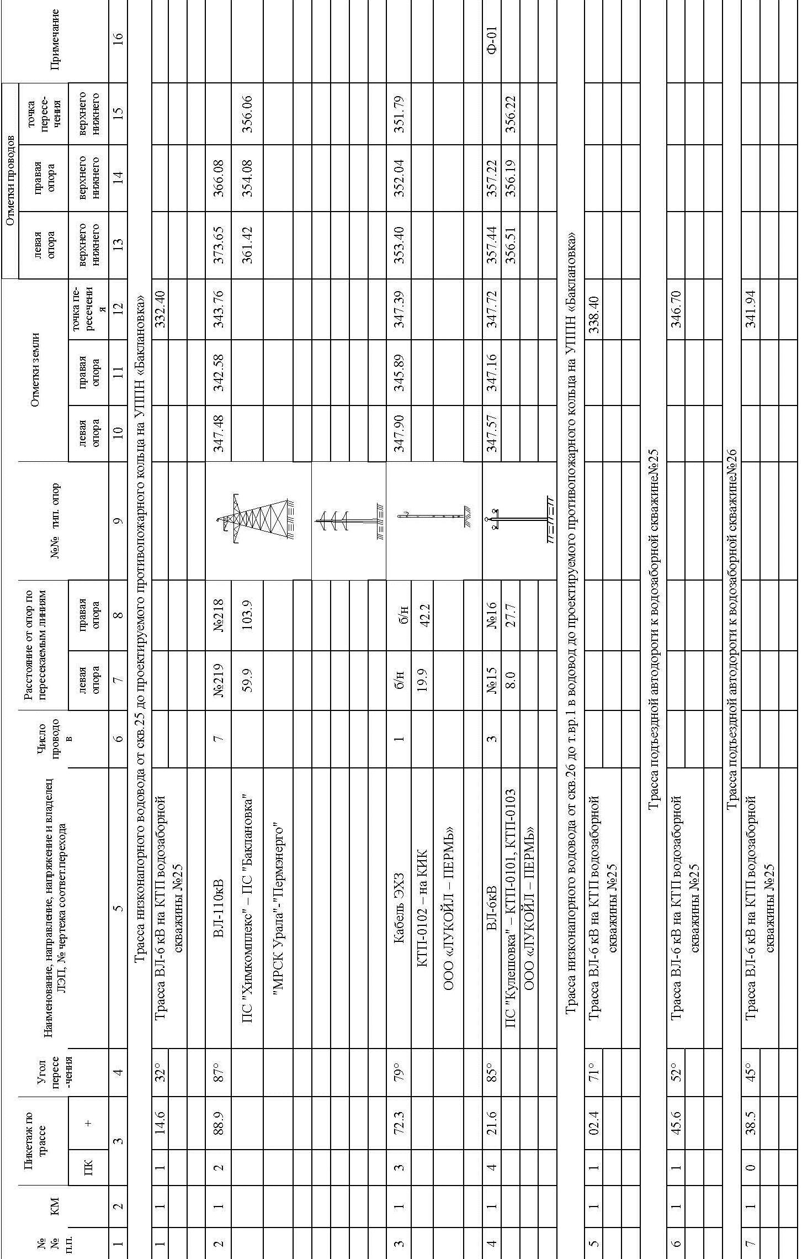

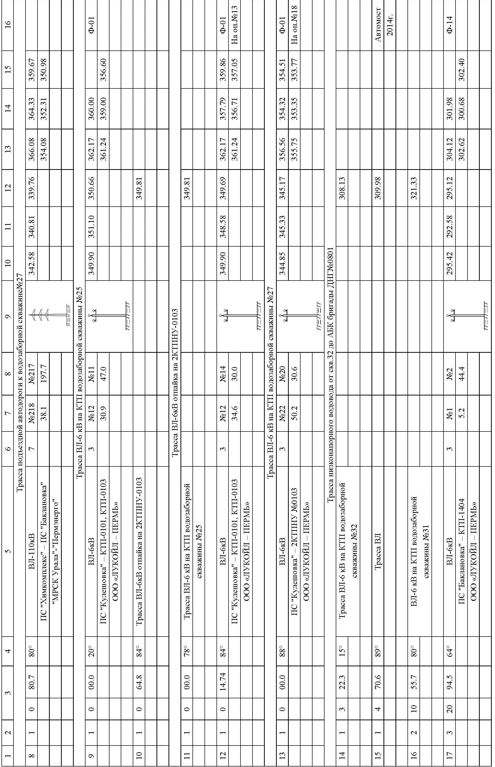

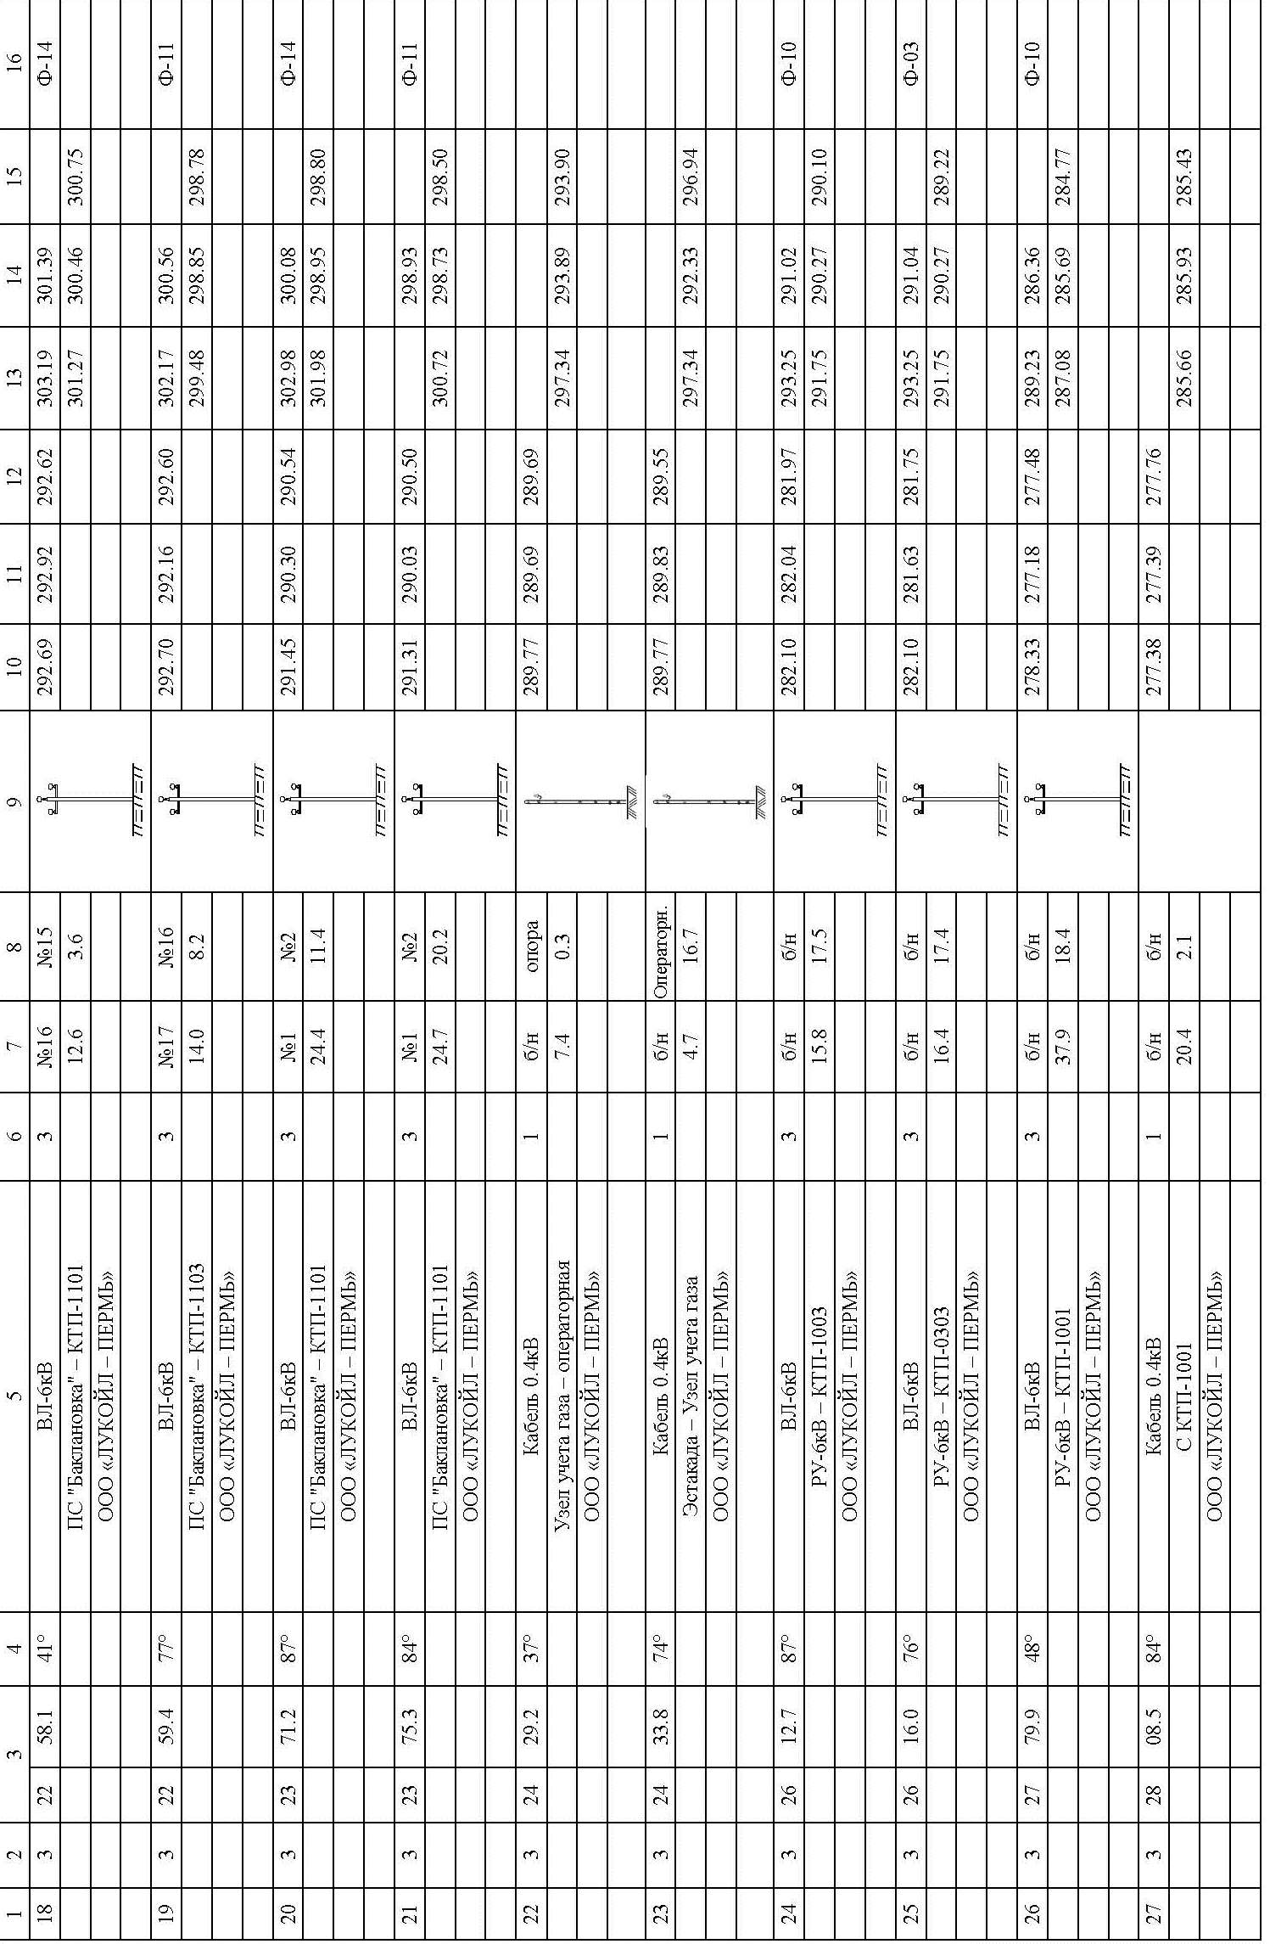

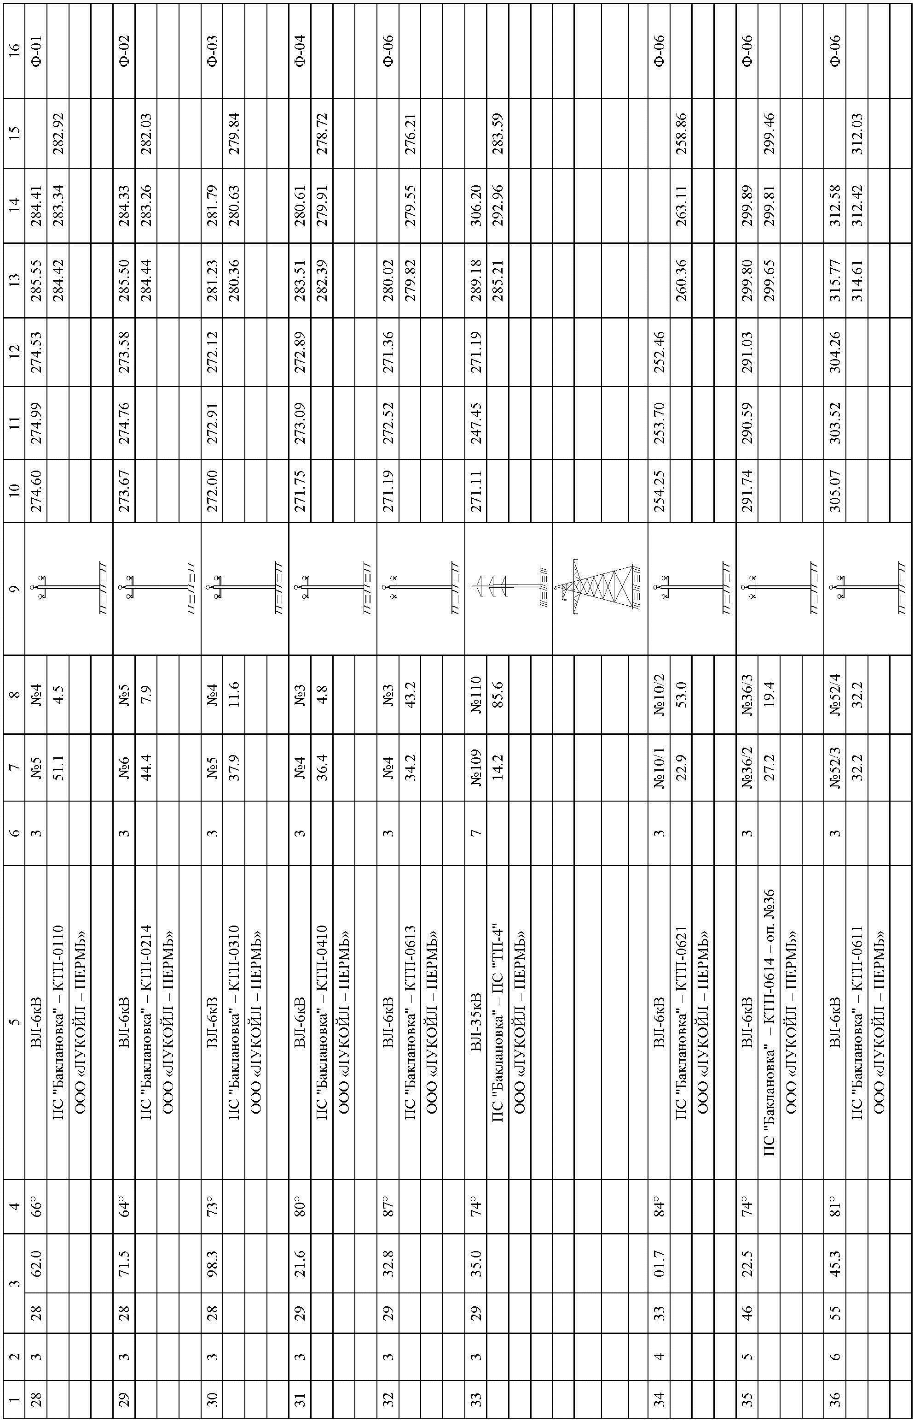

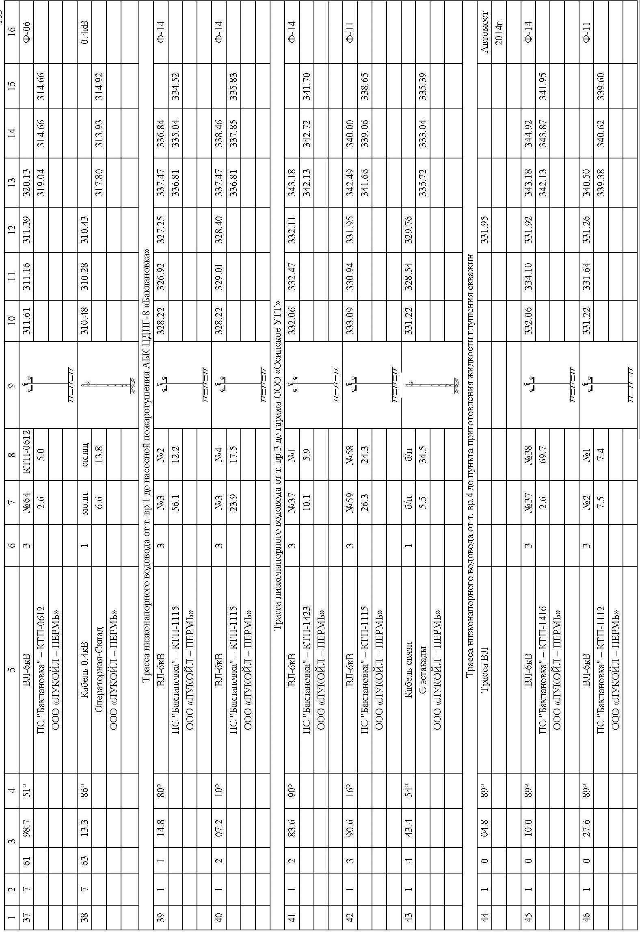

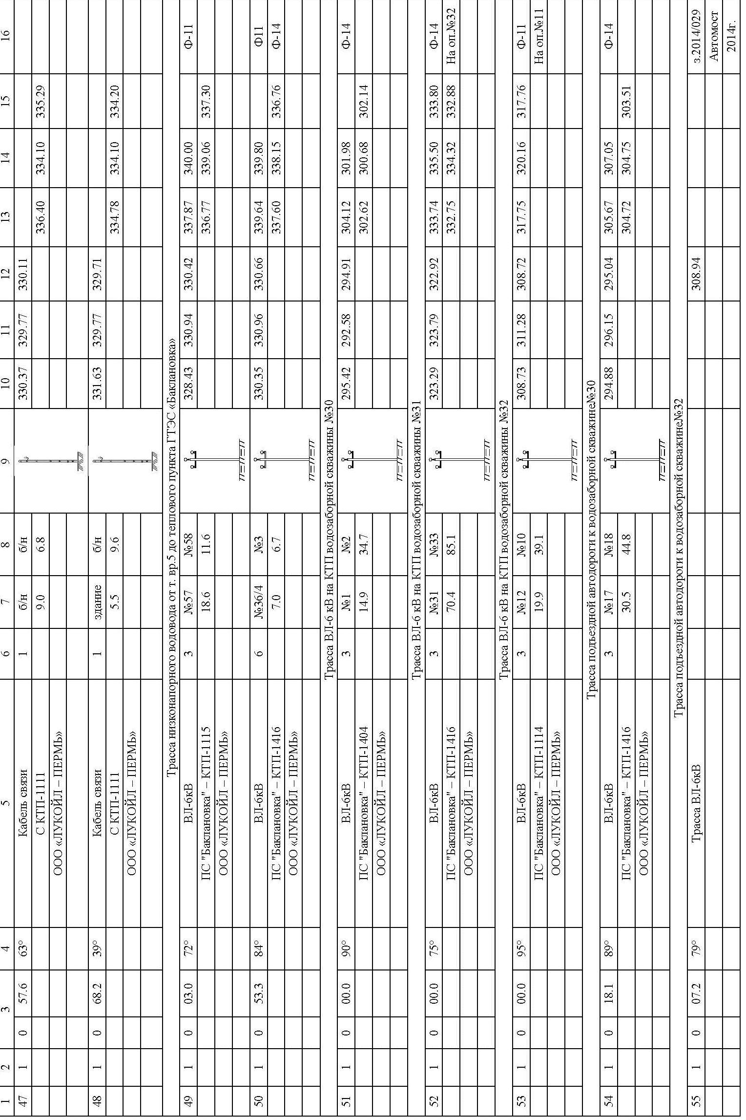

4.8. Ведомость пересечений границ зон планируемого размещения линейного объекта (объектов) с объектами капитального строительства, строительство которых запланировано в соответствии с ранее утвержденной документацией по планировке территории

Пересечения границ зон планируемого размещения линейного объекта с объектами капитального строительства, строительство которых запланировано в соответствии с ранее утвержденной документацией по планировке территории, отсутствуют.

4.9. Ведомость пересечений границ зон планируемого размещения линейного объекта (объектов) с водными объектами (в том числе с водотоками, водоемами, болотами и т.д.)

Таблица 6 - Ведомость пересечения водотоков
Пикетаж урезов | Километры | Протяжение водной поверхности | Угол пересечения | Наименование и характеристика водостоков | Отметка горизонта |  |  | Описание берегов
 |  |  |  |  | Н-1%  Н -10% | Урез воды | Дно
Трасса низконапорного водовода от скв.32 до АБК бригады ДНГ№0801
ПК32+03.9 |  | 7.8 | 64° | река Елымовка | 252.60 | 250.45 | 249.55 | обрывистые
ПК32+11.7 |  |  |  |  | 252.19 | 27.V
ПК32+75.7 |  | 2.1 | 90° | ручей | 252.60 | 251.87 | 251.47 | обрывистые
ПК32+77.8 |  |  |  |  | 252.19 | 30.V
Трасса подъездной автодороги к водозаборной скважине №32
ПК5+04.4 |  | 0.1 | 81° | ручей |  | 288.80 | 288.60 | обрывистые
 |  |  |  |  |  | 23.IX

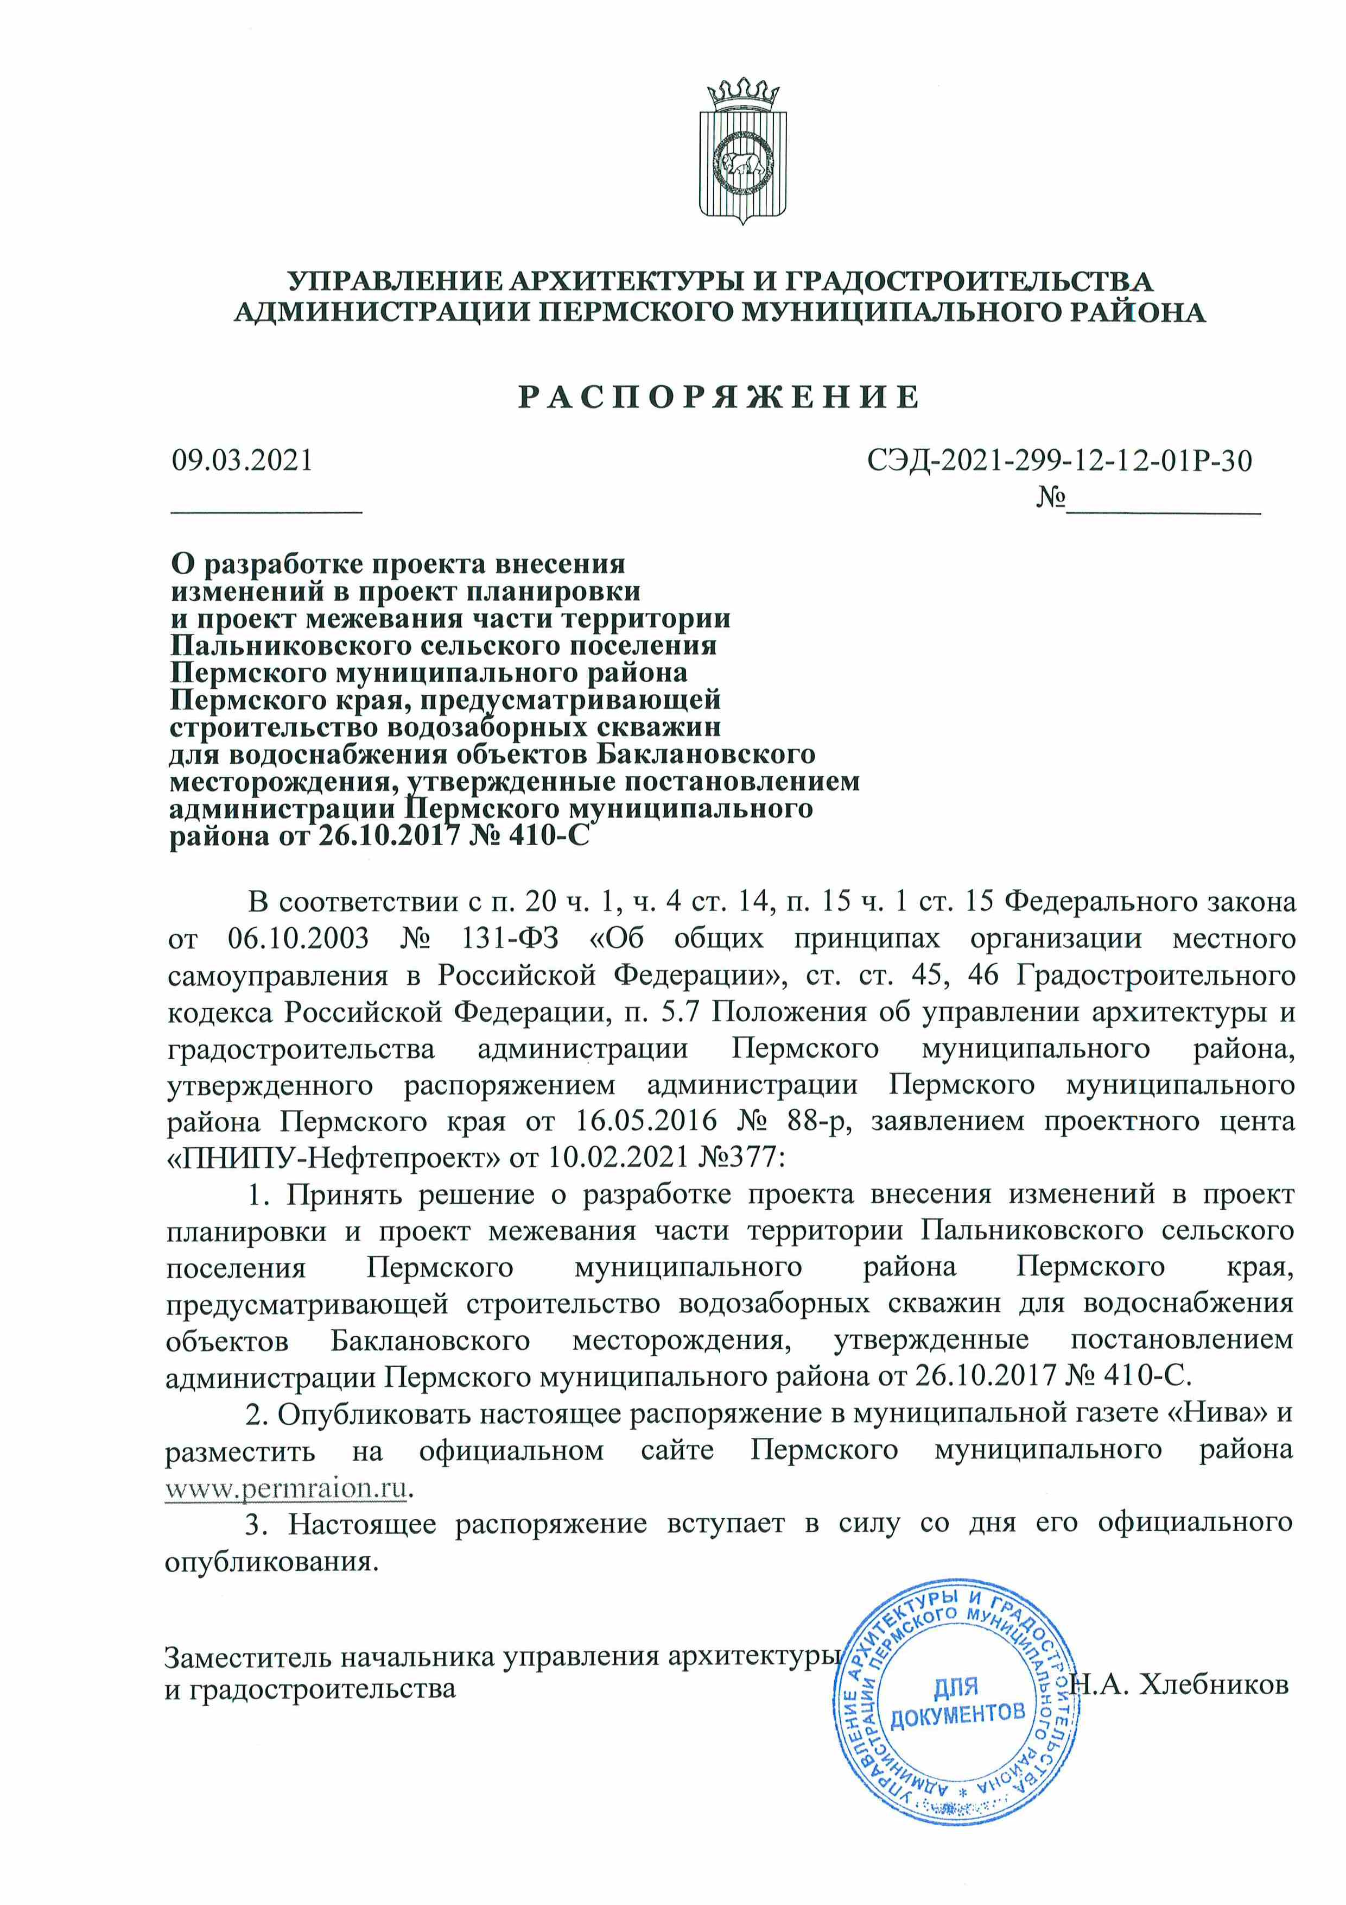
Приложение А
Приложение Б 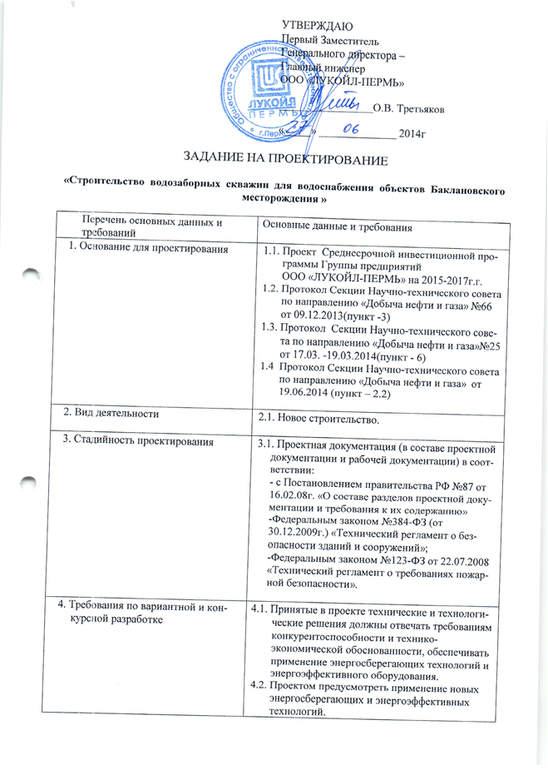
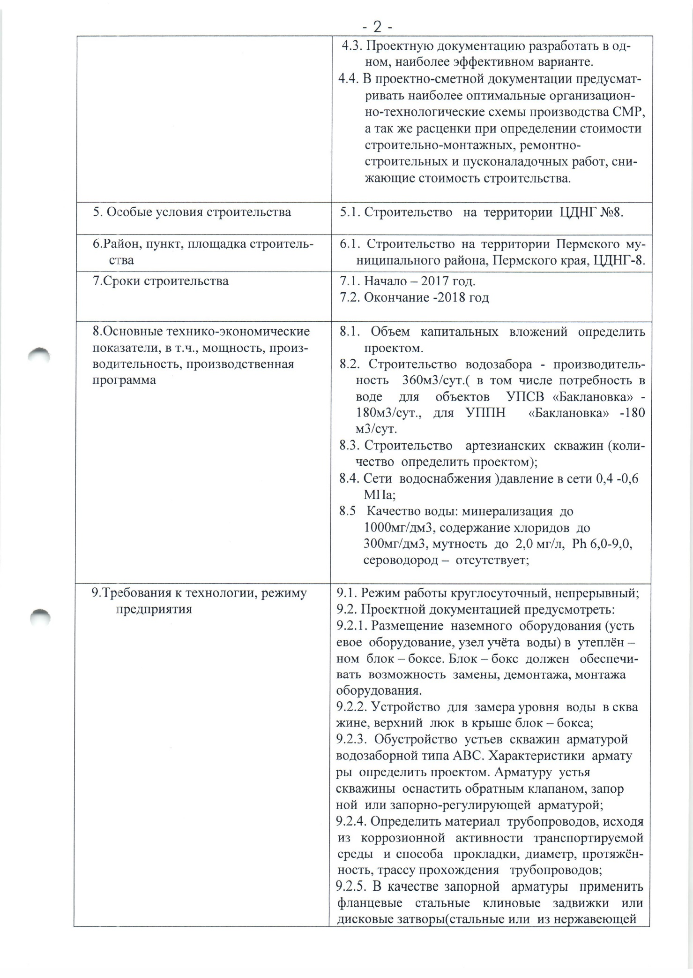

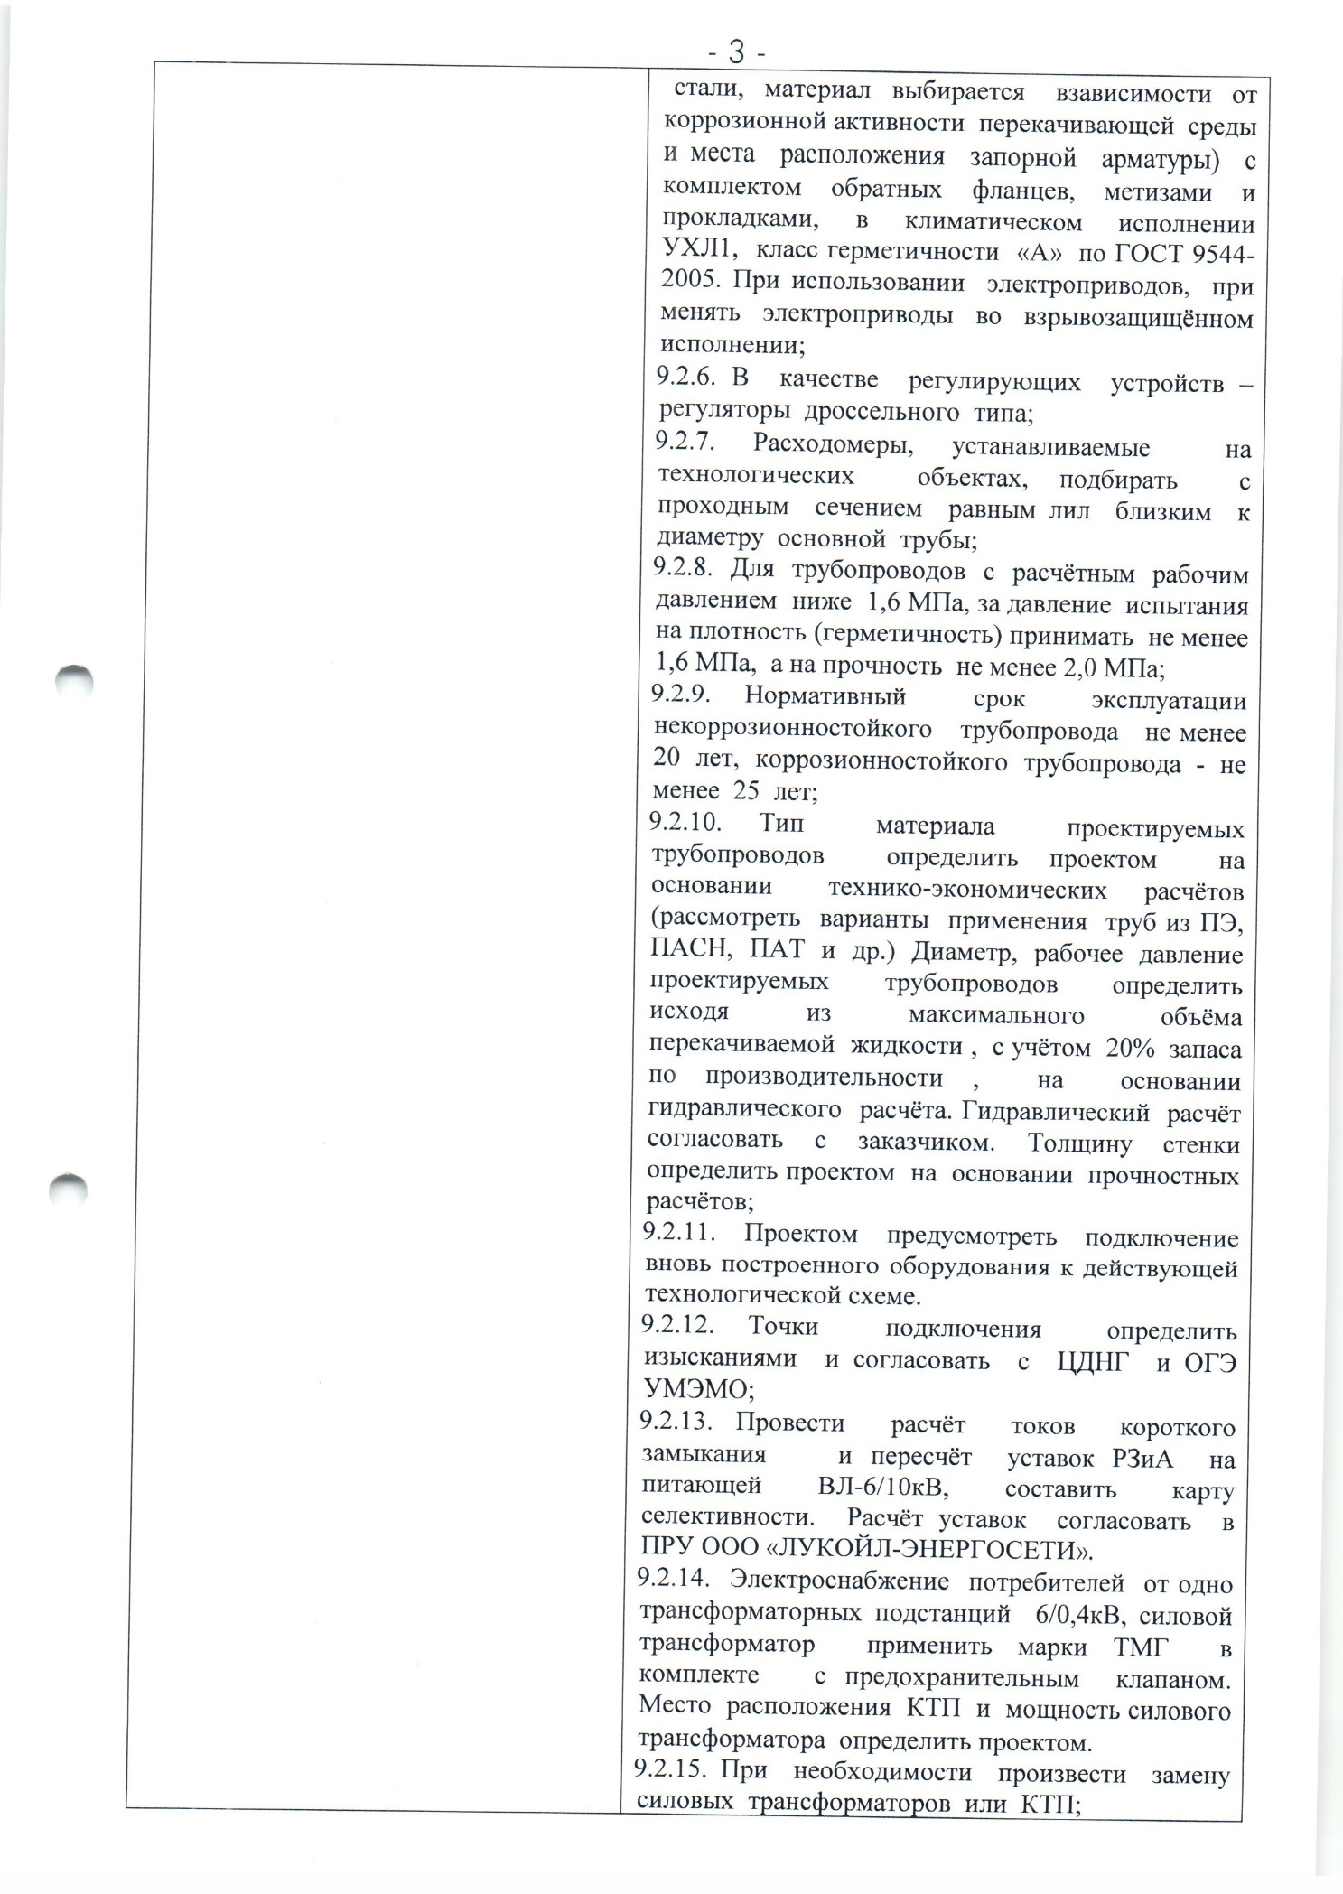

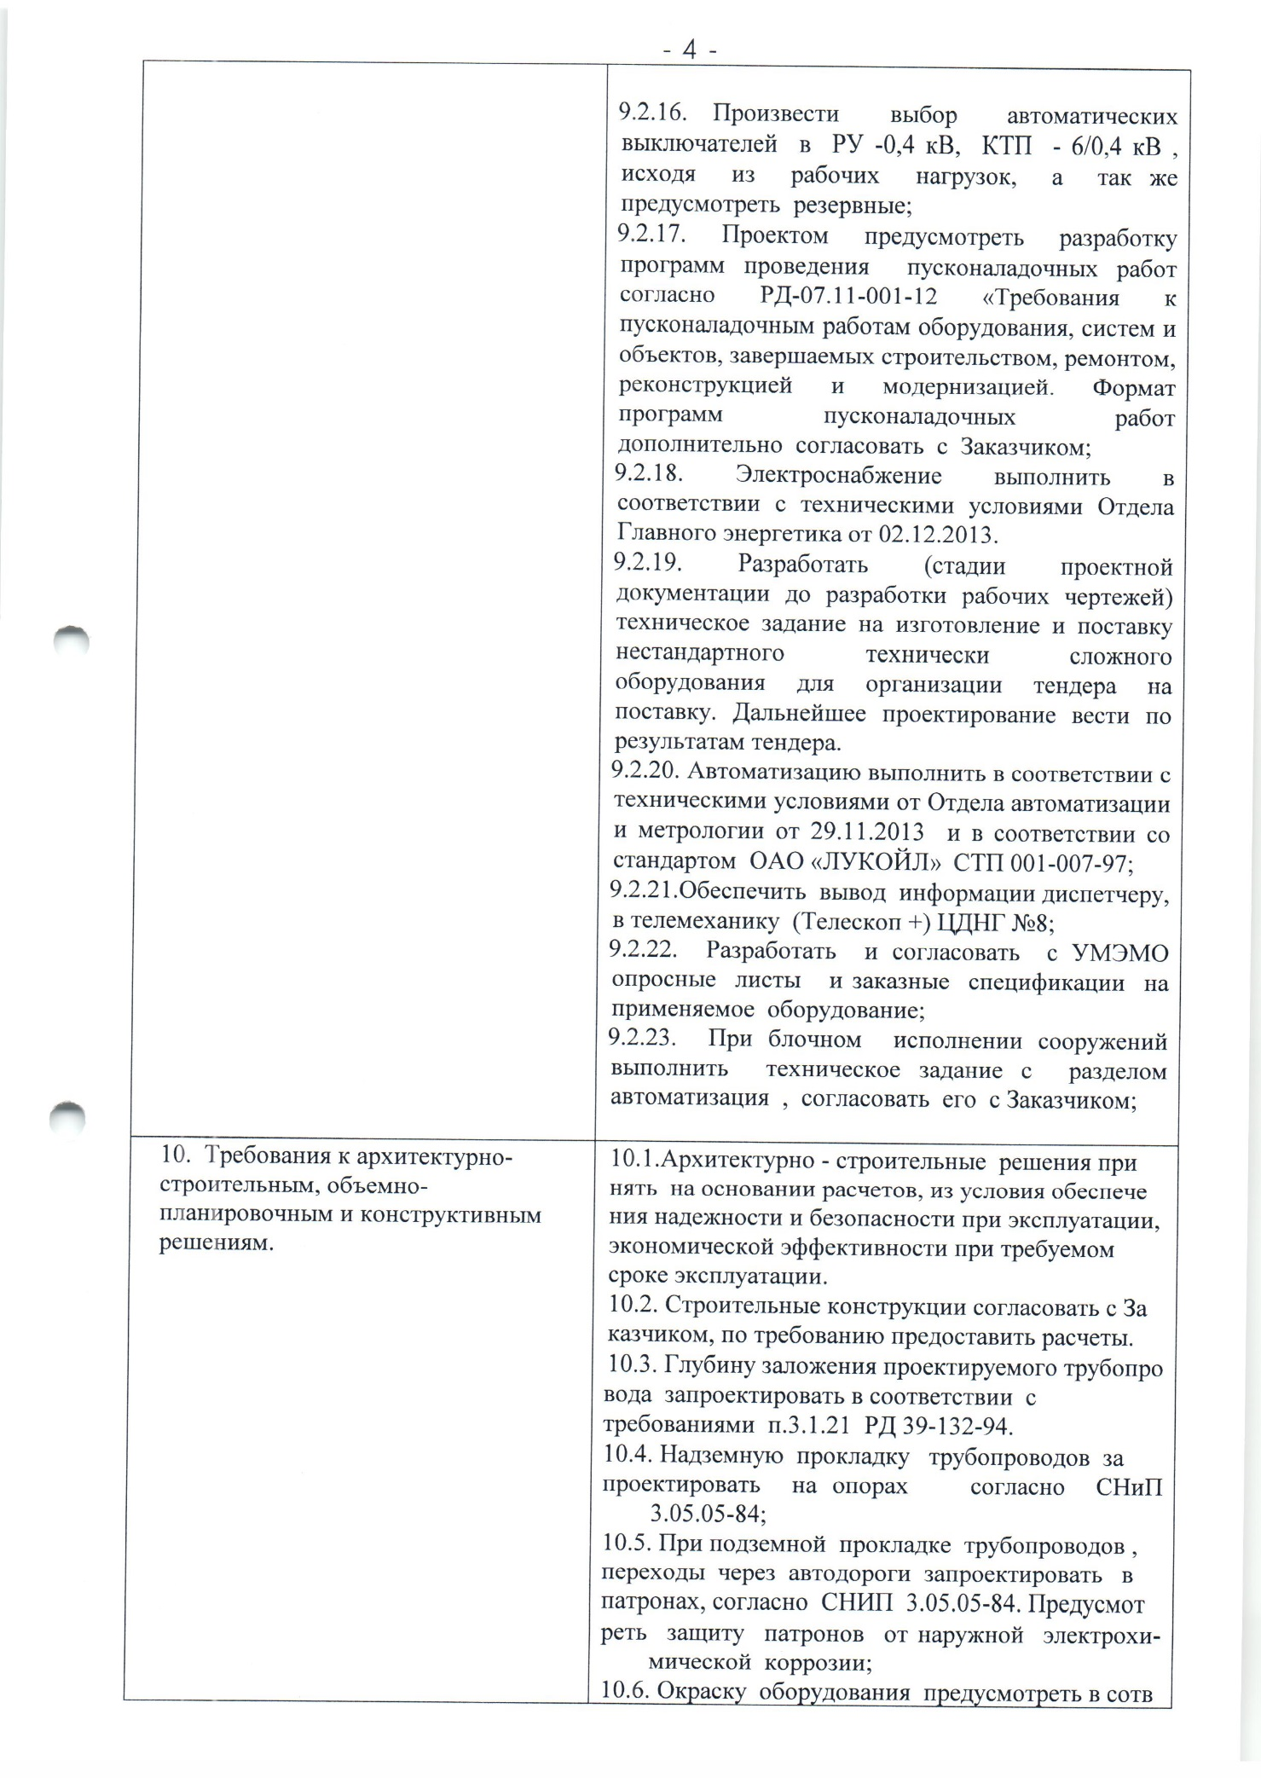

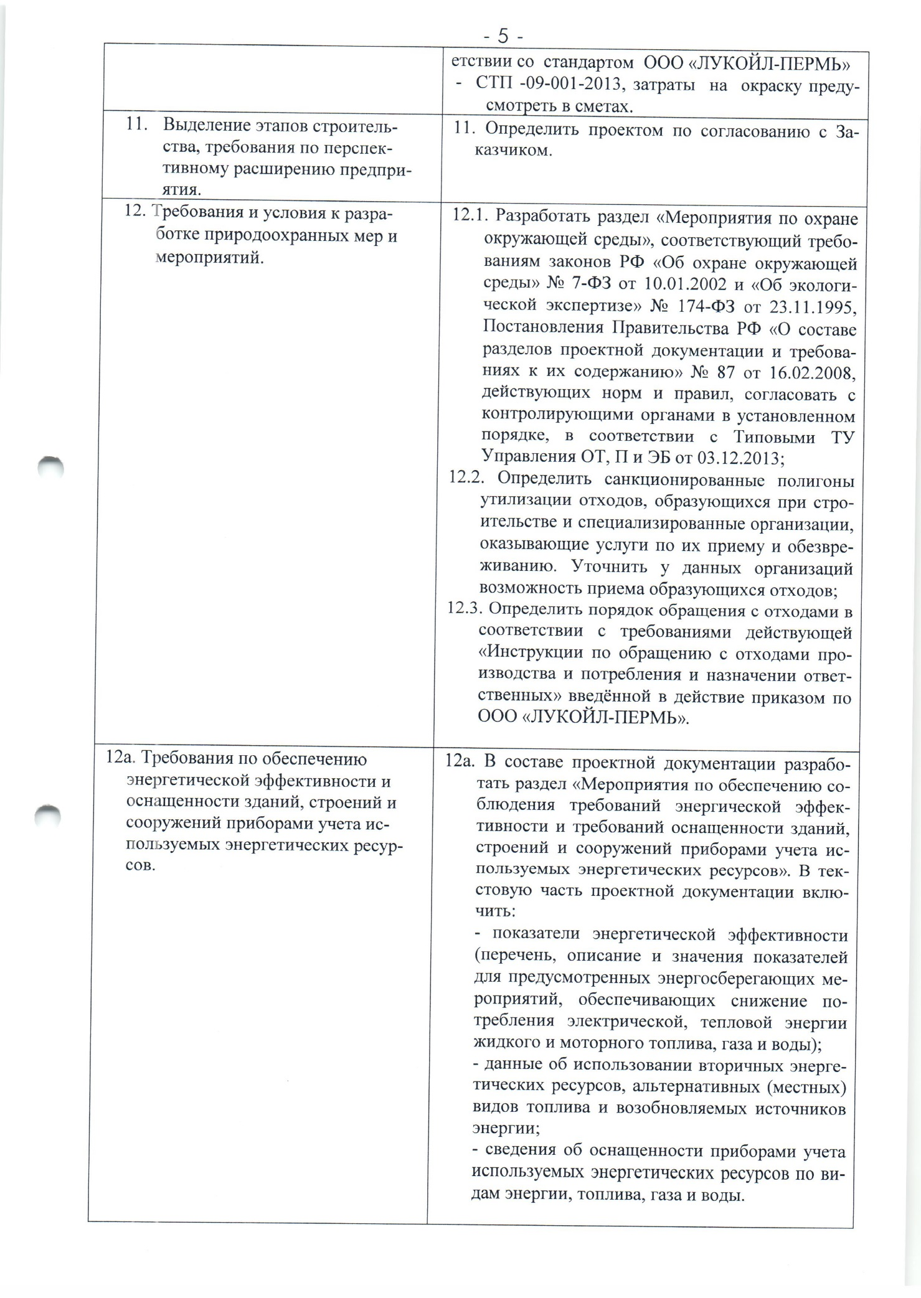

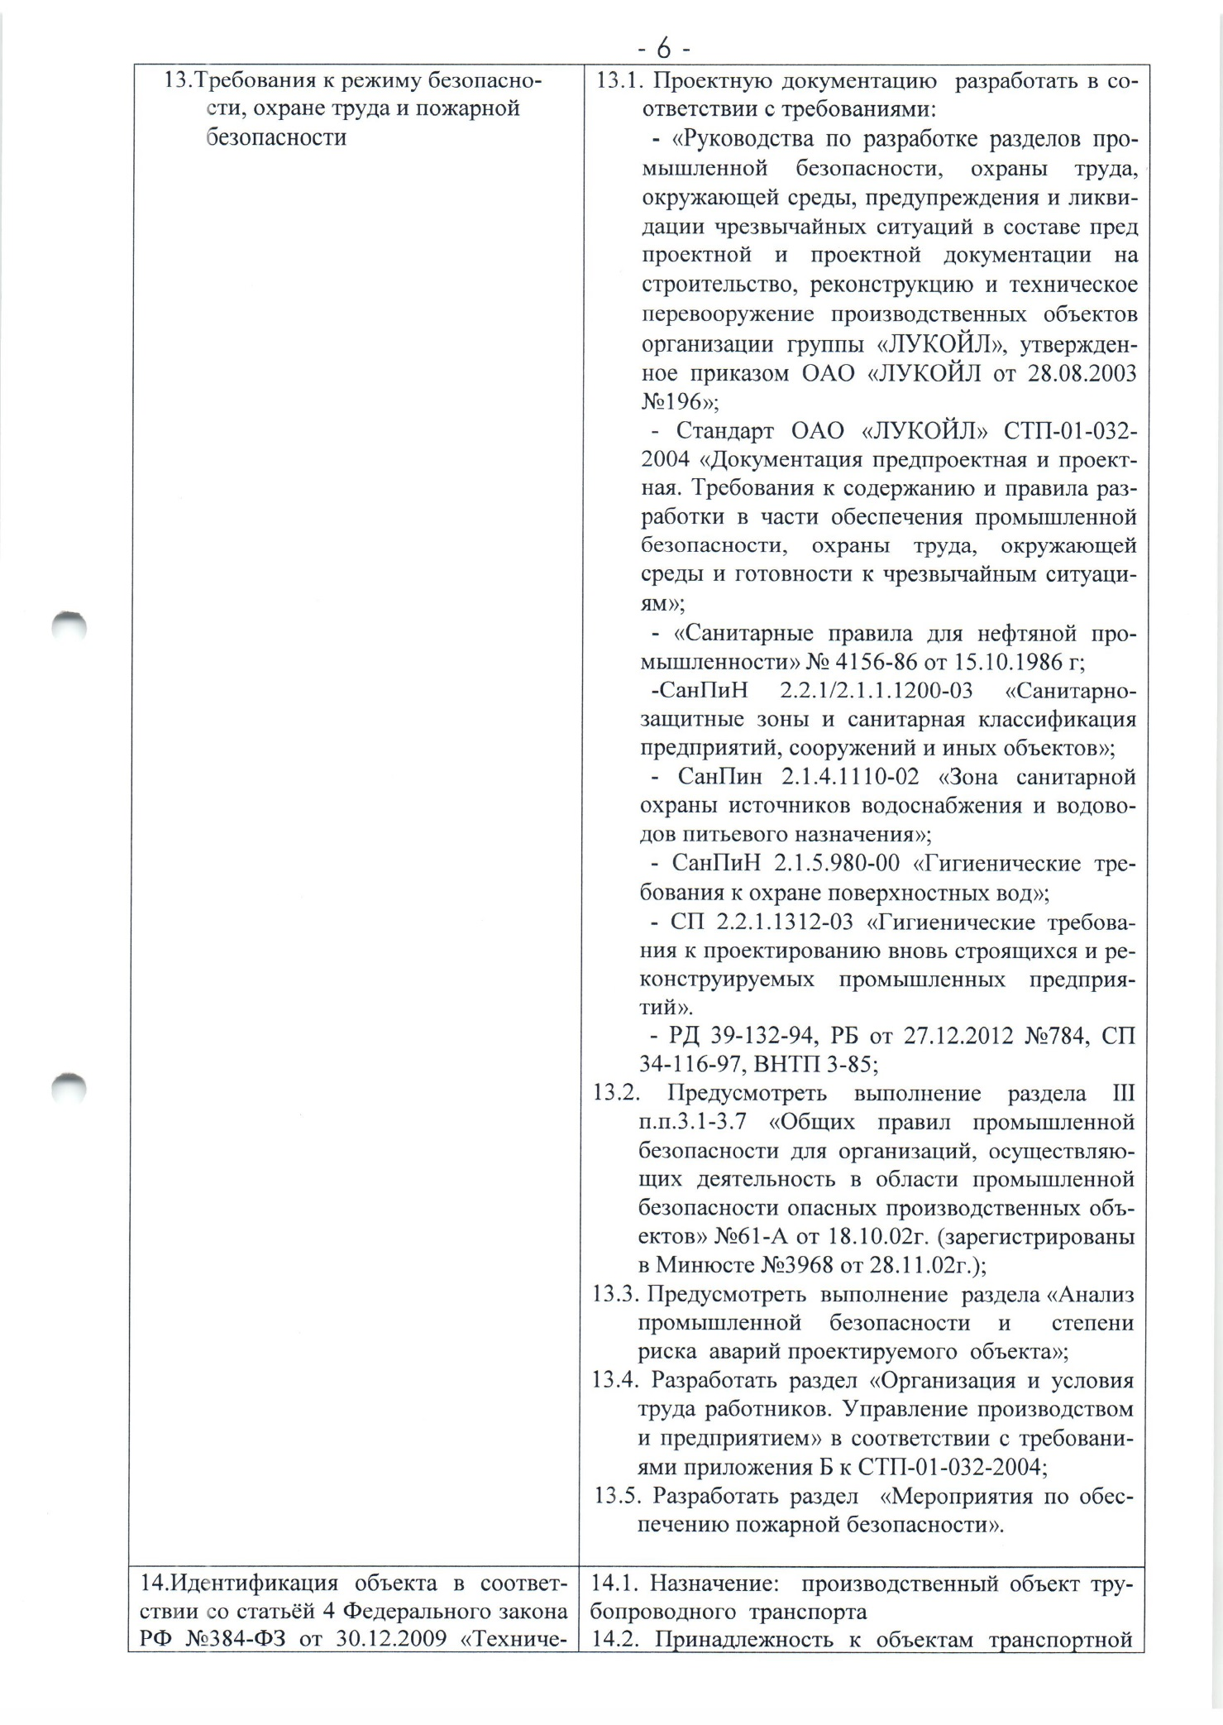

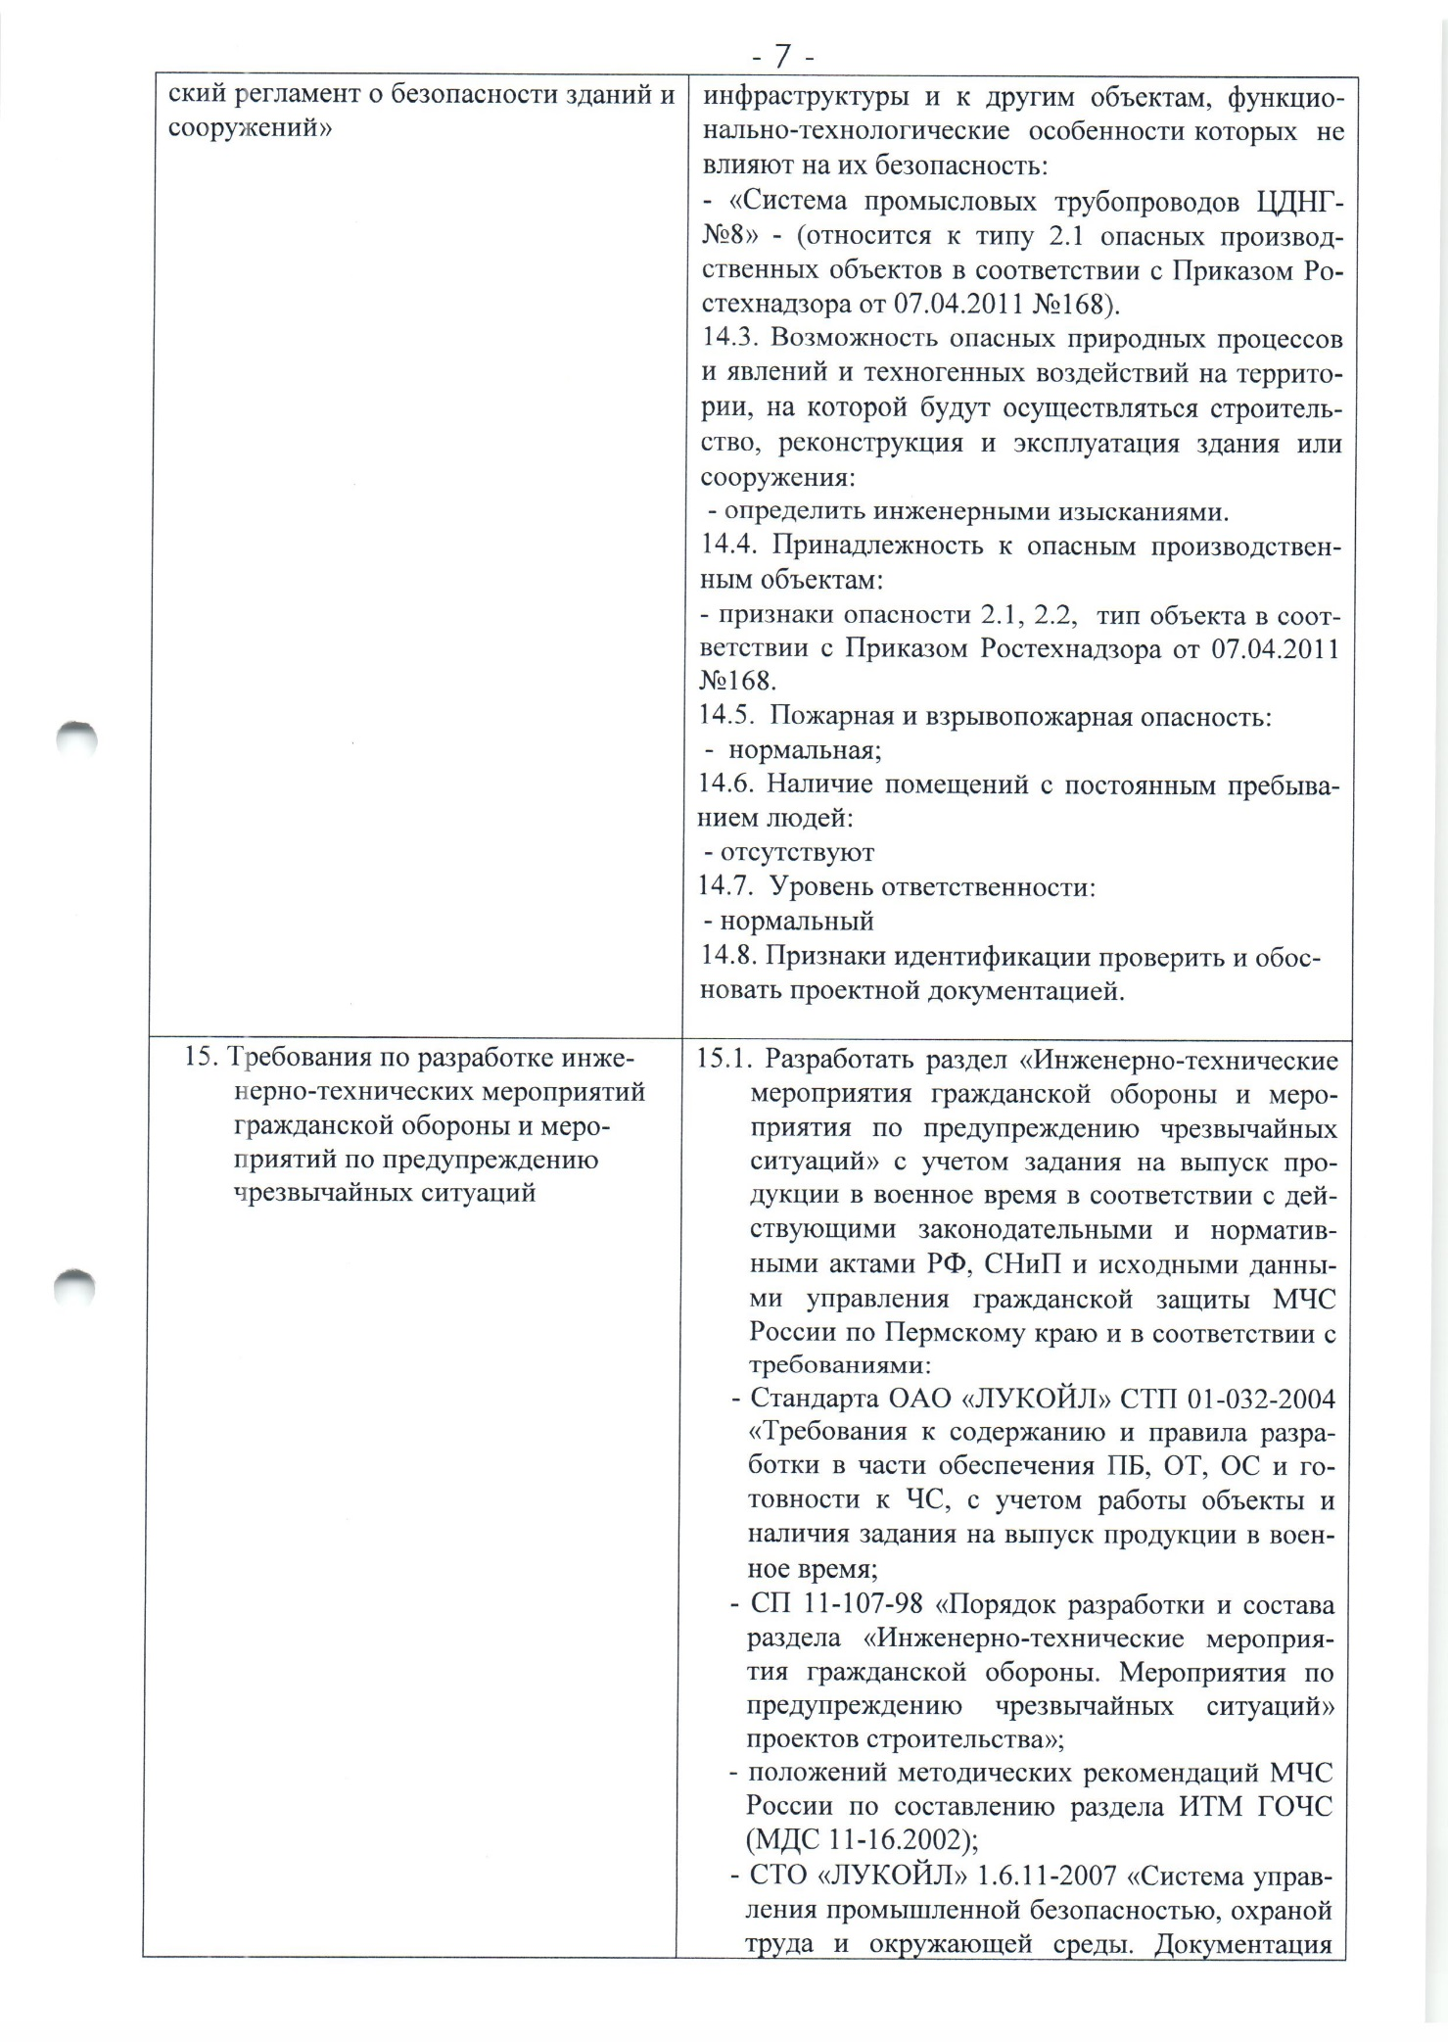

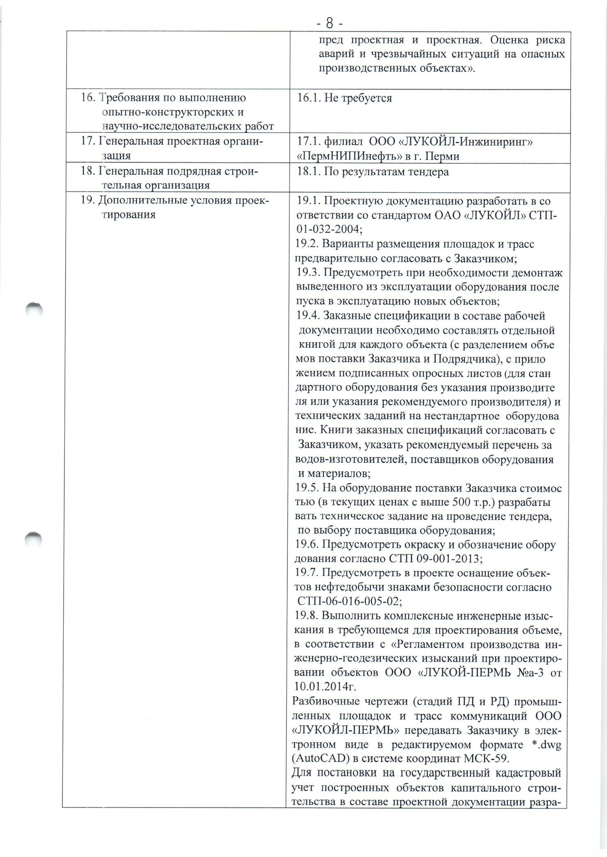

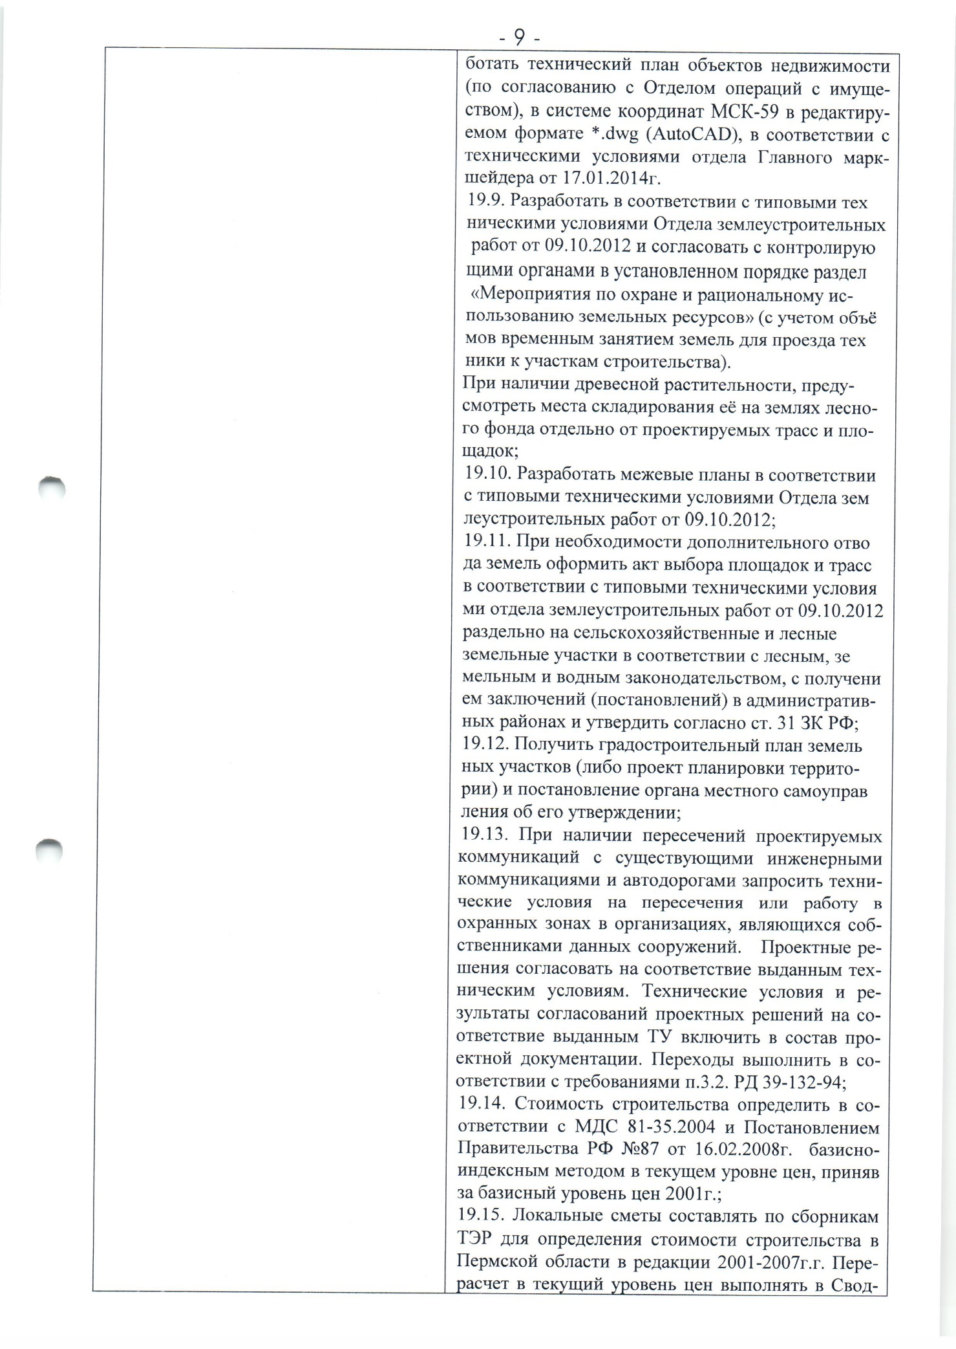

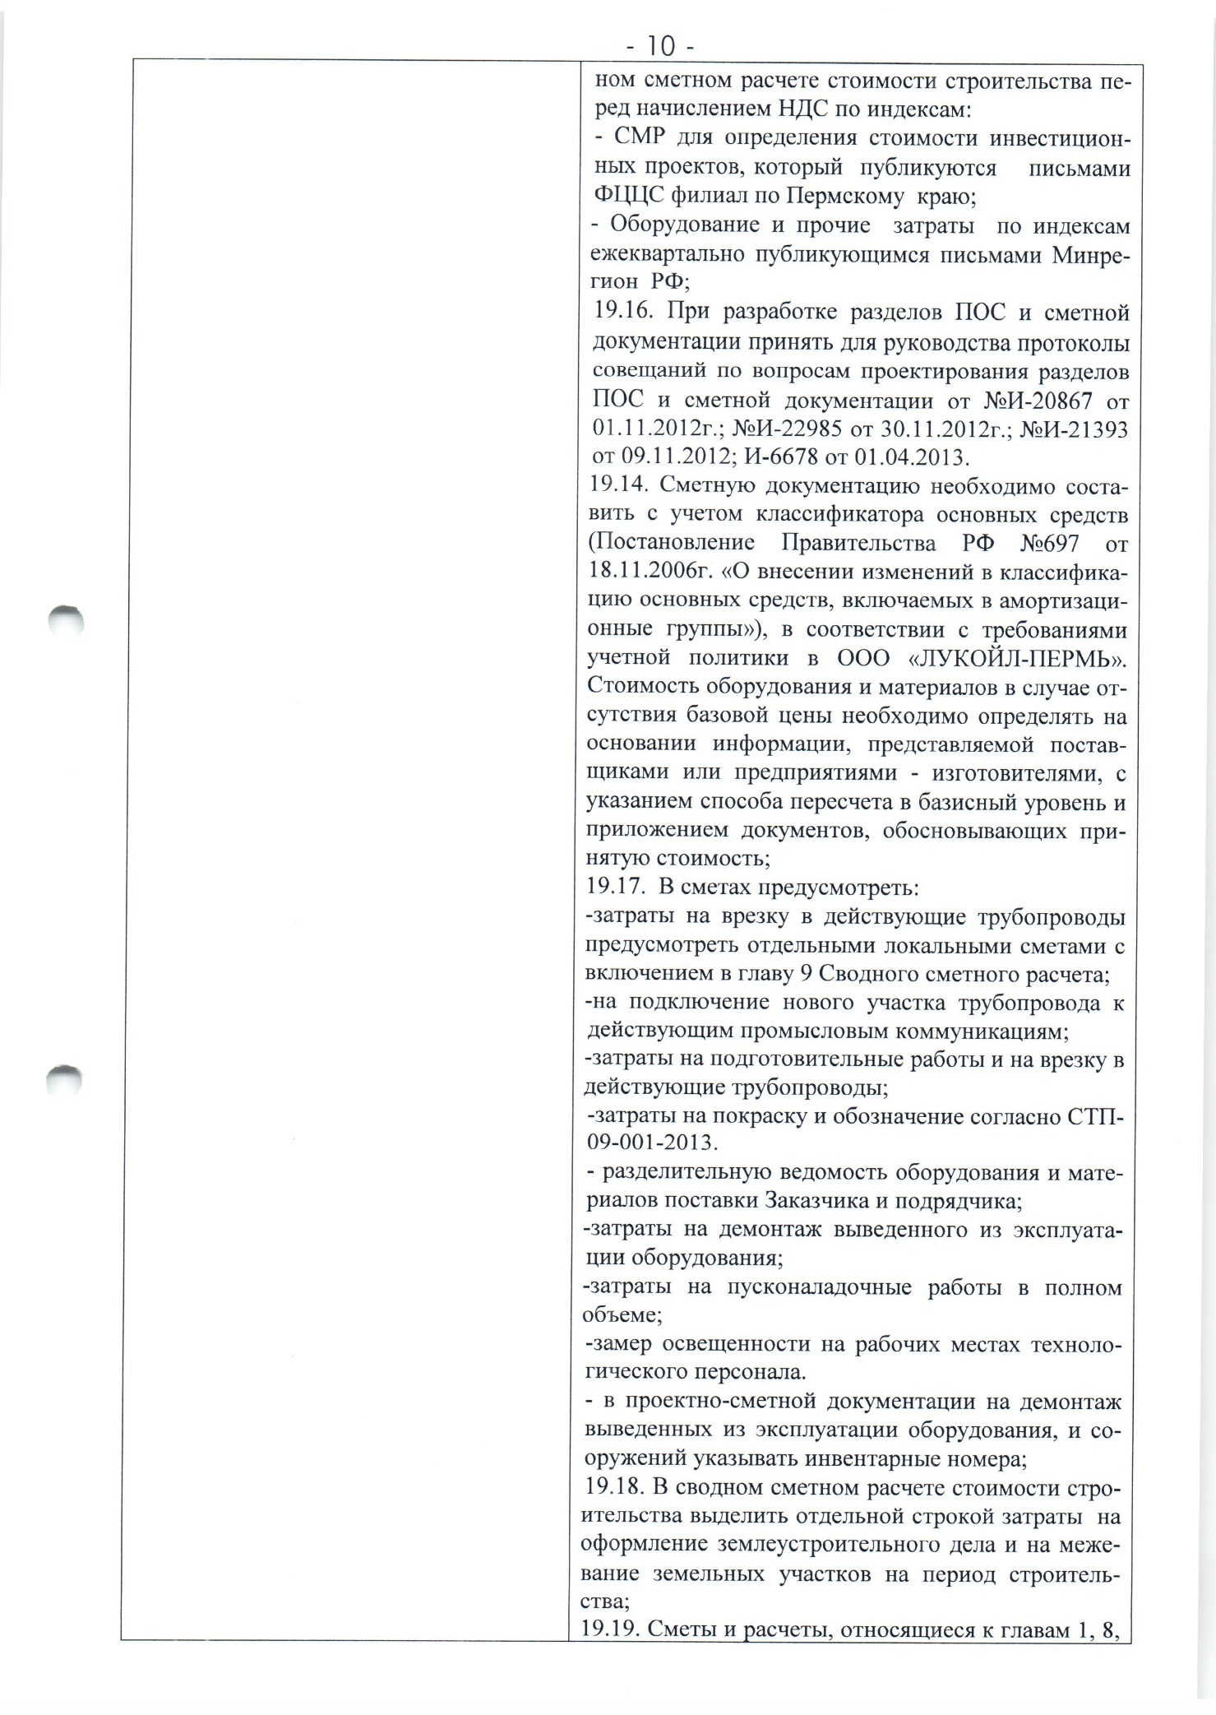

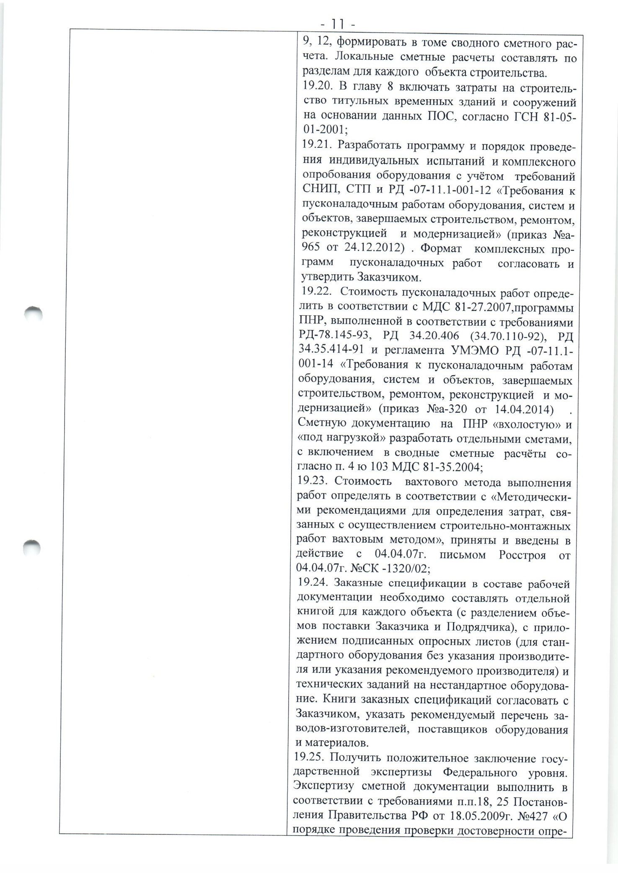

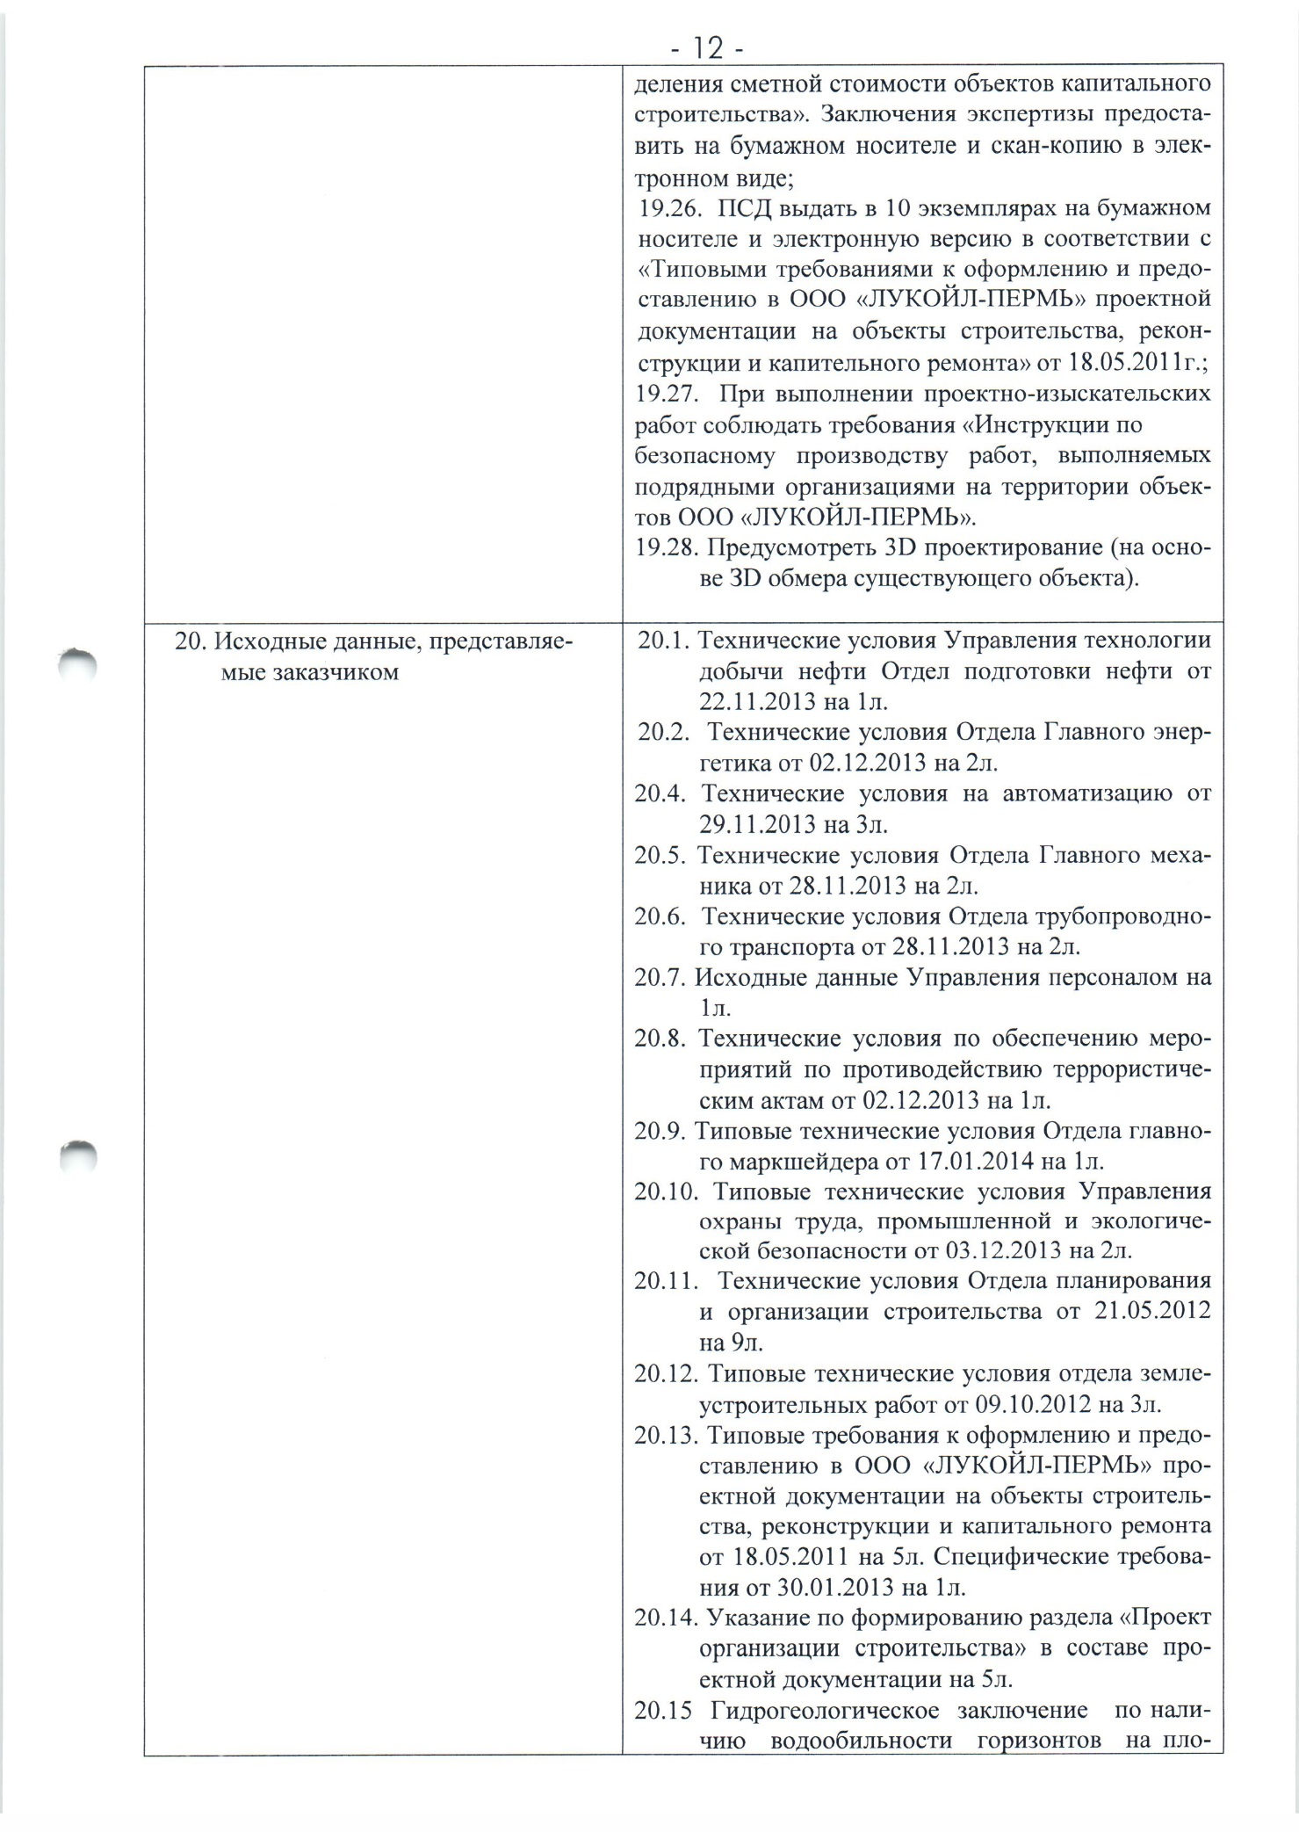

Приложение В

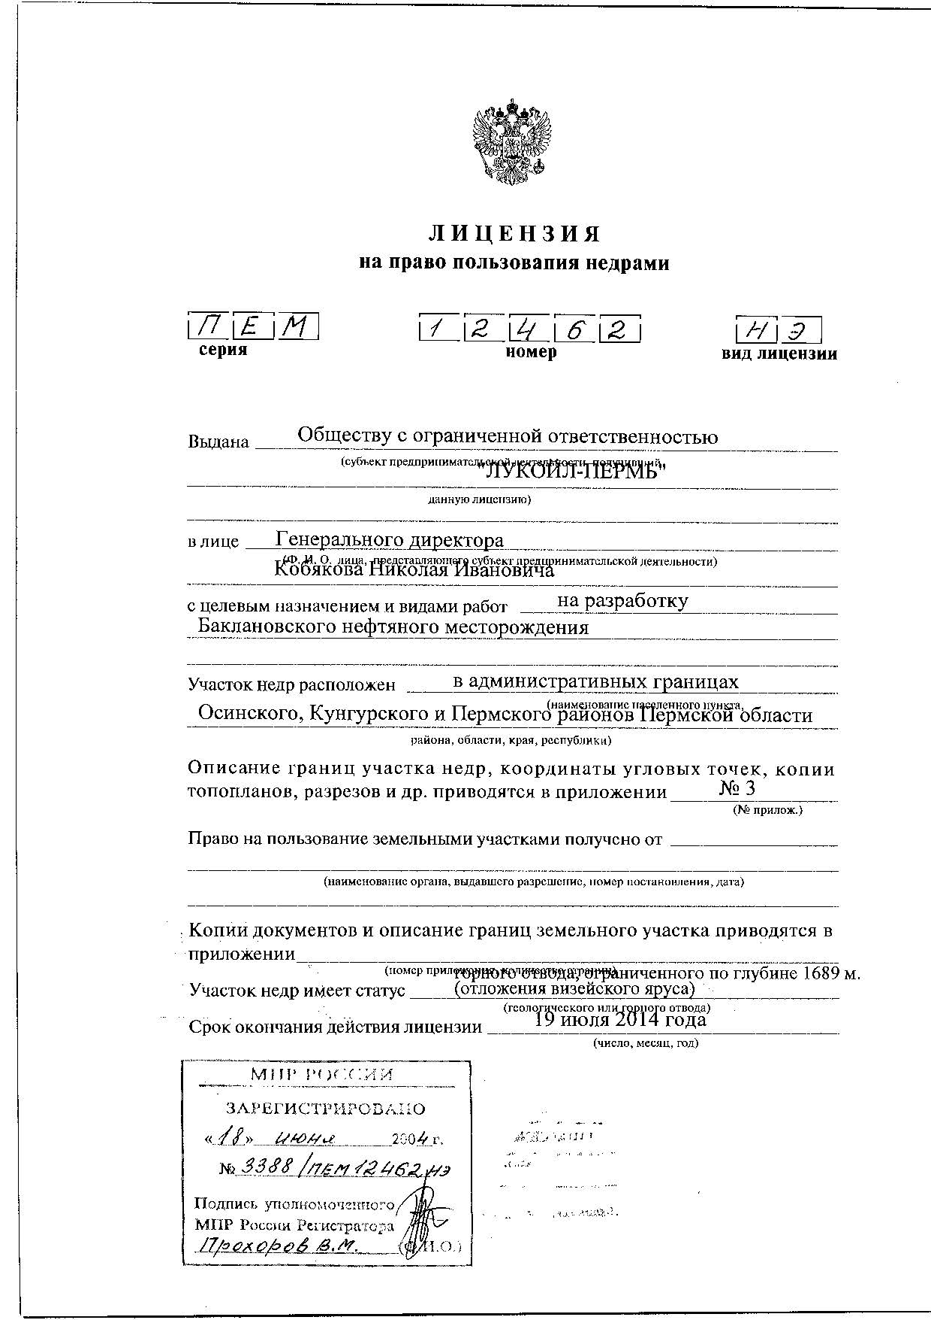

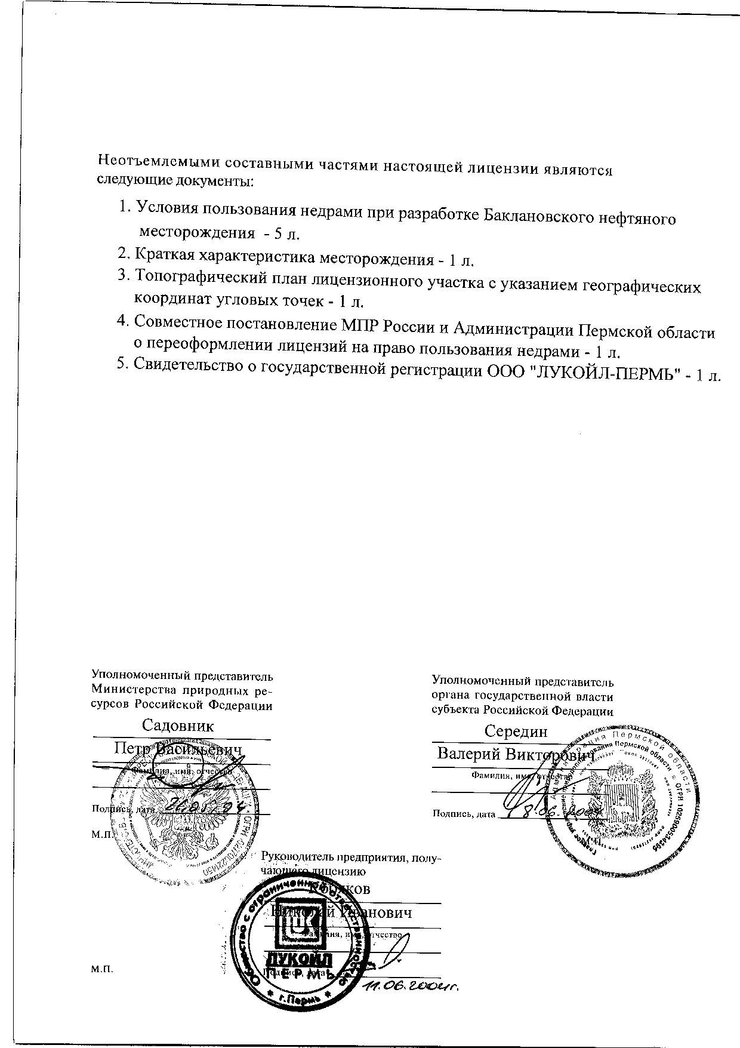

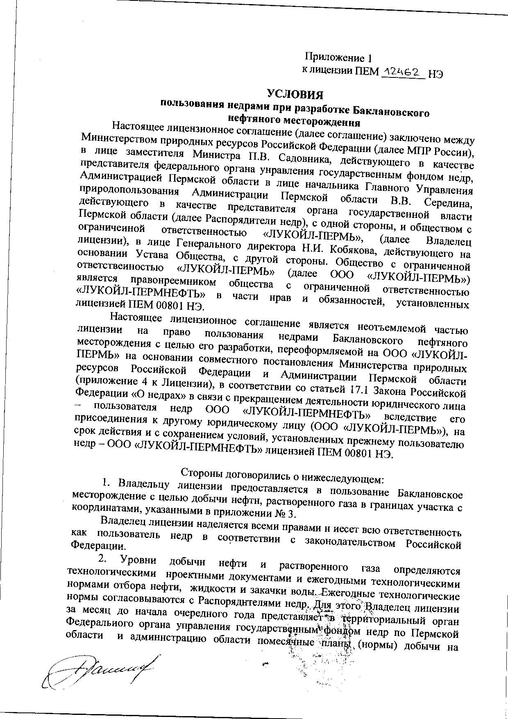

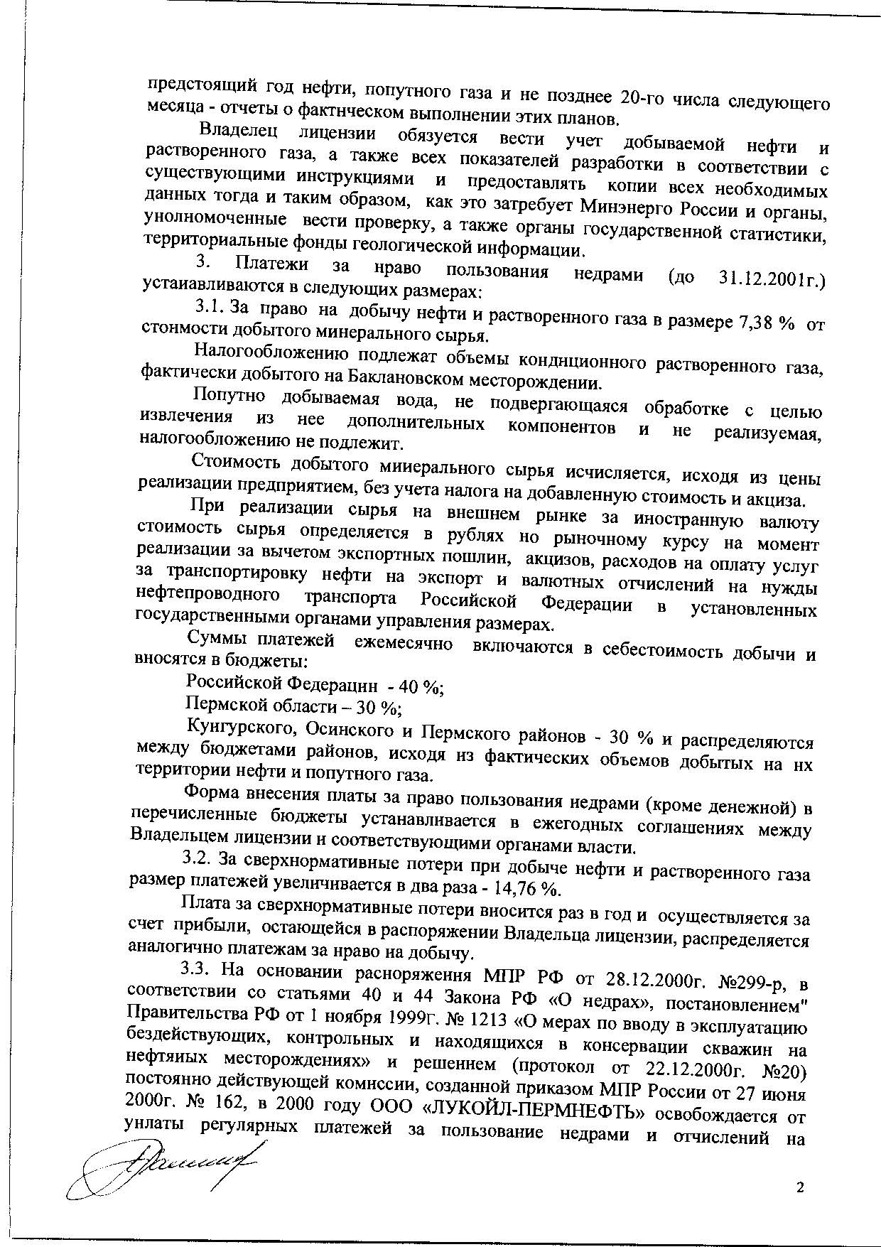

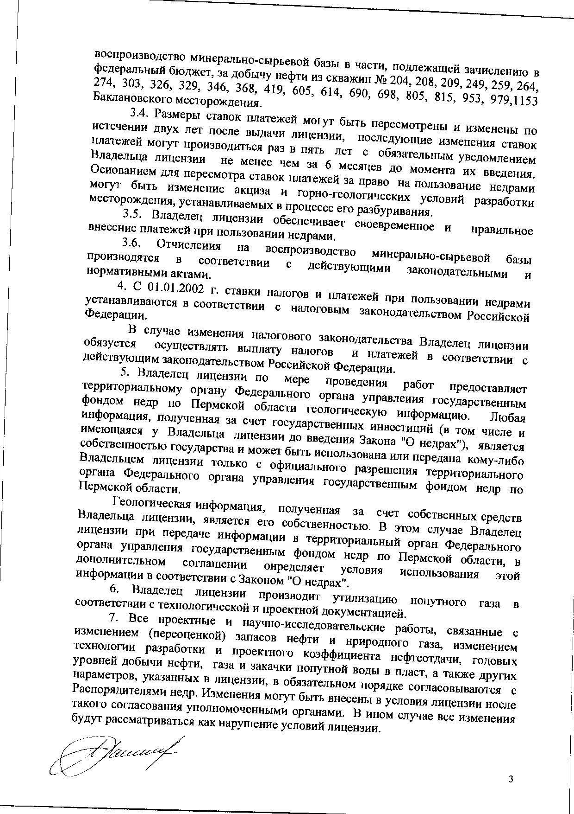

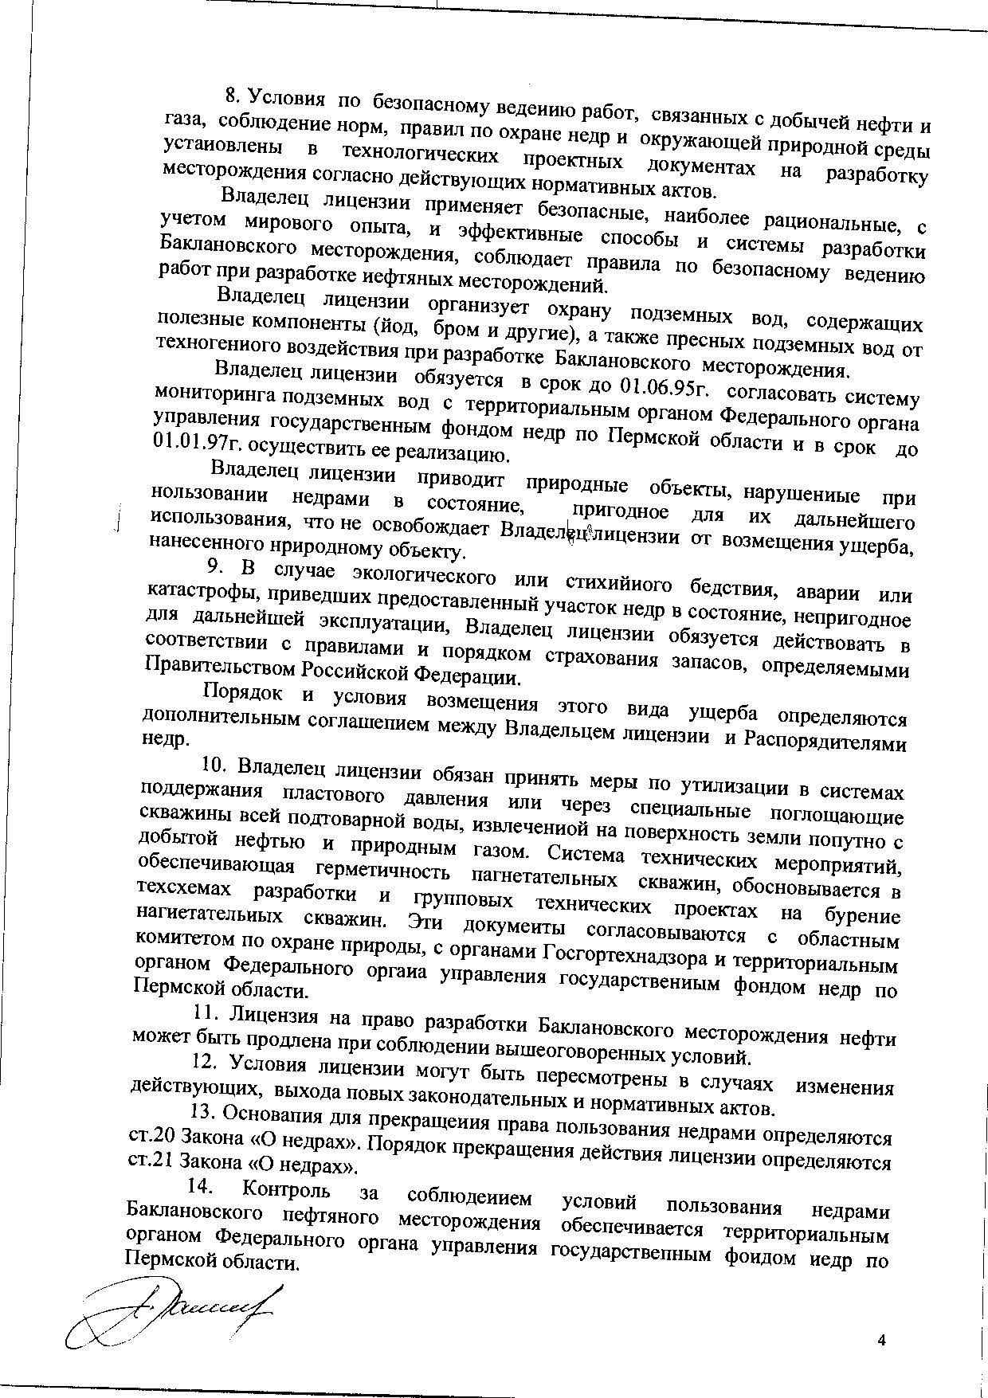

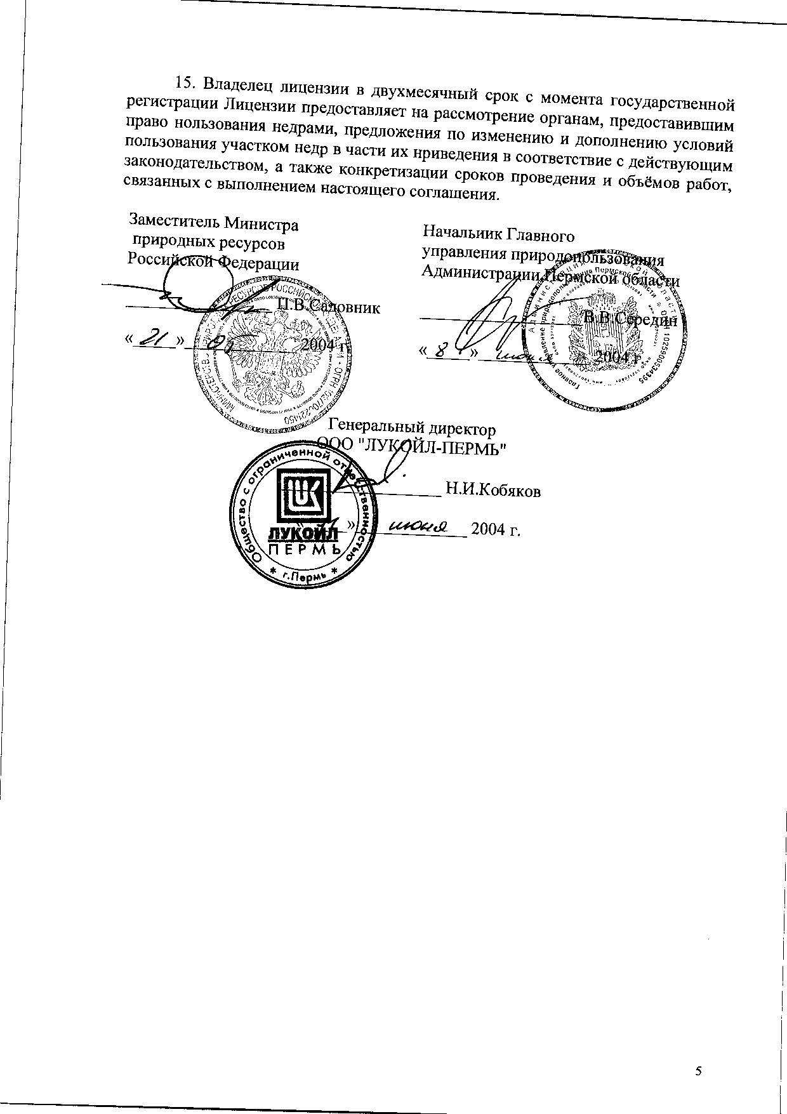

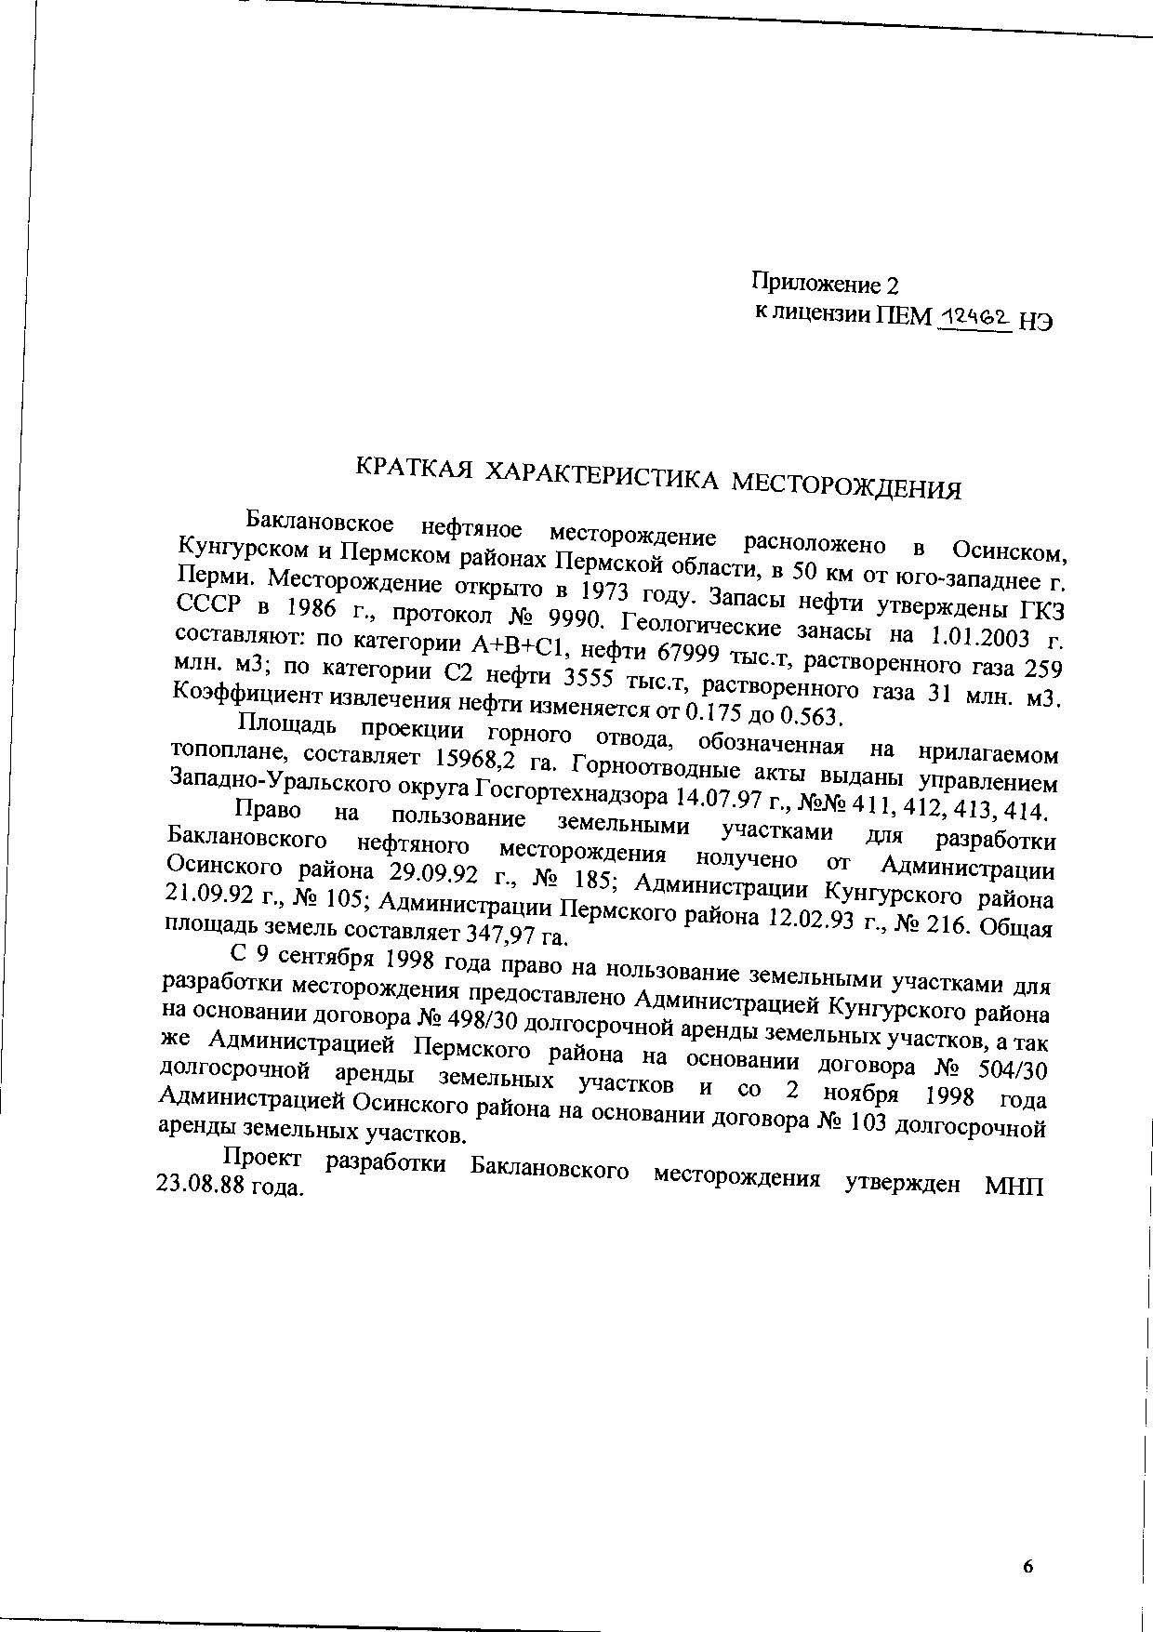

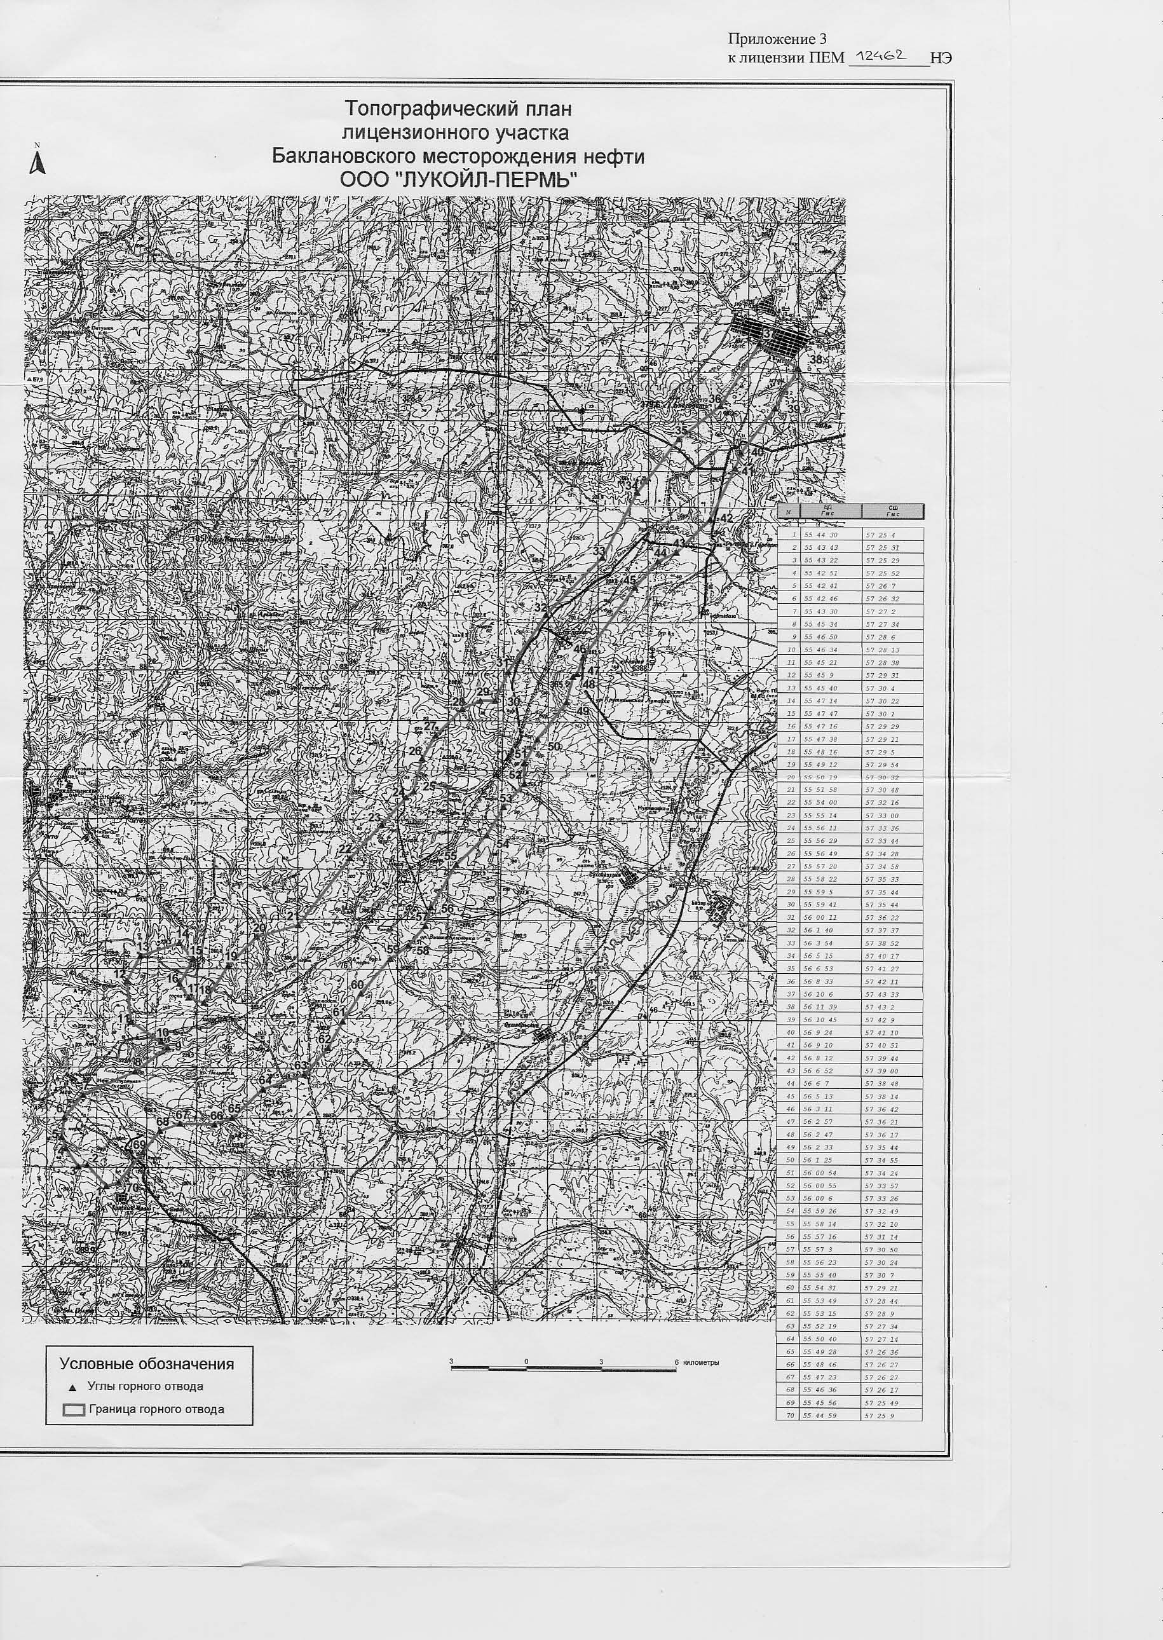

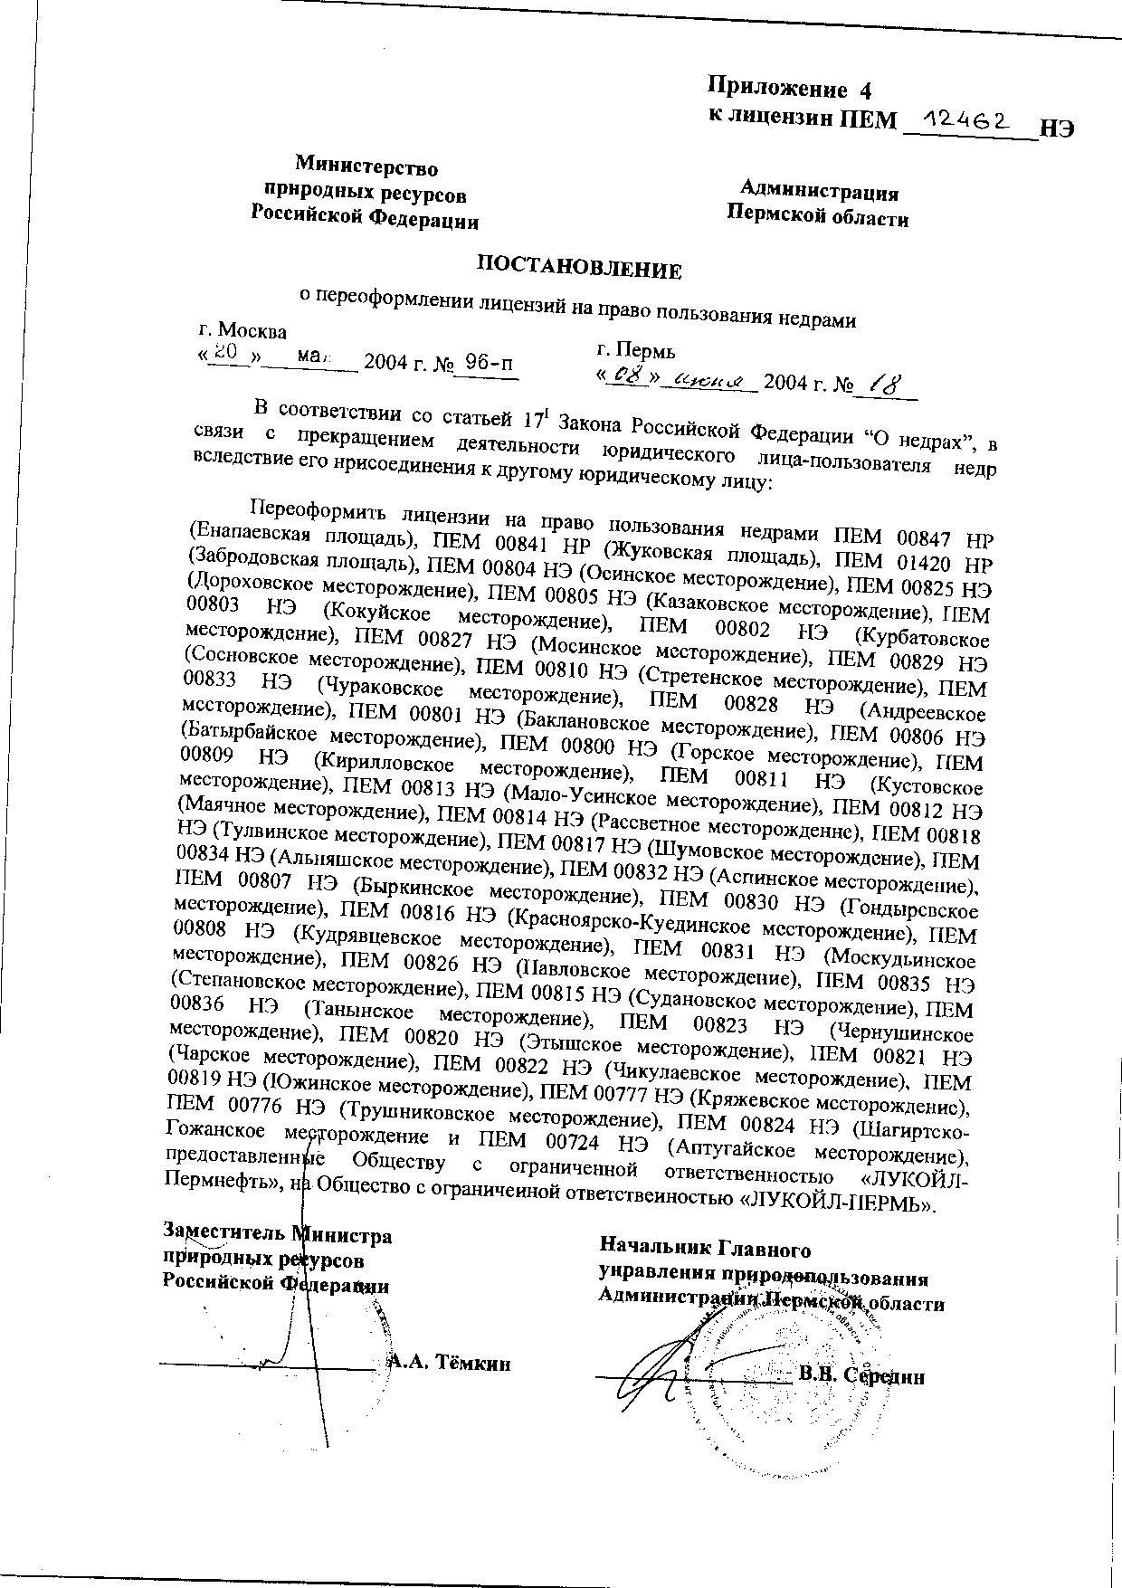

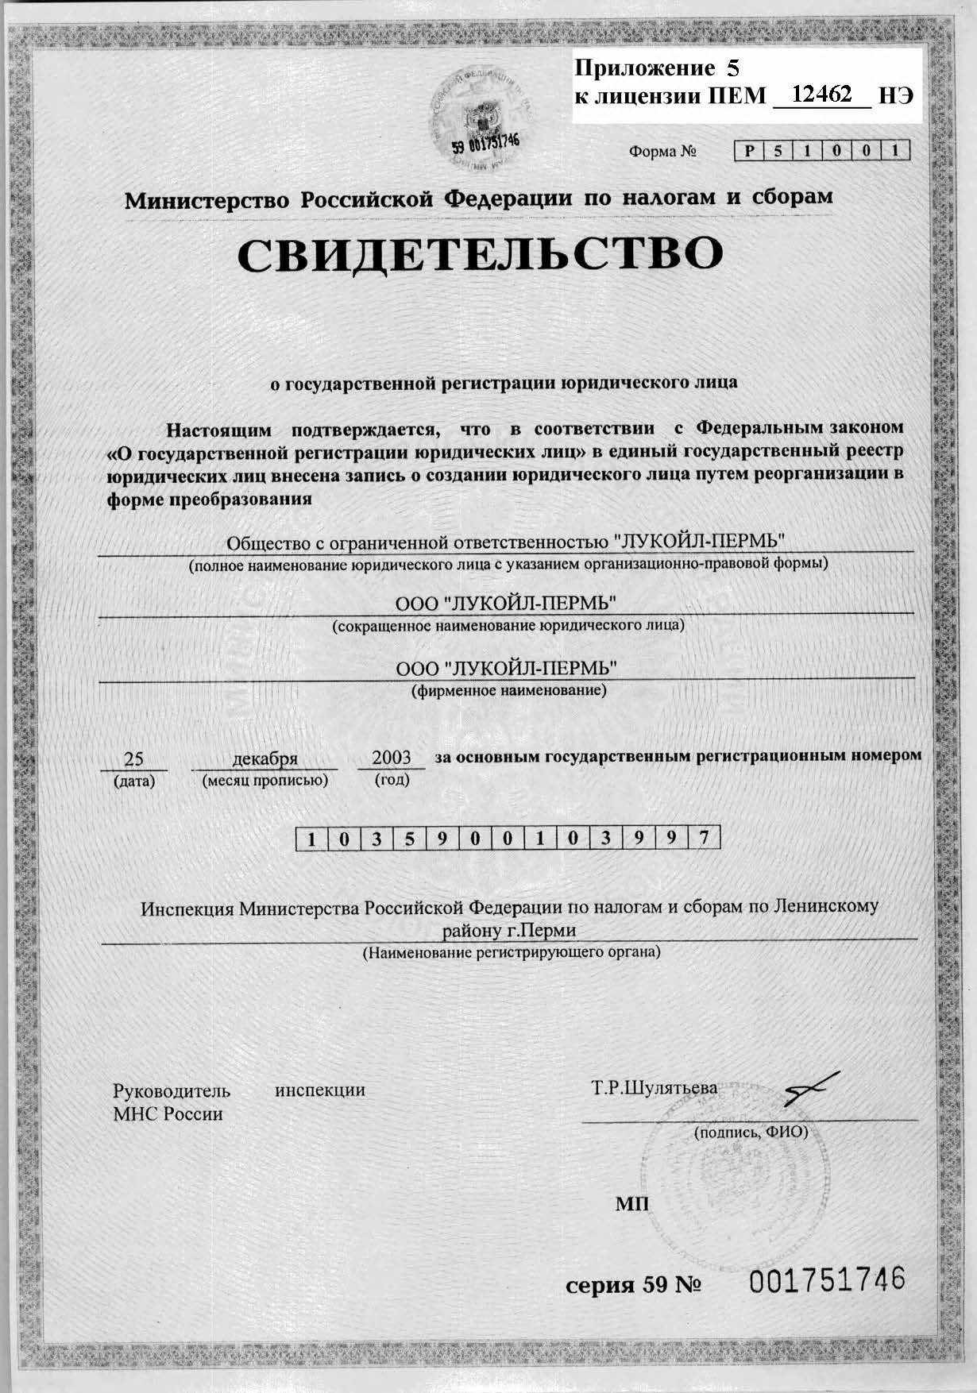

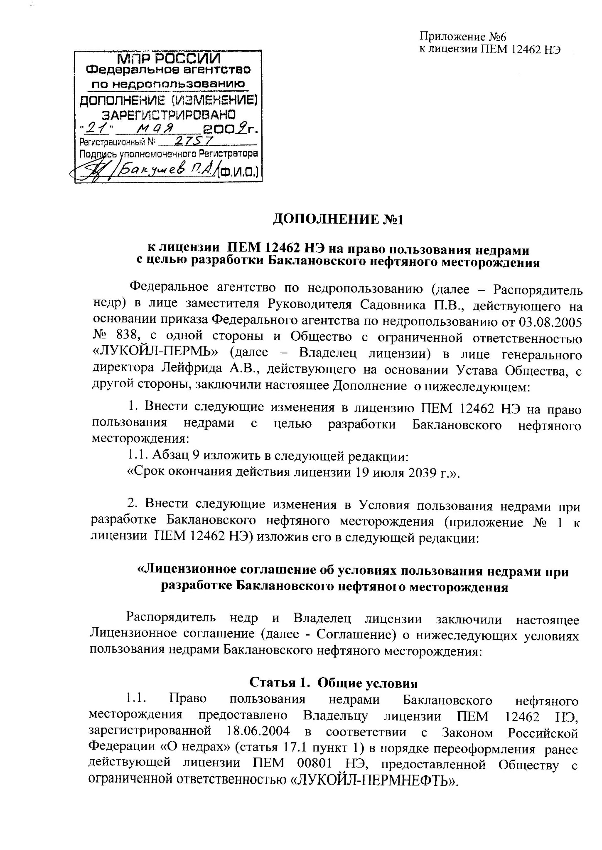

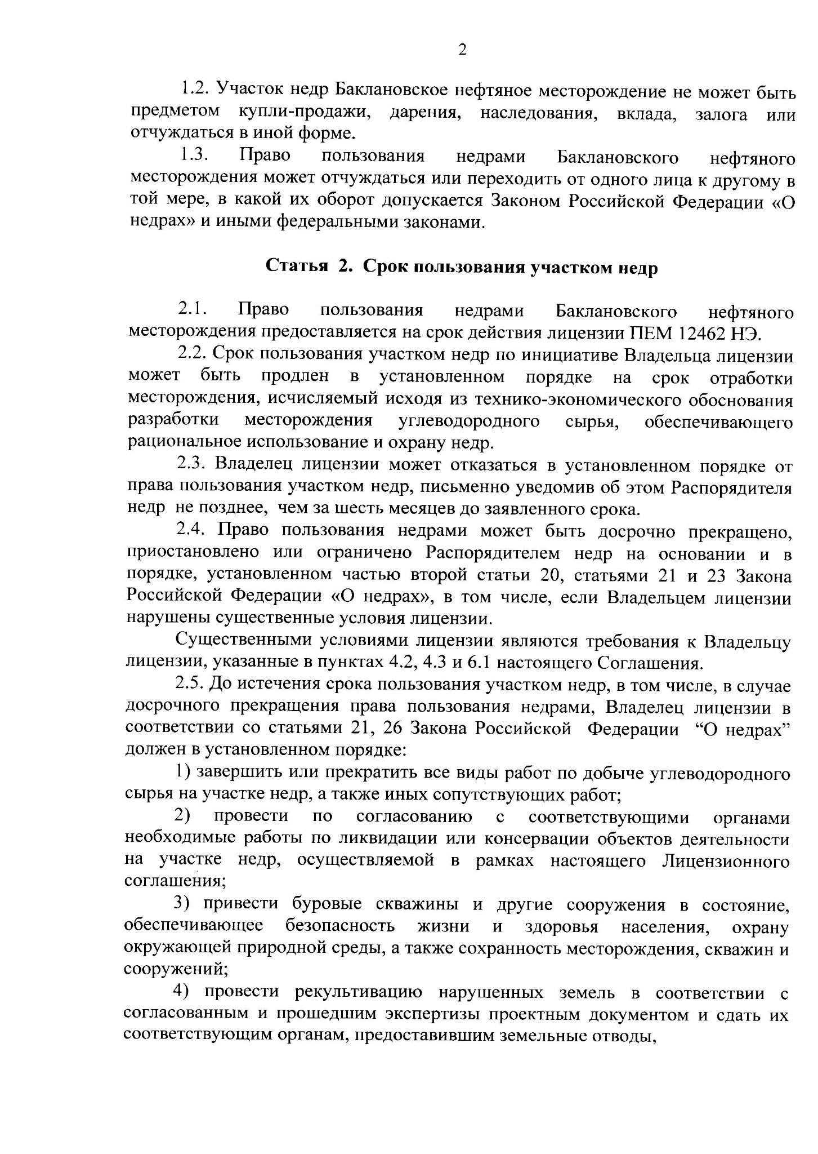

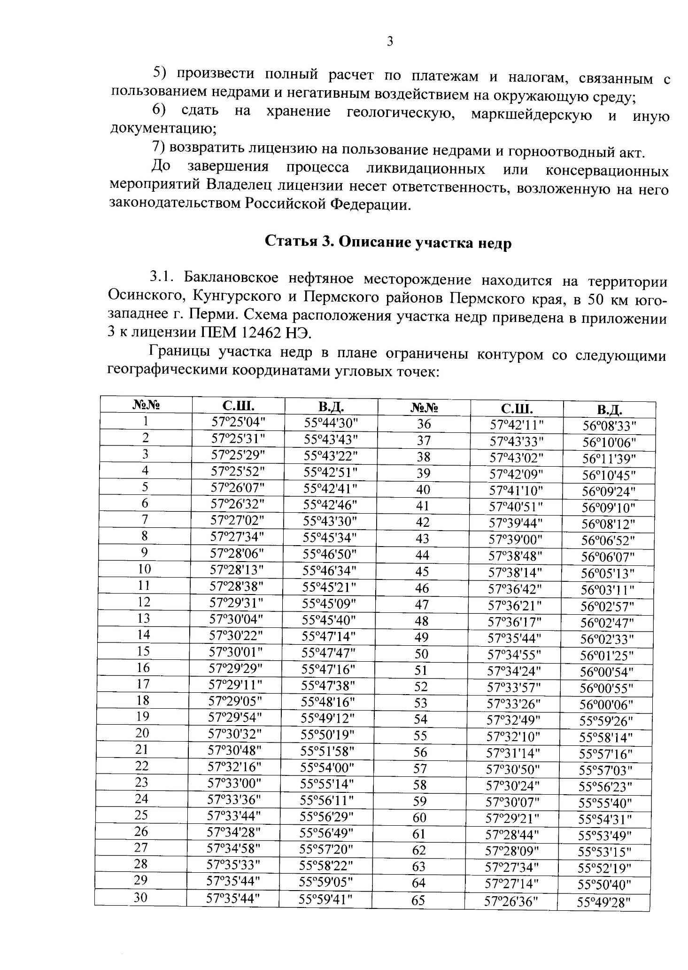
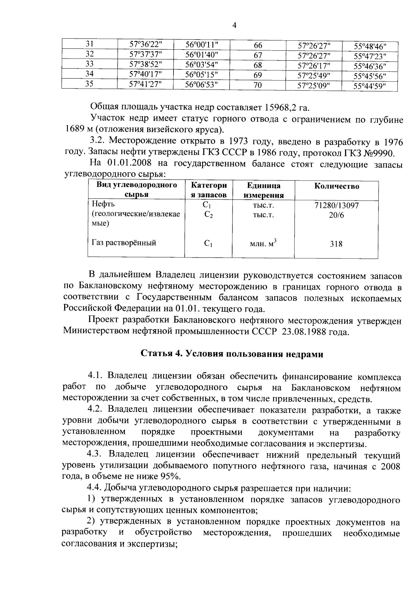

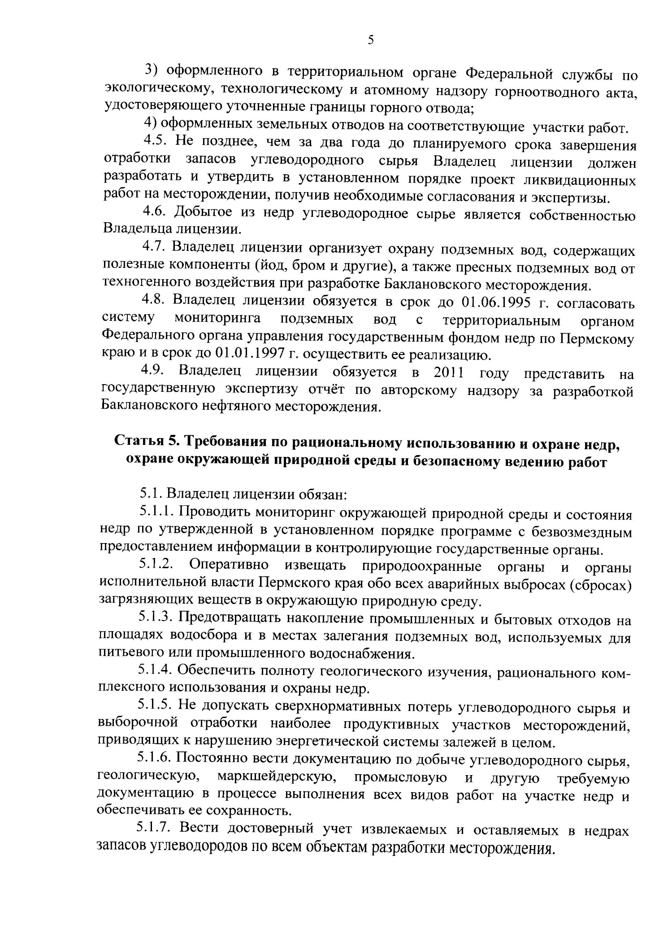

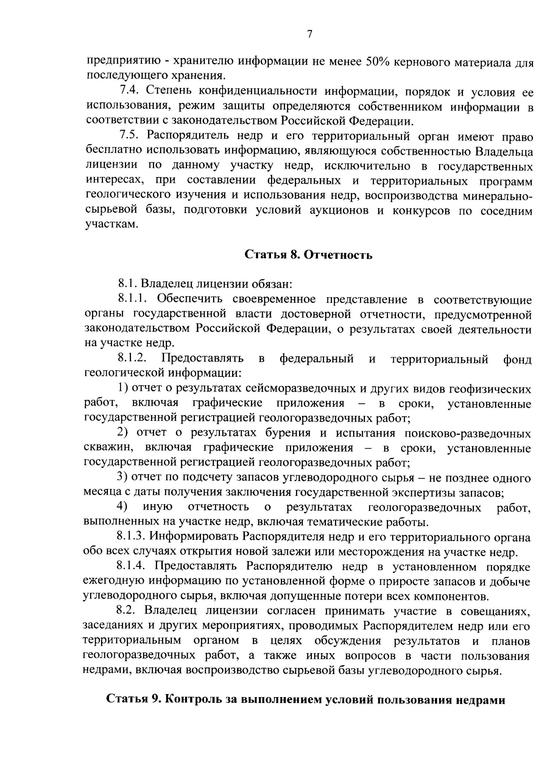

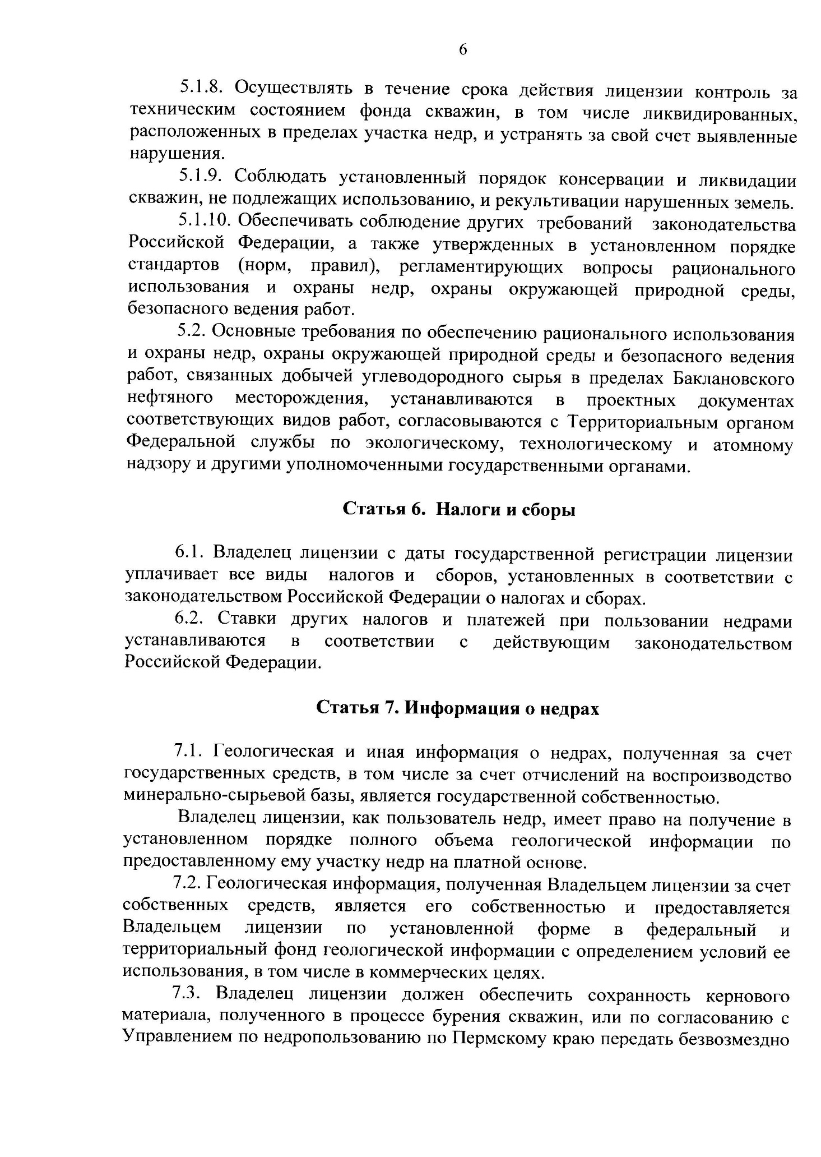
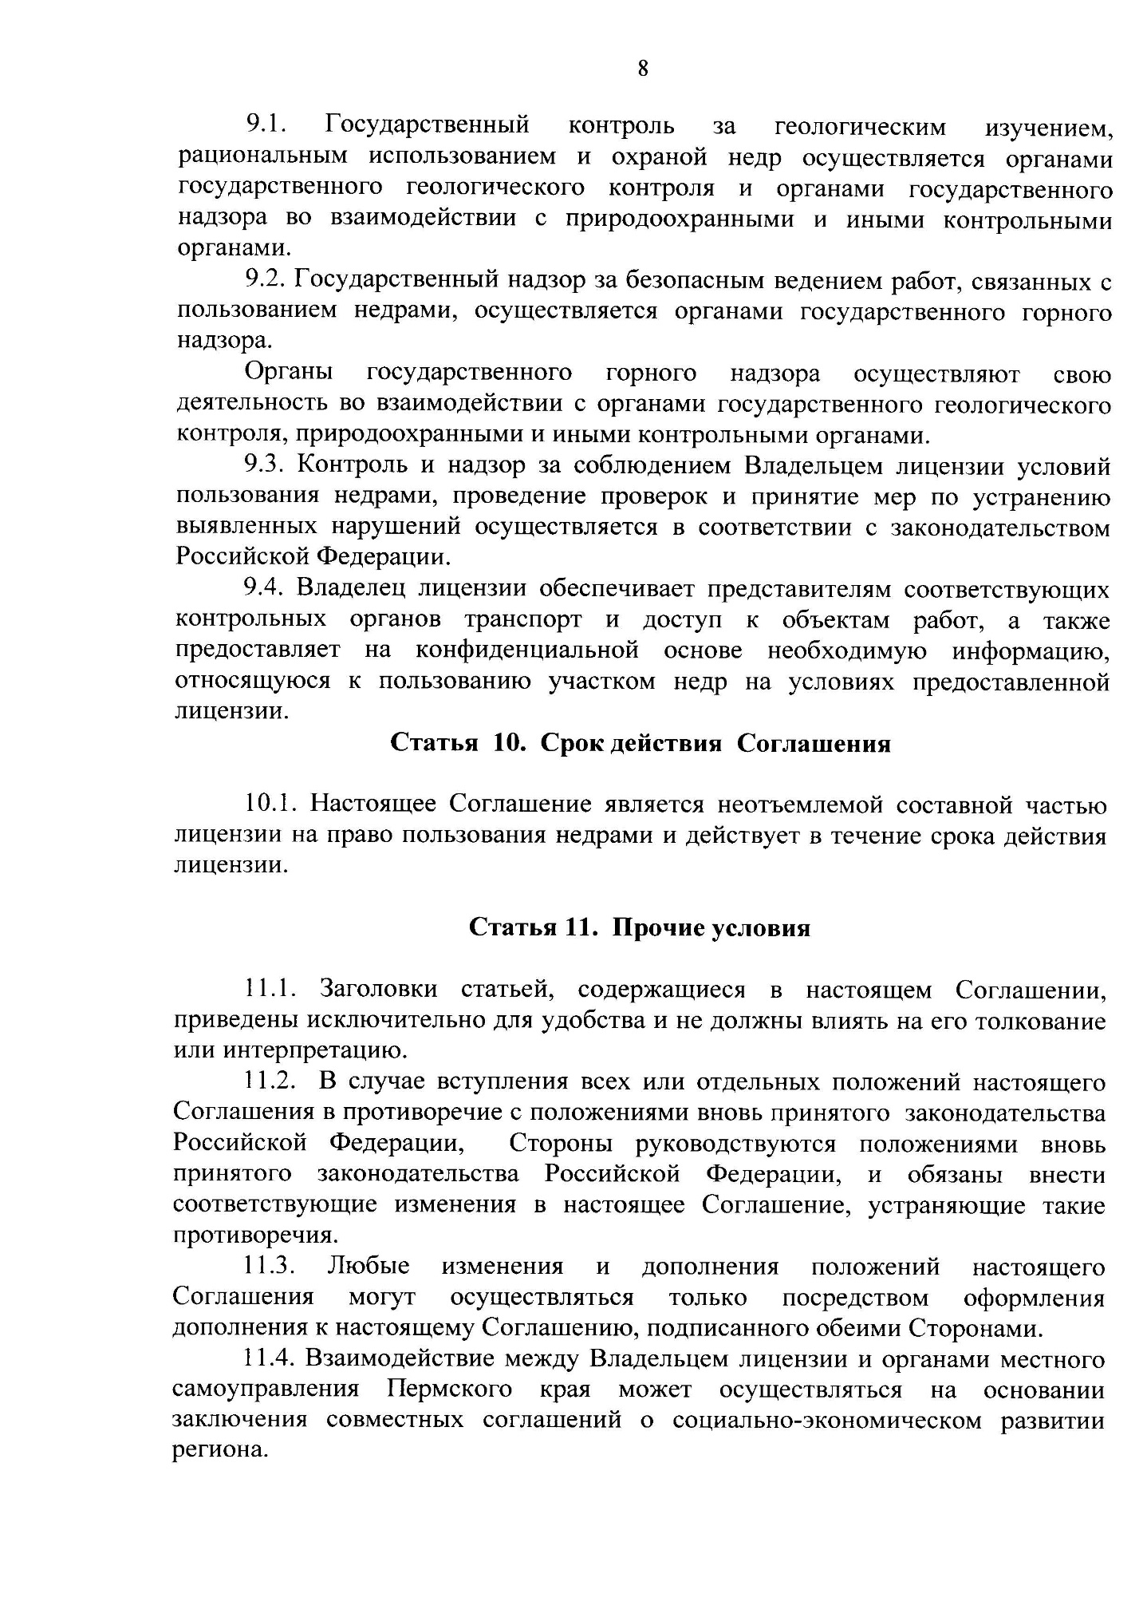

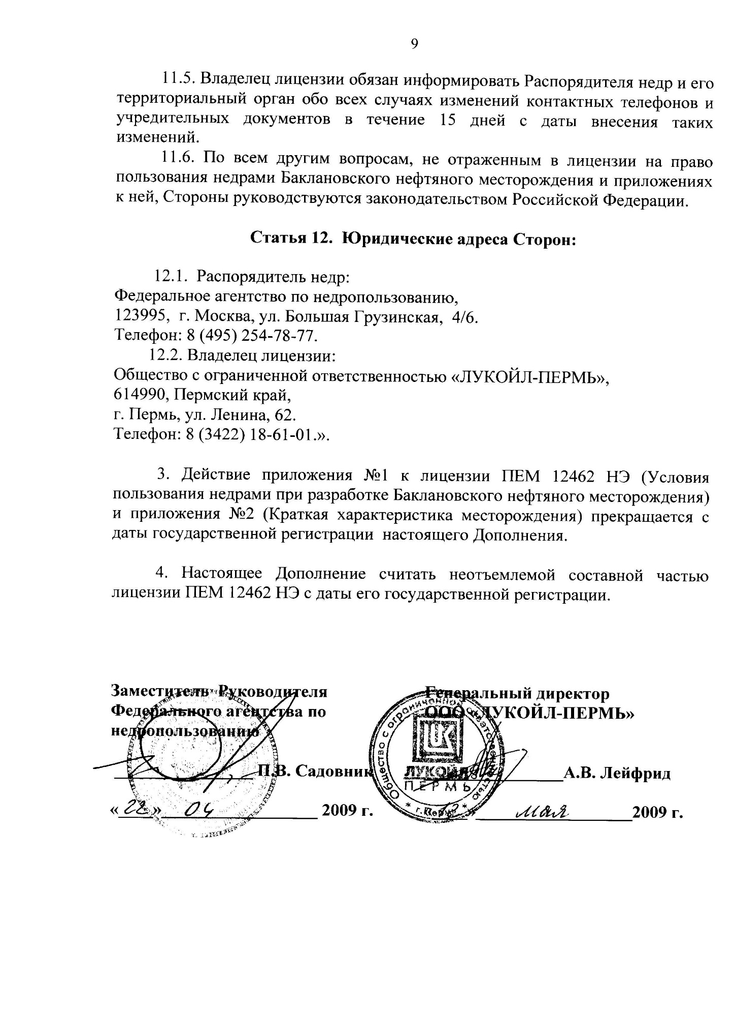

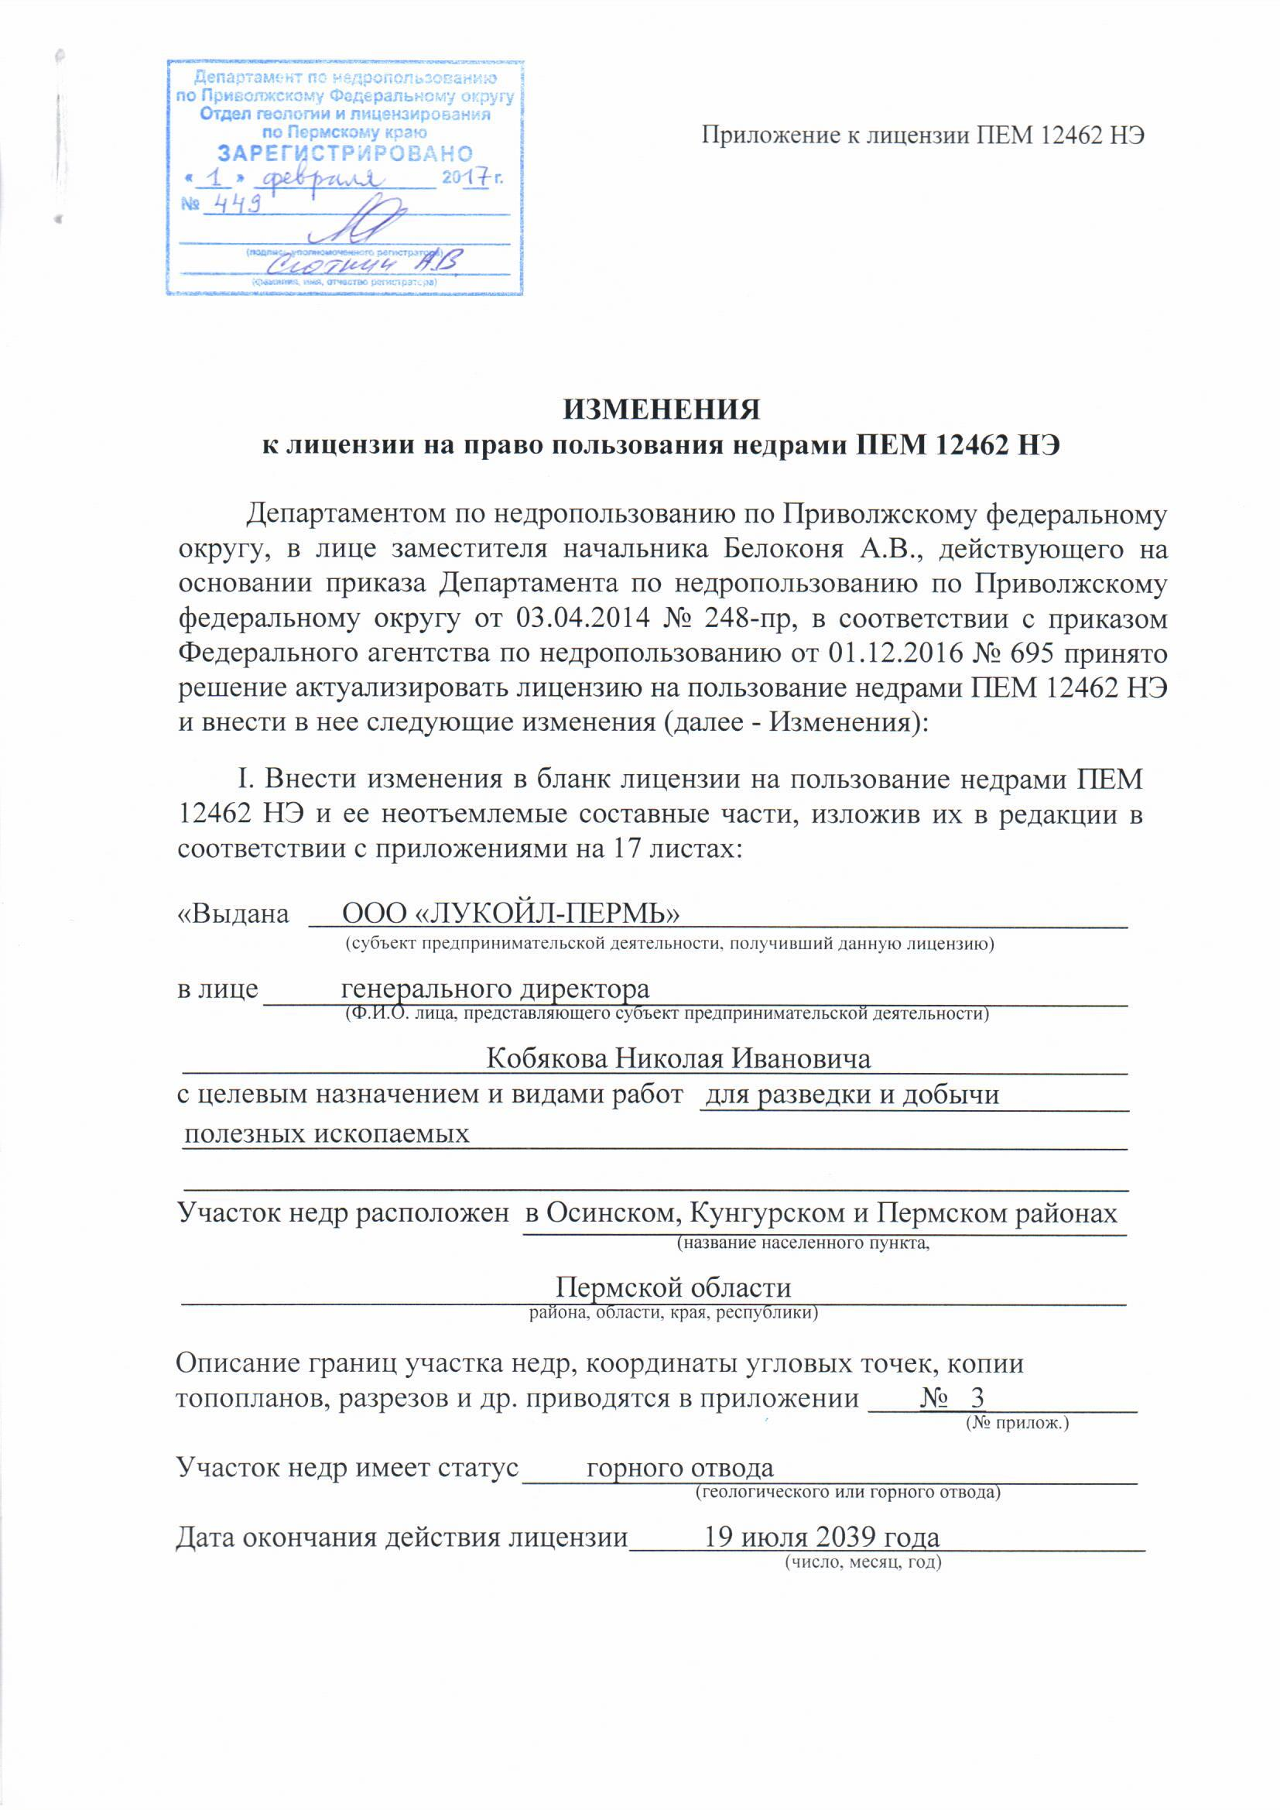

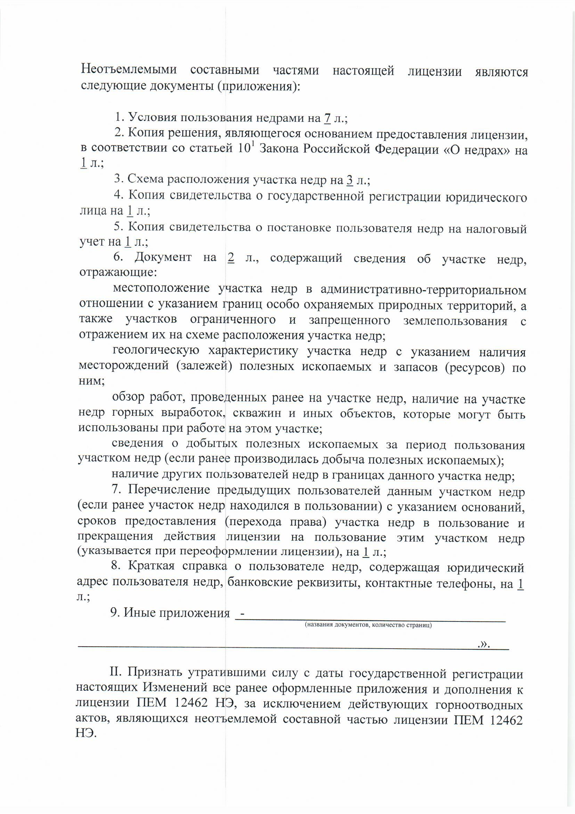

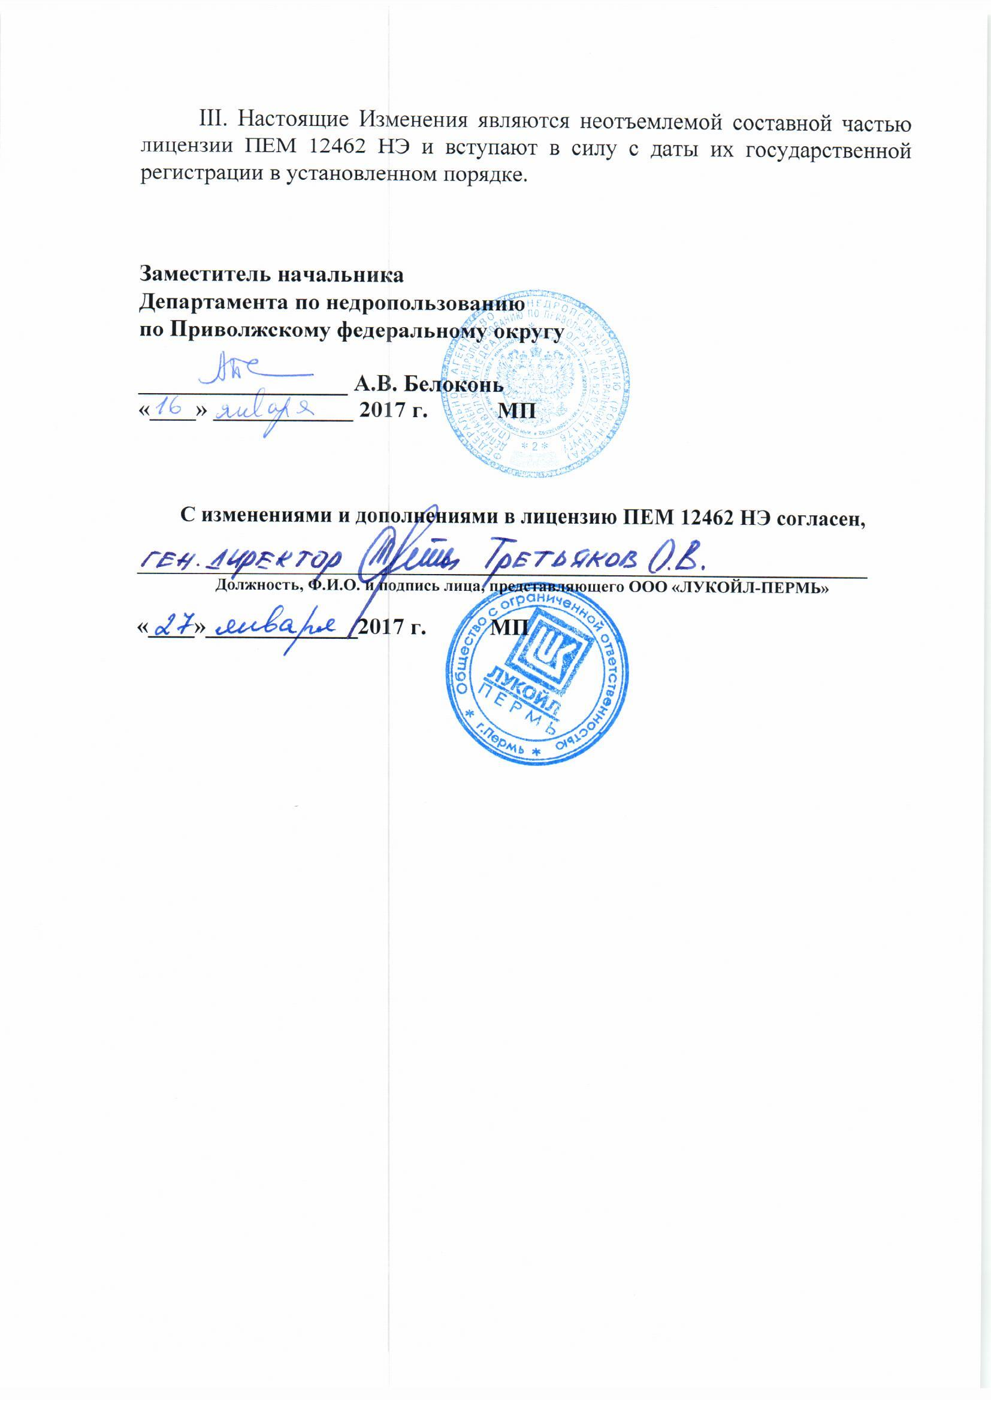

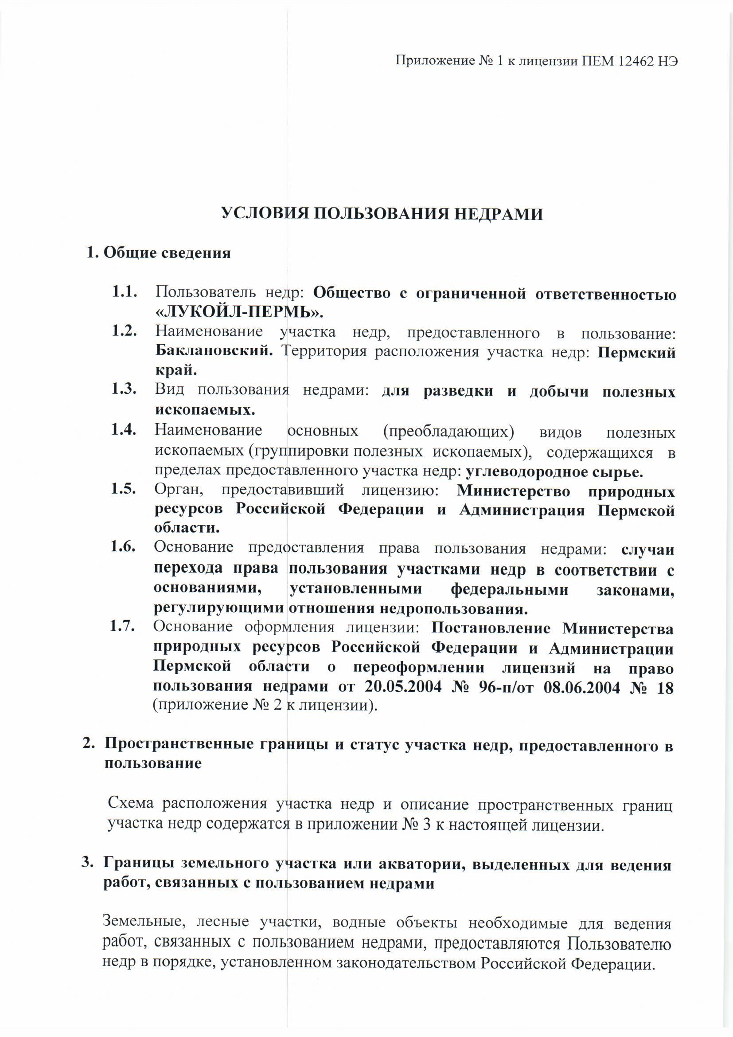

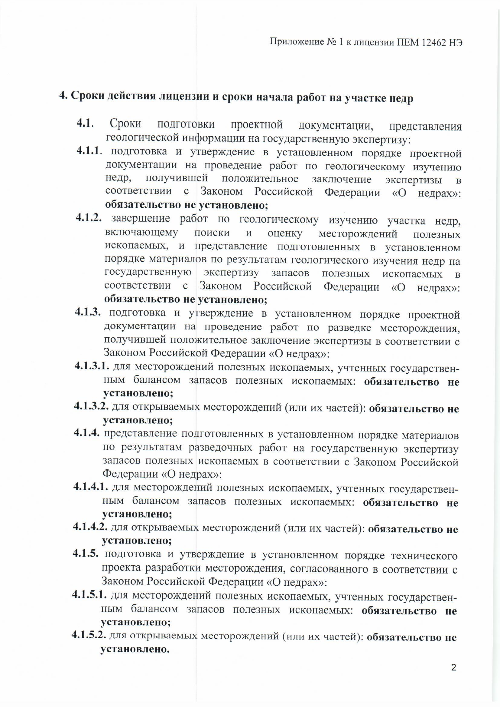

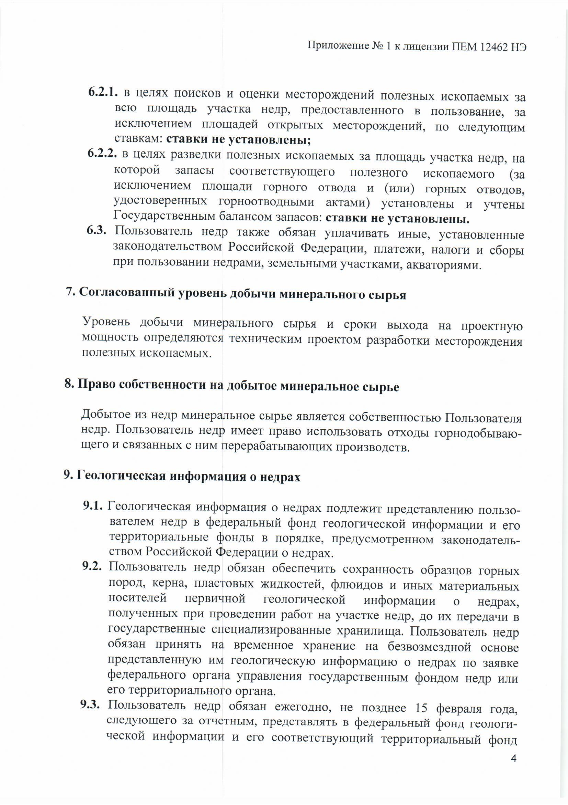

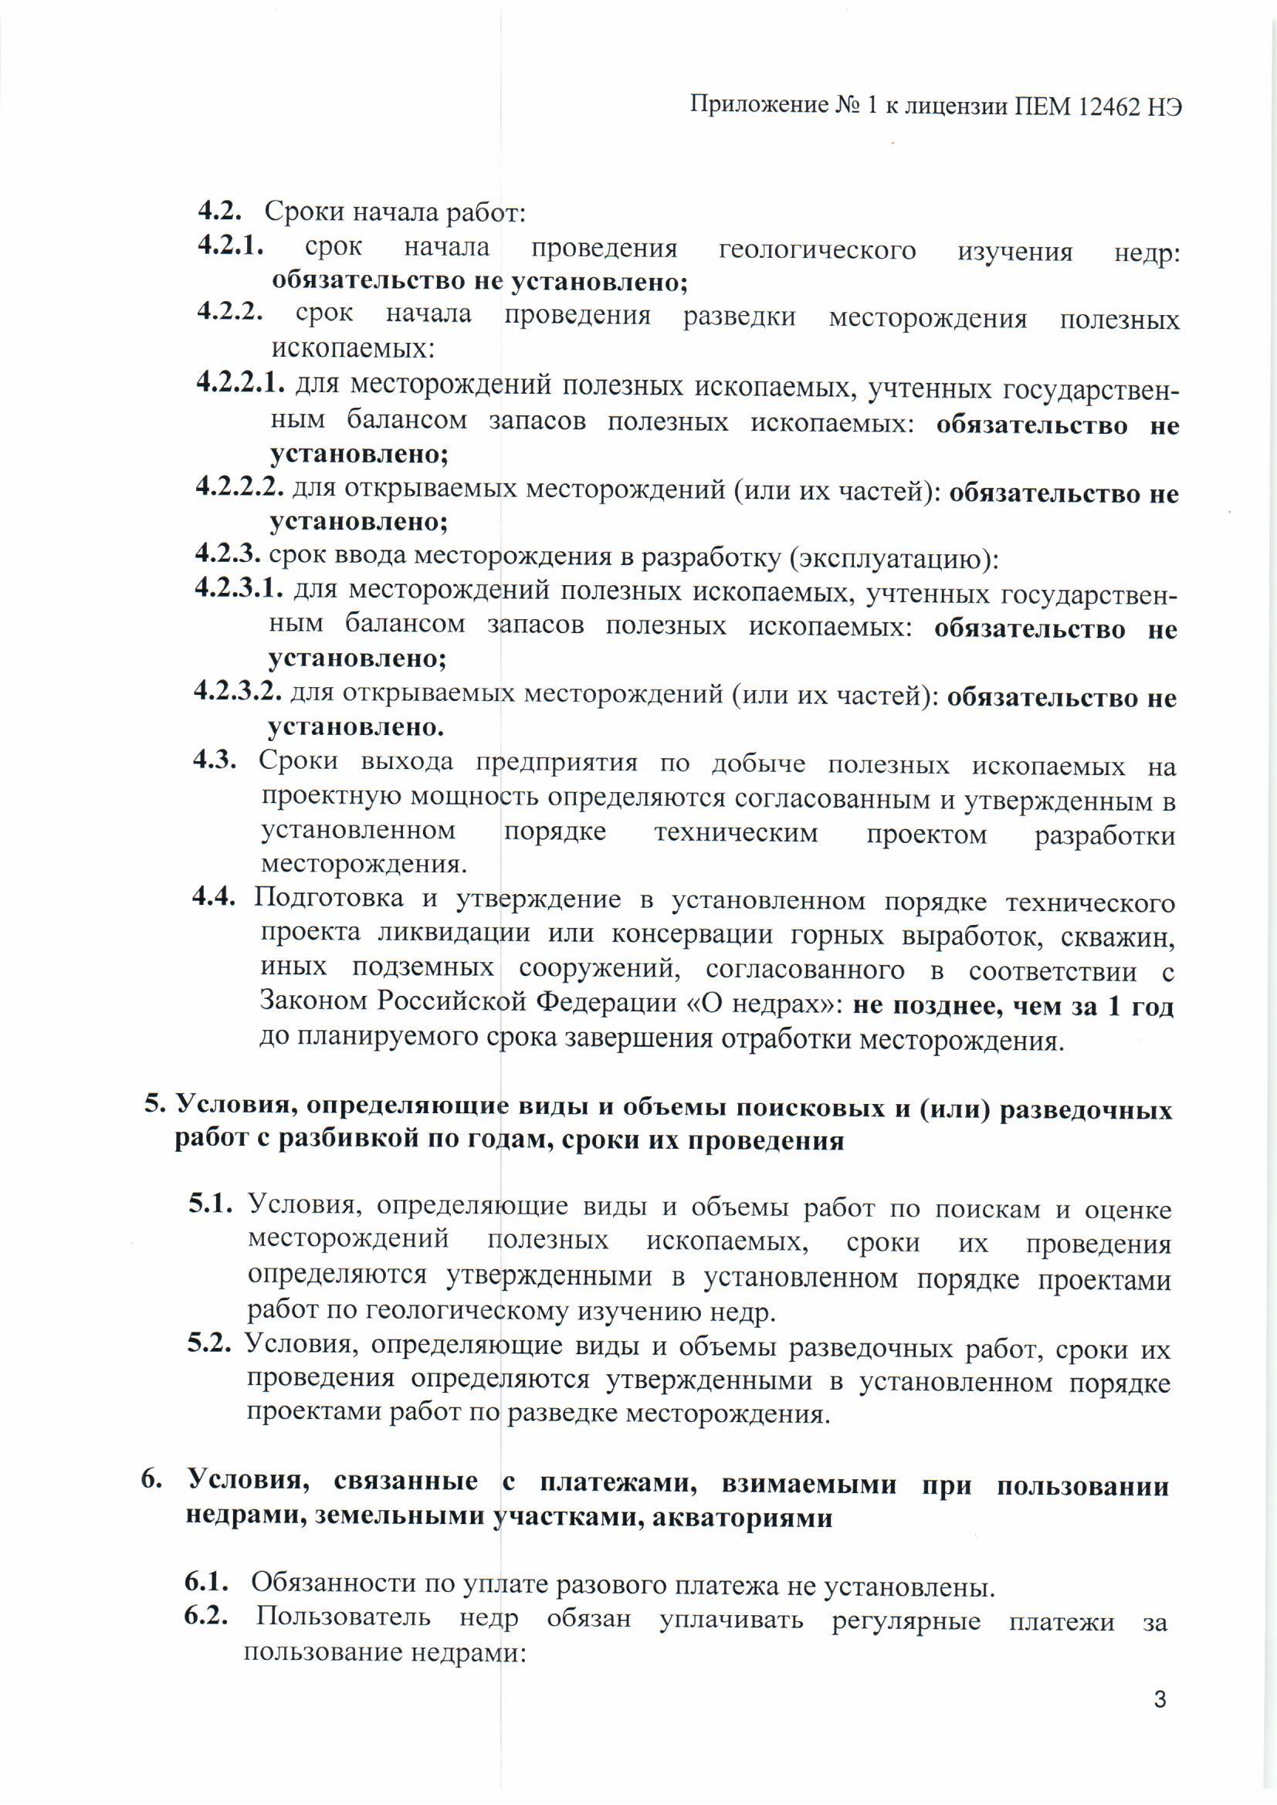

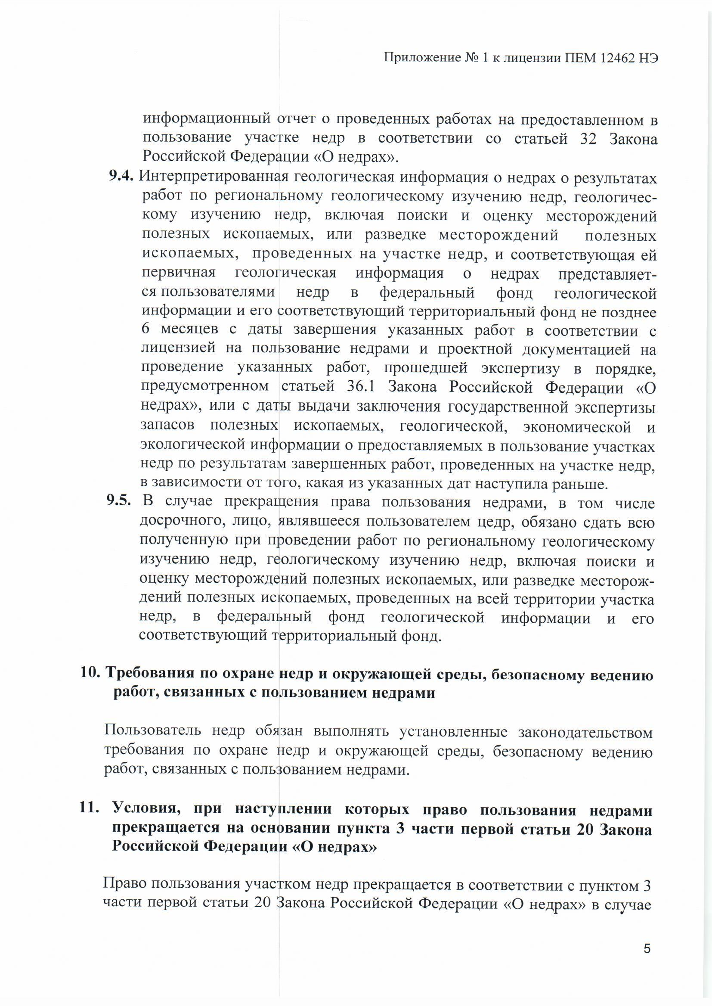

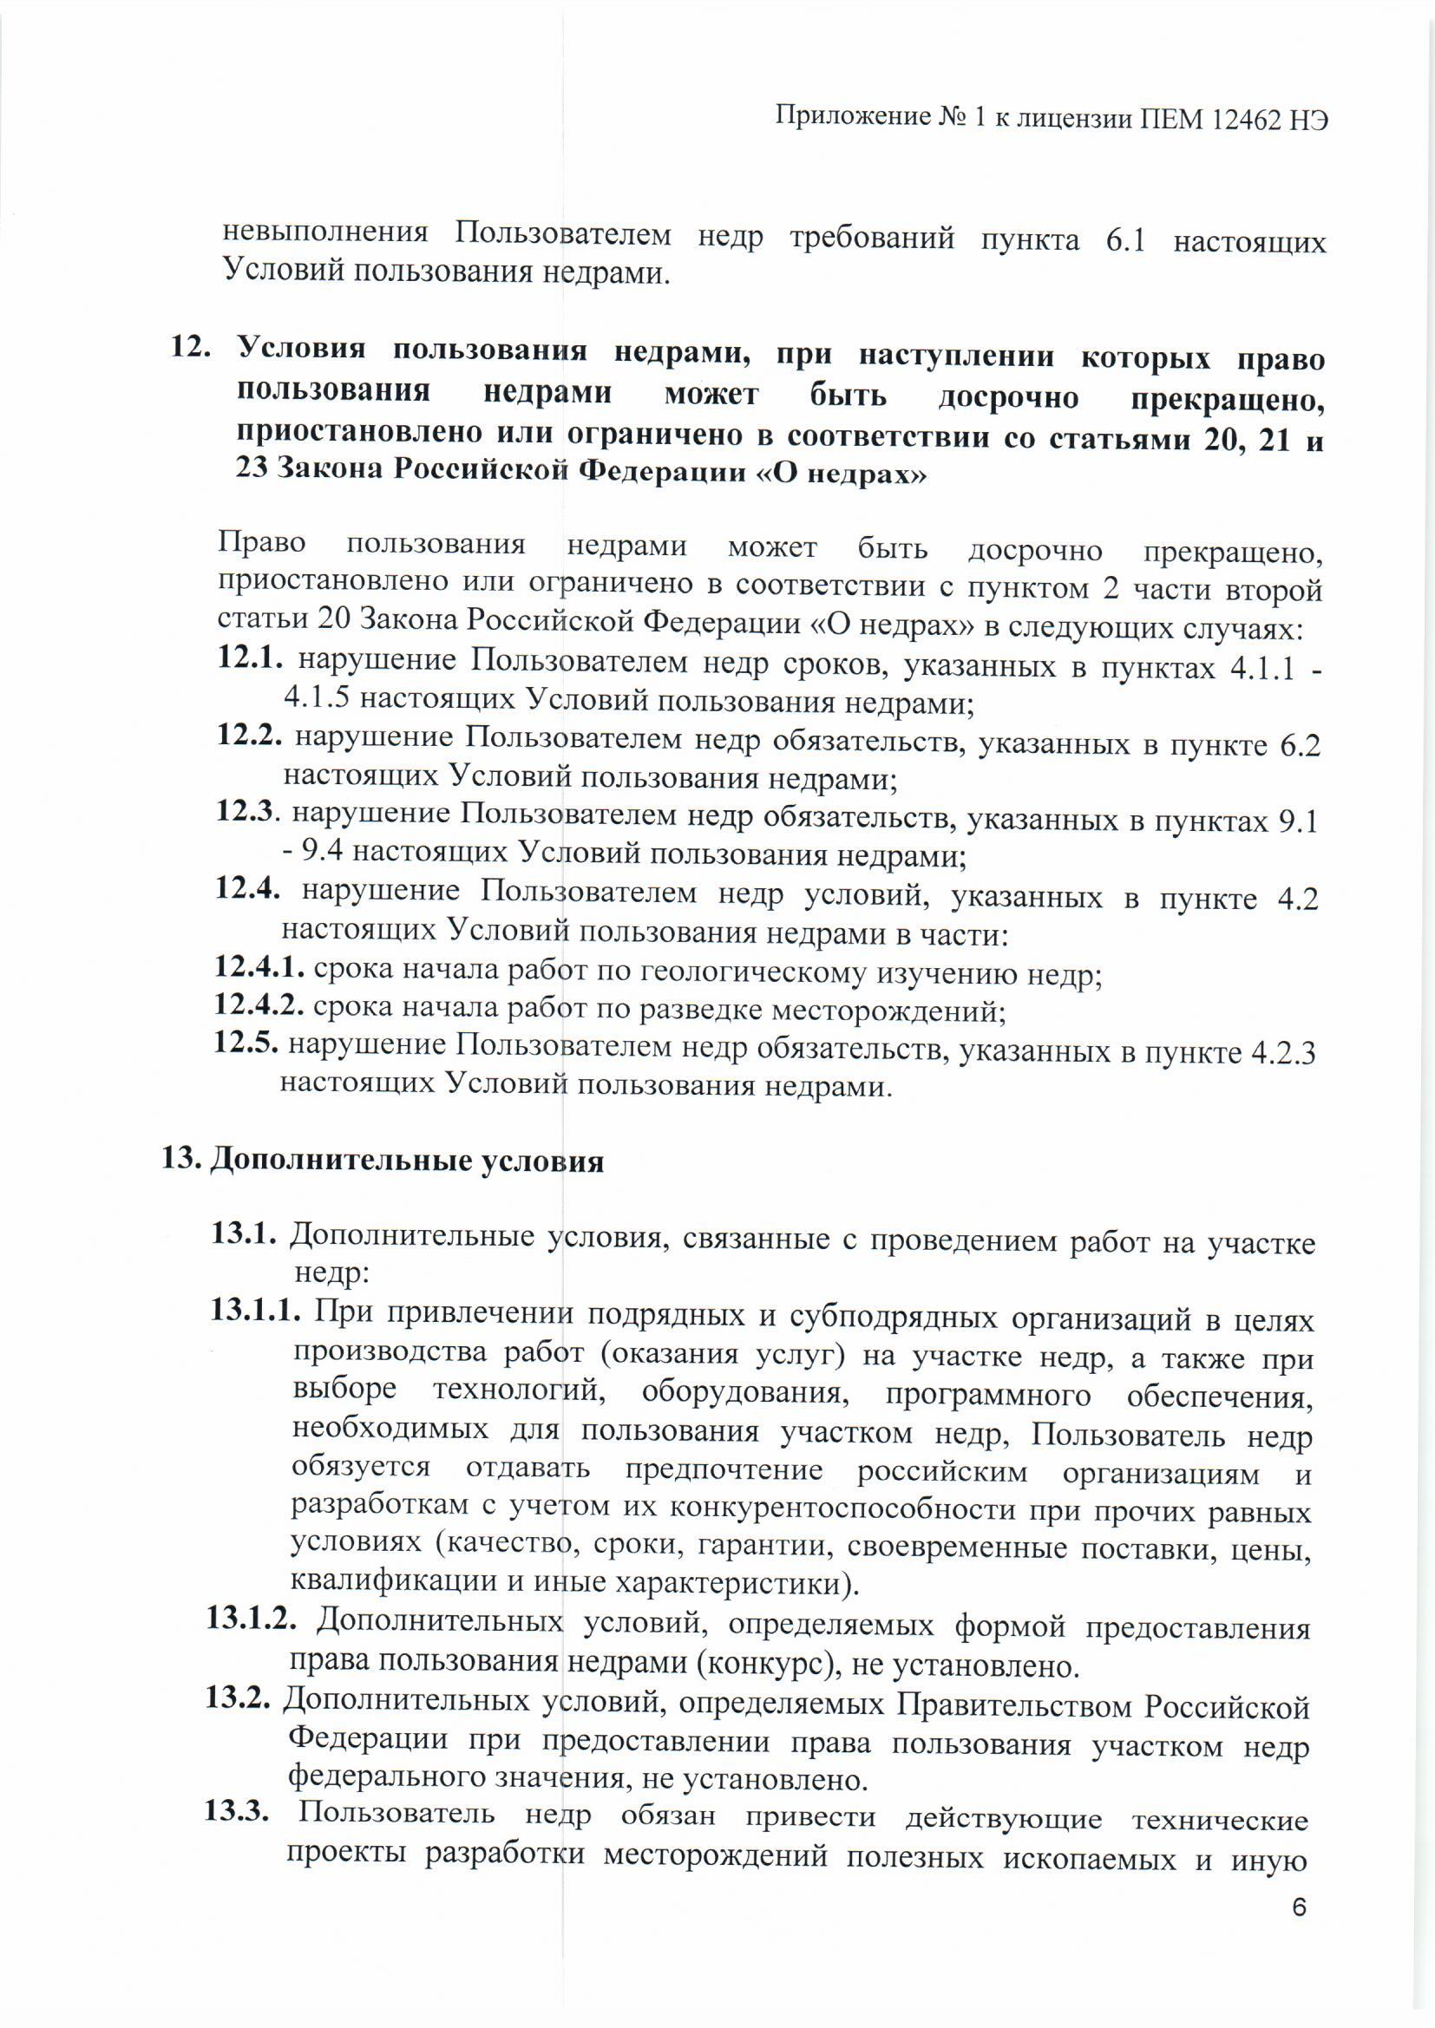

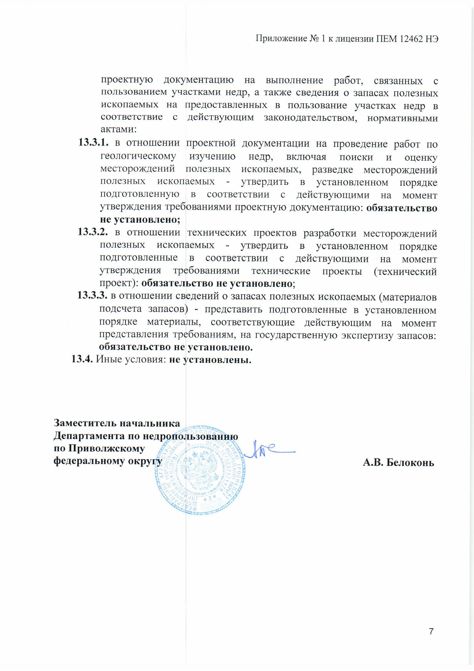

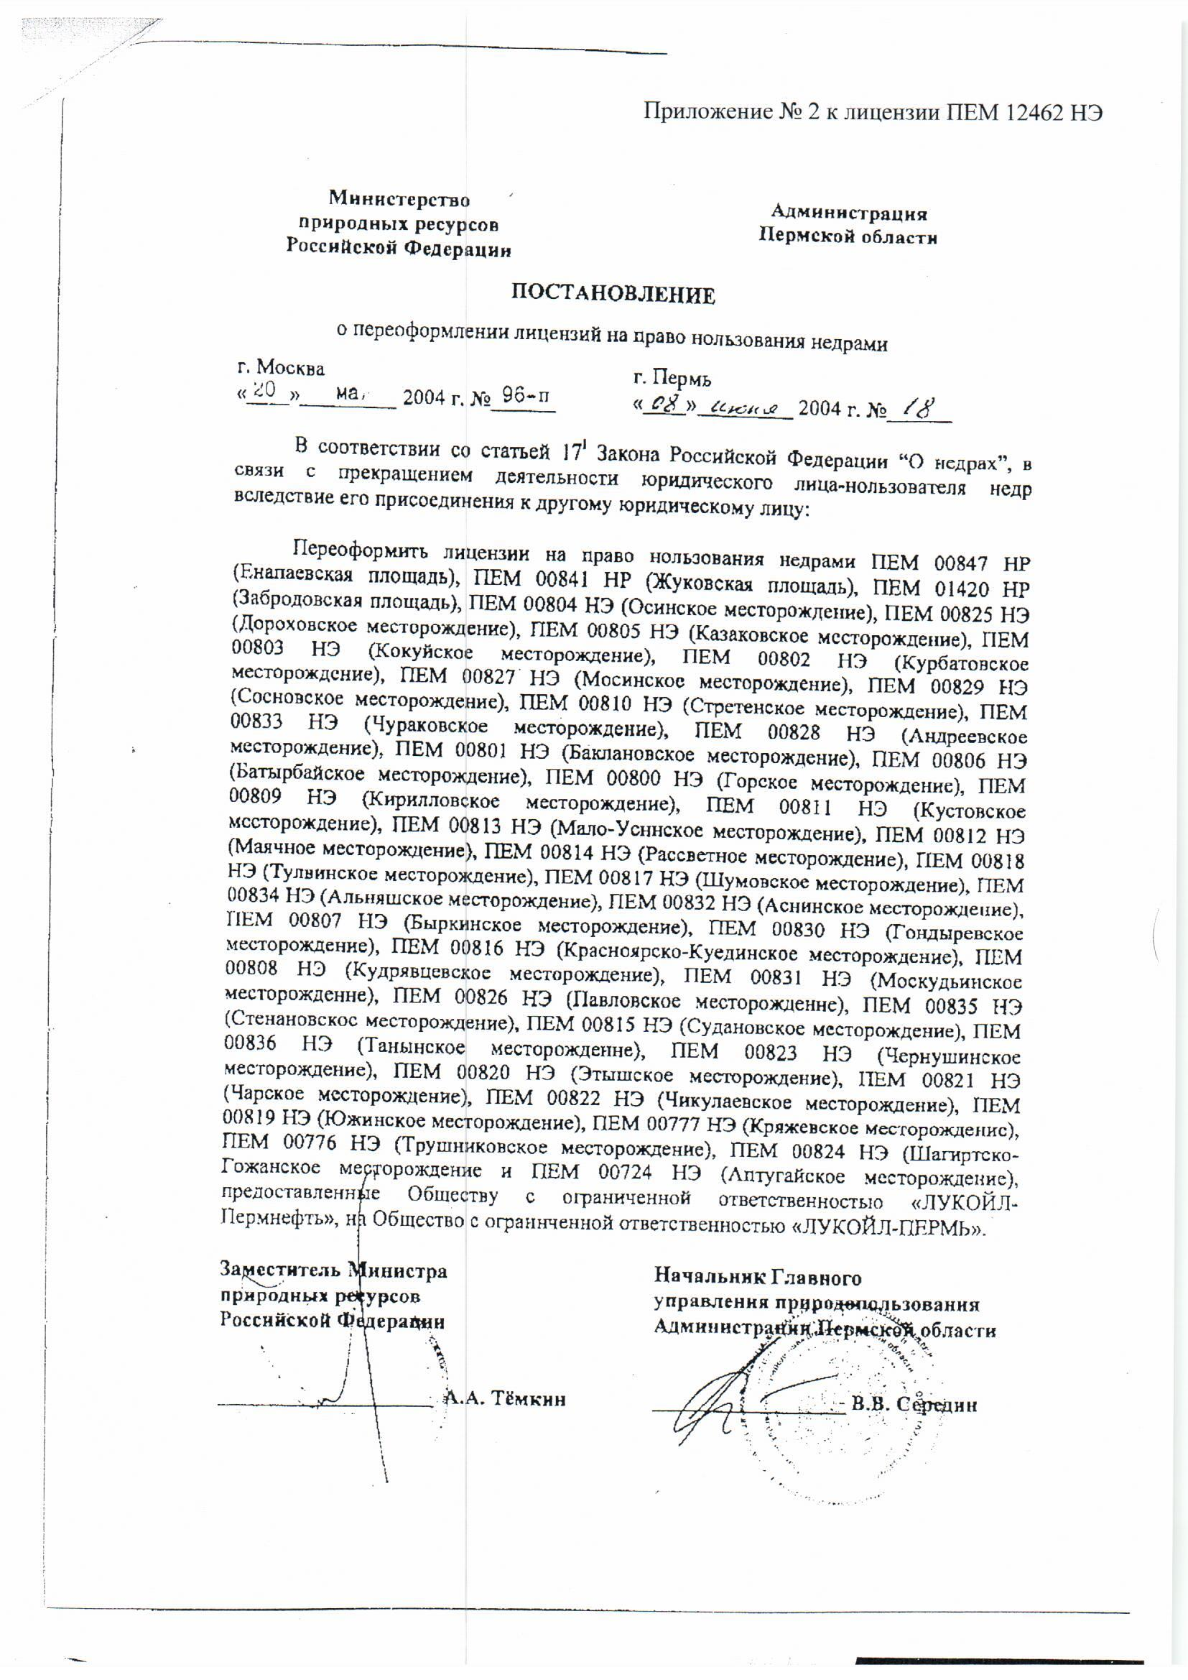

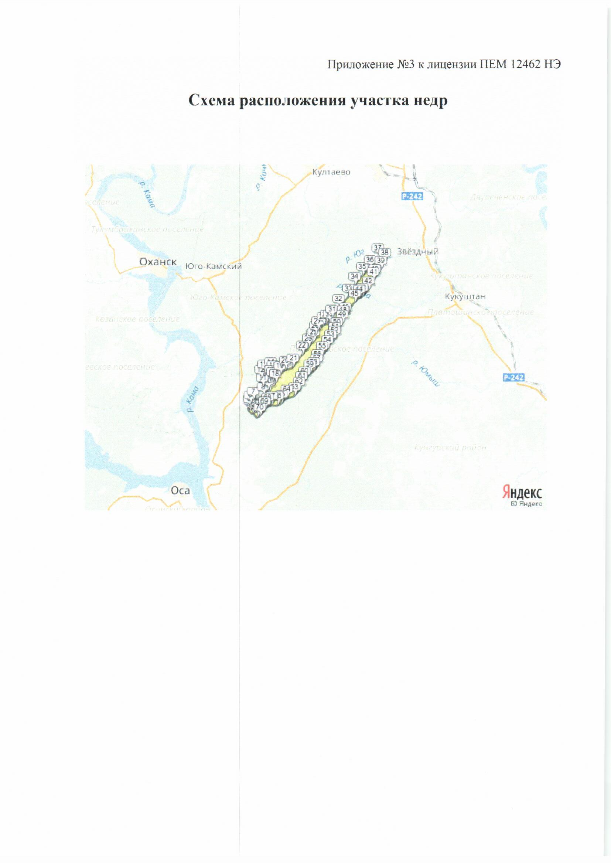

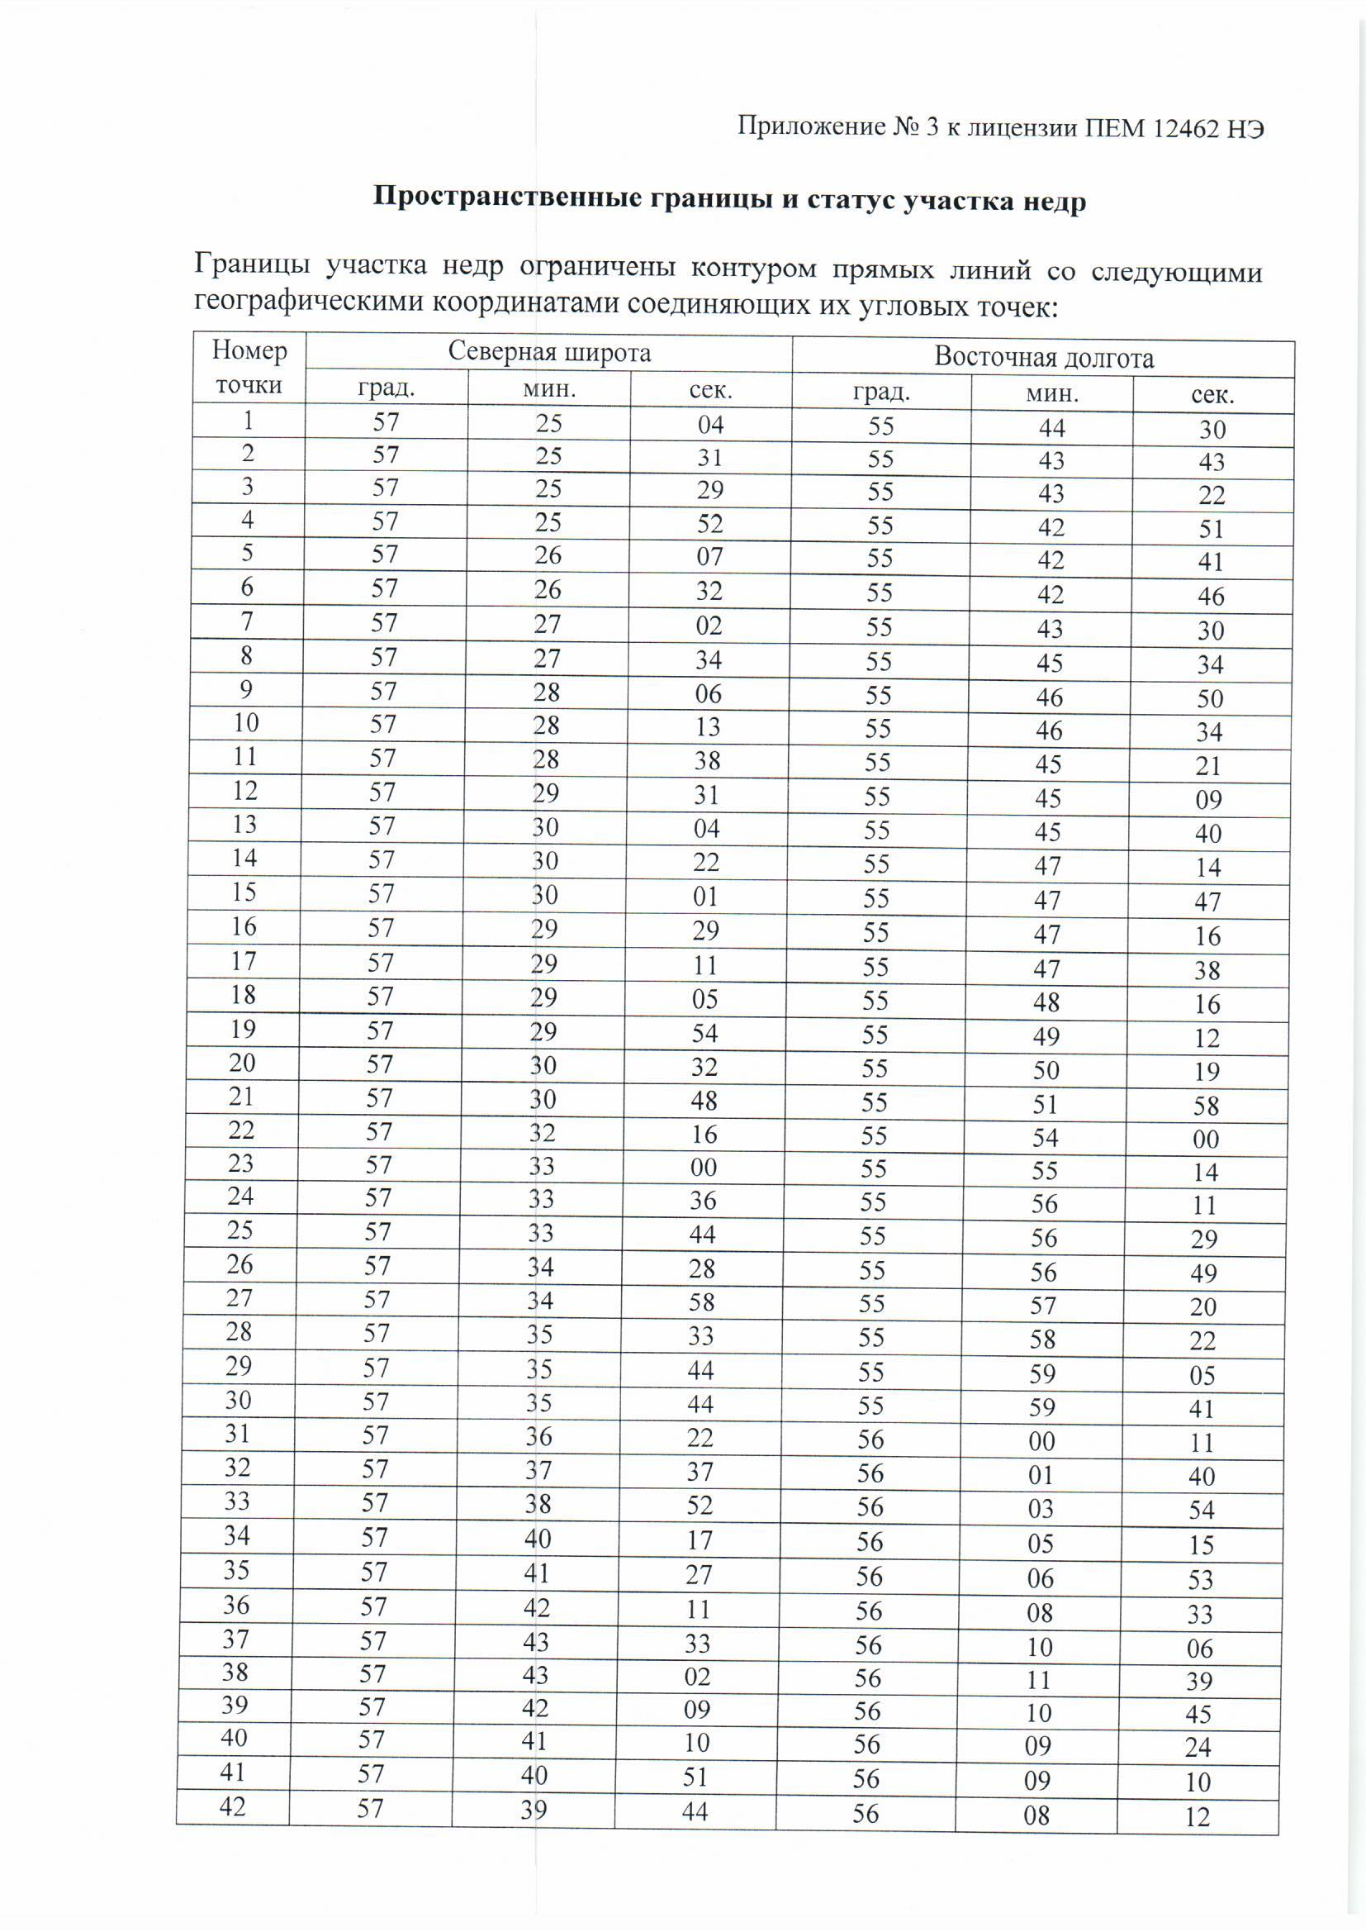

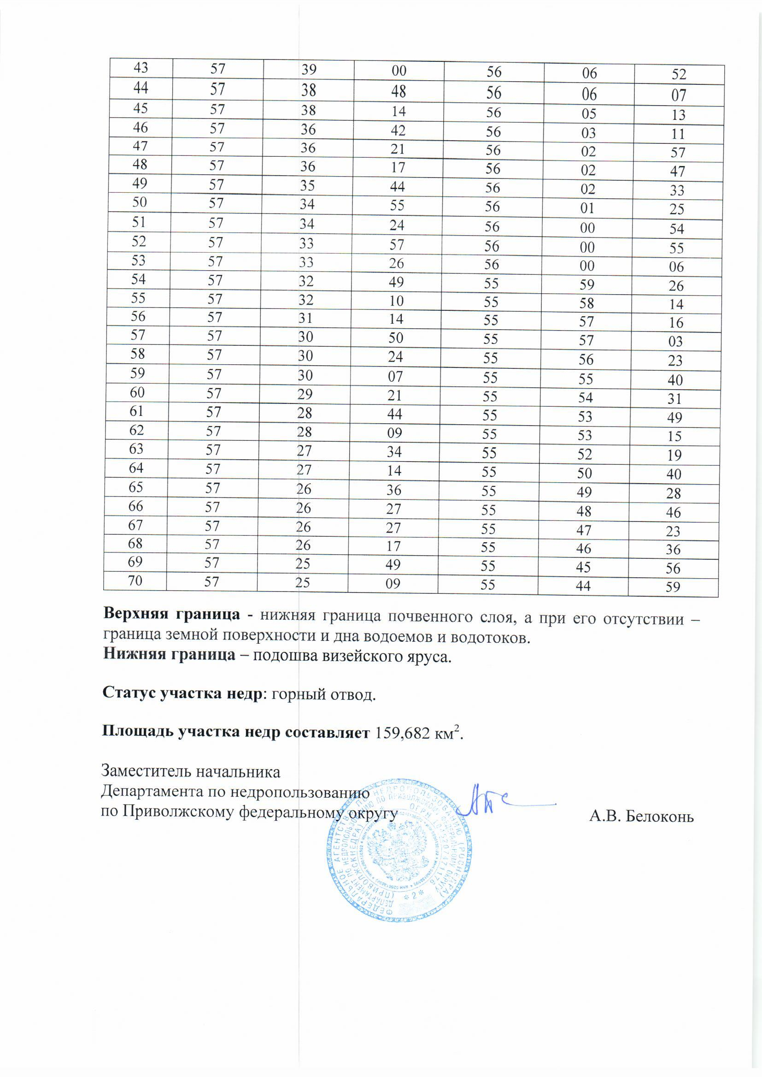

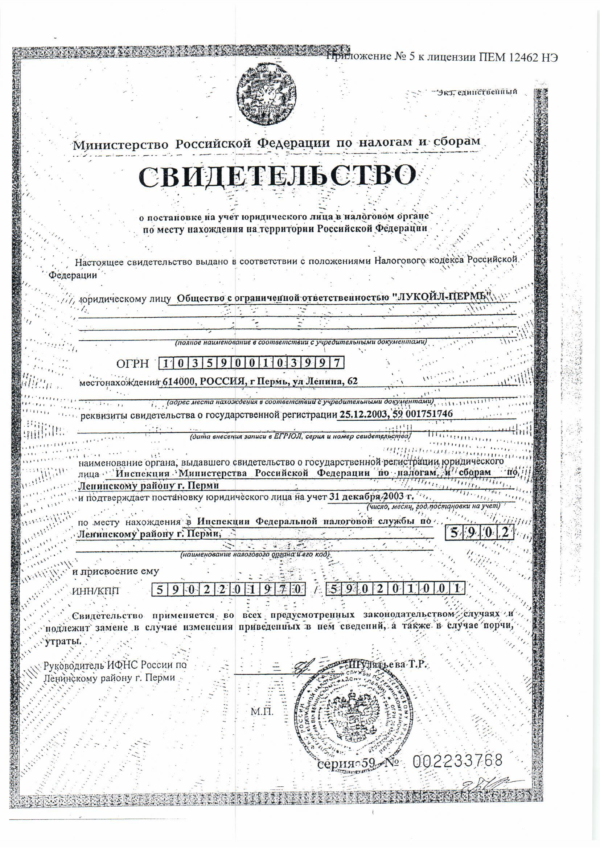

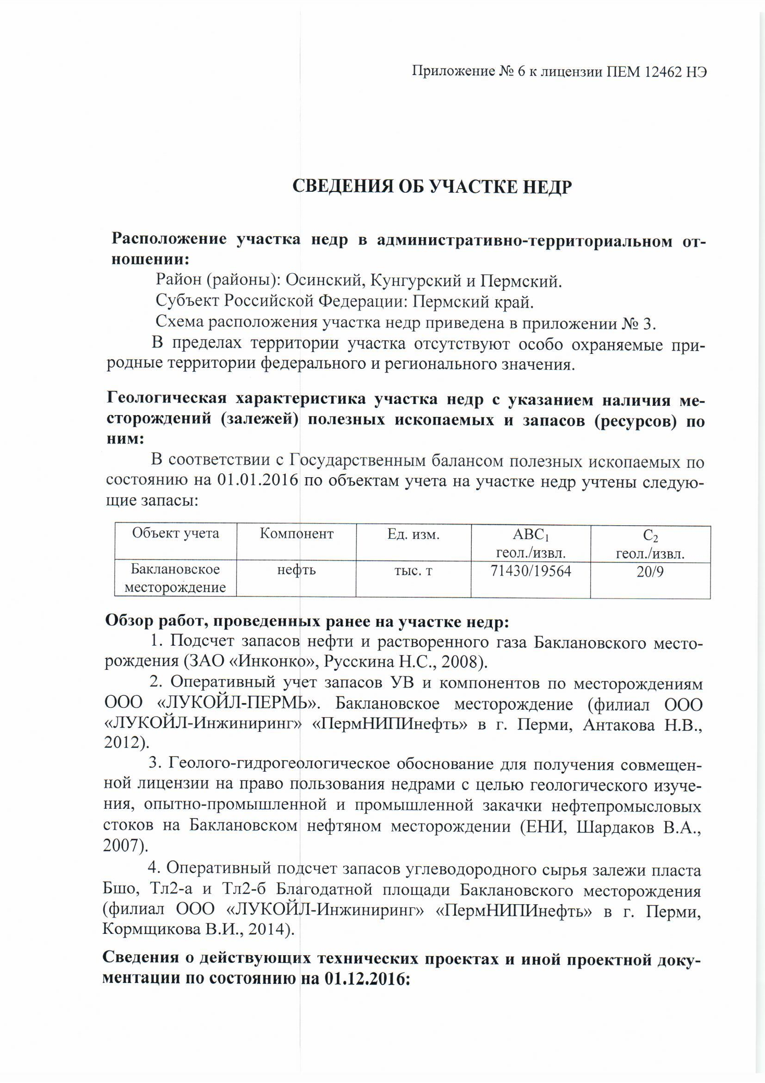

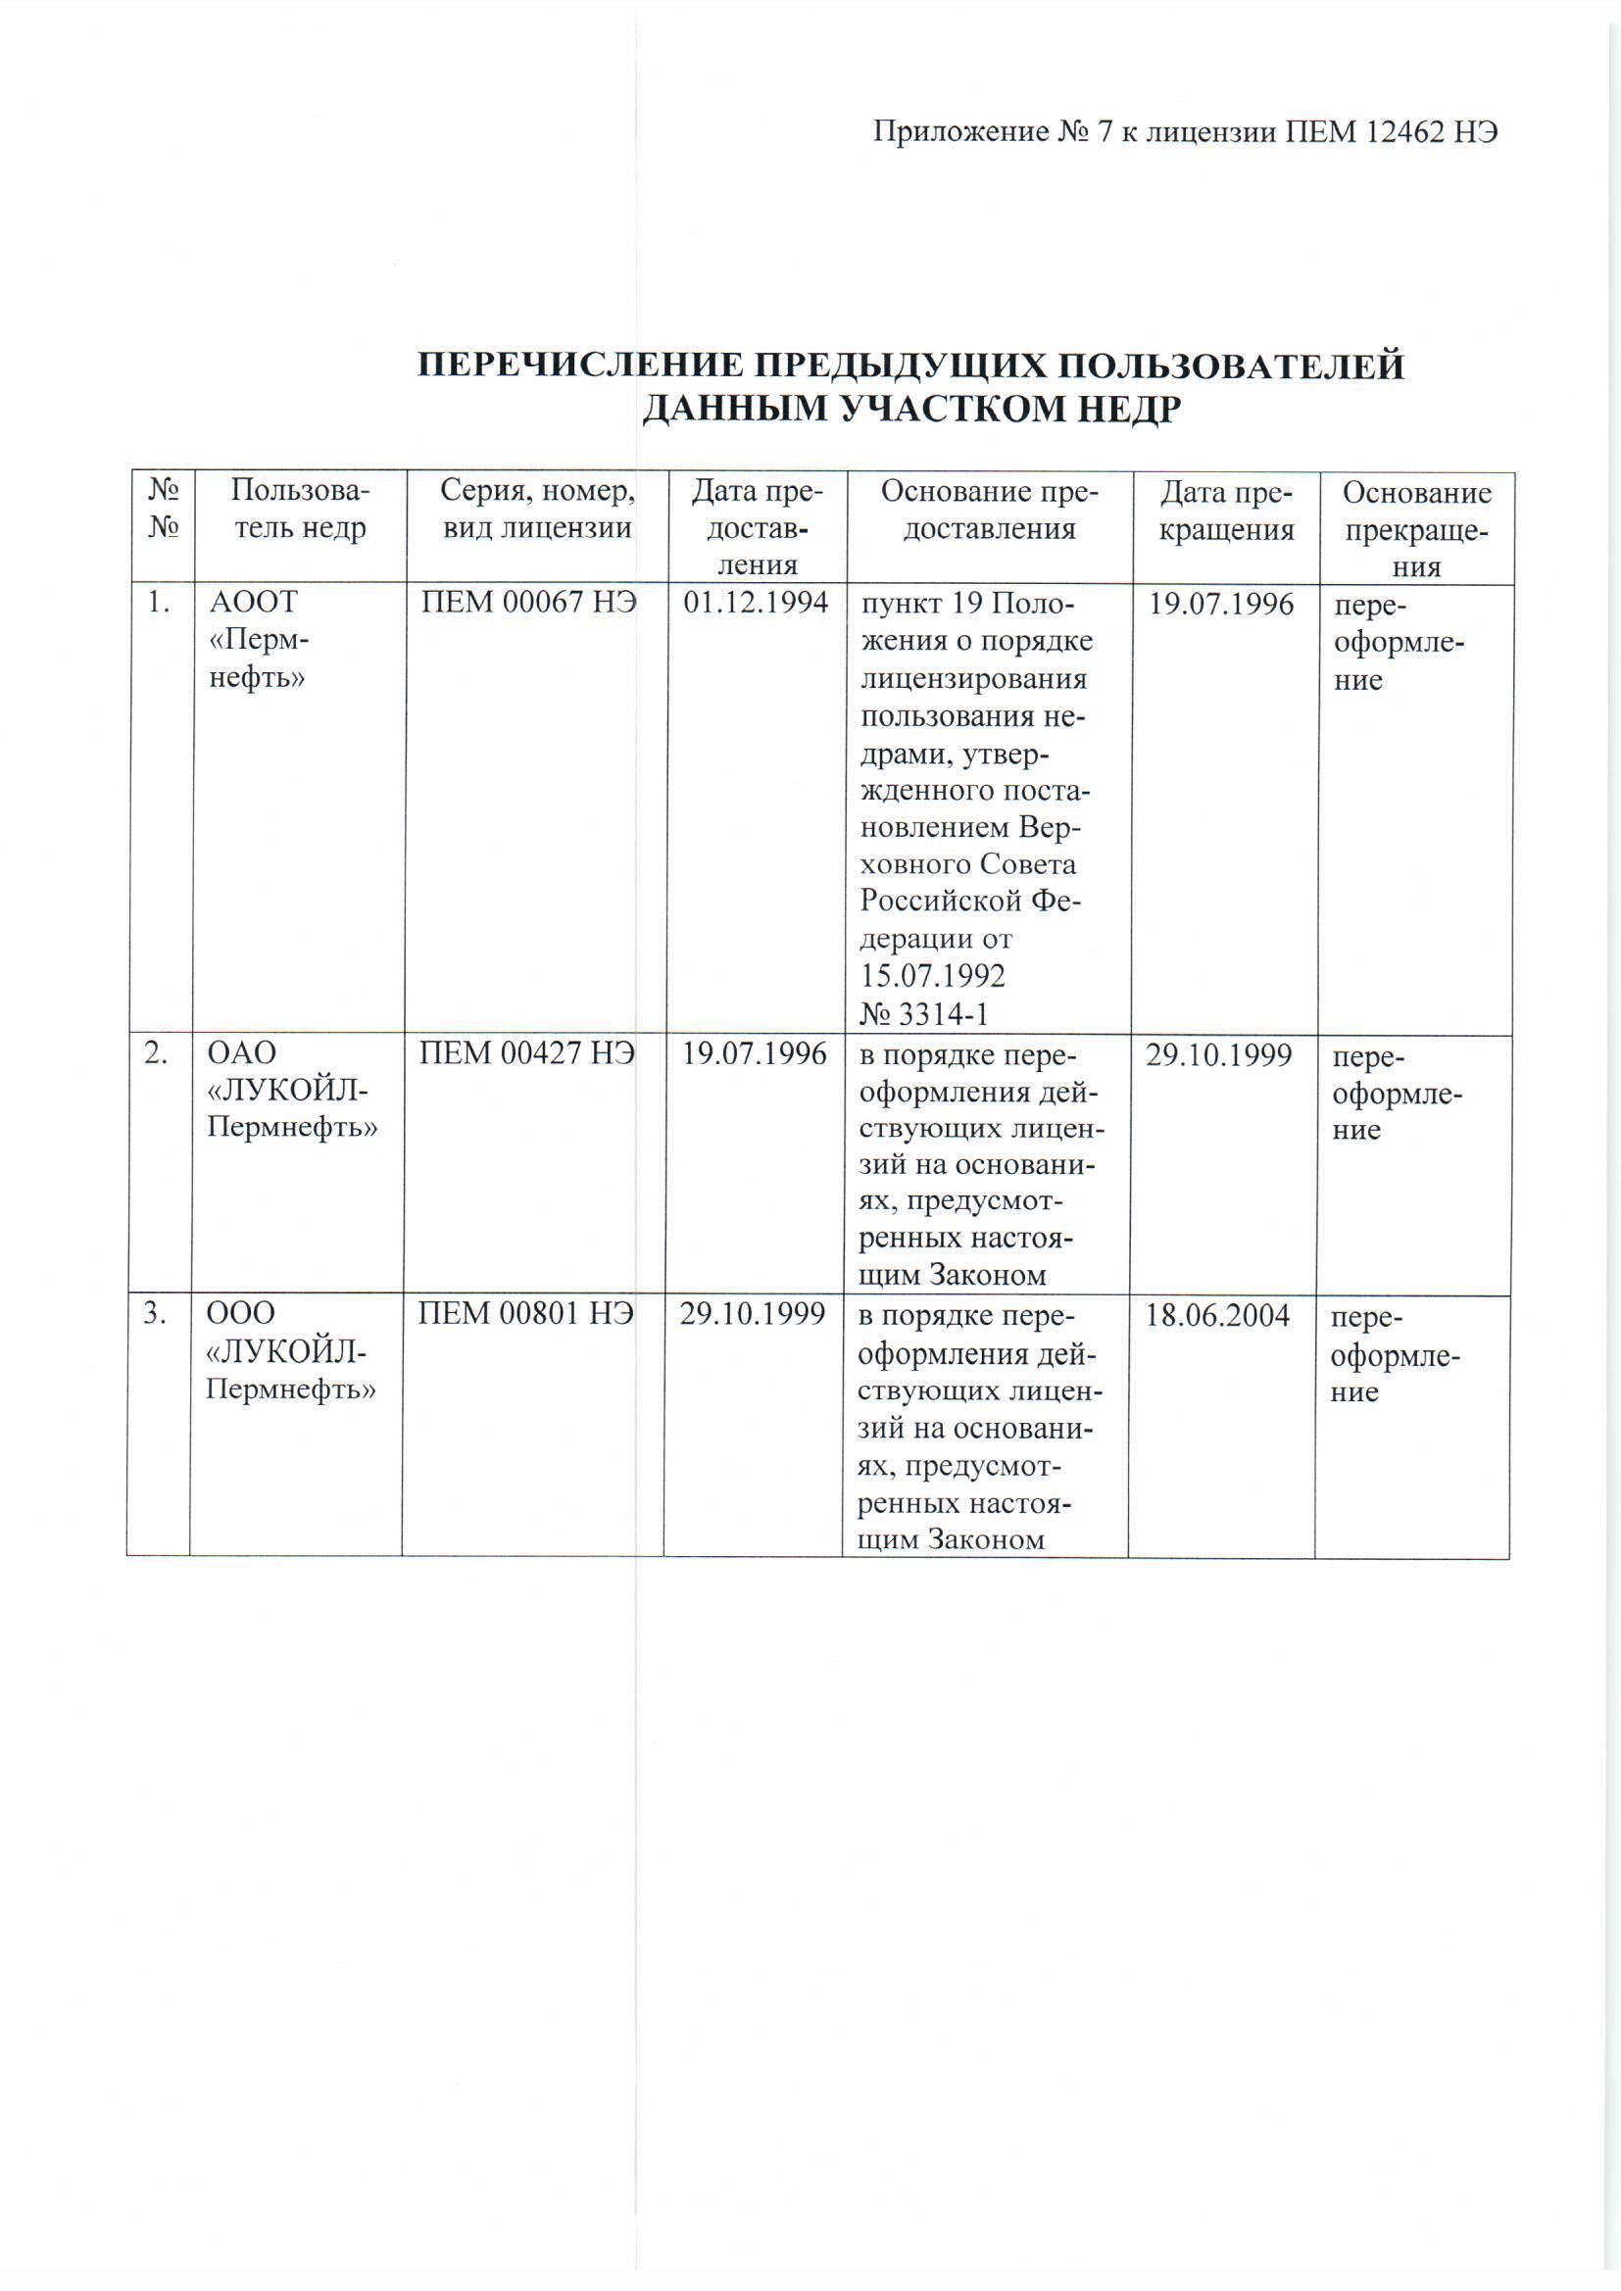

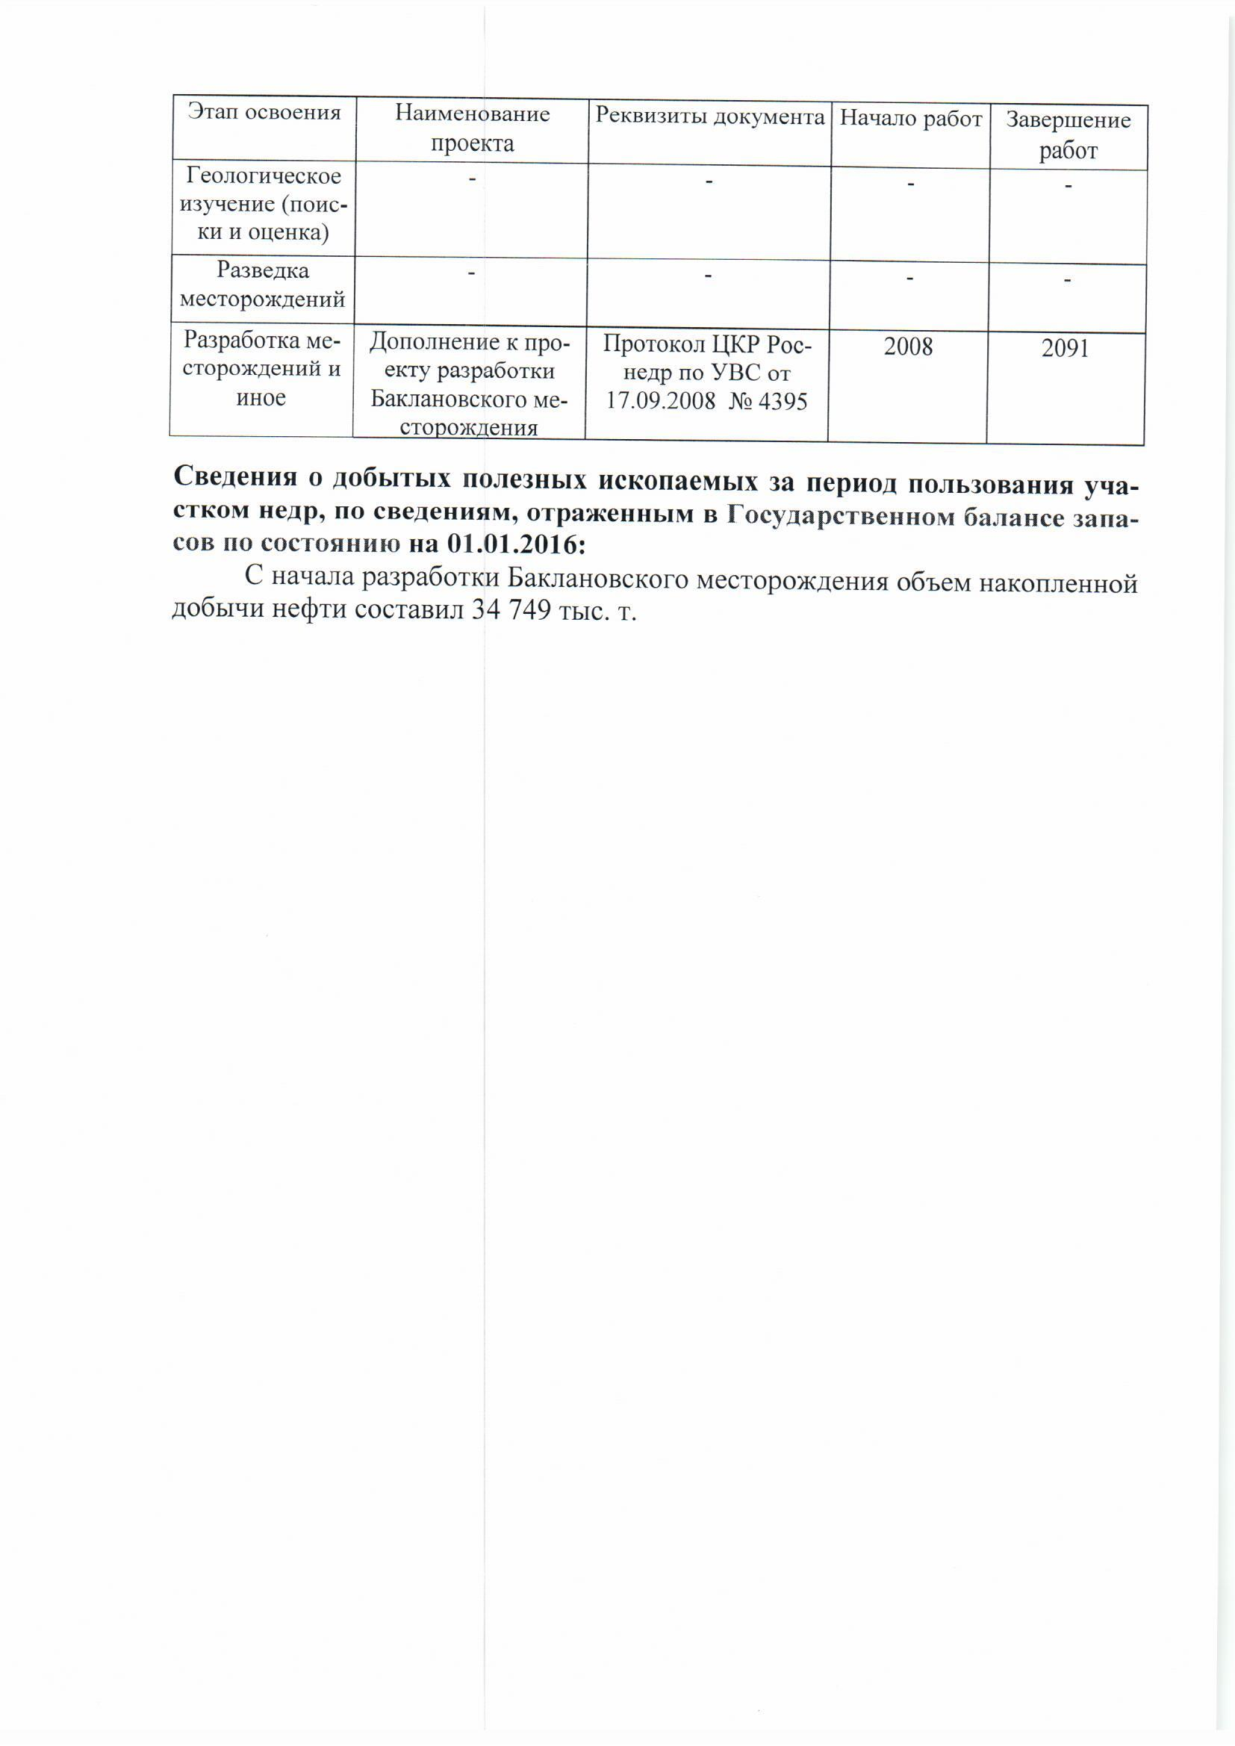

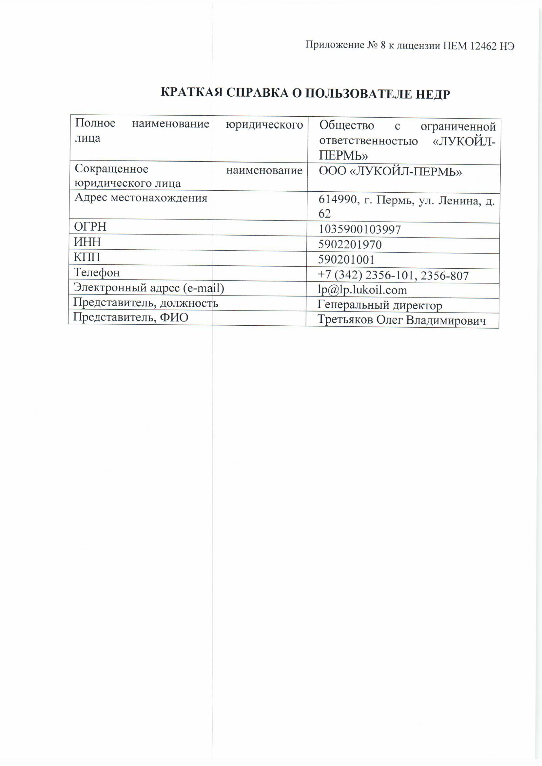

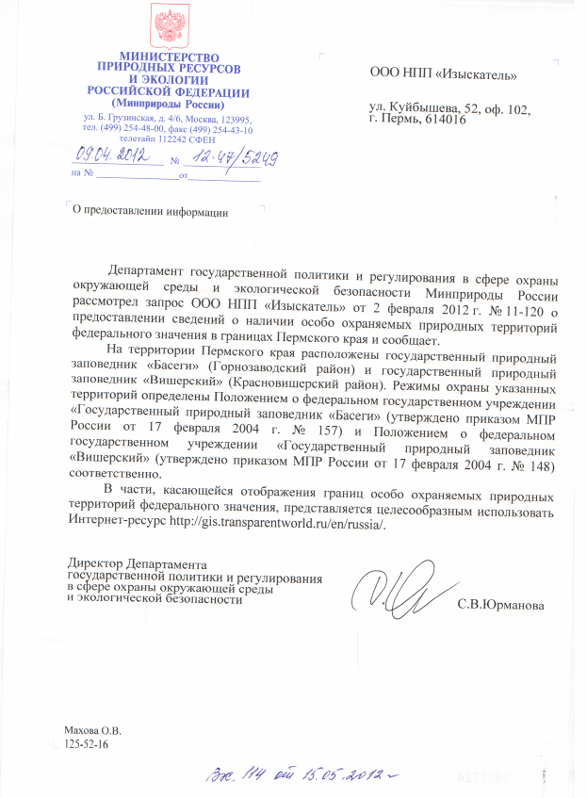

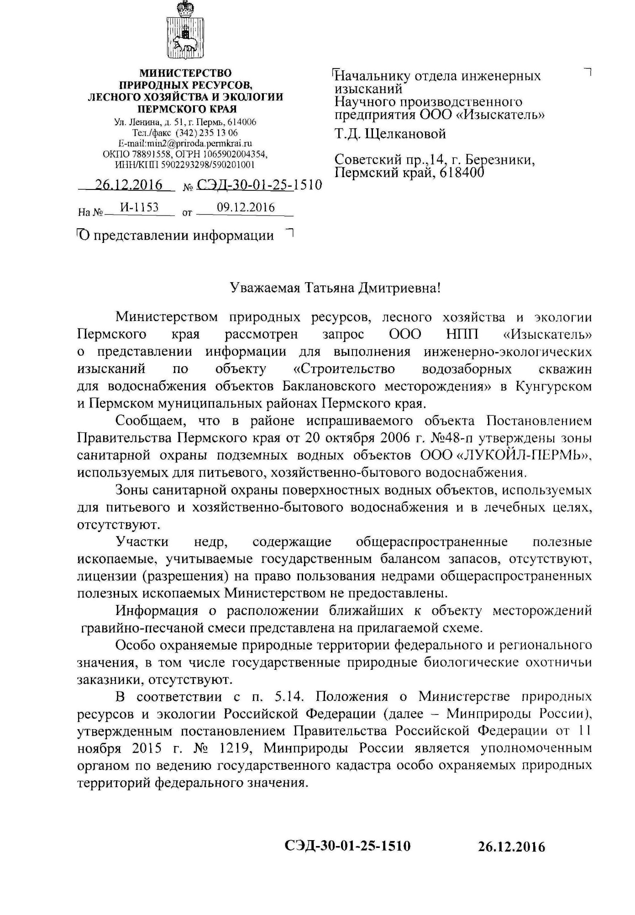

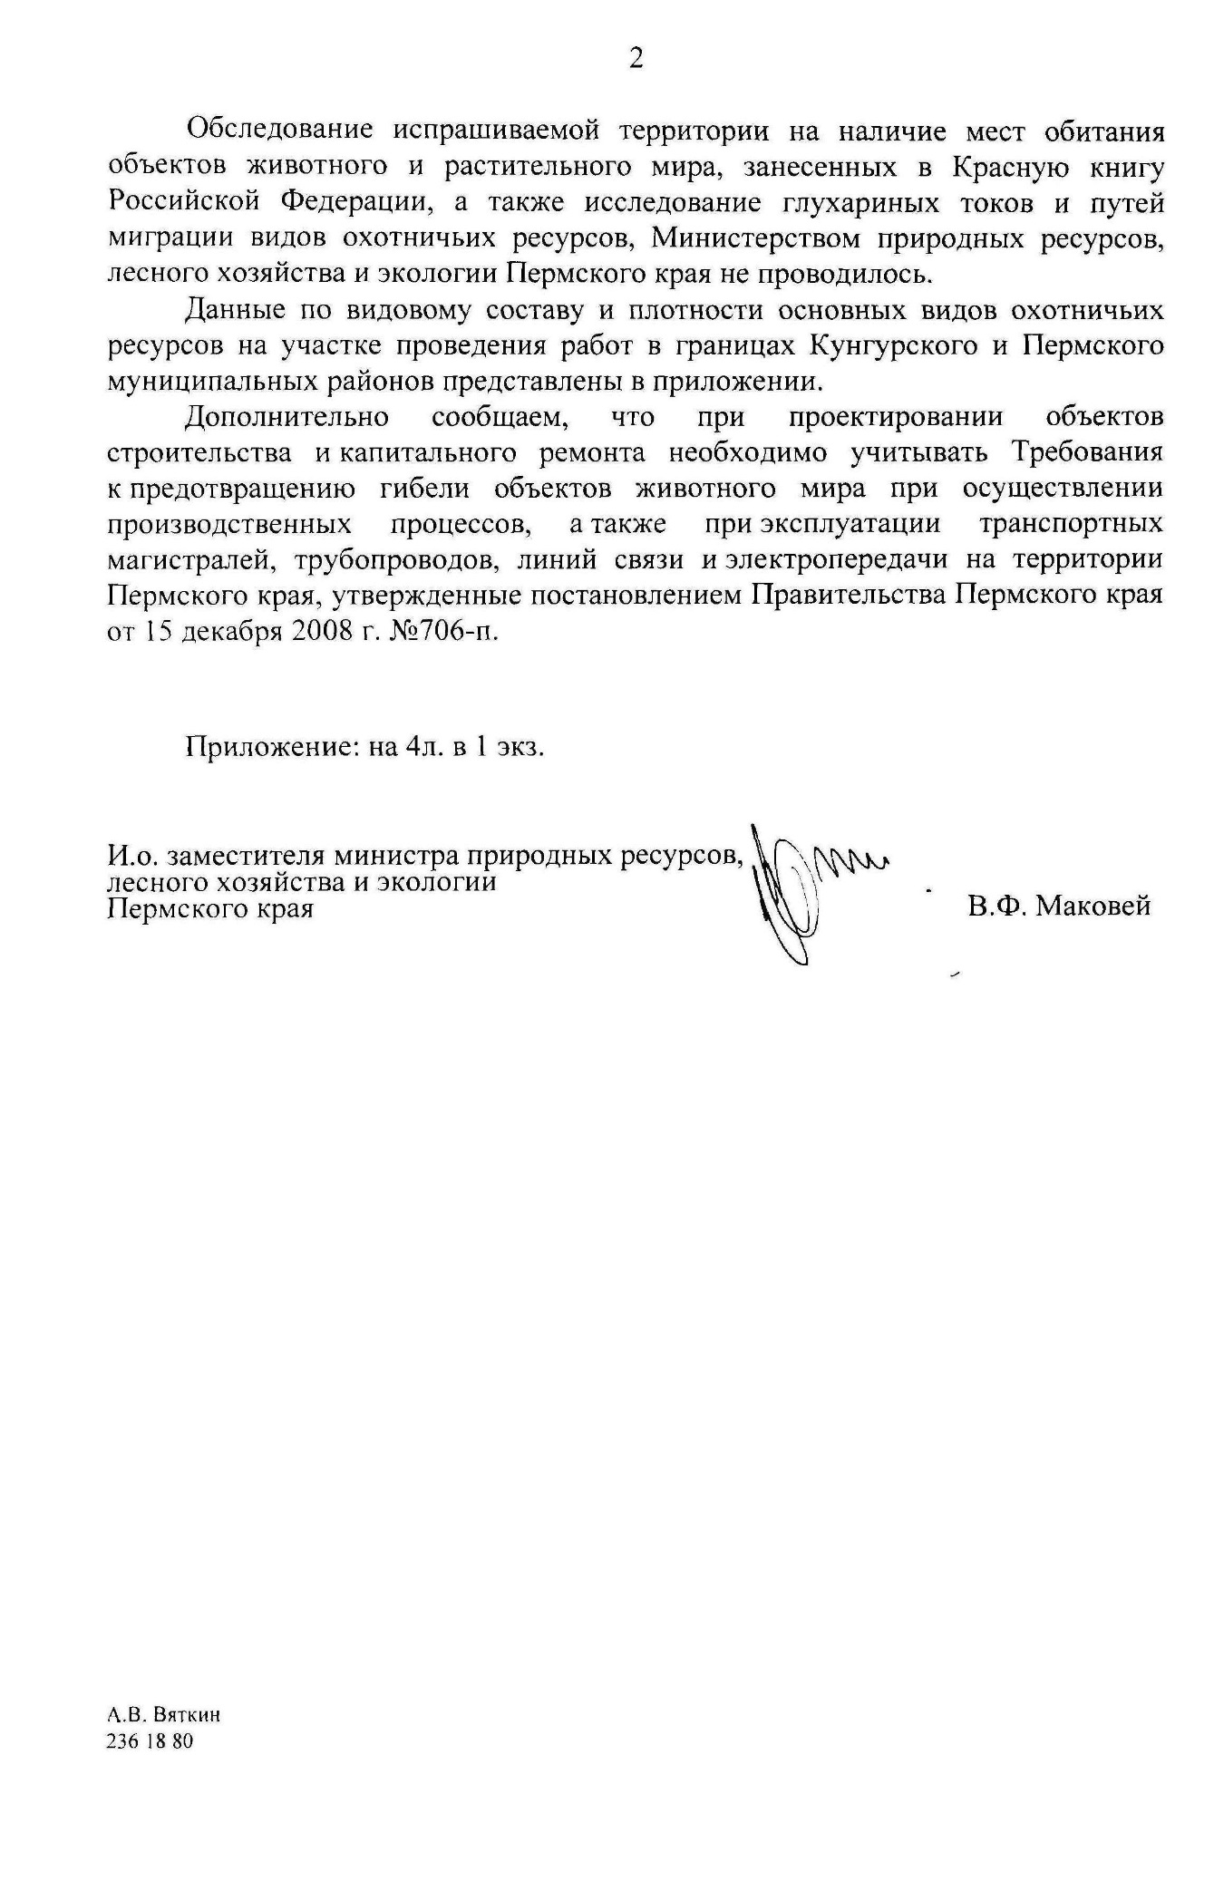

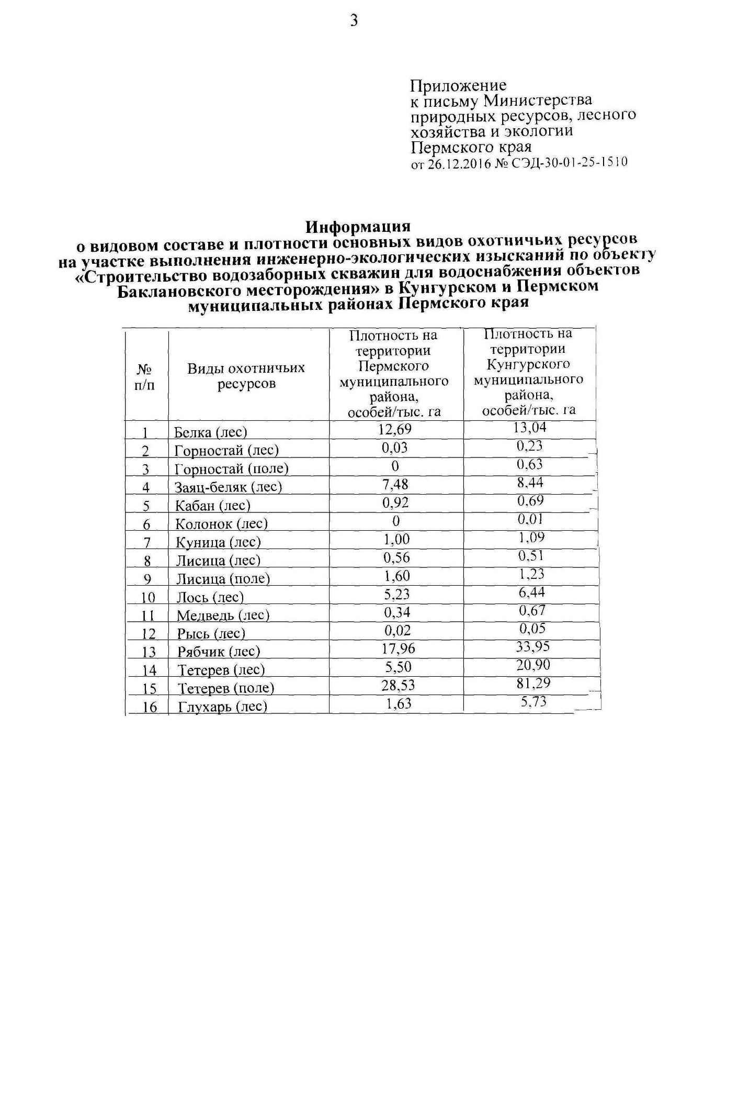

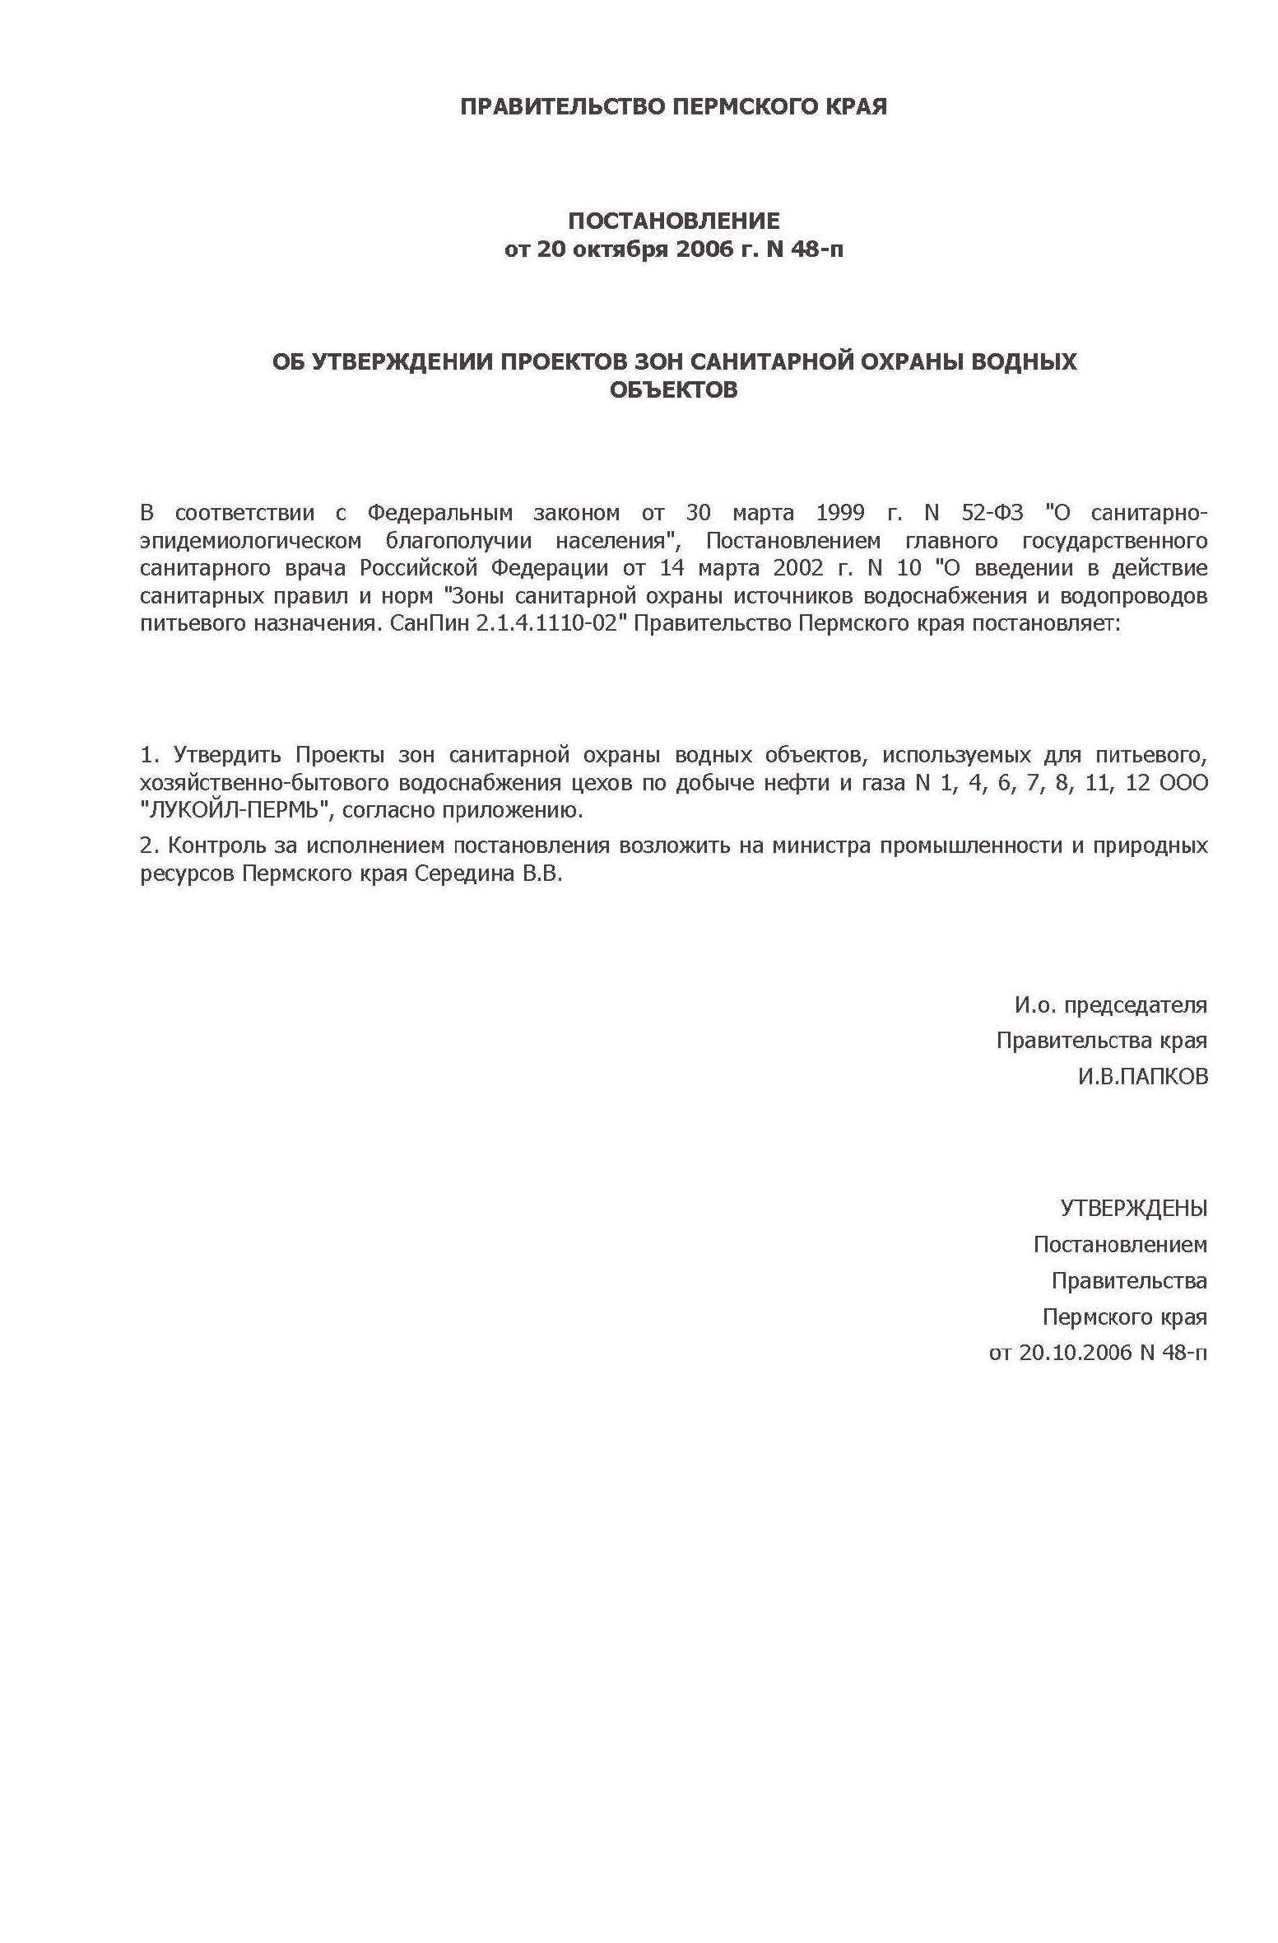

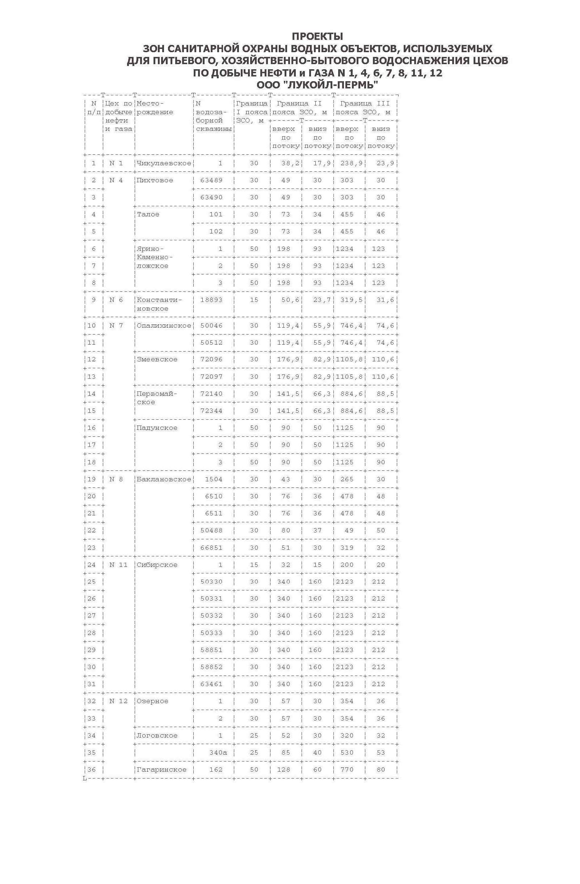
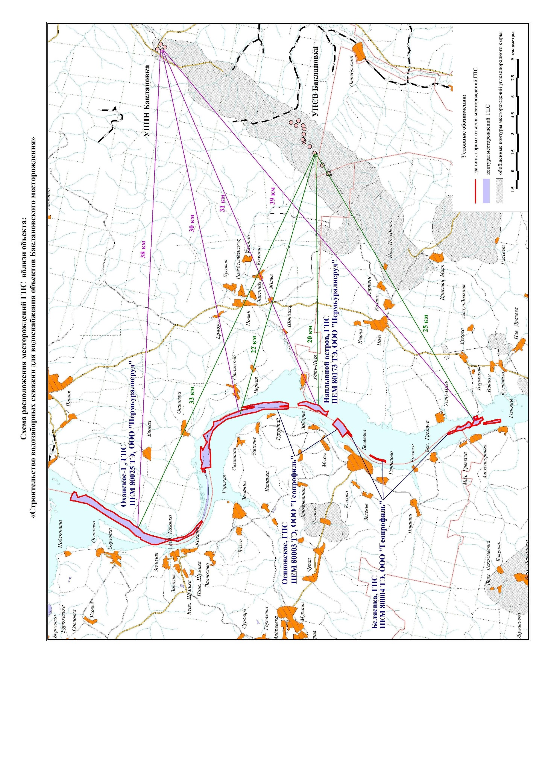

Приложение Е

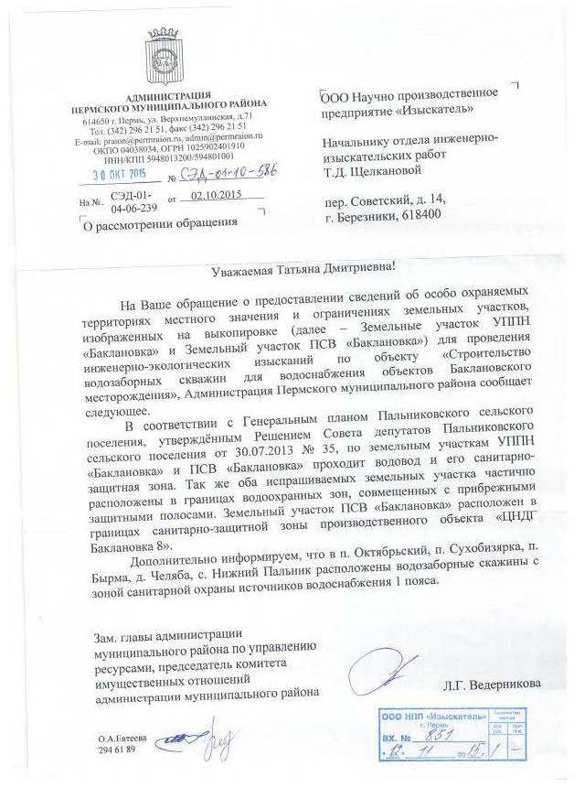

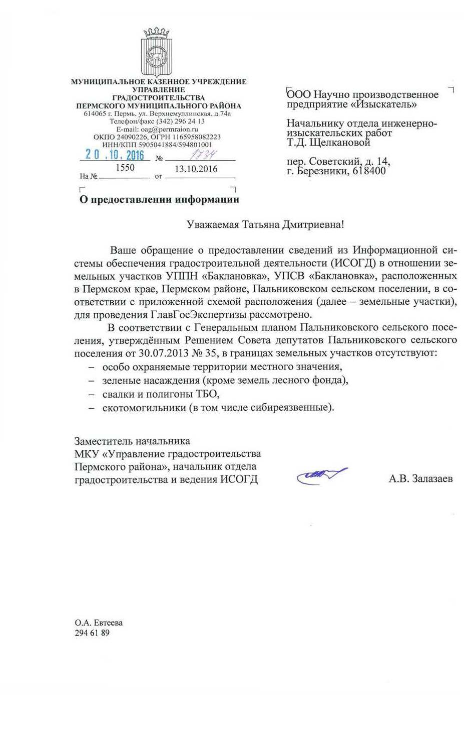

Приложение Ж
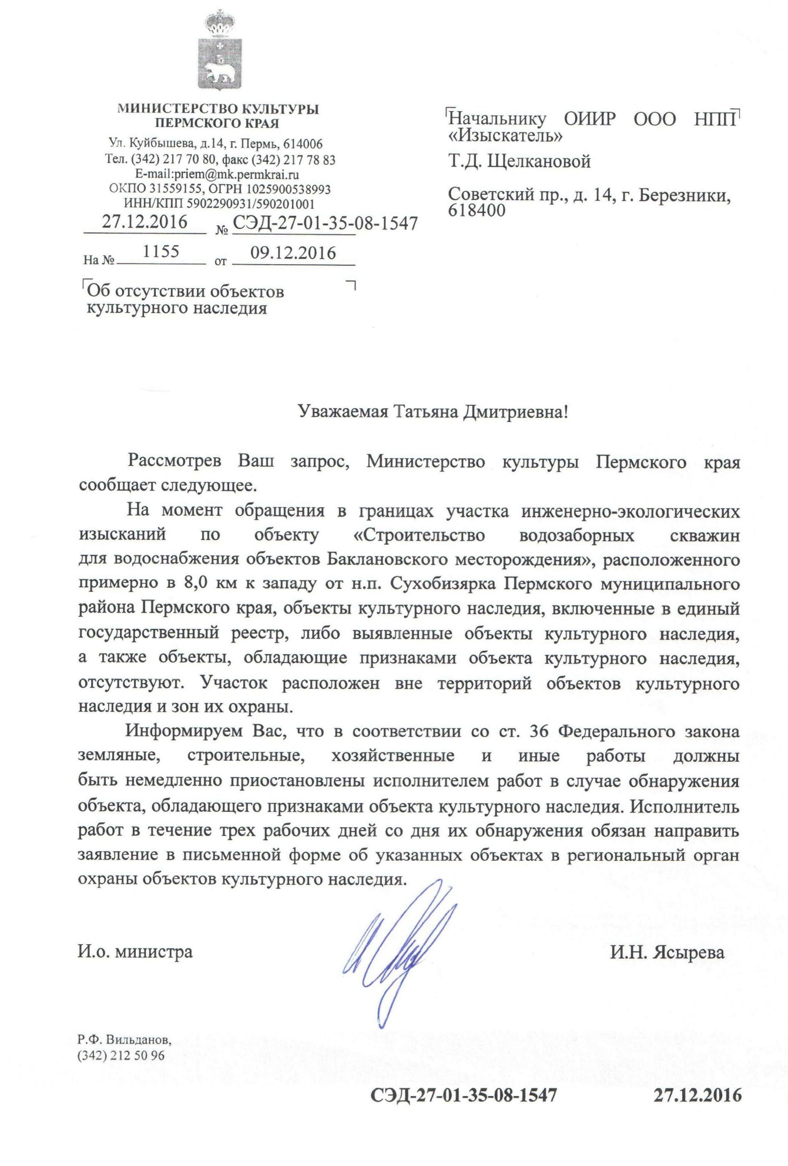

Приложение З
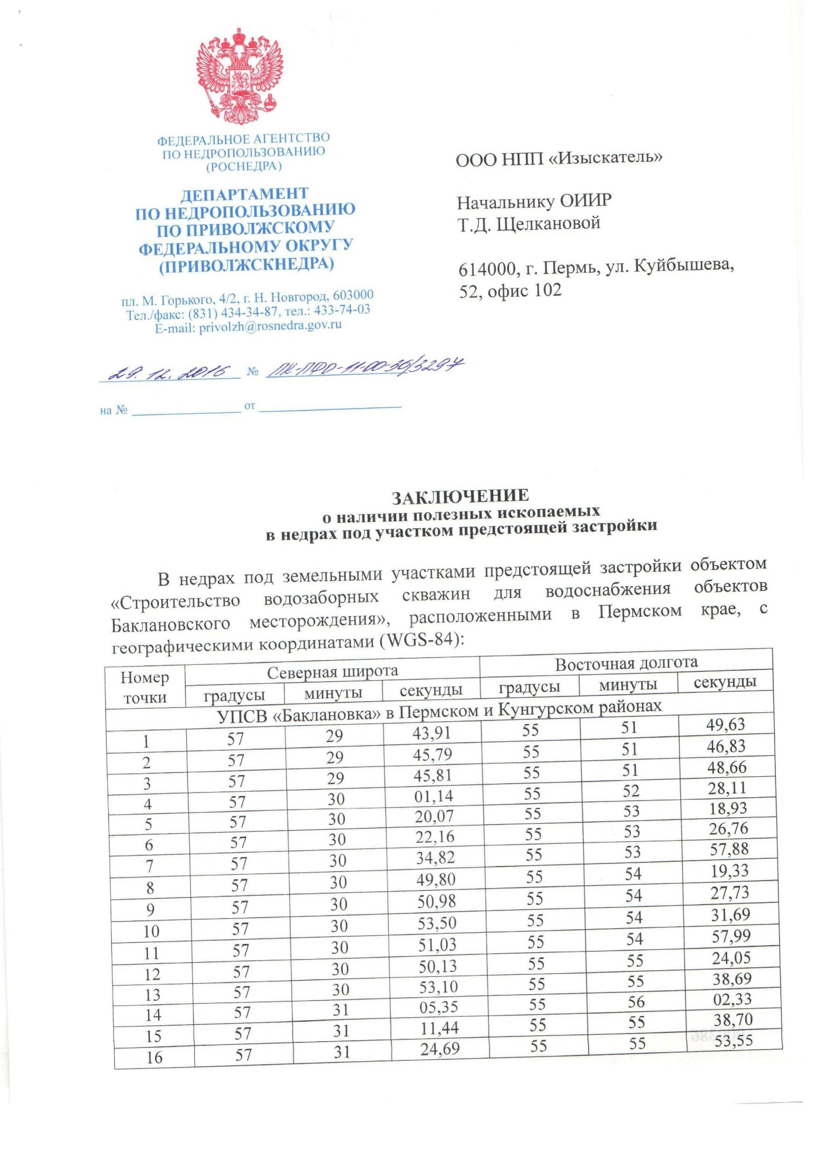

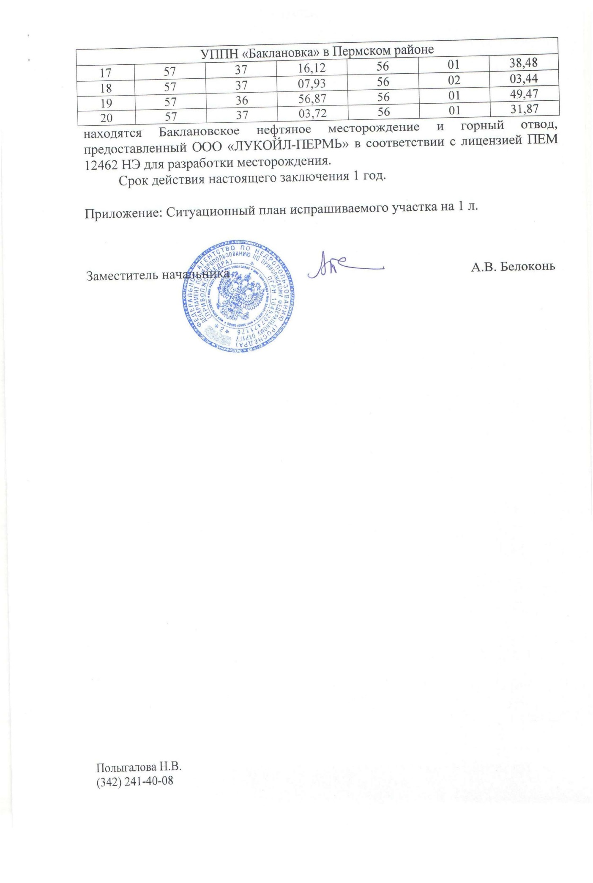

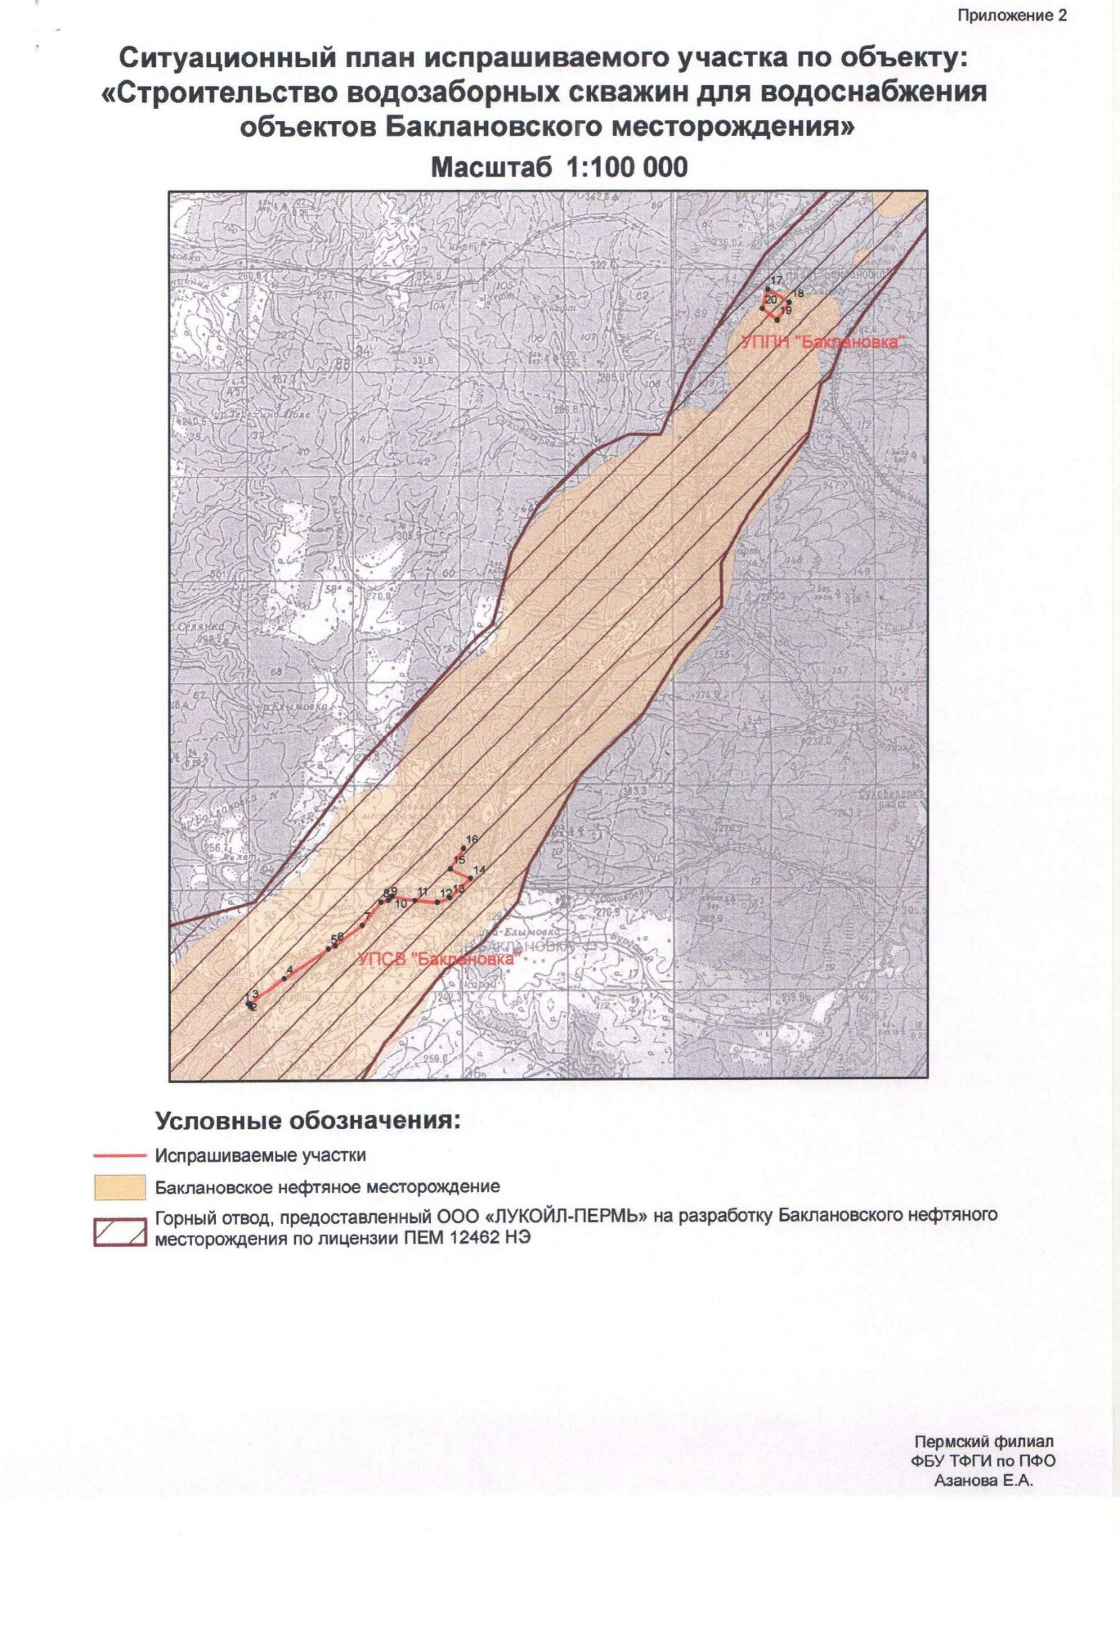

Приложение И
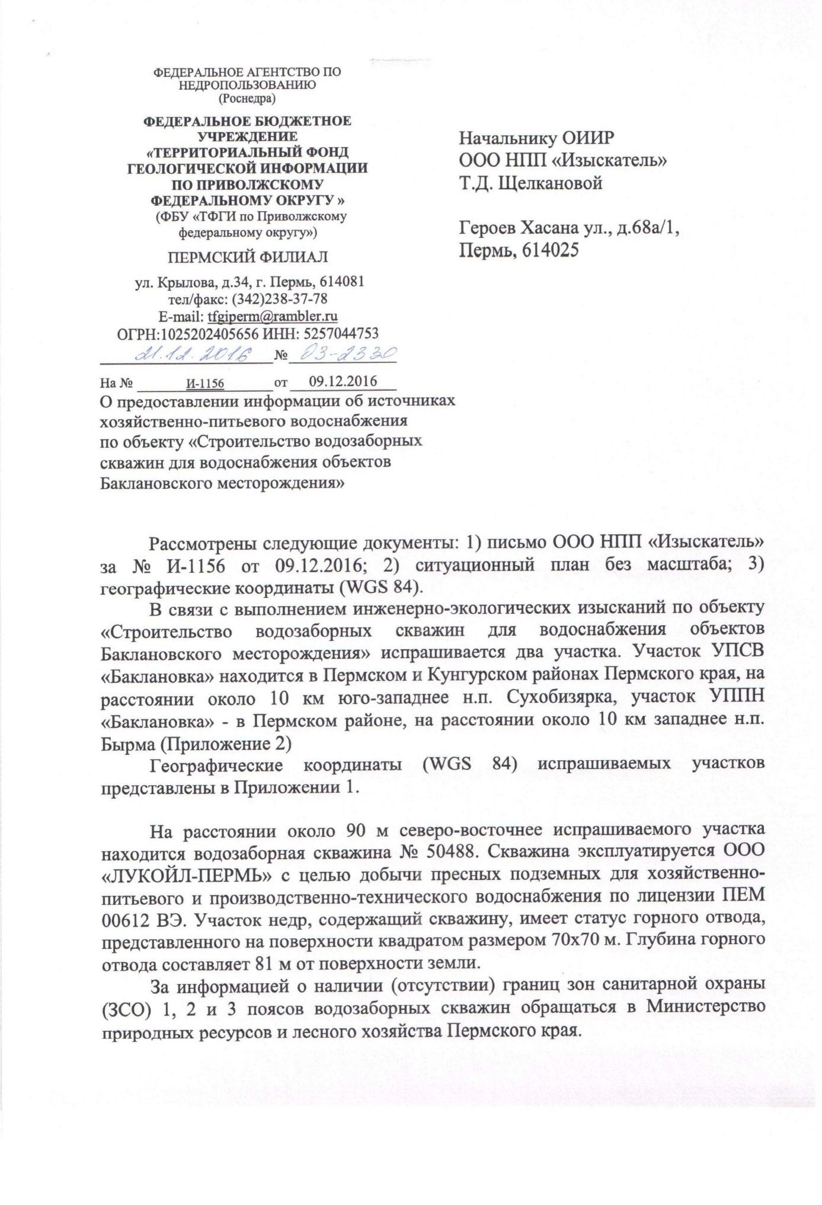

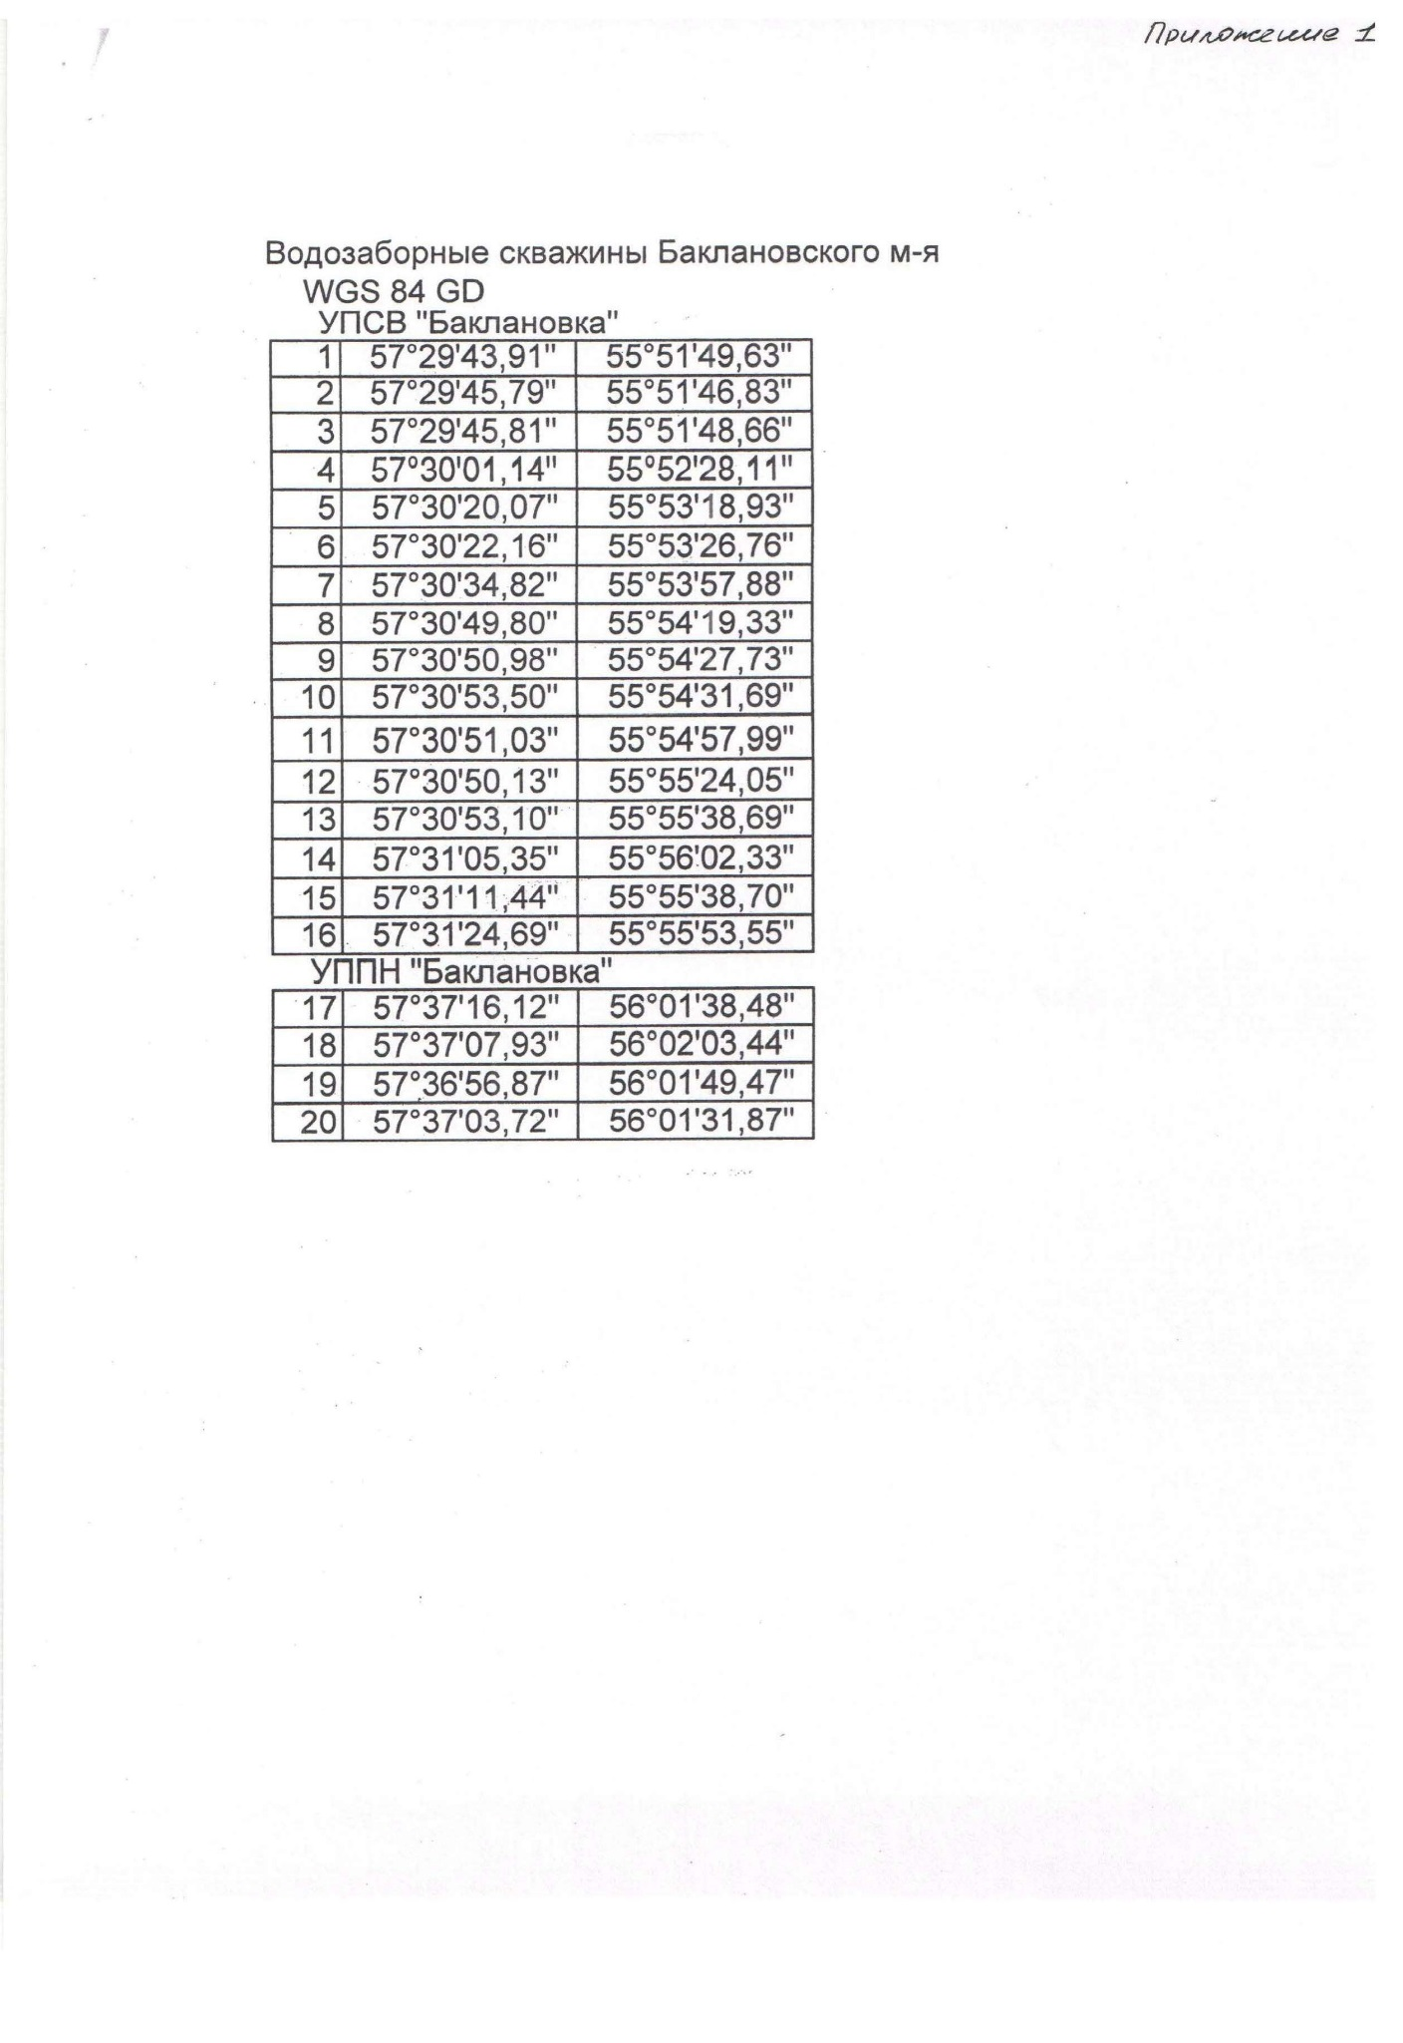

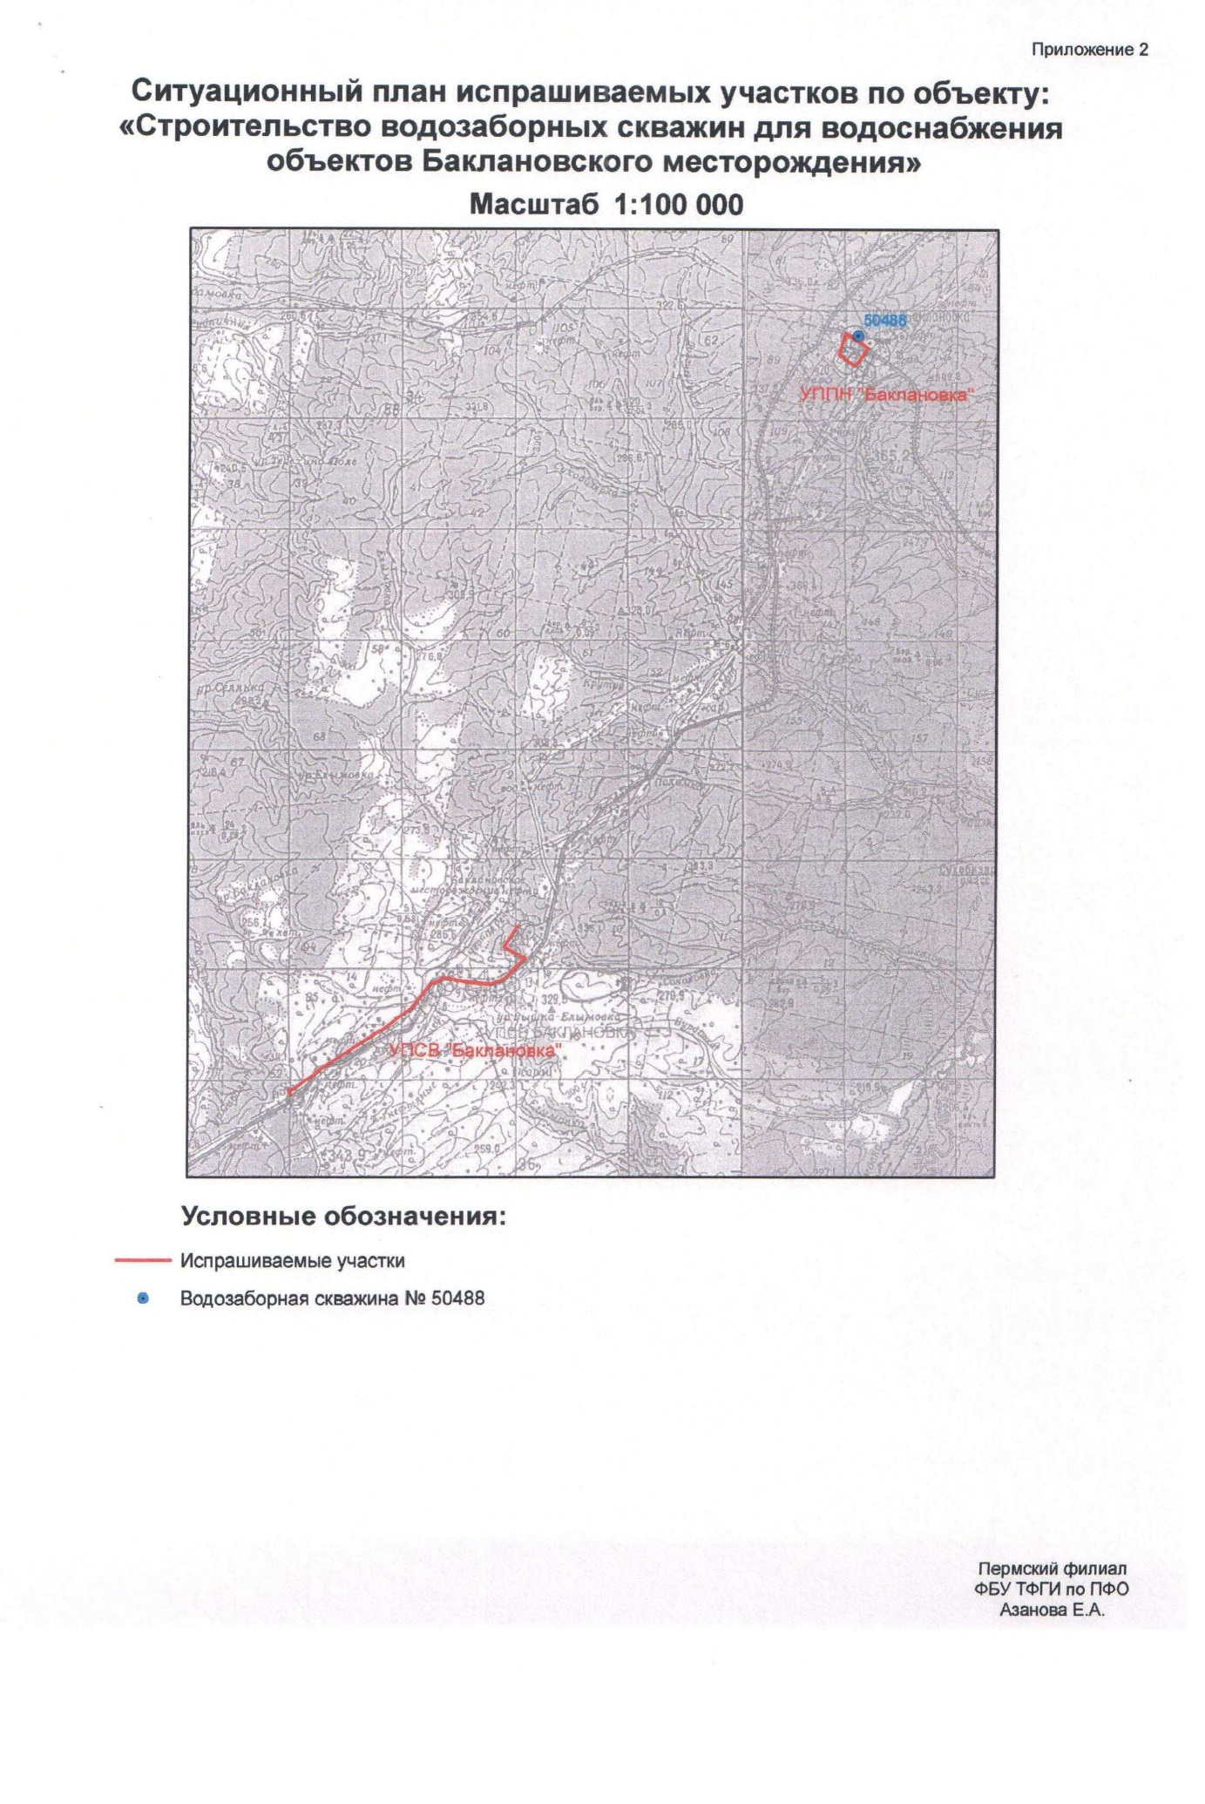

Приложение К

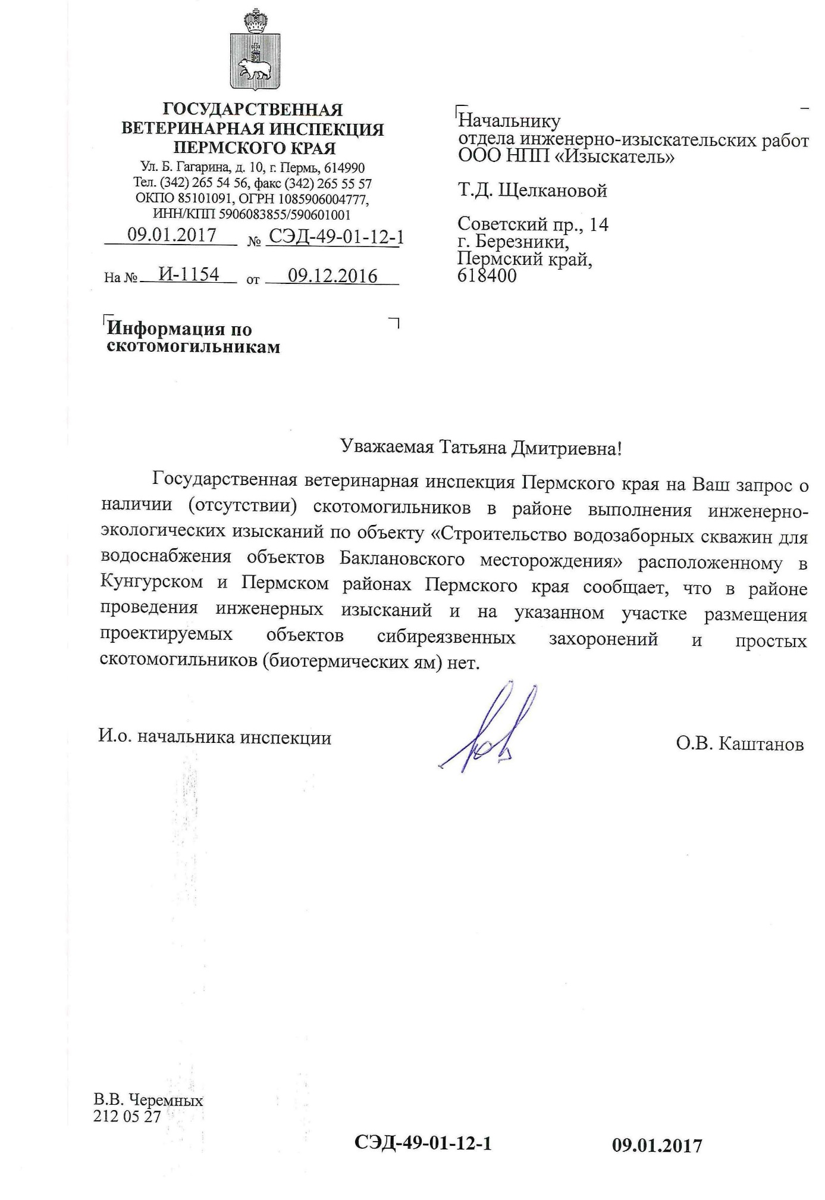

Приложение Л
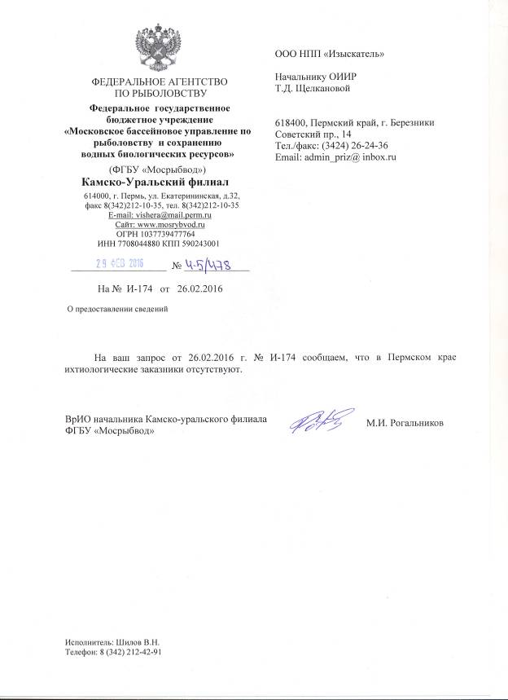

Приложение М

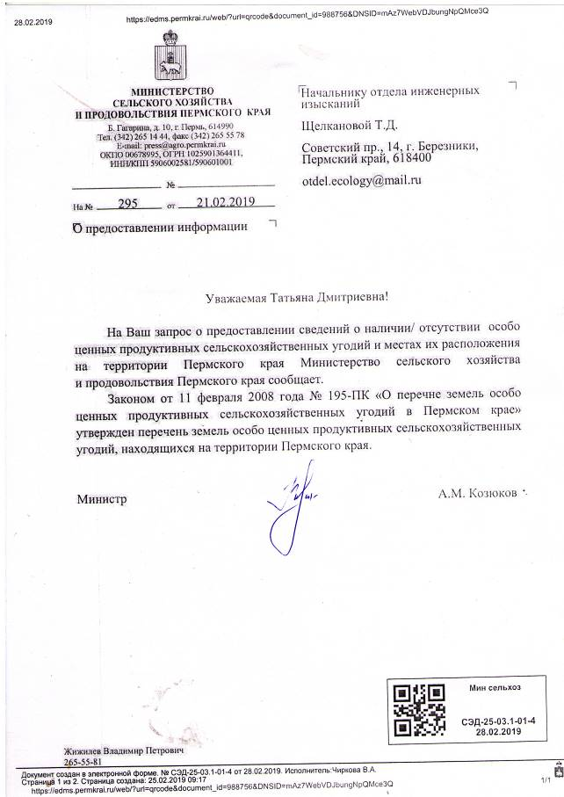
Приложение Н

,

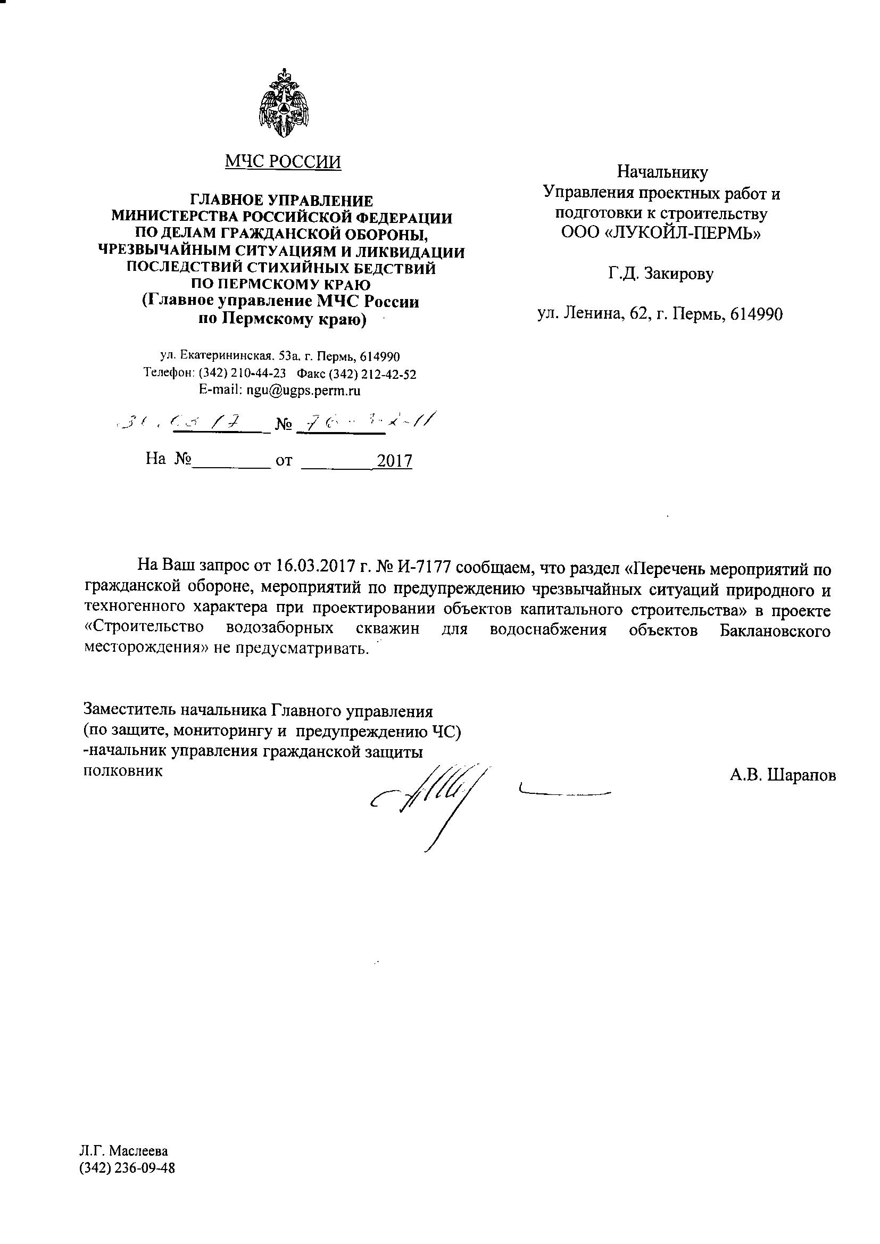

Приложение 2
к постановлению администрации Пермского муниципального района
от 12.10.2021 № СЭД-2021-299-01-01-05.С-538

Проект внесения изменений в проект планировки и проект межевания части территории Пальниковского сельского поселения Пермского муниципального района Пермского края, предусматривающей строительство водозаборных скважин для водоснабжения объектов Баклановского месторождения, утвержденные постановлением администрации Пермского муниципального района от 26.10.2017 № 410-С

Проект межевания территории

Т1. Основная часть проекта межевания территории

2019/206/80-PМT

Содержание
Раздел 1 «Проект межевания территории. Графическая часть» | 4
Чертеж межевания территории | 5
Раздел 2 «Проект межевания территории. Текстовая часть» | 8
2.1 Перечень образуемых земельных участков | 9
2.2 Целевое назначение лесов, вид (виды) разрешенного использования лесного участка, количественные и качественные характеристики лесного участка, сведения о нахождении лесного участка в границах особо защитных участков лесов | 30

Раздел 1 «Проект межевания территории. Графическая часть»

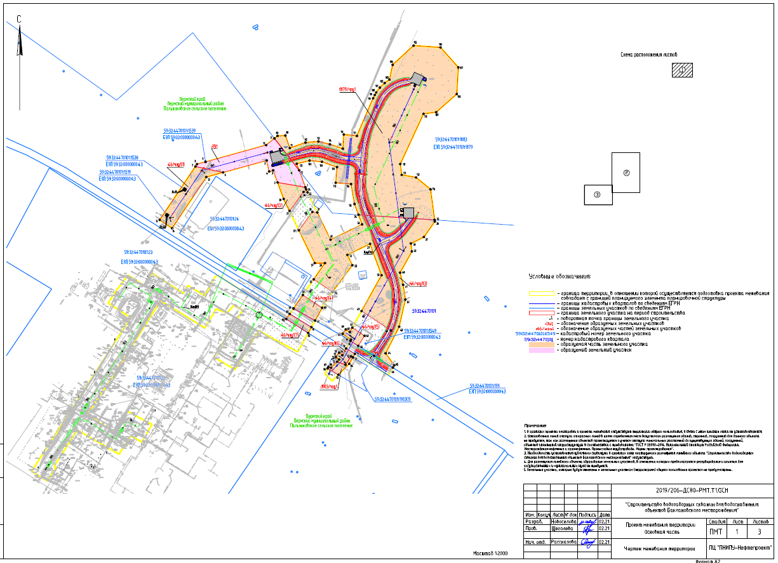
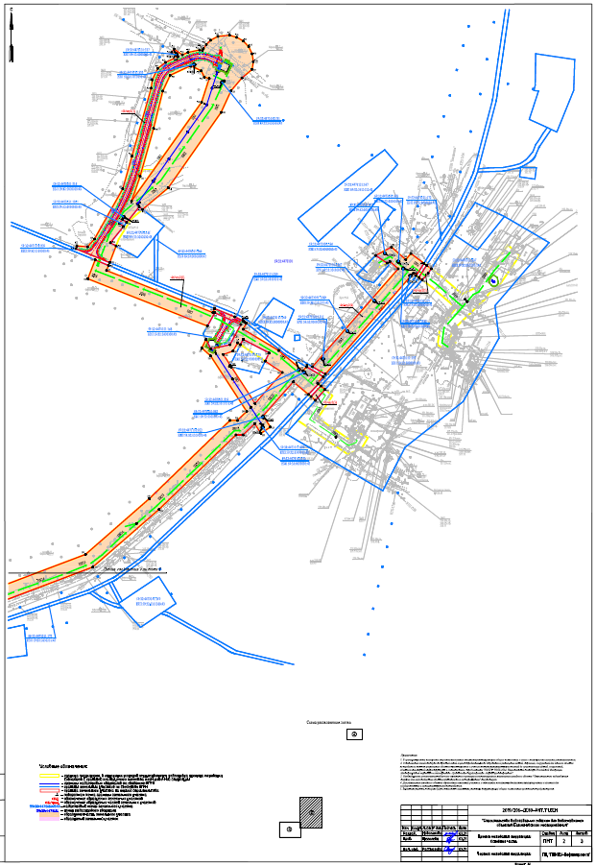
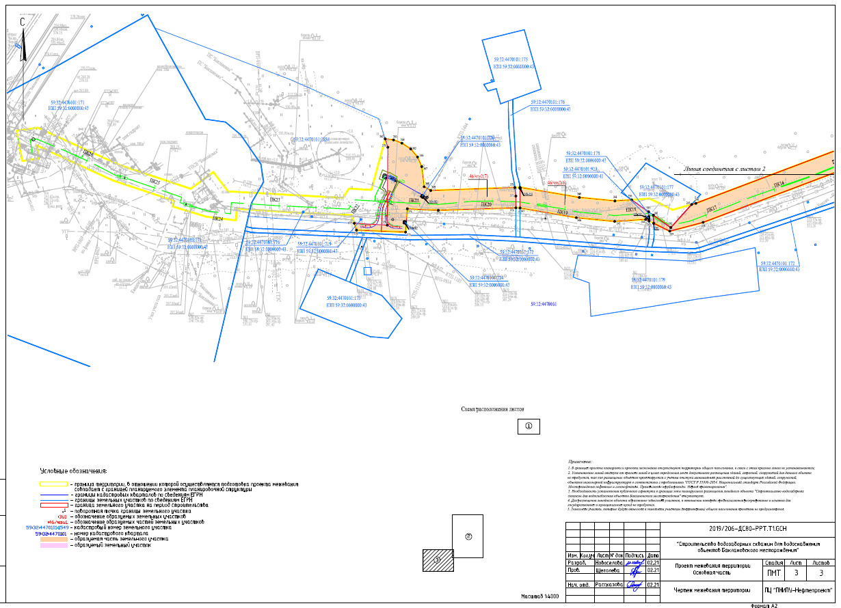

Раздел 2 «Проект межевания территории. Текстовая часть»

2.1 Перечень образуемых земельных участков

Общая площадь занимаемых земель на период проведения строительных работ составляет 21,6768 га, площадь вновь образуемых земельных участков и частей земельных участков составляет 14,8767 га, площадь ранее отведенных земельных участков – 6,8001 га.
1 этап. Строительство водозаборных скважин УППН "Баклановка"
Площадь занимаемых земель на период проведения строительных работ составляет 8,2607 га, площадь вновь образуемых земельных участков и частей земельных участков составляет 5,2590 га, площадь ранее отведенных земельных участков – 3,0017 га.
Распределение по категориям земель следующее:
- земли сельскохозяйственного назначения – 3,1915 га;
- земли лесного фонда – 2,4836 га;
- земли промышленности, энергетики, транспорта, связи, радиовещания, телевидения, информатики, земли для обеспечения космической деятельности, земли обороны, безопасности и земли иного специального назначения (земли ООО «ЛУКОЙЛ-ПЕРМЬ») – 2,5856 га.
2 этап. Строительство водозаборных скважин УПСВ "Баклановка"
Площадь занимаемых земель на период проведения строительных работ составляет 13,4161 га, площадь вновь образуемых частей земельных участков составляет 9,6177 га, площадь ранее отведенных земельных участков – 3,7984 га.
Распределение по категориям земель следующее:
- земли лесного фонда – 10,2639 га;
- земли промышленности, энергетики, транспорта, связи, радиовещания, телевидения, информатики, земли для обеспечения космической деятельности, земли обороны, безопасности и земли иного специального назначения (земли ООО «ЛУКОЙЛ-ПЕРМЬ») – 3,1522 га.
Вид разрешенного использования (цель предоставления) земельных участков – «Строительство водозаборных скважин для водоснабжения объектов Баклановского месторождения».
Образуемые земельные участки, которые будут отнесены к территориям общего пользования или имуществу общего пользования, в том числе в отношении которых предполагаются резервирование и (или) изъятие для государственных или муниципальных нужд, отсутствуют, поэтому их условные, кадастровые номера или иные ранее присвоенные государственные учетные номера не приводятся
В границах проектируемых земельных участков данного объекта зоны действия публичных сервитутов не зарегистрированы установленным порядком (отсутствуют в ЕГРН).
Настоящим проектом не предусмотрено образование земельных участков частей земельных участков, правообладателем (собственником или арендатором, предварительным правообладателем) которых является ООО «ЛУКОЙЛ-ПЕРМЬ», поэтому в экспликации, каталоге координат и на чертеже межевания территории отсутствуют сведения о таких земельных участках и частях земельных участков.

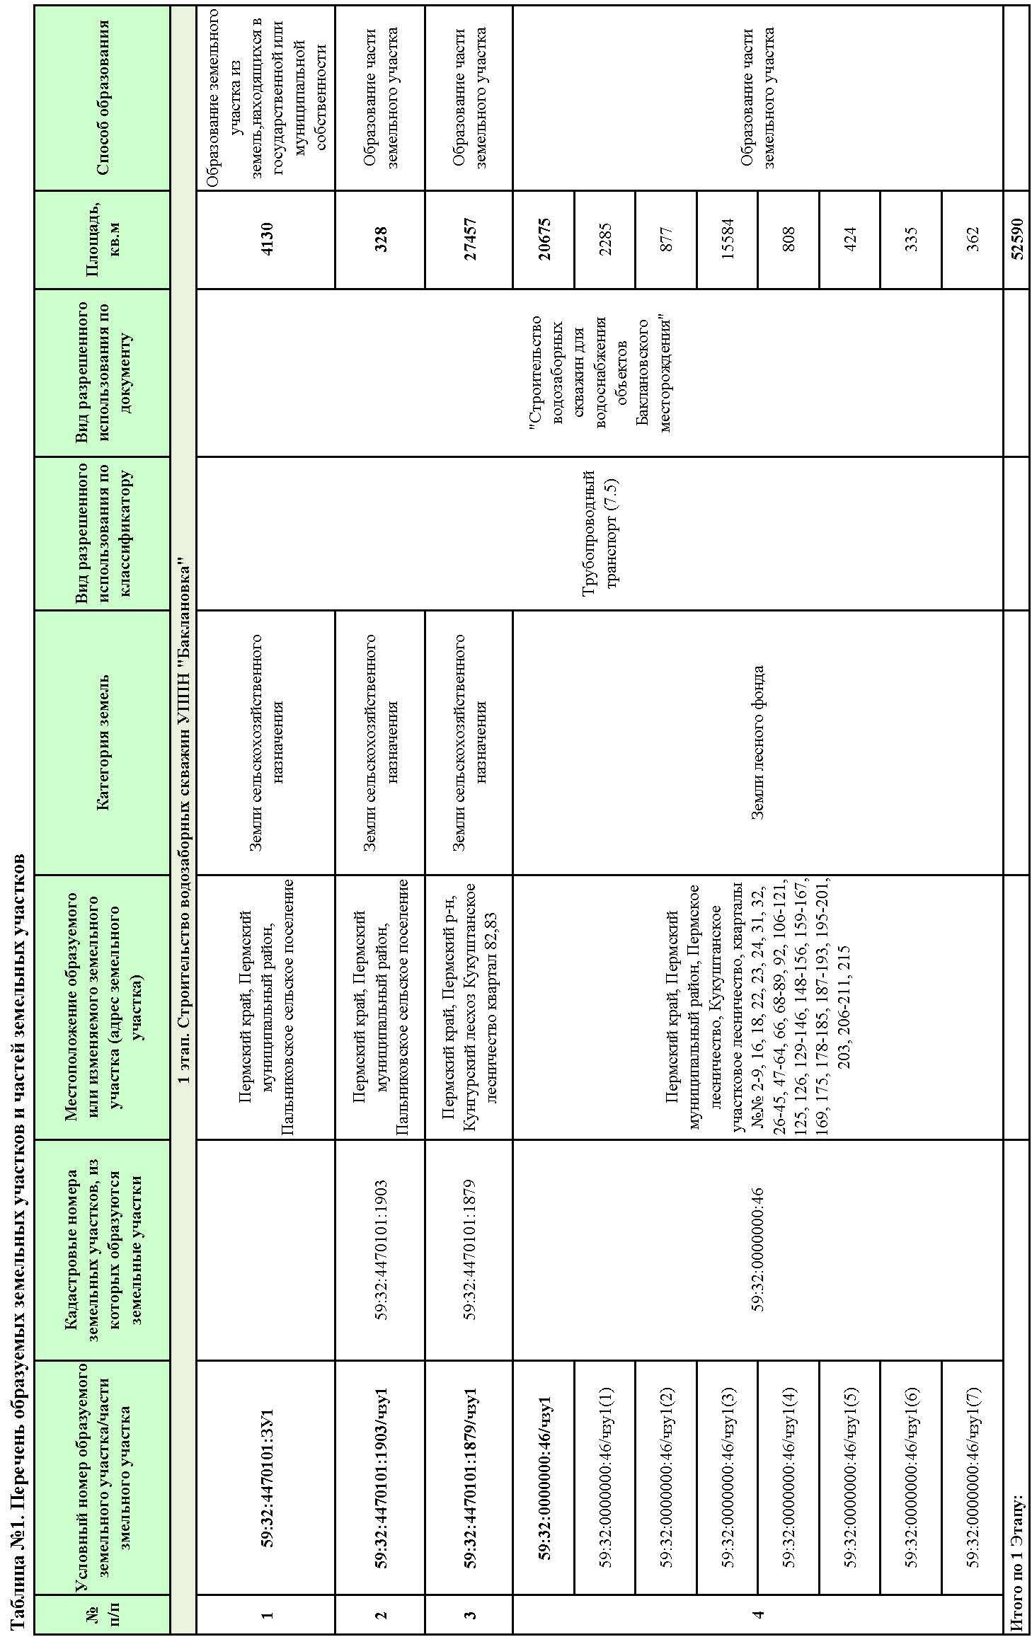
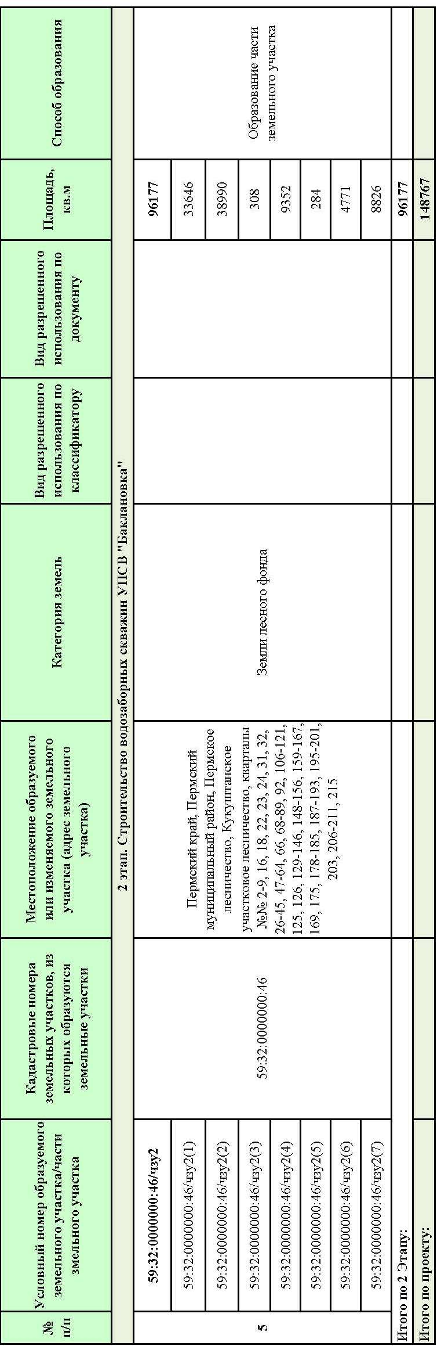
Таблица №2. Перечень координат характерных точек образуемых земельных участков и частей земельных участков
Система координат МСК-59
1 этап
59:32:4470101:ЗУ1
№ | Х | Y
1 | 474525.08 | 2219241.29
2 | 474532.20 | 2219200.31
3 | 474550.06 | 2219193.74
4 | 474548.41 | 2219187.72
5 | 474564.77 | 2219184.14
6 | 474547.08 | 2219119.76
7 | 474555.80 | 2219078.92
8 | 474559.32 | 2219081.28
9 | 474562.49 | 2219093.89
10 | 474587.34 | 2219183.27
11 | 474597.33 | 2219195.60
12 | 474550.09 | 2219232.09
59:32:0000000:46/чзу1
59:32:0000000:46/чзу1(1)
7 | 474555.80 | 2219078.92
6 | 474547.08 | 2219119.76
13 | 474540.28 | 2219095.02
14 | 474464.61 | 2219044.47
15 | 474476.83 | 2219026.17
16 | 474523.27 | 2219062.76
17 | 474522.23 | 2219064.46
18 | 474520.53 | 2219063.42
19 | 474521.57 | 2219061.72
20 | 474485.26 | 2219036.66
21 | 474484.22 | 2219038.36
22 | 474482.52 | 2219037.32
23 | 474483.56 | 2219035.62
59:32:0000000:46/чзу1(2)
2 | 474532.20 | 2219200.31
1 | 474525.08 | 2219241.29
24 | 474521.91 | 2219242.46
25 | 474517.61 | 2219244.54
26 | 474518.24 | 2219238.46
27 | 474490.09 | 2219217.87
28 | 474507.81 | 2219209.29
59:32:0000000:46/чзу1(3)
29 | 474461.56 | 2219231.69
30 | 474488.74 | 2219251.57
31 | 474487.96 | 2219258.90
32 | 474447.69 | 2219278.41
33 | 474470.28 | 2219325.05
34 | 474484.42 | 2219319.78
35 | 474476.89 | 2219432.07
36 | 474474.56 | 2219432.38
37 | 474451.60 | 2219416.27
38 | 474441.99 | 2219396.95
39 | 474430.35 | 2219398.50
40 | 474398.93 | 2219381.00
41 | 474381.01 | 2219385.63
42 | 474359.22 | 2219388.85
43 | 474319.14 | 2219379.70
44 | 474279.78 | 2219359.72
45 | 474261.99 | 2219372.53
46 | 474258.63 | 2219370.46
47 | 474276.06 | 2219342.75
48 | 474313.53 | 2219367.54
49 | 474342.21 | 2219324.23
50 | 474395.17 | 2219353.73
51 | 474441.50 | 2219336.73
52 | 474425.25 | 2219303.19
53 | 474409.97 | 2219310.61
54 | 474370.67 | 2219281.25
55 | 474389.04 | 2219253.51
56 | 474413.10 | 2219270.17
57 | 474413.10 | 2219255.17
59:32:0000000:46/чзу1(4)
58 | 474346.02 | 2219223.74
59 | 474365.91 | 2219237.51
60 | 474347.06 | 2219266.04
61 | 474328.16 | 2219255.57
59:32:0000000:46/чзу1(5)
62 | 474317.65 | 2219310.54
63 | 474305.63 | 2219328.73
64 | 474290.86 | 2219319.22
65 | 474298.12 | 2219307.68
66 | 474299.98 | 2219308.71
67 | 474308.61 | 2219296.31
68 | 474315.17 | 2219300.87
69 | 474311.02 | 2219306.85
59:32:0000000:46/чзу1(6)
70 | 474286.94 | 2219301.45
71 | 474279.05 | 2219314.31
72 | 474273.81 | 2219311.37
73 | 474275.35 | 2219308.69
74 | 474262.79 | 2219300.38
75 | 474267.54 | 2219288.11
76 | 474270.57 | 2219291.12
77 | 474274.50 | 2219286.16
78 | 474280.77 | 2219291.13
79 | 474276.98 | 2219295.90
59:32:0000000:46/чзу1(7)
80 | 474338.05 | 2219218.22
81 | 474318.43 | 2219250.17
82 | 474309.80 | 2219245.39
83 | 474330.47 | 2219212.97
59:32:4470101:1903/чзу1
75 | 474267.54 | 2219288.11
74 | 474262.79 | 2219300.38
73 | 474275.35 | 2219308.69
72 | 474273.81 | 2219311.37
84 | 474264.25 | 2219305.98
85 | 474248.08 | 2219289.92
86 | 474257.52 | 2219273.92
87 | 474259.84 | 2219275.38
88 | 474258.47 | 2219279.10
59:32:4470101:1879/чзу1
11 | 474597.33 | 2219195.60
89 | 474601.02 | 2219200.17
90 | 474601.55 | 2219211.71
91 | 474582.97 | 2219218.27
92 | 474591.15 | 2219241.49
93 | 474592.73 | 2219260.49
94 | 474588.64 | 2219277.42
95 | 474582.07 | 2219296.57
96 | 474603.03 | 2219297.98
97 | 474601.00 | 2219317.30
98 | 474656.71 | 2219341.33
99 | 474661.50 | 2219343.70
100 | 474665.24 | 2219345.87
101 | 474672.29 | 2219351.27
102 | 474679.13 | 2219358.34
103 | 474684.14 | 2219365.47
104 | 474706.04 | 2219370.18
105 | 474734.40 | 2219400.98
106 | 474731.72 | 2219440.77
107 | 474702.27 | 2219467.06
108 | 474662.91 | 2219464.84
109 | 474636.16 | 2219434.46
110 | 474633.59 | 2219415.68
111 | 474559.48 | 2219381.33
112 | 474543.41 | 2219383.46
113 | 474539.63 | 2219404.64
114 | 474522.00 | 2219426.08
35 | 474476.89 | 2219432.07
34 | 474484.42 | 2219319.78
115 | 474500.37 | 2219313.83
116 | 474529.86 | 2219308.67
117 | 474531.78 | 2219286.02
118 | 474554.92 | 2219287.98
119 | 474562.76 | 2219265.65
120 | 474564.47 | 2219247.37
121 | 474559.84 | 2219228.50
12 | 474550.09 | 2219232.09
2 этап
59:32:0000000:46/чзу2
59:32:0000000:46/чзу2(1)
122 | 463733.96 | 2212928.35
123 | 463723.01 | 2212944.65
124 | 463727.56 | 2212955.43
125 | 463732.25 | 2212977.88
126 | 463731.19 | 2212983.60
127 | 463734.99 | 2212985.50
128 | 463743.12 | 2212991.07
129 | 463751.22 | 2212999.49
130 | 463758.63 | 2213013.50
131 | 463760.79 | 2213035.98
132 | 463756.83 | 2213050.02
133 | 463749.59 | 2213062.68
134 | 463738.54 | 2213073.13
135 | 463724.85 | 2213079.82
136 | 463709.80 | 2213082.11
137 | 463694.75 | 2213079.79
138 | 463678.21 | 2213059.98
139 | 463653.37 | 2213038.94
140 | 463611.24 | 2213019.42
141 | 463465.21 | 2212917.20
142 | 463423.23 | 2212867.34
143 | 463428.11 | 2212860.89
144 | 463398.07 | 2212836.55
145 | 463404.25 | 2212828.68
146 | 463396.39 | 2212822.50
147 | 463390.21 | 2212830.36
148 | 463358.86 | 2212805.16
149 | 463352.81 | 2212816.15
150 | 463320.38 | 2212803.61
151 | 463347.32 | 2212738.05
152 | 463352.62 | 2212740.03
153 | 463350.94 | 2212760.72
154 | 463365.96 | 2212774.21
155 | 463463.42 | 2212829.10
156 | 463526.80 | 2212847.02
157 | 463658.41 | 2212884.22
158 | 463674.47 | 2212886.37
159 | 463696.66 | 2212896.98
160 | 463708.23 | 2212911.96
161 | 463719.29 | 2212935.85
162 | 463727.32 | 2212923.89
163 | 463683.31 | 2212920.76
164 | 463701.99 | 2212960.85
165 | 463691.98 | 2212981.10
166 | 463679.88 | 2212987.21
167 | 463676.97 | 2212996.71
168 | 463631.00 | 2212981.85
169 | 463439.58 | 2212846.10
170 | 463487.79 | 2212862.75
171 | 463580.81 | 2212888.77
172 | 463652.64 | 2212906.51
173 | 463724.91 | 2212932.51
174 | 463723.89 | 2212934.23
175 | 463722.17 | 2212933.21
176 | 463723.19 | 2212931.49
177 | 463705.52 | 2212967.30
178 | 463704.50 | 2212969.02
179 | 463702.78 | 2212968.00
180 | 463703.80 | 2212966.28
181 | 463671.22 | 2213021.12
182 | 463670.20 | 2213022.84
183 | 463668.48 | 2213021.82
184 | 463669.50 | 2213020.10
185 | 463409.90 | 2212829.45
186 | 463410.05 | 2212831.44
187 | 463408.06 | 2212831.59
188 | 463407.91 | 2212829.60
59:32:0000000:46/чзу2(2)
189 | 463325.41 | 2212775.54
190 | 463314.79 | 2212801.46
191 | 463304.96 | 2212797.66
192 | 463223.42 | 2213003.74
193 | 463231.07 | 2213007.09
194 | 463215.20 | 2213046.30
195 | 463207.47 | 2213061.86
196 | 463207.29 | 2213062.21
197 | 463207.20 | 2213062.40
198 | 463207.10 | 2213062.58
199 | 463207.01 | 2213062.75
200 | 463206.91 | 2213062.92
201 | 463206.81 | 2213063.10
202 | 463206.71 | 2213063.27
203 | 463206.60 | 2213063.45
204 | 463206.51 | 2213063.62
205 | 463206.41 | 2213063.79
206 | 463206.29 | 2213063.96
207 | 463206.19 | 2213064.13
208 | 463206.08 | 2213064.30
209 | 463205.97 | 2213064.46
210 | 463205.86 | 2213064.63
211 | 463205.75 | 2213064.80
212 | 463205.64 | 2213064.96
213 | 463205.52 | 2213065.13
214 | 463205.41 | 2213065.29
215 | 463205.28 | 2213065.45
216 | 463205.16 | 2213065.61
217 | 463205.04 | 2213065.77
218 | 463204.92 | 2213065.93
219 | 463204.80 | 2213066.09
220 | 463202.66 | 2213068.83
221 | 463191.28 | 2213062.23
222 | 463150.33 | 2213130.67
223 | 463110.81 | 2213177.79
224 | 463118.38 | 2213185.26
225 | 463099.42 | 2213217.73
226 | 463086.64 | 2213206.60
227 | 463085.25 | 2213208.25
228 | 463064.82 | 2213189.05
229 | 463089.49 | 2213159.63
230 | 463023.46 | 2213101.05
231 | 463001.67 | 2213115.19
232 | 462989.69 | 2213096.74
233 | 463008.06 | 2213084.81
234 | 462986.45 | 2213062.03
235 | 462986.54 | 2213048.46
236 | 462842.29 | 2212899.49
237 | 462730.36 | 2212770.85
238 | 462653.02 | 2212566.43
239 | 462640.89 | 2212520.69
240 | 462651.74 | 2212498.63
241 | 462662.79 | 2212498.21
242 | 462645.85 | 2212522.11
243 | 462677.54 | 2212550.60
244 | 462679.17 | 2212556.43
245 | 462754.97 | 2212757.03
246 | 462862.98 | 2212880.62
247 | 463014.61 | 2213037.05
248 | 463014.52 | 2213050.94
249 | 463031.94 | 2213069.30
250 | 463139.72 | 2212999.30
251 | 463154.77 | 2212982.37
252 | 463171.46 | 2212990.46
253 | 463153.11 | 2212999.81
254 | 463161.26 | 2213036.93
255 | 463200.36 | 2213057.91
256 | 463223.12 | 2213007.42
257 | 463197.47 | 2212993.20
258 | 463288.94 | 2212761.45
259 | 463142.23 | 2213023.90
260 | 463149.00 | 2213042.38
261 | 463164.85 | 2213051.88
262 | 463161.33 | 2213057.17
263 | 463171.55 | 2213062.32
264 | 463145.38 | 2213112.72
265 | 463129.50 | 2213105.06
266 | 463107.48 | 2213138.18
267 | 463047.34 | 2213085.54
268 | 463118.12 | 2213039.56
269 | 463118.98 | 2213035.83
270 | 463121.73 | 2213037.22
271 | 463114.08 | 2213169.95
272 | 463113.23 | 2213171.76
273 | 463111.42 | 2213170.91
274 | 463112.27 | 2213169.11
275 | 463109.02 | 2213180.88
276 | 463107.73 | 2213182.41
277 | 463106.20 | 2213181.13
278 | 463107.48 | 2213179.59
279 | 463022.52 | 2213100.92
280 | 463021.11 | 2213102.35
281 | 463019.68 | 2213100.94
282 | 463021.09 | 2213099.52
283 | 463002.49 | 2213100.13
284 | 463001.09 | 2213101.55
285 | 462999.66 | 2213100.15
286 | 463001.08 | 2213098.73
59:32:0000000:46/чзу2(3)
287 | 463334.09 | 2213319.27
288 | 463350.53 | 2213349.85
289 | 463326.06 | 2213377.63
290 | 463337.89 | 2213387.45
291 | 463318.99 | 2213412.86
292 | 463295.19 | 2213397.95
293 | 463299.58 | 2213392.04
294 | 463294.64 | 2213387.87
295 | 463296.10 | 2213386.52
296 | 463294.74 | 2213385.05
297 | 463293.28 | 2213386.40
298 | 463104.02 | 2213221.73
299 | 463118.56 | 2213196.85
300 | 463308.35 | 2213362.94
301 | 463322.58 | 2213346.78
302 | 463319.52 | 2213341.22
303 | 463339.61 | 2213336.92
304 | 463338.28 | 2213338.41
305 | 463336.79 | 2213337.08
306 | 463338.12 | 2213335.59
307 | 463323.59 | 2213363.24
308 | 463322.30 | 2213364.78
309 | 463320.77 | 2213363.49
310 | 463322.05 | 2213361.96
311 | 463310.38 | 2213372.55
312 | 463309.09 | 2213374.08
313 | 463307.56 | 2213372.80
314 | 463308.84 | 2213371.26
315 | 463247.38 | 2213317.10
316 | 463246.00 | 2213318.55
317 | 463244.54 | 2213317.18
318 | 463245.92 | 2213315.73
319 | 463188.84 | 2213264.44
320 | 463187.47 | 2213265.89
321 | 463186.02 | 2213264.52
322 | 463187.39 | 2213263.07
323 | 463135.08 | 2213217.14
324 | 463133.70 | 2213218.60
325 | 463132.24 | 2213217.22
326 | 463133.62 | 2213215.77
59:32:0000000:46/чзу2(4)
327 | 463315.13 | 2213418.05
328 | 463308.53 | 2213426.92
329 | 463299.62 | 2213421.04
330 | 463286.60 | 2213409.49
331 | 463291.56 | 2213402.83
59:32:0000000:46/чзу2(5)
332 | 463081.29 | 2213212.98
333 | 463074.41 | 2213221.17
334 | 463053.46 | 2213202.58
335 | 463060.71 | 2213193.95
59:32:0000000:46/чзу2(6)
336 | 462683.95 | 2212468.34
337 | 462667.47 | 2212491.58
338 | 462660.59 | 2212491.94
339 | 462660.68 | 2212491.86
340 | 462659.33 | 2212490.39
341 | 462657.86 | 2212491.74
342 | 462658.15 | 2212492.07
343 | 462654.88 | 2212492.24
344 | 462657.17 | 2212487.59
345 | 462654.34 | 2212444.96
346 | 462659.49 | 2212392.39
347 | 462672.76 | 2212315.31
348 | 462698.51 | 2212315.30
349 | 462698.77 | 2212315.30
350 | 462699.02 | 2212315.30
351 | 462699.27 | 2212315.30
352 | 462699.53 | 2212315.30
353 | 462699.77 | 2212315.29
354 | 462700.03 | 2212315.28
355 | 462700.28 | 2212315.27
356 | 462700.53 | 2212315.26
357 | 462700.78 | 2212315.24
358 | 462701.03 | 2212315.23
359 | 462701.07 | 2212315.23
360 | 462687.21 | 2212396.65
361 | 462682.43 | 2212445.41
59:32:0000000:46/чзу2(7)
362 | 462767.57 | 2212130.34
363 | 462766.13 | 2212141.76
364 | 462761.76 | 2212153.22
365 | 462753.79 | 2212165.31
366 | 462742.71 | 2212174.62
367 | 462729.44 | 2212180.40
368 | 462701.83 | 2212183.77
369 | 462696.78 | 2212192.77
370 | 462700.82 | 2212308.20
371 | 462689.14 | 2212309.58
372 | 462673.01 | 2212309.58
373 | 462669.62 | 2212203.17
374 | 462671.64 | 2212160.71
375 | 462639.65 | 2212158.19
376 | 462642.36 | 2212090.96
377 | 462651.77 | 2212087.94
378 | 462649.15 | 2212133.08
379 | 462756.12 | 2212133.95
380 | 462690.15 | 2212181.07
381 | 462689.01 | 2212182.70
382 | 462687.37 | 2212181.55
383 | 462688.52 | 2212179.92
384 | 462654.17 | 2212156.39
385 | 462653.98 | 2212158.37
386 | 462652.00 | 2212158.18
387 | 462652.18 | 2212156.20

Таблица №3. Перечень координат характерных точек границ территории, в отношении которой осуществляется подготовка проект межевания.
Система координат МСК-59
№ | Х | Y
1 этап. Строительство водозаборных скважин УППН "Баклановка"
1 | 474476.83 | 2219026.17
2 | 474559.32 | 2219081.28
3 | 474562.49 | 2219093.89
4 | 474587.34 | 2219183.27
5 | 474601.02 | 2219200.17
6 | 474601.55 | 2219211.71
7 | 474582.97 | 2219218.27
8 | 474591.15 | 2219241.49
9 | 474592.73 | 2219260.49
10 | 474588.64 | 2219277.42
11 | 474582.07 | 2219296.57
12 | 474603.03 | 2219297.98
13 | 474601,00 | 2219317.30
14 | 474656.71 | 2219341.33
15 | 474672.29 | 2219351.27
16 | 474684.14 | 2219365.47
17 | 474706.04 | 2219370.18
18 | 474734.40 | 2219400.98
19 | 474731.72 | 2219440.77
20 | 474702.27 | 2219467.06
21 | 474662.91 | 2219464.84
22 | 474636.16 | 2219434.46
23 | 474633.59 | 2219415.68
24 | 474559.48 | 2219381.33
25 | 474543.41 | 2219383.46
26 | 474539.63 | 2219404.64
27 | 474522,00 | 2219426.08
28 | 474474.56 | 2219432.38
29 | 474451.60 | 2219416.27
30 | 474441.99 | 2219396.95
31 | 474430.35 | 2219398.50
32 | 474398.93 | 2219381,00
33 | 474381.01 | 2219385.63
34 | 474359.22 | 2219388.85
35 | 474319.14 | 2219379.70
36 | 474279.78 | 2219359.72
37 | 474261.99 | 2219372.53
38 | 474247.46 | 2219363.56
39 | 474276.71 | 2219318.12
40 | 474279.05 | 2219314.31
41 | 474264.25 | 2219305.98
42 | 474238.95 | 2219280.86
43 | 474249.27 | 2219270.47
44 | 474257.52 | 2219273.92
45 | 474259.84 | 2219275.38
46 | 474258.47 | 2219279.10
47 | 474270.57 | 2219291.12
48 | 474274.50 | 2219286.16
49 | 474280.77 | 2219291.13
50 | 474276.98 | 2219295.90
51 | 474299.98 | 2219308.71
52 | 474308.61 | 2219296.31
53 | 474315.17 | 2219300.87
54 | 474311.02 | 2219306.85
55 | 474395.17 | 2219353.73
56 | 474441.50 | 2219336.73
57 | 474425.25 | 2219303.19
58 | 474409.97 | 2219310.61
59 | 474359.67 | 2219273.04
60 | 474281.93 | 2219229.94
61 | 474313.04 | 2219172.29
62 | 474255.44 | 2219137.24
63 | 474274.15 | 2219106.48
64 | 474343.50 | 2219148.67
65 | 474350.65 | 2219135.47
66 | 474339.36 | 2219125.48
67 | 474345.26 | 2219109.45
68 | 474317.14 | 2219093.00
69 | 474357.46 | 2219027.47
70 | 474236.11 | 2218950.95
71 | 474189.30 | 2218919.21
72 | 474163.88 | 2218958.86
73 | 474194.38 | 2218978.25
74 | 474174.61 | 2219014.82
75 | 474148.59 | 2218999.66
76 | 474157.95 | 2218983.60
77 | 474130.71 | 2218966.13
78 | 474166.43 | 2218904.56
79 | 474113.06 | 2218870.39
80 | 474111.32 | 2218873.17
81 | 474090.98 | 2218860.42
82 | 474105.59 | 2218837.11
83 | 474256.74 | 2218934.63
84 | 474332.47 | 2218983.44
85 | 474353.93 | 2218950.12
86 | 474374.11 | 2218963.12
87 | 474395.16 | 2218979.65
88 | 474380.11 | 2219002.88
89 | 474398.35 | 2219014.82
90 | 474368.40 | 2219061.02
91 | 474379.90 | 2219068.09
92 | 474364.74 | 2219092.72
93 | 474392.84 | 2219107.98
94 | 474395.21 | 2219111.42
95 | 474330.47 | 2219212.97
96 | 474413.10 | 2219270.17
97 | 474413.10 | 2219255.17
98 | 474507.81 | 2219209.29
99 | 474550.06 | 2219193.74
100 | 474548.41 | 2219187.72
101 | 474564.77 | 2219184.14
102 | 474540.28 | 2219095.02
103 | 474464.61 | 2219044.47
104 | 474559.84 | 2219228.50
105 | 474564.47 | 2219247.37
106 | 474562.76 | 2219265.65
107 | 474554.92 | 2219287.98
108 | 474531.78 | 2219286.02
109 | 474529.86 | 2219308.67
110 | 474500.37 | 2219313.83
111 | 474470.28 | 2219325.05
112 | 474447.69 | 2219278.41
113 | 474521.91 | 2219242.46
2 этап. Строительство водозаборных скважин УПСВ "Баклановка"
114 | 463733.96 | 2212928.35
115 | 463723.01 | 2212944.65
116 | 463727.56 | 2212955.43
117 | 463732.25 | 2212977.88
118 | 463731.19 | 2212983.60
119 | 463734.99 | 2212985.50
120 | 463743.12 | 2212991.07
121 | 463751.22 | 2212999.49
122 | 463758.63 | 2213013.50
123 | 463760.79 | 2213035.98
124 | 463756.83 | 2213050.02
125 | 463749.59 | 2213062.68
126 | 463738.54 | 2213073.13
127 | 463724.85 | 2213079.82
128 | 463709.80 | 2213082.11
129 | 463694.75 | 2213079.79
130 | 463678.21 | 2213059.98
131 | 463653.37 | 2213038.94
132 | 463611.24 | 2213019.42
133 | 463465.21 | 2212917.20
134 | 463405.07 | 2212845.78
135 | 463365.79 | 2212821.16
136 | 463304.96 | 2212797.66
137 | 463223.42 | 2213003.74
138 | 463231.07 | 2213007.09
139 | 463215.34 | 2213045.95
140 | 463215.27 | 2213046.13
141 | 463215.20 | 2213046.30
142 | 463215.11 | 2213046.48
143 | 463215.03 | 2213046.67
144 | 463214.96 | 2213046.85
145 | 463214.88 | 2213047.02
146 | 463214.79 | 2213047.20
147 | 463214.71 | 2213047.38
148 | 463214.62 | 2213047.55
149 | 463214.53 | 2213047.73
150 | 463207.47 | 2213061.86
151 | 463207.29 | 2213062.21
152 | 463207.20 | 2213062.40
153 | 463207.10 | 2213062.58
154 | 463207.01 | 2213062.75
155 | 463206.91 | 2213062.92
156 | 463206.81 | 2213063.10
157 | 463206.71 | 2213063.27
158 | 463206.60 | 2213063.45
159 | 463206.51 | 2213063.62
160 | 463206.41 | 2213063.79
161 | 463206.29 | 2213063.96
162 | 463206.19 | 2213064.13
163 | 463206.08 | 2213064.30
164 | 463205.97 | 2213064.46
165 | 463205.86 | 2213064.63
166 | 463205.75 | 2213064.80
167 | 463205.64 | 2213064.96
168 | 463205.52 | 2213065.13
169 | 463205.41 | 2213065.29
170 | 463205.28 | 2213065.45
171 | 463205.16 | 2213065.61
172 | 463205.04 | 2213065.77
173 | 463204.92 | 2213065.93
174 | 463204.80 | 2213066.09
175 | 463202.66 | 2213068.83
176 | 463191.28 | 2213062.23
177 | 463150.33 | 2213130.67
178 | 463110.81 | 2213177.79
179 | 463122.79 | 2213189.61
180 | 463118.56 | 2213196.85
181 | 463308.35 | 2213362.94
182 | 463322.58 | 2213346.78
183 | 463309.25 | 2213322.58
184 | 463327.27 | 2213312.66
185 | 463334.09 | 2213319.27
186 | 463350.53 | 2213349.85
187 | 463326.06 | 2213377.63
188 | 463337.89 | 2213387.45
189 | 463293.91 | 2213446.59
190 | 463259.13 | 2213486.86
191 | 463271.45 | 2213512.28
192 | 463354.16 | 2213575.78
193 | 463334.29 | 2213598.64
194 | 463267.12 | 2213552.50
195 | 463269.87 | 2213545.82
196 | 463249.30 | 2213530.76
197 | 463186.99 | 2213465.94
198 | 463172.09 | 2213464.01
199 | 463165.39 | 2213473.96
200 | 463146.31 | 2213461.12
201 | 463160.94 | 2213439.37
202 | 463196.88 | 2213444.03
203 | 463232.32 | 2213475.07
204 | 463272.05 | 2213429.06
205 | 463299.58 | 2213392.04
206 | 463294.64 | 2213387.87
207 | 463293.28 | 2213386.40
208 | 463086.64 | 2213206.60
209 | 463062.46 | 2213235.42
210 | 463018.93 | 2213207.21
211 | 462976.66 | 2213269.71
212 | 462994.45 | 2213280.86
213 | 462980.82 | 2213304.09
214 | 462959.47 | 2213291.51
215 | 462948.98 | 2213265.25
216 | 463014.57 | 2213168.07
217 | 463053.46 | 2213202.58
218 | 463089.49 | 2213159.63
219 | 463023.46 | 2213101.05
220 | 463001.67 | 2213115.19
221 | 462989.69 | 2213096.74
222 | 463008.06 | 2213084.81
223 | 462986.45 | 2213062.03
224 | 462986.54 | 2213048.46
225 | 462842.29 | 2212899.49
226 | 462730.36 | 2212770.85
227 | 462653.02 | 2212566.43
228 | 462640.89 | 2212520.69
229 | 462657.17 | 2212487.59
230 | 462654.34 | 2212444.96
231 | 462659.49 | 2212392.39
232 | 462673.12 | 2212313.21
233 | 462669.62 | 2212203.17
234 | 462671.64 | 2212160.71
235 | 462639.65 | 2212158.19
236 | 462642.36 | 2212090.96
237 | 462662.95 | 2212084.35
238 | 462665.90 | 2212017.99
239 | 462671.65 | 2211926.75
240 | 462655.82 | 2211925.64
241 | 462660.68 | 2211885.38
242 | 462674.92 | 2211838.59
243 | 462682.49 | 2211841.19
244 | 462710.50 | 2211756.87
245 | 462758.51 | 2211652.71
246 | 462740.58 | 2211655.28
247 | 462737.31 | 2211632.52
248 | 462756.12 | 2211629.01
249 | 462778.75 | 2211624.79
250 | 462782.92 | 2211653.89
251 | 462731.89 | 2211765.59
252 | 462699.11 | 2211863.59
253 | 462722.07 | 2211894.53
254 | 462695.53 | 2211914.95
255 | 462686.61 | 2212072.28
256 | 462699.37 | 2212080.57
257 | 462697.57 | 2212111.36
258 | 462767.57 | 2212130.34
259 | 462766.13 | 2212141.76
260 | 462761.76 | 2212153.22
261 | 462753.79 | 2212165.31
262 | 462742.71 | 2212174.62
263 | 462729.44 | 2212180.40
264 | 462701.83 | 2212183.77
265 | 462696.78 | 2212192.77
266 | 462701.07 | 2212315.23
267 | 462687.21 | 2212396.65
268 | 462682.43 | 2212445.41
269 | 462685.60 | 2212493.22
270 | 462670.22 | 2212524.50
271 | 462679.17 | 2212556.43
272 | 462754.97 | 2212757.03
273 | 462862.98 | 2212880.62
274 | 463014.61 | 2213037.05
275 | 463014.52 | 2213050.94
276 | 463031.94 | 2213069.30
277 | 463139.72 | 2212999.30
278 | 463154.77 | 2212982.37
279 | 463171.46 | 2212990.46
280 | 463182.44 | 2212984.87
281 | 463197.47 | 2212993.20
282 | 463288.94 | 2212761.45
283 | 463331.02 | 2212777.71
284 | 463347.32 | 2212738.05
285 | 463352.62 | 2212740.03
286 | 463350.94 | 2212760.72
287 | 463365.96 | 2212774.21
288 | 463463.42 | 2212829.10
289 | 463658.41 | 2212884.22
290 | 463674.47 | 2212886.37
291 | 463696.66 | 2212896.98
292 | 463708.23 | 2212911.96
293 | 463719.29 | 2212935.85
294 | 463727.32 | 2212923.89
295 | 463701.99 | 2212960.85
296 | 463691.98 | 2212981.10
297 | 463679.88 | 2212987.21
298 | 463676.97 | 2212996.71
299 | 463631.00 | 2212981.85
300 | 463439.58 | 2212846.10
301 | 463487.79 | 2212862.75
302 | 463580.81 | 2212888.77
303 | 463652.64 | 2212906.51
304 | 463683.31 | 2212920.76
305 | 463142.23 | 2213023.90
306 | 463149.00 | 2213042.38
307 | 463164.85 | 2213051.88
308 | 463107.48 | 2213138.18
309 | 463047.34 | 2213085.54

2.2 Целевое назначение лесов, вид (виды) разрешенного использования лесного участка, количественные и качественные характеристики лесного участка, сведения о нахождении лесного участка в границах особо защитных участков лесов

Количественные и качественные характеристики проектируемого лесного участка составляют на основании данных государственного лесного реестра Пермского лесничества.
Вид использования лесов в соответствии со ст. 25 Лесного кодекса РФ: «Осуществление геологического изучения недр, разведка и добыча полезных ископаемых».
Цель использования земельного (лесного) участка: «Строительство водозаборных скважин для водоснабжения объектов Баклановского месторождения».
Обременения лесного участка: квартал (выделы), №142 (3, 4, 6, 7, 8, 10, 11, 16, 18, 42), №197 (28, 29, 55, 60, 61, 70, 71, 80), №207 (7, 8, 17, 18, 21, 22, 109) Кукуштанского участкового лесничества передан в пользование ООО «СВЕЗА Уральский» по договору аренды лесного участка от 21.12.2020г. №967 для заготовки древесины.

Таблица №4. Распределение земель проектируемого лесного участка
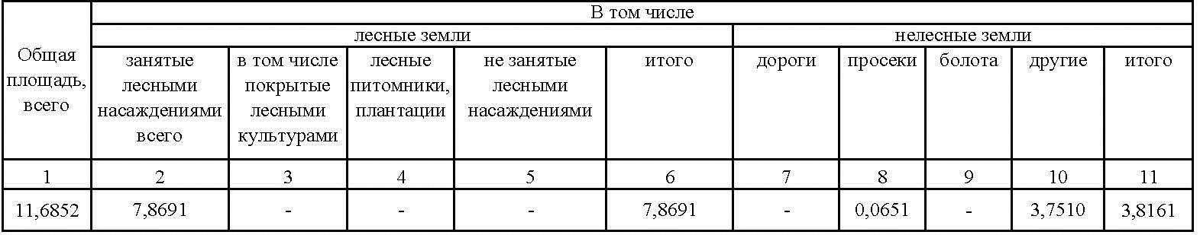

Таблица №5.Характеристика насаждений проектируемого лесного участка
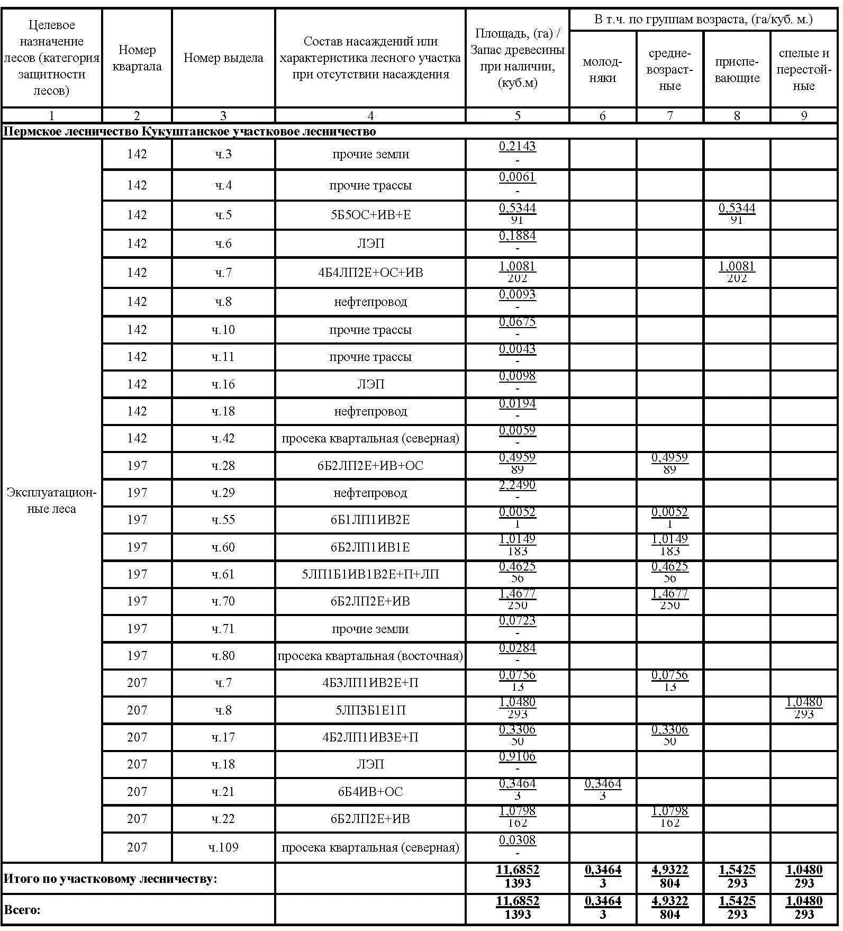

Таблица №6. Средние таксационные показатели насаждений проектируемого лесного участка.
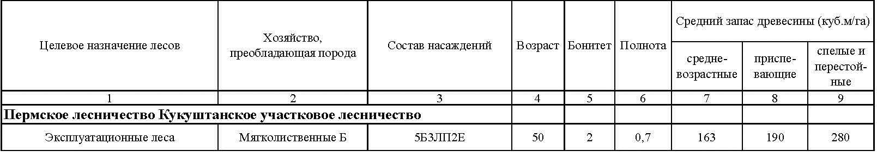
Согласно данным государственного лесного реестра особо охраняемые природные территории (ООПТ), зоны с особыми условиями использования территории, особо защитные участки лесов (ОЗУ) на проектируемом лесном участке отсутствуют.

Таблица №7. Виды разрешенного использования лесов на проектируемом лесном участке.
Виды разрешенного использования лесов | Наименование участкового лесничества, перечень кварталов или их частей входящих лесничеств, хозяйств
Заготовка древесины | Пермское лесничество, Кукуштанское участковое лесничество квартал №142 (части выделов 3, 4, 5, 6, 7, 8, 10, 11, 16, 18, 42), квартал №197 (части выделов 28, 29, 55, 60, 61, 70, 71, 80), квартал №207 (части выделов 7, 8, 17, 18, 21, 22, 109)
Заготовка живицы
Заготовка и сбор недревесных лесных ресурсов
Заготовка пищевых лесных ресурсов и сбор лекарственных растений
Осуществление видов деятельности в сфере охотничьего хозяйства
Ведение сельского хозяйства
Осуществление научно-исследовательской деятельности, образовательной деятельности
Осуществление рекреационной деятельности
Создание лесных плантаций и их эксплуатация
Выращивание лесных плодовых, ягодных, декоративных растений, лекарственных растений
Выращивание посадочного материала лесных
растений (саженцев, сеянцев)
Осуществление геологического изучения недр, разведка и добыча полезных ископаемых
Строительство и эксплуатация водохранилищ и иных искусственных водных объектов, а также гидротехнических сооружений и специализированных портов
Строительство, реконструкция, эксплуатация линейных объектов
Переработка древесины и иных лесных ресурсов
Осуществление религиозной деятельности

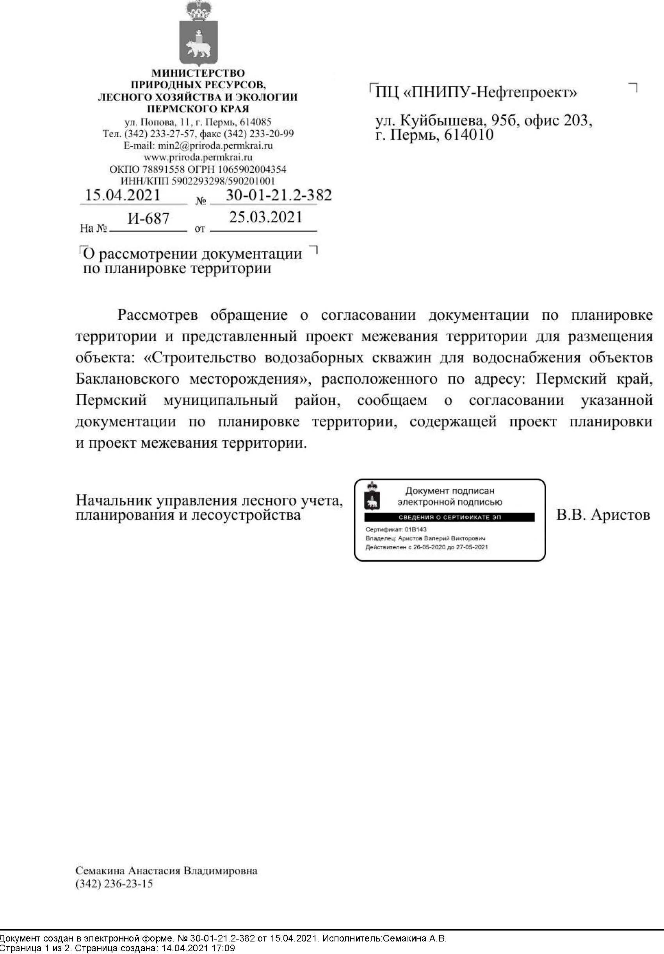
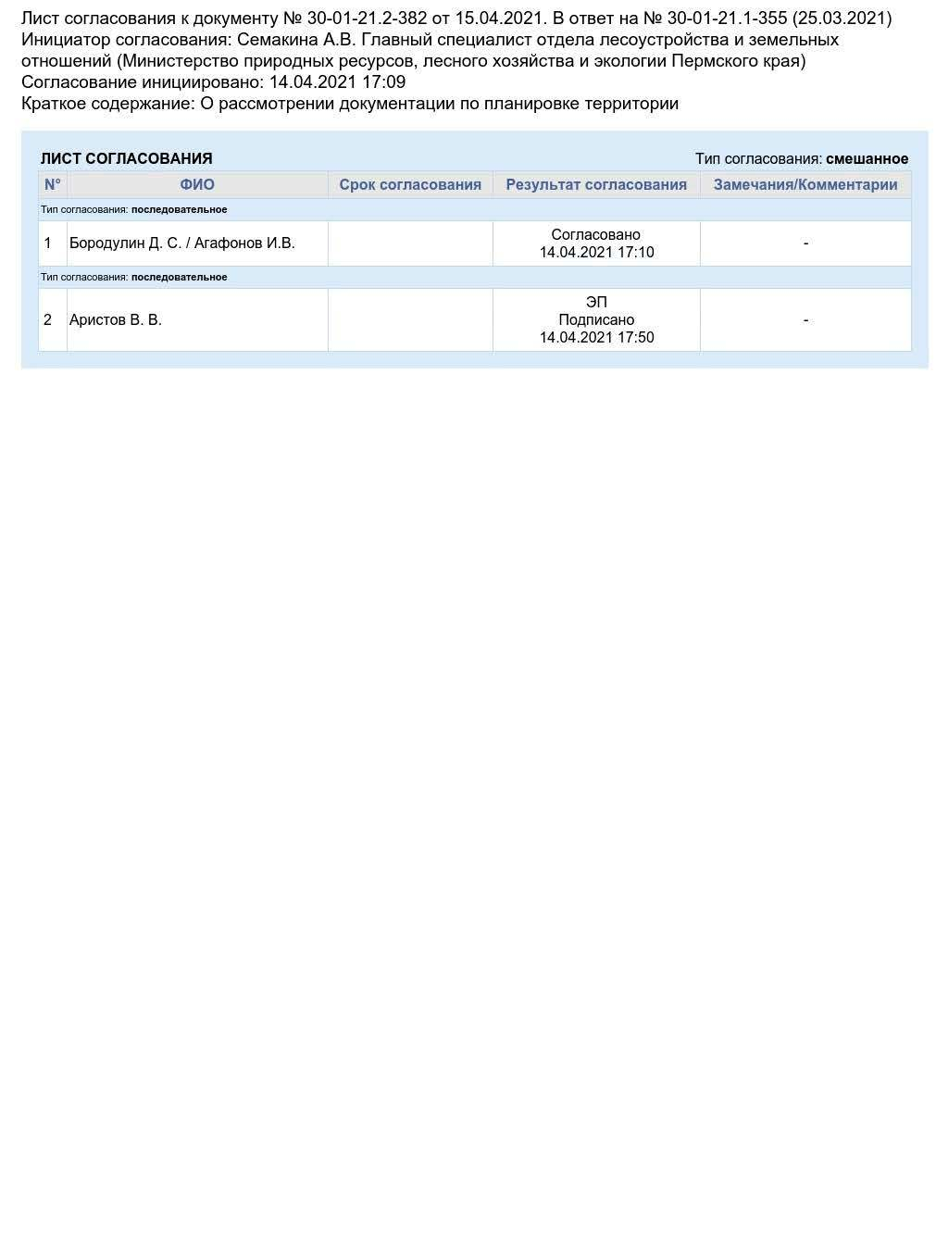

Проект внесения изменений в проект планировки и проект межевания части территории Пальниковского сельского поселения Пермского муниципального района Пермского края, предусматривающей строительство водозаборных скважин для водоснабжения объектов Баклановского месторождения, утвержденные постановлением администрации Пермского муниципального района от 26.10.2017 № 410-С

Проект межевания территории

Т2. Материалы по обоснованию проекта межевания территории

Содержание

Раздел 3 «Материалы по обоснованию проекта межевания территории. Графическая часть» | 4
План фактического землепользования | 5
План фактического землепользования на материалах лесоустройства | 8
Раздел 4 «Материалы по обоснованию проекта планировки территории. Пояснительная записка» | 10
4.1. Обоснование определения местоположения границ образуемых земельных участков с учетом соблюдения требований к образуемым земельным участкам, в том числе требований к предельным (минимальным и (или) максимальным) размерам земельных участков | 11
4.2. Обоснование способа образования земельных участков | 11
4.3. Обоснование определения размеров образуемых земельных участков | 12
4.4. Обоснование определения границ публичных сервитутов, подлежащих установлению в соответствии с законодательством Российской Федерации | 13
Приложения | 14

Раздел 3 «Материалы по обоснованию проекта межевания территории. Графическая часть»

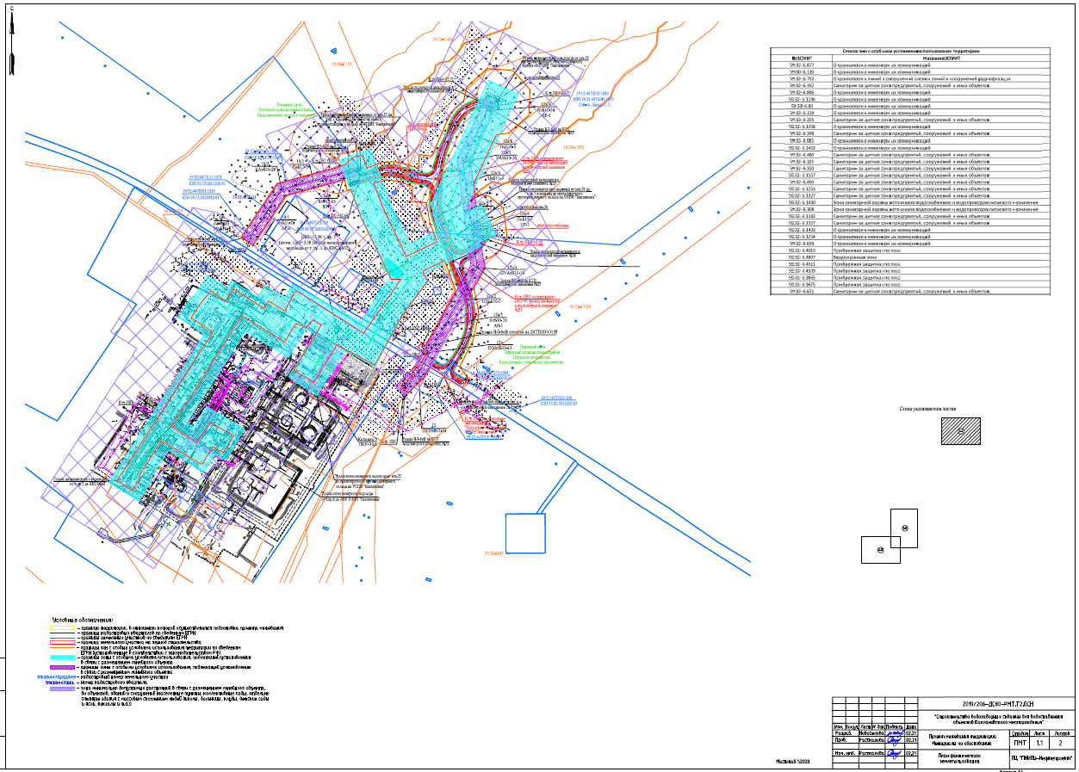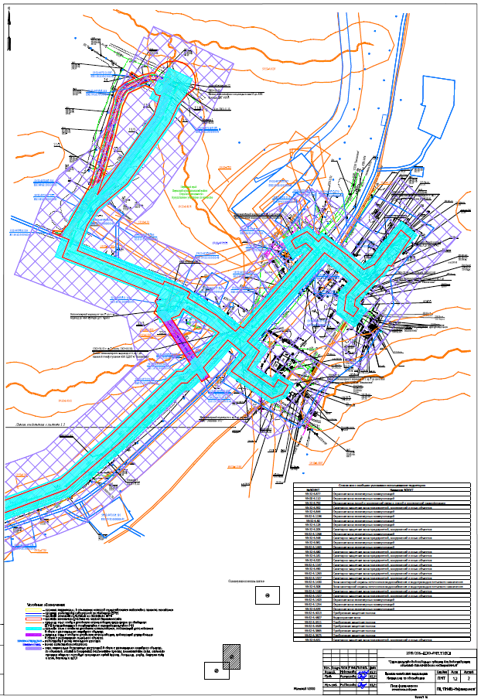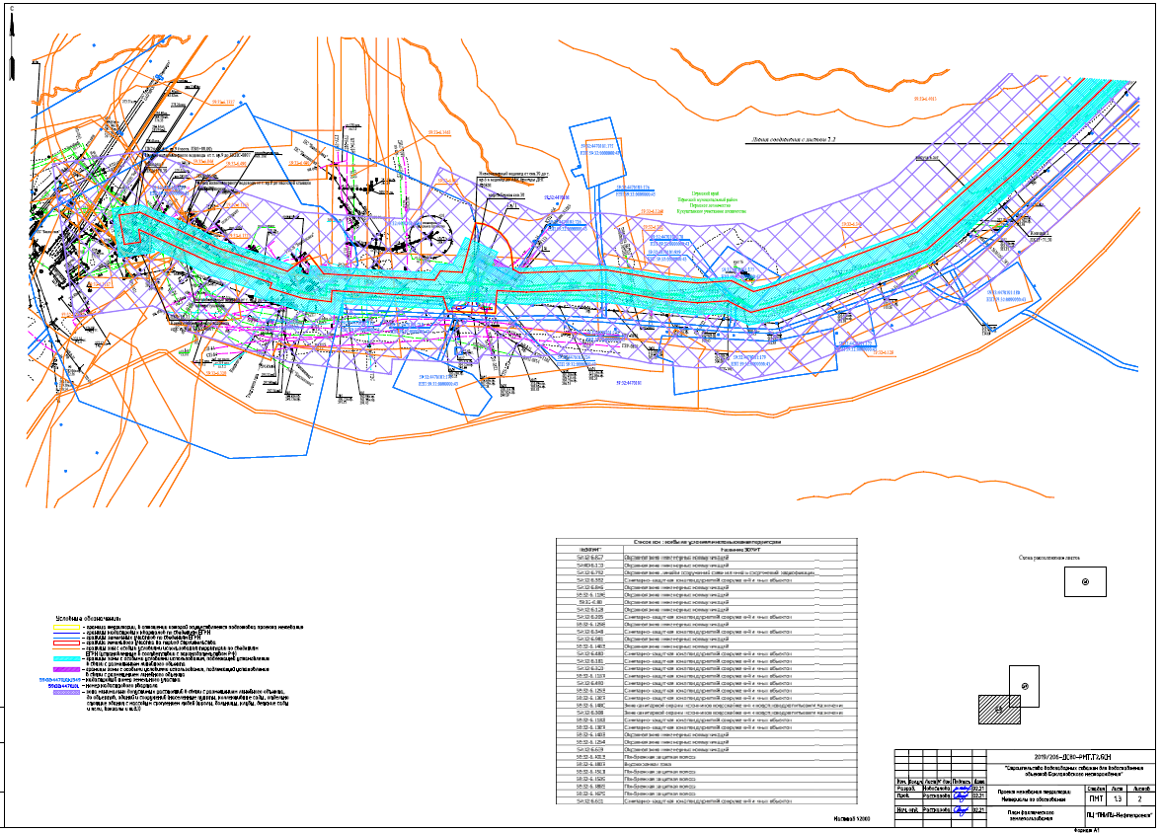
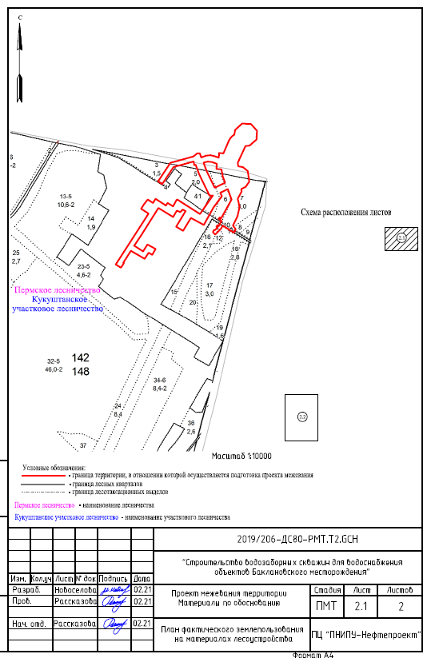
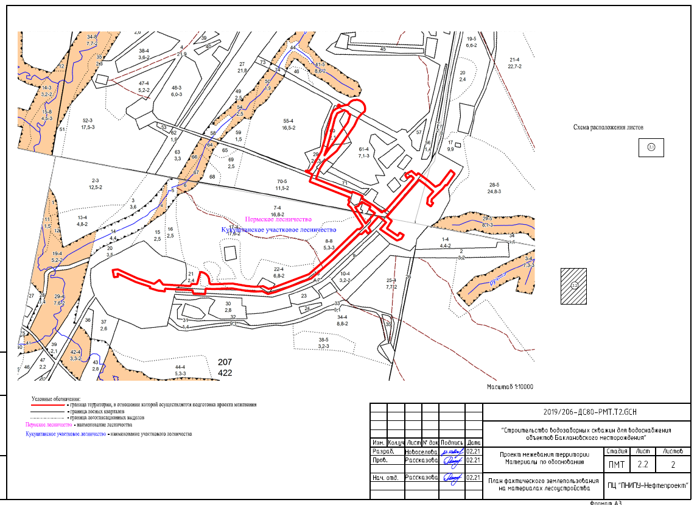

Раздел 4 «Материалы по обоснованию проекта межевания территории. Пояснительная записка»

4.1. Обоснование определения местоположения границ образуемых земельных участков с учетом соблюдения требований к образуемым земельным участкам, в том числе требований к предельным (минимальным и (или) максимальным) размерам земельных участков

Местоположение границ образуемых земельных участков и частей земельных участков определено, исходя из условий сохранности действующих коммуникаций. Такое местоположение обеспечивает размещение проектируемых трасс, строительных механизмов, площадок складирования материалов и изделий, временных инвентарных бытовых помещений.
В соответствии с п.3 ч.4 ст.36 Градостроительного кодекса РФ: действие градостроительного регламента не распространяется на земельные участки, предназначенные для размещения линейных объектов и (или) занятые линейными объектами. Поэтому требования к предельным (минимальным и (или) максимальным) размерам земельных участков не устанавливаются.

4.2. Обоснование способа образования земельных участков

Для размещения объекта «Строительство водозаборных скважин для водоснабжения объектов Баклановского месторождения» проектом предусматривается образование одного земельного участка из земель, находящихся в государственной или муниципальной собственности (из неразграниченных земель), и частей 3 земельных участков, сведения о границах которых внесены в ЕГРН.
1 этап. Строительство водозаборных скважин УППН "Баклановка"
Образование земельного участка.
1. Образование земельного участка из земель, находящихся в государственной или муниципальной собственности, расположенного по адресу: Пермский край, Пермский муниципальный район, Пальниковское сельское поселение.
Документы, подтверждающие принадлежность образуемого земельного участка к землям Пермского муниципального района (59:32:4470101:ЗУ1), представлены в Приложении А.
Образование частей земельных участков.
1. Образование части земельного участка с кадастровым номером 59:32:4470101:1903, расположенного по адресу: Пермский край, Пермский муниципальный район, Пальниковское сельское поселение.
2. Образование части земельного участка с кадастровым номером 59:32:4470101:1879, расположенного по адресу: Пермский край, Пермский р-н, Кунгурский лесхоз Кукуштанское лесничество квартал 82,83.
3. Образование части земельного участка с кадастровым номером 59:32:0000000:46, расположенного по адресу: Пермский край, Пермский муниципальный район, Пермское лесничество, Кукуштанское участковое лесничество, кварталы №№ 2-9, 16, 18, 22, 23, 24, 31, 32, 26-45, 47-64, 66, 68-89, 92, 106-121, 125, 126, 129-146, 148-156, 159-167, 169, 175, 178-185, 187-193, 195-201, 203, 206-211, 215.
2 этап. Строительство водозаборных скважин УПСВ "Баклановка"
Образование части земельного участка.
1. Образование части земельного участка с кадастровым номером 59:32:0000000:46, расположенного по адресу: Пермский край, Пермский муниципальный район, Пермское лесничество, Кукуштанское участковое лесничество, кварталы №№ 2-9, 16, 18, 22, 23, 24, 31, 32, 26-45, 47-64, 66, 68-89, 92, 106-121, 125, 126, 129-146, 148-156, 159-167, 169, 175, 178-185, 187-193, 195-201, 203, 206-211, 215.

4.3. Обоснование определения размеров образуемых земельных участков

Размеры и конфигурации образуемых земельных участков и частей земельных участков обеспечивают размещение проектируемых трасс, строительных механизмов, площадок складирования материалов и изделий, временных инвентарных бытовых помещений.

4.4. Обоснование определения границ публичных сервитутов, подлежащих установлению в соответствии с законодательством Российской Федерации

В границах территории, применительно к которой осуществляется подготовка проекта межевания, установление публичных сервитутов в соответствии с законодательством Российской Федерации не предусматривается.

Приложение А
